PROJEKAT UNAPREĐENJA SEKTORA UPRAVLJANJA OTPADOM U CRNOJ GORI (MWSIP)

SANACIJA ODLAGALISTA ČVRSTOG OTPADA U ZONI KOMBINATA ALUMINIJUMA U PODGORICI (KAP)

STUDIJA PROCJENE UTICAJA NA ŽIVOTNU SREDINU I DRUŠTVENA PITANJA (ESIA)
Broj RFP-a: ME-MWSIP-TFOC8887-CS-CQS-25-3
Naručilac: Ministarstvo ekologije, održivog razvoja i razvoja sjevera
Država: Crna Gora
Januar 2026. godine

Sadržaj

SPISAK TABELA v
SPISAK SLIKA vi
SKRAĆENICE vii
REZIME 1
1 UVOD 3
1.1 Osnova i svrha projekta 3
1.2 Obim i svrha ESIA Izvještaja 11
1.3 Primijenjeni standardi i smjernice 11
1.4 Struktura ESIA Izvještaja 13
2 OKVIRNA POLITIKA, INSTITUCIONALNI I PRAVNI OKVIR 14
3 OPIS PROJEKTA 15
3.1 Lokacija projekta 15
3.2 Predloženi radovi na sanaciji lokacije 18
3.3 Potrebna oprema i materijal 23
3.4 Organizacioni kapaciteti 23
3.5 Dinamika projekta 24
4 NULTO STANJE ŽIVOTNE SREDINE I DRUŠTVA 25
4.1 Projektna lokacija i izvori podataka za nulto stanje 25
4.1.1 Izvori podataka za nulto stanje 25
4.2 Karakteristike fizičkog okruženja 25
4.2.1 Topografija, geologija, hidrogeologija i hidrologija područja 25
4.2.2 Erozija i upotreba zemljišta 30
4.2.3 Klima 33
4.2.4 Seizmičnost 34
4.3 Kvalitet fizičkog okruženja 35
4.3.1 Kvalitet voda 35
4.3.2 Karakterizacija čvrstog otpada 43
4.3.3 Kvalitet zemljišta 45
4.3.4 Kvalitet vazduha 47
4.3.5 Buka 48
4.3.6 Karakteristike pejzaža 48
4.3.7 Radioaktivnost 49
4.4 Ekologija i biodiverzitet 50
4.5 Socio-ekonomsko okruženje 56
4.5.1 Stanovništvo 56
4.5.2 Saobraćajna mreža 57
4.5.3 Javna infrastruktura u širem projektnom području 58
4.6 Zaštićena područja, kulturna baština i dobra 60
5 PROCJENA UTICAJA NA ŽIVOTNU SREDINU I DRUŠTVENA PITANJA 61
5.1 Oblast uticaja i pristup procjene uticaja 62
5.2 Metodologija i pristup procjeni uticaja 63
5.2.1 Potencijalno područje pod uticajem projekta (AoI) 65
5.2.2 Utvrđivanje nivoa i značaja ekoloških i društvenih uticaja 68
5.3 Uticaji na fizičke karakteristike životne sredine 74
5.3.1 Uticaji na hidrogeologiju i hidrologiju 74
5.3.2 Uticaji na eroziju, klizišta i namjenu zemljišta 74
5.4 Uticaji na kvalitet fizičkih aspekata životne sredine 75
5.4.1 Uticaji na kvalitet vode 75
5.4.2 Uticaji na kvalitet zemljišta 76
5.4.3 Uticaj na kvalitet vazduha 76
5.4.4 Uticaji buke 78
5.4.5 Uticaj stvaranja otpada 81
5.4.6 Uticaji na karakteristike pejzaža 82
5.4.7 Uticaj radioaktivnosti 82
5.5 Uticaji na biološke aspekte životne sredine 83
5.5.1 Uticaji na međunarodno priznata područja u zoni projektnog područja 83
5.5.2 Uticaji na kopnena staništa i floru i faunu 83
5.5.3 Uticaji na akvatična staništa 84
5.6 Uticaji na socio-ekonomski aspekt 85
5.6.1 Uticaji na lokalno stanovništvo 85
5.6.2 Uticaji na poslovne aktivnosti i kvalitet života 85
5.6.3 Uticaji na lokalnu javnu infrastrukturu 85
5.6.4 Zdravlje i bezbjednost zajednice 86
5.7 Uticaji na kulturno nasljeđe 86
5.8 Zaštita zdravlja i bezbjednost na radu 87
6 PROJEKTNE ALTERNATIVE 88
6.1 Bez realizacije projekta/projektna alternativa 88
6.2 Projektne alternative za sanaciju 88
7 PLAN UPRAVLJANJA ŽIVOTNOM SREDINOM I DRUŠTVENIM PITANJIMA - ESMP 89
7.1 Plan ublažavanja uticaja 89
7.2 Plan monitoringa 96
8 SISTEM UPRAVLJANJA ŽIVOTNOM SREDINOM I DRUŠTVENIM PITANJIMA 99
8.1 Struktura za upravljanje životnom sredinom i društvenim pitanjima 99
8.2 Uloge i odgovornosti 100
9 JAVNO UČEŠĆE I OBJAVLJIVANJE INFORMACIJA 102
9.1 Sažetak prethodnih aktivnosti informisanja javnosti i konsultacija 102
9.2 Opšti pristup javnim konsultacijama 103
9.3 Javne konsultacije za ESIA Izvještaj/EIA Studiju 104
Reference 107
PRILOZI 108
Prilog -1 Okvirna politika, pravni i administrativni okvir 108
Prilog 1.1 - Pravni okvir u oblasti zaštite i očuvanja životne sredine 108
Prilog 1.2 - Pravni okvir za zdravlje i bezbjednost 109
Prilog 1.3 - Zakonodavni okvir u oblasti eksproprijacije i raseljavanja 109
Prilog 1.4 - Crnogorsko/Evropsko zakonodavstvo u oblasti životne sredine i okvir za dobijanje dozvola 110
Prilog 1.4.1 - EU Direktive 110
Prilog 1.4.2 - Horizontalno zakonodavstvo 110
Prilog 1.4.3 - Zaštita prirode 111
Prilog 1.4.4 - Kvalitet vazduha 111
Prilog 1.4.5 - Zaštita kulturnog nasleđa 111
Prilog 1.4.6 – Uređenje prostora i izgradnja objekata 112
Prilog 1.4.7 - Upravljanje otpadom 112
Prilog 1.4.8 - Kvalitet voda 112
Prilog 1.4.9 - Industrijsko zagađenje 112
Prilog 1.4.10 - Energetska efikasnost 112
Prilog 1.5 - Zdravlje i zaštita na radu 113
Prilog 1.6 - Nacionalna procedura procjene uticaja na životnu sredinu 114
Prilog 1.7 - Međunarodni regulatorni okvir u oblasti životne sredine i društvenog okruženja 115
Prilog 1.7.1 - Međunarodne povelje i konvencije 115
Prilog 1.7.2 - Okvir Svjetske banke za zaštitu životne sredine i društvena pitanja 116
Prilog 1.7.3 - Neusaglašenosti između politike SB (ESS) i postupka procjene uticaja na životnu sredinu (EIA) u Crnoj Gori 117
Prilog 1.7.4 - Dobra međunarodna industrijska praksa (GIIP) 120
Prilog - 2 Spisak vrsta flore u potencijalnoj oblasti projekta 122
Prilog - 3 Spisak vrsta vodozemaca i gmizavaca u potencijalnoj oblasti projekta 125
Prilog - 4 Spisak vrsta ptica u potencijalnom oblasti projekta 126
Prilog - 5 Spisak vrsta sisara u potencijalnoj oblasti projekta 128
Prilog - 6 Lista mogućih vrsta slatkovodnih riba u potencijalnoj oblasti projekta 129
Prilog - 7 Postupak uzorkovanja u cilju monitoringa odlagališta KAP-a 130
Prilog - 8 Metodologija socijalnog istraživanja 156
1. Svrha i obuhvat 158
2. Metodologija socijalnog istraživanja 158
2.1 Ciljne grupe 158
2.2 Pristup istraživanju 158
3. Etički principi i mjere zaštite 158
4. Format upitnika 158
Modul 0 – Izjava o saglasnosti 158
Modul 1 – Profil ispitanika 159
Modul 2 – Prebivalište i status korišćenja/posjeda 159
Modul 3 – Sredstva za život i izvori prihoda 159
Modul 4 – Korišćenje projektnog područja i pristupni obrasci 159
Modul 5 – Indikatori ranjivosti 159
Modul 6 – Očekivani uticaji projekta 159
Modul 7 – Zdravlje i bezbjednost zajednice 159
Modul 8 – Angažovanje zainteresovanih strana i mehanizam za žalbe 159
5. Smjernice za anketare 159
6. Okvir za kodiranje i analizu podataka 159
6.1 Pravila za skrining prema ESS5 (sažetak) 160
Modul 0 — Izjava o saglasnosti (pročitati ispitaniku) 161
Modul 1 — Profil ispitanika 161
Modul 2 — Prebivalište i status korišćenja/posjeda 162
Modul 3 — Sredstva za život i izvori prihoda 162
Modul 4 —Korišćenje projektnog područja / Pristupni obrasci 163
Modul 5 — Indikatori ranjivosti i rizika (osjetljiva pitanja, bez stigmatizacije) 163
Modul 6 — Očekivani uticaji projekta (polazna očekivanja) 164
Modul 7 — Zdravlje i bezbjednost zajednice 165
Modul 8 — Angažovanje zainteresovanih strana i žalbeni mehanizam 165
Modul 9 — Završetak intervjua 165
Prilog - 9 Procedura za slučajna otkrića 166
Prilog 10 Autori 169

SPISAK TABELA

Tabela 1. Karakteristike upotrebe zemljišta (CORINE, 2018.) 33
Tabela 2. Standardi kvaliteta životne sredine (EQS) – Površinske vode (Pravilnik o načinu i rokovima utvrđivanja statusa površinskih voda, Službeni list Crne Gore, br. 25/2019) 36
Tabela 3. Podzemne vode – Granične vrijednosti za hemijski status (Pravilnik o načinu i rokovima utvrđivanja statusa podzemnih voda, Službeni list Crne Gore, br. 52/2019) 36
Tabela 4. Fizičko-hemijske karakteristike vode Skadarskog jezera za period 2003–2004. (Rakočević, 2006; 2012) 39
Tabela 5. Srednje i maksimalne vrijednosti različitih hemijskih parametara u podzemnim vodama Zetske ravnice, na različitim mjestima uzorkovanja, u periodu od 1990. do 1996. godine (po “Royal Haskoning”, 2006; modifikovano): MDK–maksimalno dozvoljena koncentracija prema Direktivi o klasifikaciji i kategorizaciji površinskih i podzemnih voda („Sl. list“ br. 2/07) 42
Tabela 6. Rezultati karakterizacije otpada (CETI, 2021.) 44
Tabela 7. Količina i karakteristike čvrstog i opasnog otpada iz različitih tehnoloških jedinica KAP-a (prema “Royal Haskoning”, 2006; modifikovano) 45
Tabela 8. Kvalitet zemljišta u projektnom području (CETI, 2021) 45
Tabela 9. Maksimalne koncentracije opasnih i toksičnih supstanci (mg/kg) pronađenih u zemljištu na području KAP-a (COWI, 2012; modifikovano) 46
Tabela 10. Zagađenje zemljišta u selima Srpska i Botun 2005. godine („WYG International“, 2011; modifikovano) 46
Tabela 11. Minimalne i maksimalne koncentracije PCB-a na lokacijama unutar KAP-a (B-17, B-18, B-19, AS-1, AS-2, AS-3) i u neposrednoj blizini (Srpska, Botun, Mahala) u periodu od 1990. do 1996. („Royal Haskoning“, 2006; modifikovano) 47
Tabela 12. Emisije zagađujućih materija vazduha iz Kombinata aluminijuma Podgorica u 2005, 2006. i 2007. godini (Marković, 2007; modifikovano) 47
Tabela 13. Radiološke analize uzorka vode 50
Tabela 14. Lista ESS standarda relevantnih za projekat 61
Tabela 15. Kolor-kod korišćen u procesu uključivanja/isključivanja aspekata iz razmatranja/procjene uticaja (Scope-in / Scope-out) 62
Tabela 16. Izvor uticaja, projektne aktivnosti i mogući uticaji na životnu sredinu i društvo (prije primjene mjera ublažavanja) 63
Tabela 17. Matrica značajnosti uticaja 64
Tabela 18. Matrica procjene nivoa ekoloških i društvenih uticaja 69
Tabela 19. Procjena uticaja na eroziju, klizišta i namjenu zemljišta 74
Tabela 20. Procjena uticaja na površinske i podzemne vode 75
Tabela 21. Procjena uticaja na kvalitet zemljišta 76
Tabela 22. Faza III B standard emisije za terenske dizel motore 77
Tabela 23. Lista građevinske mehanizacije 77
Tabela 24. Izračunate ukupne emisije za građevinske mašine 77
Tabela 25. Procjena uticaja na kvalitet vazduha 78
Tabela 26. Nivoi buke prema IFC (Međunarodna finansijska korporacija) smjernicama 78
Tabela 27. Mašine i oprema i njihovi nivo buke koju generišu (Lw) 79
Tabela 28. Distribucija generisane buke na različitim rastojanjima 80
Tabela 29. Procjena uticaja buke 81
Tabela 30. Procjena uticaja stvorenog otpada 82
Tabela 31. Procjena uticaja na pejzaž 82
Tabela 32. Procjena uticaja na sadržaj radionuklida u površinskim vodama 82
Tabela 33. Procjena uticaja na kopnena staništa i floru-faunu 84
Tabela 34. Procjena uticaja na akvatična staništa i floru-faunu 85
Tabela 35. Uticaji na poslovne aktivnosti i kvalitet života 85
Tabela 36. Procjena uticaja na zdravlje i bezbjednost zajednice 86
Tabela 37. Procjena uticaja koji se odnose za zdravlje i bezbjednost na radu 87
Tabela 38. Plan ublažavanja za fazu izgradnje 90
Tabela 39. Plan ublažavanja za fazu eksploatacije (nakon zatvaranja) 94
Tabela 40. Plan za praćenje uticaja na životnu sredinu i društvo 97
Tabela 41. Hronološki pregled izrade prethodne dokumentacije 103
Tabela 42. Neusaglašenosti između ESS i postupka EIA u Crnoj Gori 118

SPISAK SLIKA

Slika 1. Lokacija projekta 5
Slika 2. Fotografije projektnog područja 10
Slika 3. Opšti prikaz lokacije 17
Slika 4. Izgled lokacije 19
Slika 5. Prikaz poprečnog presjeka kade (Izvor: Idejni projekat Knjiga 1. Sveska 2. Građevinski projekat – Konstrukcija) 21
Slika 6. Šematski prikaz izvođenja radova po fazama 22
Slika 7. Organizaciona šema upravljanja gradilištem 23
Slika 8. Indikativna organizaciona šema za operativnu fazu (nakon zatvaranja) 24
Slika 9. Topografska karta projektnog područja 27
Slika 10. Mapa svih nagiba terena 28
Slika 11. Mapa erozije Crne Gore (Prostorni plan Crne Gore do 2020. godine, mart 2008.) 31
Slika 12. Karakteristike upotrebe zemljišta projektnog područja i njegove neposredne okoline (CORINE, 2018.) 32
Slika 13. Karte seizmičke rejonizacije teritorije Crne Gore (1982): a) u povratnim periodima od 200 godina i 35
Slika 14. Teren Skadarskog jezera u 3D prikazu 37
Slika 15. Sliv podzemnih voda 42
Slika 16. Industrijska zona Podgorice – KAP 49
Slika 17. Mapa međunarodno i nacionalno prepoznatih područja u blizini projektnog područja (ažurirana verzija karte preuzeta sa Prirodno-matematičkog fakulteta Univerziteta Crne Gore, novembar 2012) 51
Slika 18. Mapa KBA područja 52
Slika 19. Karta lokacija u sastavu Emerald mreže 53
Slika 20. Vizuelni prikaz potencijalnog uticaja projekta na društveno okruženje (2026.god) 57
Slika 21. Javni objekti u širem projektnom području 59
Slika 22. Projektno područje i okolina, uključujući AoI za vodne resurse 67
Slika 23. Distribucija buke stvorene u projektnom području na različitim rastojanjima 80
Slika 24. Struktura za upravljanje životnom sredinom i društvenim pitanjima 100
Slika 25. Informativni letak 105
Slika 26. Fotografije sa javne rasprave 106
Slika 27. EIA procedura u Crnoj Gori 115

SKRAĆENICE

AoI | Područje pod uticajem projekta
CETI | Centar za ekotoksikološka istraživanja Crne Gore
CITES | Konvencija o međunarodnoj trgovini ugroženim vrstama divlje faune i flore
EIA | Procjena uticaja na životnu sredinu
EPA | Agencija za zaštitu životne sredine
ESF | Okvir za zaštitu životne sredine i društvene aspekte
ESIA | Procjena uticaja na životnu sredinu i društvo
ESMP | Plan upravljanja životnom sredinom i društvenim pitanjima
ESMR | Mjesečni izvještaje o ekološkom i društvenom monitoringu
ESMS | Sistem upravljanja životnom sredinom i društvenim pitanjima
ESS | Ekološki i socijalni standardi
EU | Evropska Unija
GHG | Gasovi sa efektom staklene bašte
GIIP | Dobra međunarodna industrijska praksa
IBA | Važna područja za ptice
IFC | Međunarodna finansijska korporacija
IPA | Važna područja za biljke
IPPC | Integrisane dozvole o sprječavanju i kontroli zagađivanja životne sredine
IUCN | Međunarodna unija za zaštitu prirode
IWMCP | Projekat – Upravljanje industrijskim otpadom i čišćenje
ToR | Projektni zadatak
KAP | Kombinat Aluminijuma Podgorica
KBA | Ključne oblasti biodiverziteta
LSIEMP | Integralno upravljanje ekosistemom Skadarskog jezera
MDK | Maksimalna dozvoljena koncentracija
MERS | Ministarstvo ekologije, održivog razvoja i razvoja sjevera
MPSV | Ministarstvo poljoprivrede, šumarstva i vodoprivrede
MWSIP | Projekat unapređenja sektora upravljanja otpadom u Crnoj Gori
NDC | Nacionalno utvrđeni doprinos smanjenju gasova staklene bašte
PAH | Policiklični aromatični ugljovodonici
PAP | Lica pod uticajem projekta
PCB | Polihlorovani bifenili
PIU | Jedinica za implementaciju projekta
PM | Suspendovane čestice
SB | Svjetska banka
SEA | Strateška procjena uticaja na životnu sredinu
SEP | Plan angažovanja zainteresovanih strana
UNESCO | Organizacija Ujedinjenih Nacija za obrazovanje, nauku i kulturu

REZIME

Vlada Crne Gore realizuje „Projekat unaprjeđenja sektora upravljanja otpadom u Crnoj Gori“ (MWSIP), sa ciljem jačanja nacionalnog sistema upravljanja otpadom i unaprjeđenja ekoloških performansi u ovom sektoru. Projekat ima za cilj podršku razvoju savremenog i integrisanog okvira upravljanja otpadom, sanaciju istorijskih ekoloških opterećenja povezanih sa industrijskim i komunalnim otpadom, kao i usklađivanje sa direktivama Evropske Unije (EU) i dobrom međunarodnom praksom.

Ministarstvo ekologije, održivog razvoja i razvoja sjevera (MERS) djeluje kao vodeća institucija za implementaciju projekta i odgovorno je za koordinaciju aktivnosti u fazi pripreme, saradnju sa relevantnim nacionalnim institucijama, kao i za obezbjeđivanje integracije ekoloških i društvenih aspekata u planiranje i izradu Projekta, u skladu sa nacionalnim zakonodavstvom i Okvirom za zaštitu životne sredine i društvena pitanja (ESF) Svjetske banke (SB).

U okviru ranijih intervencija u sektoru otpada finansiranih od strane SB, Studije procjene uticaja na životnu sredinu i društvena pitanja (ESIA) izrađena je 2012. godine u okviru projekta upravljanja industrijskim otpadom i sanacije zagađenih lokacija (Industrial Waste Management and Cleanup Project – IWMCP). ESIA Izvještaj iz 2012. godine pripremljena je u skladu sa tada važećim politikama SB (Operational Policies – OPs) i obuhvatila je procjenu potencijalnih ekoloških i društvenih rizika i uticaja povezanih sa sanacijom odabranih lokacija industrijskog otpada širom Crne Gore. Jedna od lokacija obuhvaćenih IWMCP-om bila je deponija čvrstog otpada, smještena u neposrednoj blizini Kombinata aluminijuma Podgorica (KAP).

U kontekstu pripreme MWSIP-a i prelaska sa starih politika SB na Okvir za zaštitu životne sredine i društvena pitanja, ESIA za lokaciju KAP-a je ažurirana i revidovana kako bi se obezbijedila puna usklađenost sa zahtjevima ESF-a. Ažurirani ESIA Izvještaj zajednički su pripremile kompanije „Encon Environmental Consultancy“ d.o.o. (Encon) i „E3 Consulting“ d.o.o, nadograđujući nalaze iz ESIA-e iz 2012. godine, uz uvažavanje aktuelnog glavnog projekta, ažuriranih početnih (nultih) uslova gdje je relevantno, kao i unaprijeđenih pristupa upravljanju ekološkim i društvenim rizicima u skladu sa važećim ekološkim i društvenim standardima (Environmental and Social Standards – ESS).

Obuhvat Projekta uključuje pripremu i čišćenje lokacije, relokaciju tretiranog otpada na određene deponije, izgradnju i pripremu deponijskih kada, ugradnju zaštitnih podložnih sistema, odlaganje otpada u kontrolisanim slojevima, završno zatvaranje, izgradnju sistema za odvodnjavanje površinskih voda i uređenje terena. Projektne aktivnosti planirane su za sprovođenje u fazama, kako bi se obezbijedila zaštita životne sredine, operativna bezbjednost i efikasno upravljanje rizicima tokom izgradnje i eksploatacije.

ESIA identifikuje početne ekološke i društvene uslove unutar zone uticaja projekta, obuhvatajući fizičke, biološke i socio-ekonomske komponente. Procijenjeni su potencijalni ekološki i društveni uticaji Projekta, sa posebnim fokusom na rizike povezane sa zagađenjem zemljišta, upravljanjem površinskim vodama i oticanjem, kvalitetom vazduha (uključujući prašinu), bukom, rukovanjem otpadom, zaštitom zdravlja i bezbjednosti na radu, kao i zdravljem i bezbjednošću lokalne zajednice.

U skladu sa hijerarhijom ublažavanja uticaja, definisane su odgovarajuće mjere izbjegavanja, smanjenja, ublažavanja i upravljanja za sve identifikovane uticaje, koje su objedinjene u sveobuhvatnom Planu mjera ublažavanja. Ove mjere su osmišljene u skladu sa nacionalnim propisima, EU direktivama, Dobrom međunarodnom industrijskom praksom (Good International Industry Practice – GIIP) i ESF-om Svjetske banke.

Razvijen je Plan monitoringa radi provjere efikasnosti mjera ublažavanja i obezbjeđivanja kontinuirane usklađenosti sa regulatornim zahtjevima i zahtjevima finansijera. Pored toga, detaljna metodologija monitoringa, pripremljena od strane kompanije „Encon“, definiše preporučene parametre praćenja, učestalost mjerenja i kartirane lokacije uzorkovanja, čime se podržava sistematičan, transparentan i na riziku zasnovan pristup monitoringu tokom realizacije projekta.

Očekuje se da će projekat ostvariti značajne dugoročne koristi za životnu sredinu kroz smanjenje rizika od zagađenja, unaprjeđenje stabilnosti zemljišta, sprječavanje daljeg širenja zagađujućih materija i doprinos ukupnom unaprjeđenju praksi upravljanja otpadom u Crnoj Gori. Pod uslovom pune primjene mjera ublažavanja i monitoringa definisanih u ovoj ESIA-i, preostali ekološki i društveni uticaji procijenjeni su kao niski do umjereni i prihvatljivi uz primjenu definisanih mjera.

U cjelini, projekat se smatra ekološki i društveno prihvatljivim i usklađenim sa nacionalnim zakonodavstvom i zahtjevima Okvira za zaštitu životne sredine i društvena pitanja Svjetske banke.

UVOD

Osnova i svrha projekta

Vlada Crne Gore unaprjeđuje realizaciju projekta MWSIP sa ciljem jačanja nacionalnog sistema upravljanja otpadom i unaprjeđenja ekoloških performansi u ovom sektoru. Projekat ima za cilj podršku razvoju savremenog i integrisanog okvira upravljanja otpadom, rješavanje istorijskih ekoloških opterećenja povezanih sa industrijskim i komunalnim otpadom, kao i usklađivanje sa EU direktivama i dobrom međunarodnom praksom.

Ministarstvo ekologije, održivog razvoja i razvoja sjevera ima ulogu vodeće institucije za sprovođenje Projekta. MERS je odgovorno tijelo za koordinaciju aktivnosti pripreme projekta, saradnju sa relevantnim nacionalnim institucijama i obezbjeđivanje da se ekološki i društveni aspekti integrišu u planiranje i projektovanje u skladu sa nacionalnim zakonodavstvom i Okvirom za zaštitu životne sredine i socijalna pitanja Svjetske banke.

Tokom ranijih intervencija u sektoru otpada finansiranih od strane SB, 2012. godine je u okviru Projekta upravljanja industrijskim otpadom i sanacije (IWMCP) izrađena Studija procjene uticaja na životnu sredinu i društvo, radi sagledavanja potencijalnih ekoloških i društvenih rizika i uticaja povezanih sa sanacijom odabranih lokacija industrijskog otpada u Crnoj Gori. Jedna od lokacija obuhvaćenih IWMCP-om bila je deponija čvrstog otpada KAP-a, smještena u neposrednoj blizini Kombinata aluminijuma Podgorica.

Od izrade originalne ESIA-e do danas, došlo je do promjena u projektnim uslovima, uključujući izmjene karakteristika lokacije, institucionalnih aranžmana, regulatornih zahtjeva, kao i dostupnost ažuriranih tehničkih rješenja za sanaciju i upravljanje otpadom. Pored toga, prelazak sa starih politika Svjetske banke na Okvir za zaštitu životne sredine i društvena pitanja zahtijeva ažurirani pristup procjeni, koji je usklađen sa važećim zahtjevima SB i dobrom međunarodnom praksom. U skladu s tim, ova ESIA predstavlja dopunu prethodne studije, kako bi se osiguralo da se potencijalni ekološki i društveni rizici i uticaji identifikuju, procijene i upravljaju njima u skladu sa ESF-om i važećim nacionalnim zakonodavstvom.

Odlagalište čvrstog otpada KAP-a nalazi se u Zetskoj ravnici, području visoke ekološke osjetljivosti zbog njegove uloge kao značajne zone prihranjivanja podzemnih voda i blizine važnih površinskih voda, uključujući rijeke Moraču i Cijevnu, kao i Skadarsko jezero. Skadarsko jezero predstavlja ekosistem od nacionalnog i međunarodnog značaja, zaštićen kao nacionalni park u Crnoj Gori i rezervat prirode u Albaniji. Ekološki kontekst lokacije, zajedno sa prisustvom obližnjih industrijskih i poljoprivrednih aktivnosti, ukazuje na potrebu za sveobuhvatnom i dopunjenom ekološkom i društvenom procjenom, kako bi se obezbijedila zaštita vodnih resursa, ekosistema i lokalnih zajednica tokom planiranja i realizacije predloženih aktivnosti.

Ova ESIA je izrađena kako bi se podržalo donošenje projektnih odluka, omogućila identifikacija odgovarajućih mjera ublažavanja i upravljanja, te obezbijedila osnova za uključivanje zainteresovanih strana i objavljivanje informacija u skladu sa ESF zahtjevima SB i nacionalnim procedurama procjene uticaja na životnu sredinu.

Proizvodni pogon KAP-a za se nalazi na jugu Crne Gore, oko 10km južno od Podgorice, a između rijeke Morače i magistralnog puta koji povezuje Podgoricu sa primorjem. U blizini KAP-ovog pogona za proizvodnju nalazi se nekoliko industrijskih i poljoprivrednih površina. Odlagalište čvrstog otpada se nalazi pored navedenog pogona za proizvodnju.

Glavni problem u vezi sa proizvodnim pogonom KAP-a je u tome što se ovaj predio nalazi u blizini doline rijeke Zete, koja predstavlja veliki prirodni izvor pijaće vode, a koja je poznata po svom plodnom ravničarskom dijelu. Prostire se od Podgorice na sjeveru do Skadarskog jezera na jugu. To je najveći ravničarski prostor u Crnoj Gori. Rijeka Morača teče u blizini područja KAP-a i uliva se u Skadarsko jezero. Rijeka Cijevna prolazi oko 1,5km južno od područja KAP-a, a uliva se u rijeku Moraču. Skadarsko jezero se nalazi na granici Albanije i Crne Gore, i ono je najveće jezero u Južnoj Evropi. Dio Skadarskog jezera koji pripada Crnoj Gori, kao i okolna jezera, su proglašeni nacionalnim parkovima, dok dio Skadarskog jezera koji pripada Albaniji predstavlja rezervat prirode. Jezero Gornje Malo Blato, koje se nalazi na oko 5,5km jugozapadno od područja KAP-a, predstavlja veliko kopneno vodno tijelo. Nalazi se sjeverno od naselja Muljage, a zapadno od naselja Oblun – Markova Gorica. Lokacija Projekta je prikazana na slici 1.

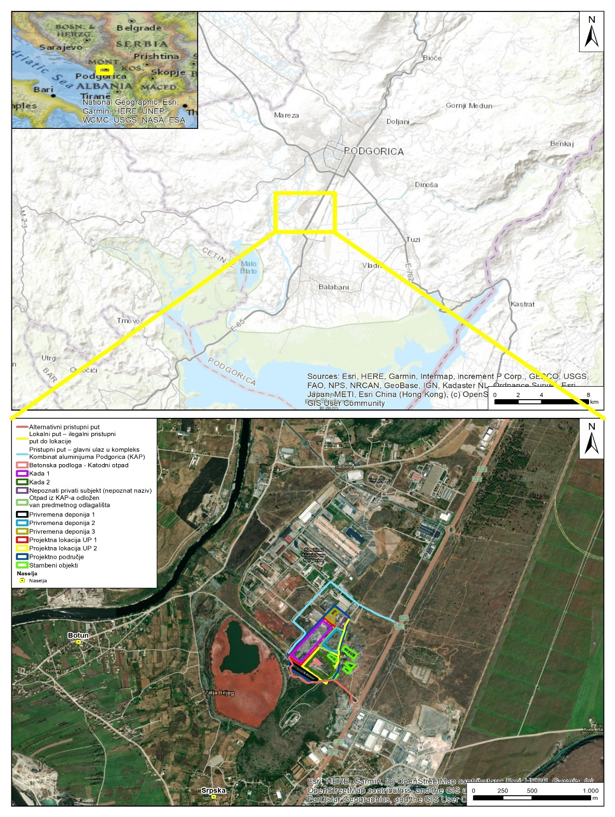
Slika 1. Lokacija projekta

Čvrsti otpad je bio odlagan na djelimično kontrolisanom odlagalištu smještenom u okviru industrijskog kompleksa bivšeg KAP-a, na neadekvatnoj lokaciji/odlagalištu bez selekcije ili predtretmana. Lokacija je istorijski povezana sa aktivnostima prerade glinice i aluminijuma i korišćena je za odlaganje otpada prije gašenja proizvodnih aktivnosti KAP-a. Imajući u vidu dosadašnji način upravljanja odlagalištem, nije moguće sa sigurnošću pripisati tok otpada jednom izvoru. Stoga se smatra da otpad predstavlja heterogenu mješavinu komunalnog, komercijalnog, građevinskog, kao i potencijalno manjih količina industrijskog i opasnog otpada, koji se akumulirao tokom više decenija bez selekcije ili predtretmana.

Zbog nedostatka inženjerskih mjera zadržavanja, kao i istorijske industrijske upotrebe okolnih područja, postoji mogućnost „slučajnih nalaza“ opasnih materija, kao i kontaminacije nastale usljed procjeđivanja ili bočne migracije zagađujućih supstanci iz susjednih djelova bivšeg industrijskog kompleksa.

Procjenjuje se da se danas, na lokaciji nezadovoljavajućeg odlagališta čvrstog otpada, nalazi oko 529.773,87m³ različitih vrsta čvrstih materijala koji su se vremenom u potpunosti izmiješali i homogenizovali, i to djelimično usljed neselektivnog odlaganja, a djelimično usljed dugotrajnoj izloženosti atmosferskim uticajima kao što su padavine, vjetar i površinsko oticanje.

Efikasna sanacija postojećeg odlagališta otpada smanjila bi tekuće i buduće rizike po životnu sredinu, uključujući sekundarne puteve zagađenja i uticaje povezane sa iskopavanjem, pretovarom, transportom i rukovanjem otpadom, a biće podržana mjerama upravljanja rizicima i procedurama za postupanje u slučaju „slučajnih nalaza“, koje će biti definisane u Planu upravljanja životnom sredinom i društvenim pitanjima (ESMP-u).

U postojećem stanju, odlagalište čvrstog otpada KAP izaziva različite vrste negativnih uticaja na životnu sredinu i društveno okruženje. Cilj sanacije je ograničavanje negativnih uticaja putem implementacije različitih mjera ublažavanja uticaja.

Kada se sve uzme u obzir projekat će imati značajan pozitivan uticaj na životnu sredinu na predmetnoj lokaciji i u njenom okruženju. Trenutno se otpad odlaže bez primjene bilo kakvih mjera usmjerenih na prevenciju uticaja na vazduh i vode. Projekat sanacije će primarno eliminisati štetan uticaj postojećeg odlagališta čvrstog otpada. Nakon realizacije projekta, širenje zagađujućih materija biće značajno ograničeno i svedeno na dozvoljene okvire. Dakle, projekat će imati značajan pozitivan uticaj na životnu sredinu. Međutim, tokom realizacije sanacije mogu se očekivati neki kratkoročni manji negativni uticaji uključujući buku, pojačan intenzitet saobraćaja ili stvaranje prašine kao posljedice građevinskih radova tokom realizacije sanacije.

Terenski obilazak lokacije sproveden je 17. decembra 2025. godine, sa ciljem sagledavanja postojećeg stanja projektnog područja i potkrepljivanja procjene vizuelnim dokazima. Obilazak je imao za cilj da se stekne neposredan uvid u karakteristike lokacije, postojeće stanje čvrstog otpada, način korišćenja okolnog prostora, kao i potencijalne ekološke i rizike po zdravlje i bezbjednost.

Tokom obilaska izvršen je uvid u stanje područja, raspored otpada i stepen njegove kontrole i obezbjeđenja, pristupačnost području, kao i prisustvo osjetljivih receptora u neposrednoj blizini. Na reprezentativnim tačkama napravljene su fotografije radi dokumentovanja postojećeg stanja i potkrepljivanja nalaza iznesenih u ovom izvještaju.

Fotografije u nastavku predstavljaju vizuelnu dokumentaciju stanja lokacije zabilježenog tokom obilaska i služe kao dopuna opisu početnog stanja i procjeni uticaja u okviru relevantnih poglavlja ove studije.
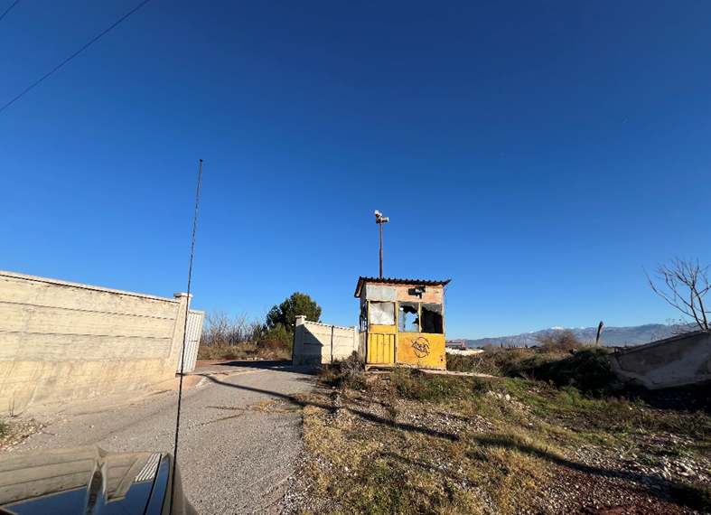
Ulaz na lokaciju odlagališta čvrstog otpada sa glavnog pristupnog puta KAP-a
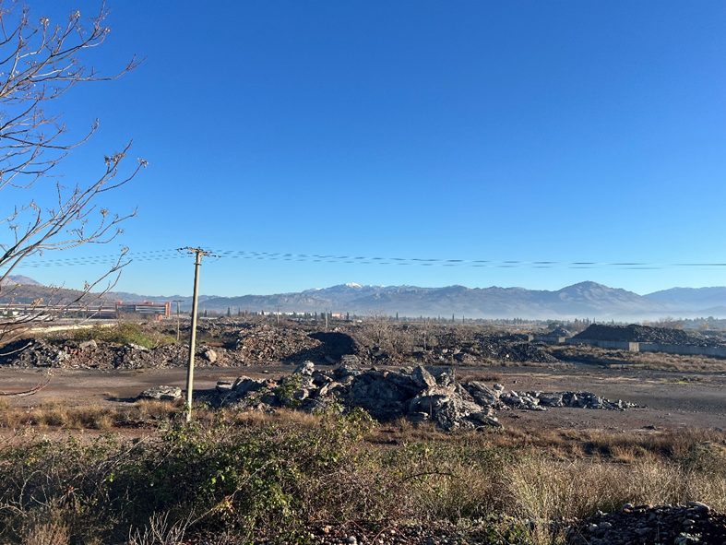
Područje odlagališta čvrstog otpada
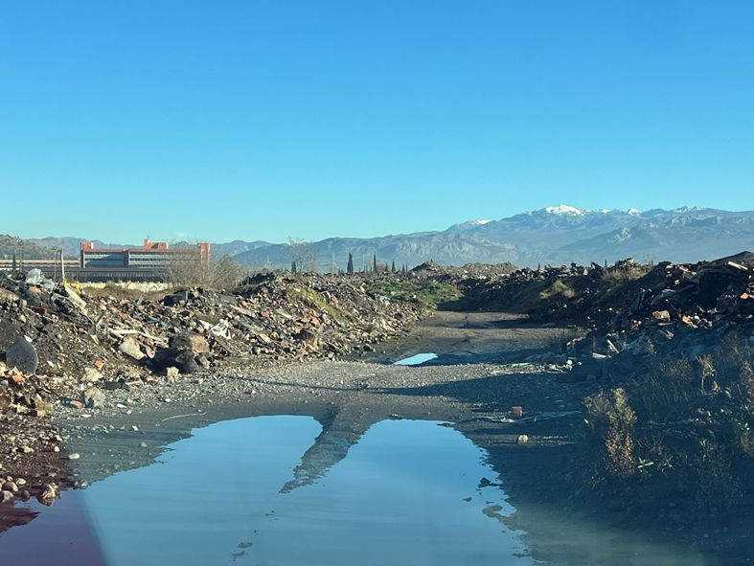
Stanje puteva unutar zone projektnog područja
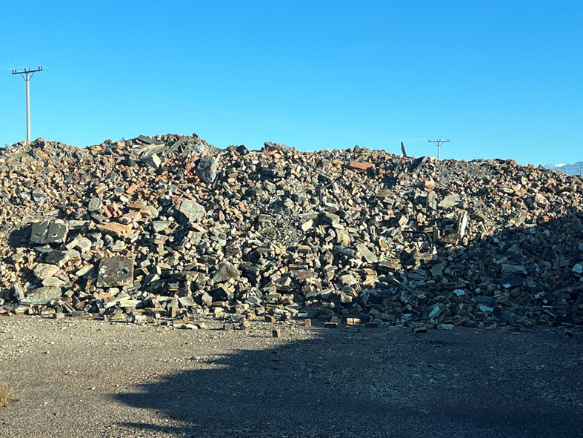
Otpad / vrste otpada prisutne na lokaciji
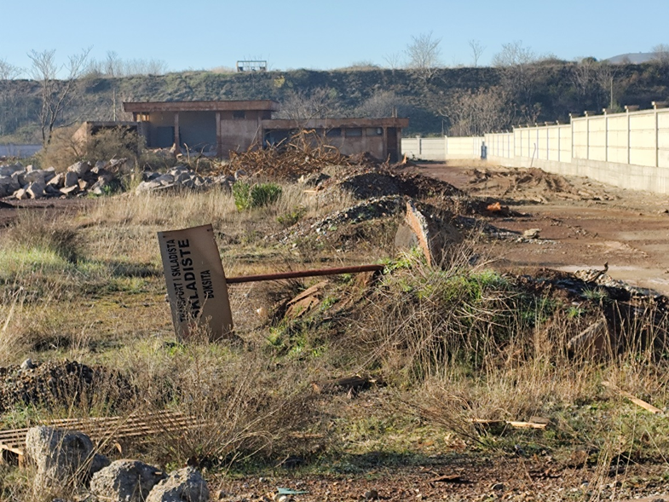
Otpad / vrste otpada prisutne na lokaciji
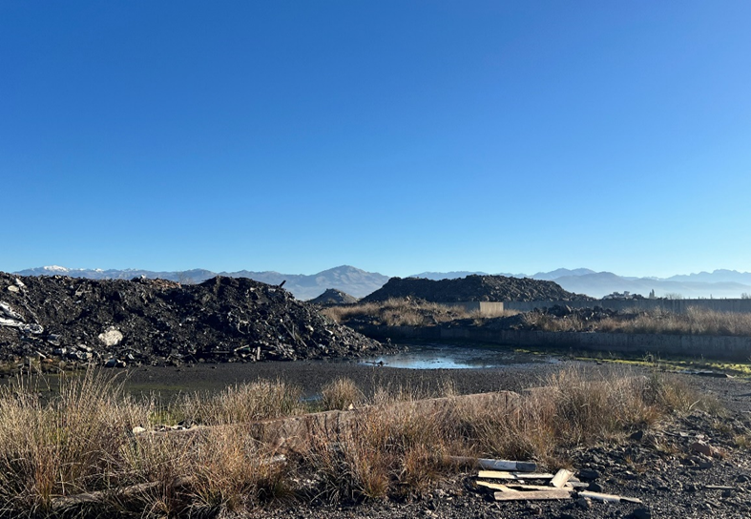
Stanje predmetnog područja (akumulacija atmosferskih voda na određenim sekcijama, kontaminirano zemljište i sl.)

Slika 2. Fotografije projektnog područja

Obim i svrha ESIA Izvještaja

ESIA je prvobitno izrađena 2012. godine tokom pripreme IWMCP projekta, sa ciljem procjene potencijalnih ekoloških i društvenih uticaja povezanih sa sanacijom pet kontaminiranih industrijskih lokacija u Crnoj Gori, uključujući i odlagalište čvrstog otpada iz KAP-a u Podgorici. Ranija procjena je izrađena u skladu sa tada važećim politikama SB i predstavljala je osnov za sprovođenje sanacionih aktivnosti u okviru IWMCP-a.

Paralelno sa prethodnom ESIA-om, izrađen je i nacionalni Elaborat procjene uticaja na životnu sredinu (EIA) u skladu sa važećim zakonodavstvom Crne Gore, za potrebe sanacije odlagališta čvrstog otpada KAP-a. Nacionalna EIA bila je fokusirana na identifikaciju uticaja na životnu sredinu, kao i na definisanje mjera ublažavanja i monitoringa neophodnih za pribavljanje dozvola i sprovođenje projekta na nacionalnom nivou, uključujući i sprovođenje javnih konsultacija u skladu sa domaćim propisima.

Od završetka navedenih procjena, došlo je do promjena u projektnim uslovima, uključujući ažuriranje tehničkih rješenja, izmjene u regulatornom i institucionalnom okviru, kao i usvajanje Okvira za zaštitu životne sredine i socijalna pitanja SB. Ovi razvojni procesi ukazali su na potrebu za ažuriranom i objedinjenom ekološkom i društvenom procjenom, kako bi se osiguralo da se potencijalni rizici i uticaji predloženih aktivnosti identifikuju i da se njima upravlja u skladu sa važećim zahtjevima SB i nacionalnim zakonodavstvom.

Cilj ove ažurirane ESIA-e je procjena potencijalnih ekoloških i društvenih rizika i uticaja povezanih sa planiranim aktivnostima sanacije i upravljanja otpadom na lokaciji odlagališta čvrstog otpada KAP-a, uzimajući u obzir postojeće referentne uslove i predloženi obim radova. ESIA je izrađena u skladu sa ESF zahtjevima SB, posebno Standarda zaštite životne sredine i socijalnih pitanja 1 (ESS1), kao i relevantnim zakonodavstvom Crne Gore.

Obuhvat ESIA-e uključuje:

- opis predloženih projektnih aktivnosti i razmatranih tehnički izvodljivih alternativa;
- identifikaciju i procjenu potencijalnih ekoloških i društvenih rizika i uticaja tokom faza pripreme, izgradnje, eksploatacije i, gdje je primjenljivo, zatvaranja;
- definisanje odgovarajućih mjera izbjegavanja, ublažavanja, unaprjeđenja i monitoringa;
- izradu Plana upravljanja životnom sredinom i društvenim pitanjima (ESMP), uključujući institucionalne odgovornosti i aranžmane za sprovođenje; i
- aktivnosti uključivanja zainteresovanih strana i objavljivanja informacija, sprovedene u skladu sa nacionalnim zahtjevima i ESF-om Svjetske banke.

Ova ESIA je namijenjena da podrži proces donošenja odluka u okviru projekta, obezbijedi osnov za regulatorna odobrenja i uspostavi okvir za efikasno upravljanje ekološkim i društvenim rizicima tokom čitavog životnog ciklusa projekta.

Primijenjeni standardi i smjernice

Ova ESIA je izrađena u skladu sa važećim nacionalnim zakonodavstvom i ESF zahtjevima SB, koji predstavlja krovni okvir za procjenu i upravljanje ekološkim i društvenim rizicima i uticajima projekata finansiranih od strane SB. Naime, ESF obuhvata deset standarda zaštite životne sredine i društvenih pitanja (ESS), koji su primijenjeni tokom izrade ove ESIA-e, uzimajući u obzir prirodu, obim i rizike projekta.

Sljedeći standardi zaštite životne sredine i društvenih pitanja su od posebnog značaja za projekat:

- Standard zaštite životne sredine i socijalnih pitanja 1 (ESS1): Procjena i upravljanje ekološkim i društvenim rizicima i uticajima – Utvrđuje zahtjeve za identifikaciju, procjenu i upravljanje ekološkim i društvenim rizicima i uticajima u skladu sa hijerarhijom ublažavanja. ESS1 predstavlja osnovni okvir za ovu ESIA-u i usmjerava definisanje projektno-specifičnih mjera ublažavanja, monitoringa i upravljanja.

- Standard zaštite životne sredine i socijalnih pitanja 2 (ESS2): Rad i uslovi rada – Odnosi se na pravičan tretman, nediskriminaciju, zaštitu zdravlja i bezbjednosti na radu, kao i uspostavljanje mehanizama za rješavanje pritužbi radnika angažovanih na projektu. Uslovi rada razmatrani su u okviru ESIA-e, a odgovarajuće mjere upravljanja uključene su u ESMP.

- Standard zaštite životne sredine i socijalnih pitanja 3 (ESS3): Efikasno korišćenje resursa i prevencija i upravljanje zagađenjem – Utvrđuje zahtjeve u vezi sa efikasnim korišćenjem energije, vode i drugih resursa, kao i sprječavanjem i kontrolom zagađenja. ESIA procjenjuje potencijalne emisije, nastanak otpada i korišćenje resursa povezanih sa projektom, te definiše odgovarajuće mjere ublažavanja u skladu sa Dobrom međunarodnom industrijskom praksom (GIIP).

- Standard zaštite životne sredine i socijalnih pitanja 4 (ESS4): Zdravlje i bezbjednost zajednice – Odnosi se na rizike i uticaje projektnih aktivnosti na zdravlje, bezbjednost i dobrobit pogođenih zajednica, uključujući bezbjednost saobraćaja, pripravnost za vanredne situacije i izloženost ekološkim zagađenjima. Ovi rizici su procijenjeni u okviru ESIA-e, uz definisanje relevantnih mjera ublažavanja i upravljanja.

- Standard zaštite životne sredine i socijalnih pitanja 5 (ESS5): Otkup zemljišta, ograničenja u korišćenju zemljišta i nevoljno preseljenje – Primjenjuje se na projekte koji uključuju fizičko ili ekonomsko raseljavanje usljed pribavljanja zemljišta ili ograničenja u njegovom korišćenju. Iako projekat ne podrazumijeva eksproprijaciju niti raseljavanje, sproveden je skrining radi procjene mogućih ograničenja pristupa ili uticaja na sredstva za život, u skladu sa zahtjevima ESS5.

- Standard zaštite životne sredine i socijalnih pitanja 6 (ESS6): Očuvanje biodiverziteta i održivo upravljanje živim prirodnim resursima – Promoviše zaštitu biodiverziteta i ekosistemskih usluga. ESIA uključuje procjenu postojećih ekoloških uslova i razmatra potencijalne uticaje projekta na staništa i vrste, uz predlaganje mjera ublažavanja gdje je to relevantno.

- Standard zaštite životne sredine i socijalnih pitanja 8 (ESS8): Kulturno nasljeđe – Odnosi se na zaštitu materijalne i nematerijalne kulturne baštine. ESIA procjenjuje potencijalnu osjetljivost kulturne baštine na području projekta i uključuje procedure za slučajne nalaze koje će se primjenjivati tokom realizacije projektnih aktivnosti.

- Standard zaštite životne sredine i socijalnih pitanja 10 (ESS10): Uključivanje zainteresovanih strana i objavljivanje informacija – Utvrđuje zahtjeve za smisleno uključivanje zainteresovanih strana, objavljivanje informacija i uspostavljanje mehanizama za rješavanje pritužbi. Aktivnosti uključivanja zainteresovanih strana sprovedene u okviru ESIA-e opisane su u Planu uključivanja zainteresovanih strana (SEP) i integrisane su u proces procjene.

Pored ESF zahtjeva SB, ova ESIA je izrađena u skladu sa važećim nacionalnim zakonodavstvom Crne Gore i relevantnim regulatornim zahtjevima, uključujući nacionalni okvir za procjenu uticaja na životnu sredinu i prateće tehničke smjernice.

Zajedno, ovi standardi i regulatorni zahtjevi definišu obim, dubinu i kvalitet ESIA-e, osiguravajući da procjena ne samo da ispunjava zakonske obaveze, već i da odražava Dobra međunarodna industrijska iskustva (GIIP), kroz sistematsko sagledavanje ekoloških i društvenih rizika, uključivanje mišljenja zainteresovanih strana i podršku ekološki i društveno održivoj realizaciji projekta.

Struktura ESIA Izvještaja

Struktura ovog ESIA Izvještaja razvijena je u skladu sa ESF zahtjevima SB i relevantnim ESS, kao i važećim nacionalnim zakonodavstvom Crne Gore u oblasti zaštite životne sredine. ESIA je izrađena sa ciljem da se obezbijedi sistematska identifikacija, procjena i upravljanje potencijalnim ekološkim i društvenim rizicima i uticajima povezanim sa predloženim projektom, a sve u skladu sa dobrom međunarodnom praksom.

Izvještaj je strukturiran tako da na jasan i logičan način predstavi informacije o projektu, početno (nulto) stanje, procjenu uticaja i mjere upravljanja, čime se omogućava donošenje utemeljenih odluka od strane nadležnih organa, zainteresovanih strana i Svjetske banke. Glavna poglavlja ESIA izvještaja data su u nastavku:

- Poglavlje I. Uvod
Daje pregled projekta i ESIA procedura, uključujući osnovne informacije o projektu, ciljeve, kao i obim i svrhu procjene uticaja na životnu sredinu i socijalna pitanja.

- Poglavlje II. Okvirna politika, institucionalni i pravni okvir
Opisuje primjenjivo nacionalno zakonodavstvo Crne Gore, relevantne međunarodne sporazume i Okvir za zaštitu životne sredine i socijalna pitanja Svjetske banke, uključujući pregled nacionalnih procedura procjene uticaja na životnu sredinu.

- Poglavlje III. Opis projekta
Sadrži detaljan opis predloženog projekta, uključujući lokaciju, projektne komponente, tehničke karakteristike, povezane aktivnosti tokom različitih faza projekta i plan implementacije.

- Poglavlje IV. Nulto stanje životne sredine i društva
Opisuje postojeće fizičke, biološke i socio-ekonomske uslove u zoni uticaja projekta.

- Poglavlje V. Procjena uticaja na životnu sredinu i društvena pitanja i mjere ublažavanja
Identifikuje i procjenjuje potencijalne pozitivne i negativne ekološke i društvene uticaje projekta i definiše odgovarajuće mjere ublažavanja.

- Poglavlje VI. Projektne alternative
Razmatra izvodljive alternative predloženom projektu, uključujući projektna, tehnološka i operativna rješenja, kao i alternativu „bez realizacije projekta“.

- Poglavlje VII. Plan upravljanja životnom sredinom i društvenim pitanjima (ESMP)
Definiše mjere upravljanja i monitoringa, institucionalne odgovornosti i mehanizme sprovođenja, neophodne za efikasno upravljanje identifikovanim ekološkim i društvenim rizicima i uticajima.

Poglavlje VIII. Sistem upravljanja životnom sredinom i društvenim pitanjima (ESMS)
- Opisuje sistem upravljanja ekološkim i društvenim pitanjima na projektu, uspostavljen radi obezbjeđivanja sistematske primjene, praćenja i kontinuiranog unaprjeđenja ekoloških i društvenih performansi tokom čitavog životnog ciklusa projekta. Ovo poglavlje obuhvata organizacionu strukturu, uloge i odgovornosti, interne politike i procedure, mjere jačanja kapaciteta, zahtjeve za izvještavanje i dokumentovanje, kao i mehanizme za usklađenost sa nacionalnim zakonodavstvom i ESF-om Svjetske banke.

U skladu sa ESF zahtjevima SB, dopunske informacije — kao što su spisak autora i saradnika, reference, zvanična korespondencija, povezani izvještaji i druga relevantna dokumentacija — koje su od značaja za sadržaj navedenih poglavlja, date su u aneksima ovog ESIA Izvještaja.

OKVIRNA POLITIKA, INSTITUCIONALNI I PRAVNI OKVIR

Ovo poglavlje daje pregled pravnog i institucionalnog okvira koji je primjenjiv na projekat i to na nacionalnom, nivou EU i međunarodnom nivou. U njemu su sažeti ključni propisi Crne Gore iz oblasti zaštite životne sredine i društvenih pitanja, relevantne EU direktive, međunarodne konvencije, kao i ESF zahtjevi SB koji su primjenjivi na projekat.

Projekat će se razvijati i sprovoditi u skladu sa principima zaštite životne sredine i održivog razvoja utvrđenim zakonodavstvom Crne Gore, uključujući zahtjeve koji se odnose na procjenu uticaja na životnu sredinu, upravljanje otpadom, zaštitu voda, bezbjednost i zdravlje na radu, prostorno planiranje i eksproprijaciju zemljišta. Imajući u vidu status Crne Gore kao kandidata za članstvo u EU, relevantne EU direktive iz oblasti zaštite životne sredine takođe su uzete u obzir prilikom izrade ove ESIA-e.

Pored nacionalnog i zakonodavstva EU, projekat podliježe i primjeni ESF zahtjeva SB. Primjenjivi ESS utvrđuju opšte zahtjeve za procjenu i upravljanje ekološkim i društvenim rizicima i uticajima, radne i radnopravne uslove, efikasno korišćenje resursa i prevenciju i kontrolu zagađenja, zdravlje i bezbjednost zajednice, eksproprijaciju i ograničenja korišćenja zemljišta, očuvanje biodiverziteta, zaštitu kulturne baštine, kao i uključivanje zainteresovanih strana.

U skladu sa Okvirom ESF Svjetske banke, projekat je svrstan u kategoriju značajnog (substantial) ekološkog i društvenog rizika. Ova klasifikacija odražava prirodu, obim i osjetljivost planiranih aktivnosti, uključujući sanacione radove u životnoj sredini, transport otpada, kao i ekološki osjetljivo okruženje područja projekta. Shodno tome, ova ESIA je izrađena u skladu sa zahtjevima ESF-a i obuhvata procjenu potencijalnih ekoloških i društvenih rizika i uticaja projekta u odnosu na relevantne ESS-ove.

Detaljan pregled primjenjivog nacionalnog zakonodavstva, direktiva Evropske unije, međunarodnih konvencija i Standarda zaštite životne sredine i socijalnih pitanja Svjetske banke dat je u Prilogu 1 (Okvirna politika, pravni i administrativni okvir) ovog ESIA Izvještaja.

OPIS PROJEKTA

Ovo poglavlje daje opis predloženog projekta, uključujući njegove ciljeve, lokaciju, glavne komponente i planirane aktivnosti tokom različitih faza realizacije. Opis projekta ima za cilj da obezbijedi jasno razumijevanje prirode i obima planiranih radova, kako bi se omogućila identifikacija i procjena potencijalnih ekoloških i društvenih rizika i uticaja.

Projekat je usmjeren na sanaciju i unaprijeđeno upravljanje lokacijom čvrstog otpada, koja se nalazi u blizini Kombinata aluminijuma Podgorica. Predložene aktivnosti osmišljene su tako da riješe naslijeđeno zagađenje životne sredine, smanje rizike po zdravlje ljudi i životnu sredinu, te unaprijede ekološke performanse u skladu sa nacionalnim zakonodavstvom, zahtjevima EU i ESF zahtjevima SB.

Projekat će se realizovati kroz niz aktivnosti koje obuhvataju fazu pripreme, fazu izvođenja radova/sanacije i fazu eksploatacije (post-sanacionu fazu). Ove aktivnosti uključuju pripremu lokacije, izvođenje sanacionih radova, primjenu mjera za rukovanje i upravljanje otpadom, kao i sprovođenje monitoringa životne sredine. Projekat ne podrazumijeva izgradnju novih industrijskih proizvodnih postrojenja i isključivo je usmjeren na sanaciju životne sredine i smanjenje rizika i ograničen na lokaciju odlagališta otpada.

Tokom faze izvođenja radova/sanacije biće definisane privremene zone za skladištenje otpada, u okviru uređenja gradilišta. Ove zone namijenjene su isključivo za privremeno prikupljanje i kratkoročno skladištenje postojećeg otpada prije njegovog kontrolisanog premještanja u odgovarajuće projektovane i izgrađene konačne kasete/kade za odlaganje u okviru granica predmetnog odlagališta. U okviru privremenih zona skladištenja nijesu planirane niti dozvoljene dalje trajne aktivnosti skladištenja ili odlaganja otpada.

U skladu sa ovim pristupom, privremene zone skladištenja biće unaprijed pripremljene, uključujući potrebne radove na nivelaciji i uređenju terena. Nakon pripreme lokacije, otpad će se privremeno odlagati na površini terena u strogo ograničenom vremenskom periodu, isključivo u trajanju neophodnom za njegovo premještanje u konačne kasete. Sve aktivnosti vezane za privremeno skladištenje sprovodiće se u skladu sa primjenjivim mjerama zaštite životne sredine, zahtjevima bezbjednosti i zdravlja na radu i propisima o monitoringu.

Detaljne tehničke specifikacije koje se odnose na projektovanje, izgradnju, rad i održavanje privremenih zona skladištenja biće dodatno definisane tokom faze implementacije projekta, u skladu sa odobrenom Studijom procjene uticaja na životnu sredinu, relevantnim nacionalnim zakonodavstvom i ESS standardima.

Tokom faze eksploatacije (post-sanacije), aktivnosti će biti ograničene na upravljanje lokacijom, održavanje i monitoring životne sredine. Ove aktivnosti su uzete u obzir u procjeni ekoloških i društvenih rizika, posebno u pogledu rukovanja otpadom, bezbjednosti transporta i bezbjednosti i zdravlja na radu.

Lokacija projekta

Proizvodni pogon KAP nalazi se na jugu Crne Gore, približno 10km južno od Podgorice i između rijeke Morače i magistralnog puta koji povezuje Podgoricu sa obalnom linijom. U blizini proizvodnog pogona KAP nalazi se nekoliko industrijskih i poljoprivrednih površina. Deponija čvrstog otpada se nalazi pored postrojenja.

Glavni problem u vezi sa proizvodnim pogonom KAP-a je u tome što se nalazi u blizini doline rijeke Zete, koja predstavlja veliki prirodni izvor pijaće vode, a koja je poznata po svom plodnom ravničarskom dijelu. Prostire se od Podgorice na sjeveru do Skadarskog jezera na jugu. To je najveći ravničarski prostor u Crnoj Gori. Rijeka Morača teče u blizini područja KAP-a i uliva se u Skadarsko jezero. Rijeka Cijevna prolazi oko 1,5km južno od područja KAP-a, a uliva se u rijeku Moraču. Skadarsko jezero se nalazi na granici Albanije i Crne Gore, i ono je najveće jezero u Južnoj Evropi. Dio Skadarskog jezera koji pripada Crnoj Gori, kao i okolna jezera, su proglašeni nacionalnim parkovima, dok dio Skadarskog jezera koji pripada Albaniji predstavlja rezervat prirode. Jezero Gornje Malo Blato, koje se nalazi na oko 5,5km jugozapadno od područja KAP-a, predstavlja veliko kopneno vodno tijelo. Nalazi se sjeverno od naselja Muljage, a zapadno od naselja Oblun – Markova Gorica.

Na mapi datoj na slici 1 prikazana je lokacija projekta, dok je opšti prikaz lokacije prikazan na slici 3.

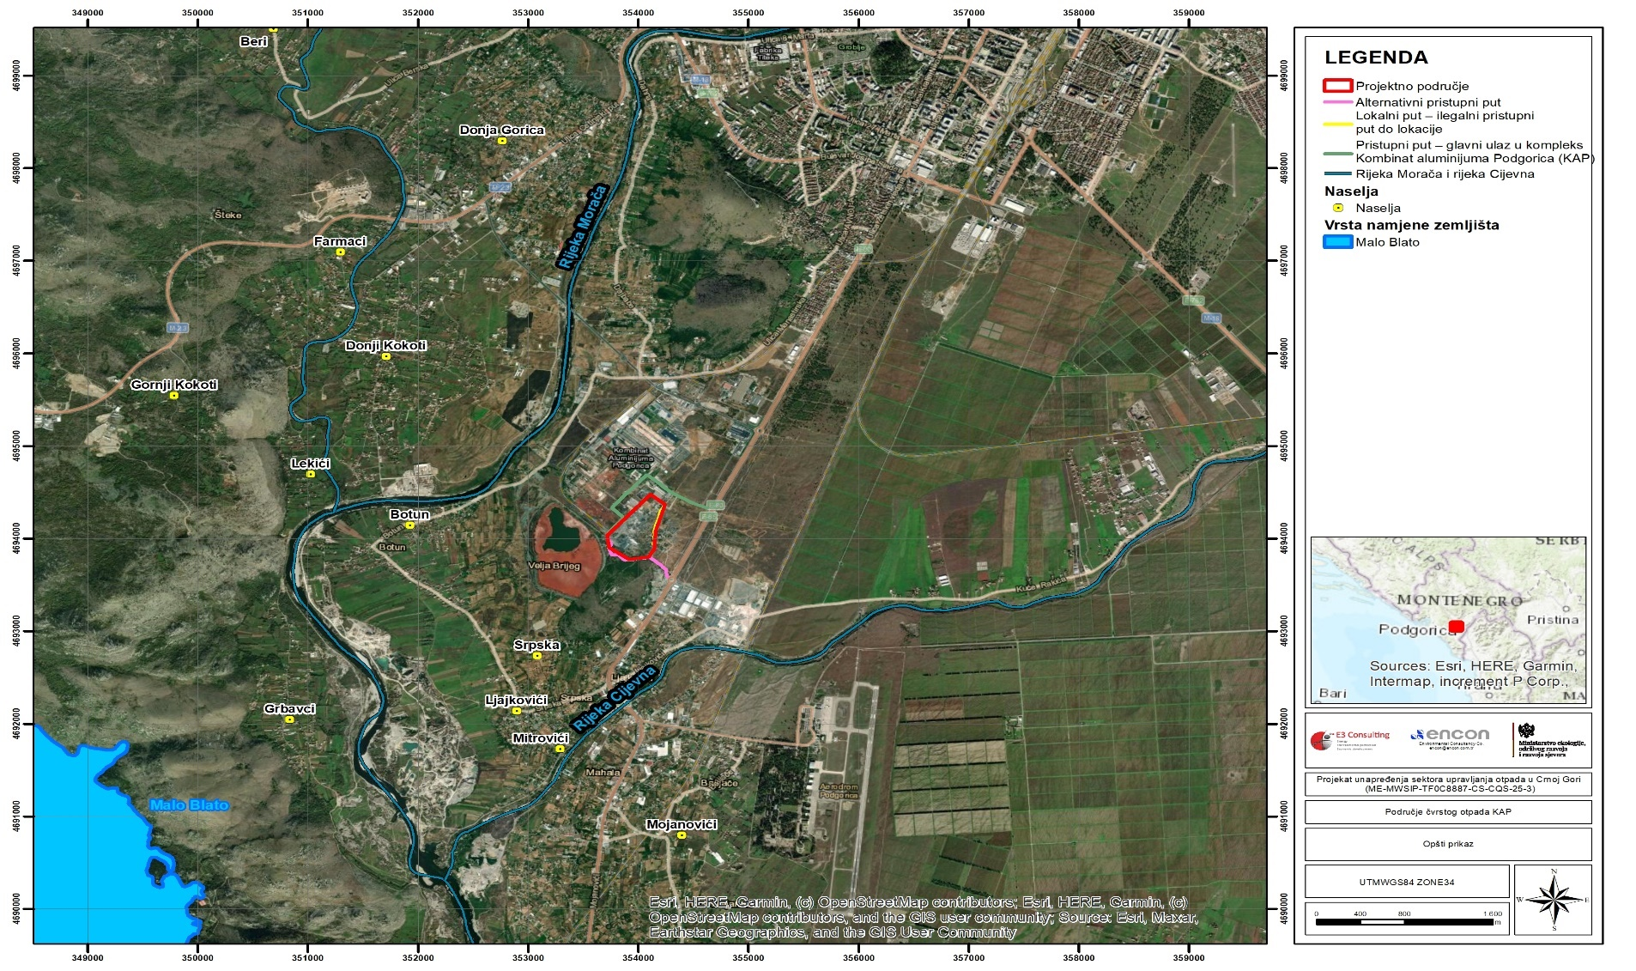
Slika 3. Opšti prikaz lokacije

Predloženi radovi na sanaciji lokacije

Aktivnosti na ovoj lokaciji započete su 1969. godine. Od tada se na ovoj lokaciji nekontrolisano skladište različite vrste čvrstog otpada, bez prethodne selekcije, izolacije i tretmana. Trenutno, kako je navedeno u Idejnom projektu Knjiga 1. Sveska 1. – Građevinski projekat – Rekultivacija otpada, ukupna zapremina skladištenog otpada procijenjena je na 529.773,87m³. Lokacija sadrži i opasan i neopasan otpad. Trenutna situacija ukazuje na značajan izvor zagađenja zemljišta, vode i vazduha.

Da bi se spriječilo dalje zagađenje ili se ono svelo na minimum, razvijeno je tehničko rješenje. Za izradu ovog tehničkog rješenja projektant se pozvao na prethodno rađene studije i projekte mjera sanacije, koje su date u nastavku:

- Izvještaj o strateškoj procjeni uticaja na životnu sredinu, izmjena i dopuna DUP-a, industrijska zona KAP-a, Podgorica – jul 2019. godine;
- Projekat integrisanog upravljanja ekosistemom Skadarskog jezera (LSIEMP) – Vlada Crne Gore – Ministarstvo održivog razvoja i turizma - mart 2011. godine;
- Izvještaj o najboljim primjenjivim ekološkim opcijama – Ministarstvo održivog razvoja i turizma - maj 2012. godine;
- Procjena uticaja nacionalnog postrojenja za odlaganje opasnog otpada na životnu sredinu i društvo – Ministarstvo održivog razvoja i turizma, Agencija za zaštitu životne sredine - jun 2012. godine;
- Procjena uticaja na životnu sredinu sanacije odlagališta čvrstog otpada u Kombinatu aluminijuma Podgorica – Ministarstvo održivog razvoja i turizma - septembar 2012. godine;
- Izrada studije za izbor lokacije za postrojenje za odlaganje opasnog otpada u Crnoj Gori – Ecorem i Hidroplan - april 2012. godine;

Prva aktivnost u tehničkom rješenju je priprema tri privremene kade unutar granica postojeće lokacije kako bi se izbjegao otkup zemljišta. Sa aspekta eksproprijacije, odnosno sticanja zemljišta, važno je istaći da su sve katastarske parcele na kojima se nalaze skladišne lokacije, kao i sve okolne parcele (izvan neposrednog područja realizacije projekta), u vlasništvu Vlade Crne Gore i/ili Glavnog grada Podgorice. Dodatno, privremena skladišna zona okružena je određenim brojem stambenih objekata, auto-otpada, bazenom crvenog mulja, manjim privatnim privrednim subjektom i kompanijom UNIPROM KAP. Svi navedeni subjekti i objekti nalaze se izvan granica projekta, ali zbog blizine lokaciji projekta predstavljaju ključne zainteresovane strane, te će sa njima biti sprovedene odgovarajuće konsultacije tokom svih faza realizacije projekta.

Osnovne informacije o lokacijama za privremeno odlaganje su sljedeće:

- Privremena deponija 1: 157.454,13m³,
- Privremena deponija 2: 290.475,54m³,
- Privremena deponija 3: 108.317,98m³.

Lokacije privremenih deponija otpada prikazane su na slici 4.

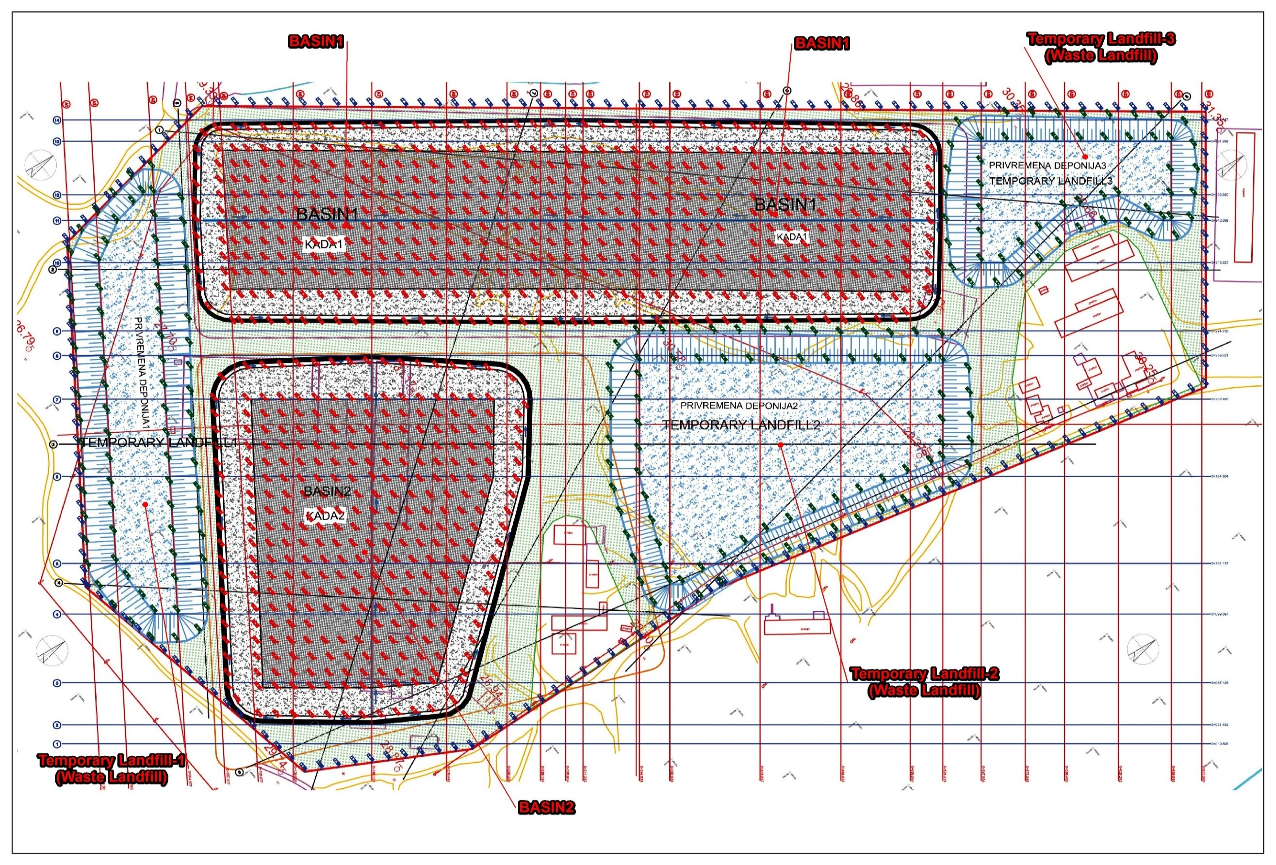
Slika 4. Izgled lokacije
(Izvor: Idejni projekat Knjiga 1. Sveska 2. Građevinski projekat – Konstrukcija)

Planirano je da se otpad koji se trenutno nalazi na lokaciji KAP-a najprije privremeno skladišti u tri privremene zone skladištenja na području deponije čvrstog otpada KAP-a. Tokom perioda privremenog skladištenja, prije njegovog konačnog odlaganja u kade, otpadom će se upravljati i skladištiće se na način koji ne predstavlja ekološki niti društveni rizik. Kao što je prethodno navedeno, zapremine tri privremene zone skladištenja prikazane su zasebno, a ukupni planirani kapacitet privremenih zona skladištenja iznosi 556.247,65 m³. Ukupna zapremina otpada koji se trenutno nalazi na lokaciji, kako je ranije navedeno, iznosi 529.773,87 m³. Prilikom skladištenja čvrstog otpada na privremenim lokacijama, izvodiće se radovi na izgradnji dvije kade/kasete koje se sastoje od različitih slojeva kako bi se spriječilo dospijevanje procjednih voda u zemljište, površinske i podzemne vode, kao i izolovao čvrsti otpad i spriječio njegov kontakt sa vazdušnom sredinom i padavinama. Prema projektnoj dokumentaciji, ukupni kapacitet ove dvije kasete iznosi 529.773,87 m³. Shodno navedenom, neće doći do formiranja procjednih voda na planiranom području odlagališta čvrstog otpada KAP-a nakon završetka sanacionih radova.
Shodno tome, ukupni kapacitet je dovoljan za prihvat postojećih količina otpada na lokaciji KAP-a.

U skladu sa projektnim studijama, konstrukcija kaseta planirana je na sljedeći način:
- Humus 30cm,
- Materijal za rekultivaciju 70cm,
- Drenažni geokompozit, 650gr/m² 50kPa, propustljivost i=1x10,
- Sloj drenažnog šljunka debljine 50cm (1x10⁻⁴m/S),
- Geotekstil 800g/m²,
- HDPE geomembrana 1mm obostrano hrapava,
- Bentonitna podloga 5.500g/m²,
- Sloj za nivelaciju debljine 50cm,
- Otpad debljine 610cm,
- Geotekstil 400g/m²,
- Sloj drenažnog šljunka debljine 50cm,
- Geotekstil min 1200g/2m²,
- HDPE geomembrana 2.5mm,
- Bentonitna podloga 5500g/m²,
- Glinoviti materijal debljine 50cm.

Na slici 5 prikazan je poprečni presjek kade, dok je na slici 6 dat šematski prikaz radova koji će se izvoditi.

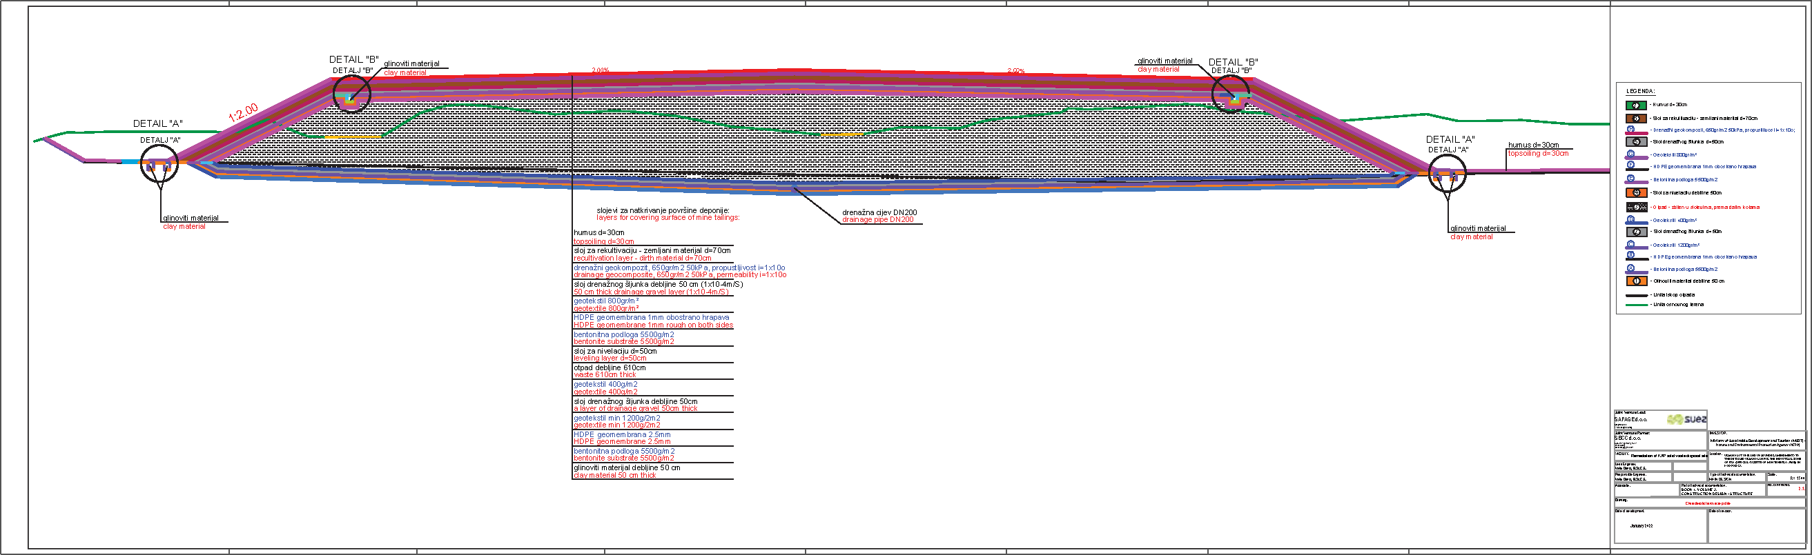
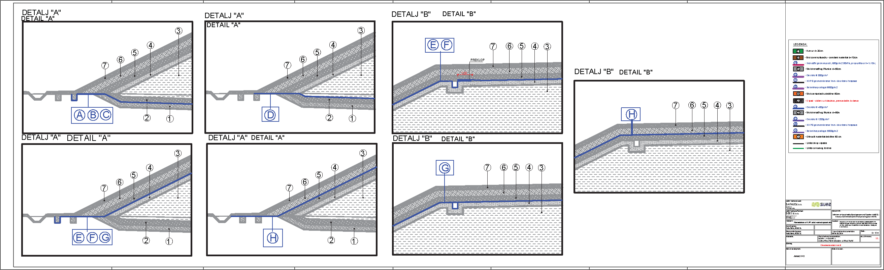

Slika 5. Prikaz poprečnog presjeka kade (Izvor: Idejni projekat Knjiga 1. Sveska 2. Građevinski projekat – Konstrukcija)

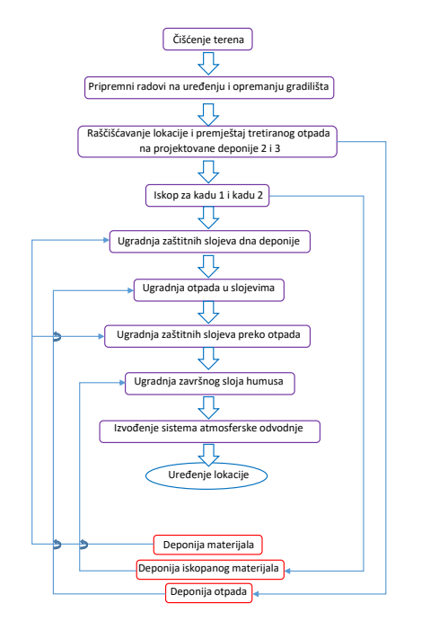
Slika 6. Šematski prikaz izvođenja radova po fazama
(Izvor: Idejni projekat Knjiga 1. Sveska 4. Građevinski projekat – Organizacija i tehnologija građenja)

Potrebna oprema i materijal

Oprema i materijal koji su potrebni za realizaciju projekta, posebno materijali, su veoma važni za preciznu procjenu. Izbor/izvor potrebnog materijala za projekat bi mogao da poveća zonu projektnog područja, te se stoga može povećati područje pod uticajem projekta (AoI). U ovoj fazi nije poznat izbor materijala. U svakom slučaju, materijal će biti isporučen od strane licenciranog proizvođača.

Organizacioni kapaciteti

Organizaciona šema upravljanja gradilištem prikazana je na slici 7. Organizacioni kapacitet tokom faze izgradnje, koja je najvažnija faza projekta u smislu uticaja na životnu i zdravstvenu zaštitu, imaće ključnu ulogu u upravljanju ovim uticajima. Organizacionoj šemi nedostaje specijalista za zaštitu životne sredine i društvena pitanja koji bi obezbijedio efikasnu primjenu zahtjeva ovog ESIA Izvještaja. Međutim, smatra se da ovu poziciju može popuniti i specijalista za zaštitu životne sredine i društvenih pitanja koji će biti angažovan od strane Izvođača. Rad specijaliste za zaštitu životne sredine i društvenih pitanja će biti pod rukovodstvom inženjera nadzora odabranog za implementaciju projekta. Pored toga, slični ekološki i društveni zahtjevi, uključujući nadzor nad sprovođenjem ESIA-e, biće izričito uključeni u ugovor o nadzoru, čime će se obezbijediti da nadzorni organ ima odgovarajući kapacitet i odgovornost za praćenje usklađenosti sa obavezama u oblasti zaštite životne sredine i društvenih pitanja tokom čitavog životnog ciklusa projekta. Ovi zahtjevi biće uključen u Projektni zadatak (ToR) za Izvođača, radi obezbjeđivanja usklađenosti.

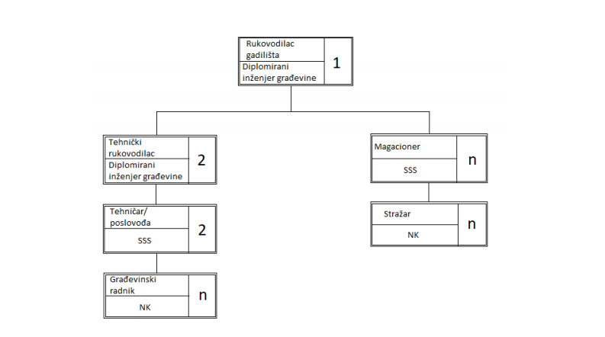
Slika 7. Organizaciona šema upravljanja gradilištem
(Izvor: Idejni projekat Knjiga 1. Sveska 4. Građevinski projekat – Organizacija i tehnologija građenja)

Tokom faze nakon zatvaranja lokacije, aktivnosti na lokaciji biće ograničene na sprovođenje monitoringa stanja životne sredine, kontrolu stabilnosti i bezbjednosti objekata/lokacije, kao i kontrolu pristupa. Shodno tome, potrebe za angažovanjem radne snage biće svedene na minimum i prvenstveno će obuhvatati odgovorno lice za nadzor lokacije (inspektor za lokaciju), zaduženo za sprovođenje ekološkog i tehničko-strukturnog monitoringa. Navedeno lice biće podržano od strane službe obezbjeđenja, čija je uloga sprječavanje neovlašćenog pristupa i nelegalnog odlaganja otpada. Specijalizovane usluge održavanja biće obezbijeđene po potrebi, na poziv.

Slika 8. Indikativna organizaciona šema za operativnu fazu (nakon zatvaranja)

Dinamika projekta

Faza realizacije projekta će trajati 99 nedjelja. Radovi će se izvoditi u jednoj smjeni u toku dana.

NULTO STANJE ŽIVOTNE SREDINE I DRUŠTVA

Nulto stanje predstavljeno u ovoj ESIA-i zasniva se na dostupnim postojećim podacima, prethodnim istraživanjima i informacijama specifičnim za lokaciju, prikupljenim tokom izrade studije. Pored toga, biće sprovedena ispitivanja nultog stanja radi procjene postojećeg zagađenja životne sredine na lokaciji prije početka bilo kakvih aktivnosti vezanih za projekat. Ukoliko se kao rezultat ovih ispitivanja pojave nove ili suštinski drugačije informacije, ESIA će biti ažurirana u skladu s tim kako bi odražavala stvarne početne uslove.

Monitornig nultog stanja sprovodiće se u skladu sa Planom uzorkovanja i monitoringa, koji je izrađen kao dio Projektnog zadatka (ToR). Plan uzorkovanja i monitoringa, uključujući parametre, lokacije, metodologije i učestalost, dat je u prilozima ovog izvještaja (Prilog 7) i predstavljaće osnovu za sve aktivnosti monitoringa u fazi prije izgradnje.

Projektna lokacija i izvori podataka za nulto stanje

Projektno područje se nalazi na južnoj granici Opštine Podgorica, koja je udaljeno 7 kilometara od centra Podgorice. KAP se nalazi između rijeke Morače i puta koji povezuje Podgoricu sa obalom. U blizini proizvodnog pogona KAP-a nalazi se nekoliko industrijskih posjeda i poljoprivrednih površina. Prostor koji će biti predmet sanacije se nalazi pored postrojenja. Područje KAP-a je povezano sa centrom Podgorice putem E80, dok je zona sanacije dostupna lokalnim putem iz Podgorice.

Osim grada Podgorice i opštine Zeta, najbliža naselja projektnom području su sela: Botun, Srpska, Ljajkovići, Lekići, Grbavci, Donji Kokoti i Mitrovići.

Izvori podataka za nulto stanje

Urađen je pregled adekvatnosti polaznih podataka kako bi se ocijenili postojeći podaci relevantni za projekt i projektno područje. Adekvatnost dostupnih informacija je provjerena radi ispunjavanja zahtjeva ESIA-e i utvrđivanja nedostataka u podacima. Tokom ovog osnovnog pregleda, prvo su pregledani postojeći izvještaji i projektna dokumentacija za Projekat. Osim toga, postojeći podaci prikupljeni su iz literature i srodnih izvora i institucija. Spisak izvora za pripremu ESIA Izvještaja, uključujući izvore osnovnih podataka, dat je u referencama ovog izvještaja.

U daljem dijelu ovog ESIA Izvještaja, neki od početnih datuma koji se odnose na Idejni projekat koji je pripremljen za sanaciju bazena crvenog mulja koriste se u mjeri u kojoj je to moguće kako bi se osigurala konzistentnost budući da su ova dva područja sanacije jedan do drugog.

Karakteristike fizičkog okruženja

Topografija, geologija, hidrogeologija i hidrologija područja

Topografija

Za razliku od većeg dijela Crne Gore, Podgorica leži u pretežno ravnoj oblasti na sjevernom kraju Zetske ravnice, na nadmorskoj visini od 40m. Jedini izuzetak su brda koja gledaju na grad. Najznačajnije je brdo Gorica, 130,3m visoko, nazvano po imenu grada, koje se uzdiže iznad centra grada. Ostala brda su Malo brdo (205,4m), Velje brdo (283m), Ljubović (101m) i Dajbabska gora (172m). Uglavnom, oni su previše strmi za razvoj i time ograničavaju širenje grada, posebno na sjever. Međutim, urbanizacija zadire u niže padine brda još od 1990-ih. Uže područje Podgorice ima površinu od 108 kvadratnih kilometara, dok je stvarna urbanizovana površina znatno manja.

KAP se nalazi na južnoj granici opštine Podgorica, koja je udaljena 7 kilometara od centra Podgorice. KAP se nalazi na nadmorskoj visini od 32m.

Topografske karte i karte nagiba KAP-a i njegove blizine prikazane su na slikama 9 i 10.

Geologija

Zaravan KAP-a je sastavljena od glinovito-pjeskovitog šljunka i konglomerata. Glavne stijene su sivkasti krečnjaci, dolomitski krečnjaci i dolomiti. Tekstura je nagnuta i masivna, rijetko slojevita. Preko karbonatne osnove nalaze se fluvioglacijalni pješčani šljunak i zaobljeno kamenje, dobro vezano i cementirano karbonatnim vezivom u konglomerat. U njih se usjekla rijeka Morača.
Kvartarni glaciofluvijalni sedimenti su predstavljeni pjeskovitim šljunkom i slabijim do jače vezanim konglomeratima, promjenljive debljine od oko 15 do 50-60m. Površina terena je prekrivena tankim slojem deluvijuma – crvenice (terra rossa). Međutim, morfologija terena u zoni KAP-a je manje-više izmijenjena antropogenim djelovanjem i teren je prekriven nasipom različitih debljina i karakteristika.

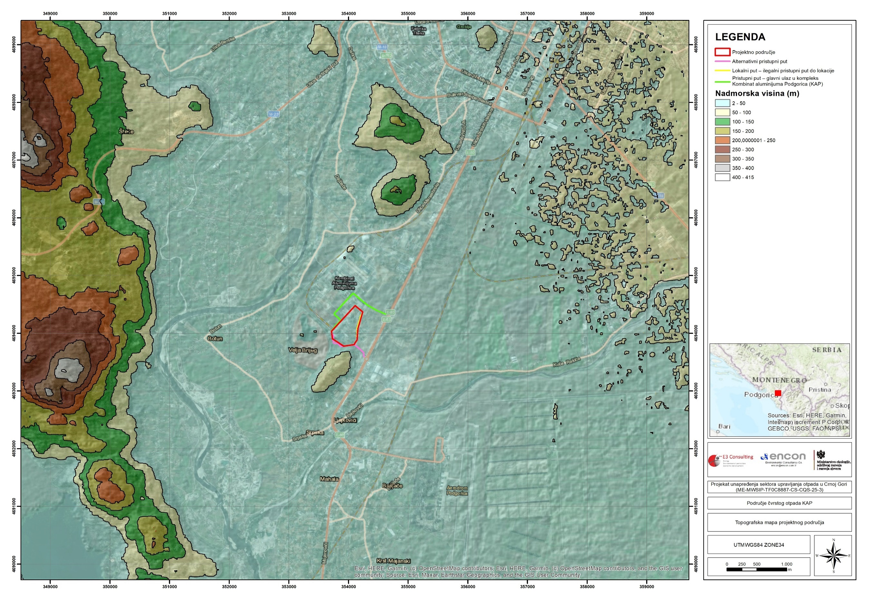
Slika 9. Topografska karta projektnog područja
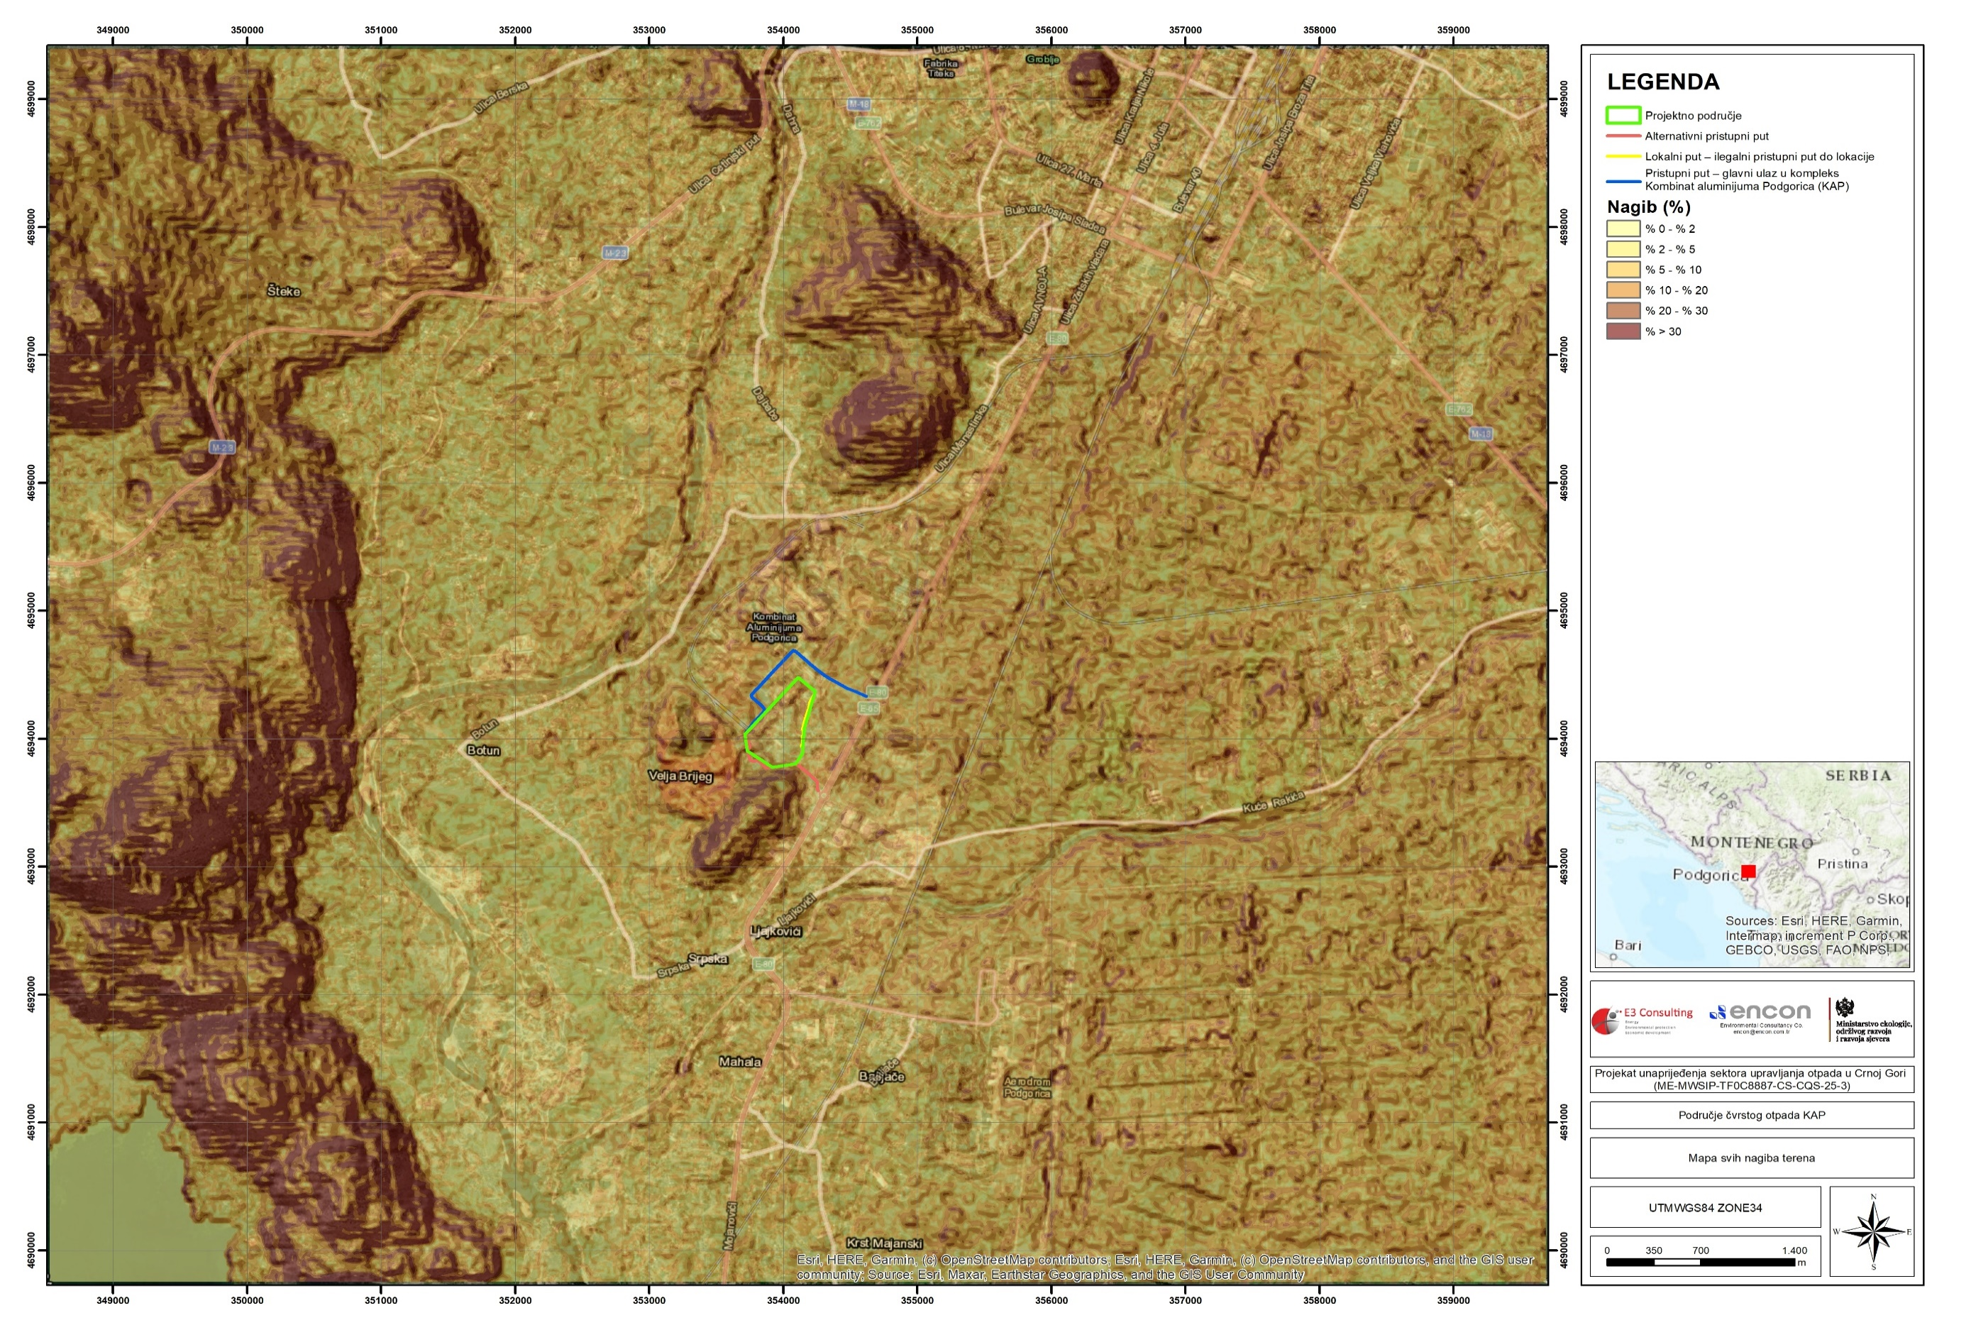
Slika 10. Mapa svih nagiba terena
Hidrogeologija

Područje KAP-a nalazi se u perifernom dijelu Ćemovskog polja, koje predstavlja morfološki i hidrogeološki integrisani dio Zetske kotline. KAP je izgrađen na glaciofluvijalnim sedimentima doline Zete. Površina doline iznosi 484ha. Smjer toka podzemnih voda u ovom području varira tokom godine u zavisnosti od nivoa vode u rijeci Morači, ali je uglavnom od sjevero-sjeverozapada prema jugu-jugoistoku. Protok u rijeci varira od minimalnih 5,5m³/sekundi do 900m³/sekundi sa prosjekom od 132m³/sekundi. Dubina od površine do podzemne vode kreće se od oko 17 metara u ljetnjem periodu do oko 13 metara u periodu velikih voda.

Na osnovu hidrogeoloških svojstava i funkcija stijenskih masa na širem području KAP-a može se izdvojiti sljedeće kako je navedeno u Idejnoj projektnoj dokumentaciji za sanaciju odlagališta čvrstog otpada KAP-a, Idejni projekat 1, Knjiga, Sveska 2, građevinski projekat, Izgradnja:

- zbijeni tip izdani zastupljen u glaciofluvijalnim sedimentima predstavljen pjeskovitim šljunkom i slabije do jače vezanim konglomeratima,
- karstni tip izdani zastupljen u krečnjacima oboda i podine glaciofluvijalnih sedimenata.
Zbijena izdan je rasprostranjena na širem području istraživanja, odnosno na cjelokupnoj teritoriji Zetske ravnice i predstavlja veoma dragocjen vodni resurs, naročito u hidrološkom minimumu. Ova izdan je formirana djelom u aluvijalnim sedimentima Morače kao i u glaciofluvijalnim sedimentima (površine preko 200km² i debljine najčešće u granicama od 30 – 100 m) koji su nataloženi preko krečnjaka paleoreljefa. Ova izdan se puni vodom iz padavina, rijeka Morače i Cijevne, kao i podzemnog dotoka iz karstnog vodonosnog sloja perifernih krečnjačkih terena. Ispuštanje vodonosnika se vrši direktnim ispuštanjem u Skadarsko jezero. Zbijena izdan Zetske ravnice se odlikuje dobrim filtracionim karakteristikama, sa prosječnim koeficijentom filtracije oko Kf = 5,0 x 10-3 m/s, odnosno koeficijentom transmisibiliteta T = 1,79 x 10-2 m²/s.

Na osnovu aproksimativnih proračuna, minimalni prosječni proticaj izdanskog toka (dinamičke rezerve) kroz profil Zetske ravnice, širine 12km iznosi oko 12 – 15m³/s. Na samom istraživanom području u okviru prirodnog terena su zastupljeni fluvioglacijalni sedimenti koji se odlikuju dobrim filtracionim osobinama. U toku istražnog bušenja ni u najdubljim bušotinama do dubine 20m nisu registrovane podzemne vode čak ni u najdubljim bunarima, dubine do 20m.

Prema granulometrijskoj analizi uzoraka tla koeficijenti filtracije su:

- Sloj 1, metalurški otpad na jednom uzorku, Kf=1,8x10-3 cm/s,
- Sloj 2, glina iz nasipa, na jednom uzorku, Kf=1,15x10-7 cm/s,
- Sloj 3, glina sa pjeskovitim šljunkom, Kf=8,89x10-3 cm/s,
- Slojevi 4 i 5, pjeskoviti šljunak i konglomerati, Kf=7,76x10-0 – 6,97x10-3 cm/s.

Kvartarni glaciofluvijalni sedimenti su predstavljeni pjeskovitim šljunkom i slabijim do jače vezanim konglomeratima, promjenljive debljine od oko 15 do 50-60 m. Površina terena je prekrivena tankim slojem deluvijuma – crvenice. Međutim, morfologija terena u zoni KAP-a je manje-više izmijenjena antropogenim djelovanjem i teren je prekriven nasipom različitih debljina i karakteristika.

Hidrološke karakteristike

Područje KAP-a se nalazi između dvije rijeke – Morače i Cijevne, neposredno južno od rijeke Morače, oko 15km uzvodno od Skadarskog jezera. Područje na kojem se nalazi KAP je dio Zetske doline, koja je najveća ravnica u Crnoj Gori i veliki prirodni rezervoar pijaće vode. Rijeka Morača protiče kroz lokaciju KAP-a u Skadarsko jezero, koje je značajan nacionalni park u Crnoj Gori koji Crnu Goru dijeli sa Albanijom. Crnogorski dio jezera i okolne zemlje proglašen je nacionalnim parkom, dok je albanski dio rezervat prirode.
Jezero Gornje Malo Blato, koje se nalazi otprilike 5,5km jugozapadno od lokacije KAP-a, je veliko kopneno vodno tijelo. Nalazi se sjeverno od Muljage, a zapadno od Obluna - Markova Gorica.

Malo blato je zaseban vodni basen iz kojeg voda neprekidno otiče u Skadarsko jezero, a pri visokom vodostaju izgleda kao jezerski zaliv. Nalazi se u kraškoj depresiji, u sjevernom dijelu basena Skadarskog jezera, sa kojim je hidrološki povezana rijekom Biševinom, njenim izlivom. Malo blato se uliva u rijeku Biševinu, koja nakon susreta sa Segrtnicom stvara rijeku Karatunu. Karatuna prima tokove Bazagurske Matice ispod poluostrva Prevlake, a zatim se uliva u rijeku Crnojevića. Najvažnije pritoke Skadarskog jezera su Morača, Karatuna, Bazagurska matica, Crnojevića, Orahovštica i Crmnička rijeka. Jezero prima značajne količine protoka iz manjih rijeka koje se ulivaju u Zetsku ravnicu. Najveći uticaj na zapreminu vode Skadarskog jezera ima rijeka Morača. Obezbjeđuje 62% ukupnog priliva. Skadarsko jezero otiče rijekom Bojanom sa srednjim godišnjim protokom od 322m³/s.

Prosječna godišnja količina padavina u slivu Skadarskog jezera varira od 1.750mm do 3.250mm, u zavisnosti od lokacije. Zbog obilnosti padavina (preko 2.000mm godišnje) u Skadarskom jezeru, sliv ima značajan dotok. Rijeka Morača je najvažnija pritoka (srednji protok 175m³/s) i obezbjeđuje preko 62% ukupnog dotoka. S druge strane, iz Skadarskog jezera ističe rijeka Bojana, sa prosječnim protokom od 322m³/s. Jezero i rijeka zajedno stvaraju jedinstven sistem.

Erozija i upotreba zemljišta

Erozija tla je uglavnom prisutna u područjima sa nepropusnim geološkim zemljištem, gdje je zemljište uglavnom neotporno i podložno eroziji. Zabilježena je česta pojava erozije na mjestima sa prilično degradiranim vegetacijskim pokrivačem, na strmim padinama i na mjestima sa nedovoljnom zaštitom zemljišta od moguće erozije.

Najgušće naseljeno i urbanizovano područje u cijeloj Crnoj Gori je područje Podgorice sa prigradskim naseljima. Na području opštine Podgorica zastupljene su različite vrste zemljišta različitih fizičko-hemijskih karakteristika i plodnosti. Najvažniji faktori koji utiču na formiranje zemljišta i njihova svojstva su geološka pozadina, dinamički planinski reljef, klima, hidrografija, vegetacija i stanovništvo. Na postojeće korišćenje zemljišta utiču demografski i socio-ekonomski faktori. Na području nizvodno od KAP-a, poljoprivredno zemljište preovlađuje na području Zetske ravnice i Morače nizvodno od Podgorice. Sjeverna obala Skadarskog jezera ima veoma veliku litoralnu zonu pod uticajem redovnih (godišnjih) poplava, tako da u ovom dijelu nema izražene obale. Ovo područje je prekriveno bogatom močvarnom vegetacijom, prostranim livadama i poplavnim šumama.

Područje KAP-a pripada tipu „veoma slabe erozije“ prema karti (Slika 11) koja se nalazi u „Prostornom planu Crne Gore do 2020. godine“ iz marta 2008. godine.

Erozija može biti spoljašnja ili unutrašnja. Unutrašnja erozija je opasnija jer se ne vidi dok se ne pojavi na padinama deponije u KAP-u i tada je stanje kritično. Odlikuje se pojavom izvora i bara i spiranjem materijala sa deponije. Na spoljašnju eroziju mogu uticati vjetar i jake kiše. Mjere sanacije treba preduzeti čim se ova pojava uoči. Kao mjere za sprječavanje erozije predviđena je povremena rekultivacija, i po mogućnosti, povremeno uklanjanje trave sa oboda odlagališta.
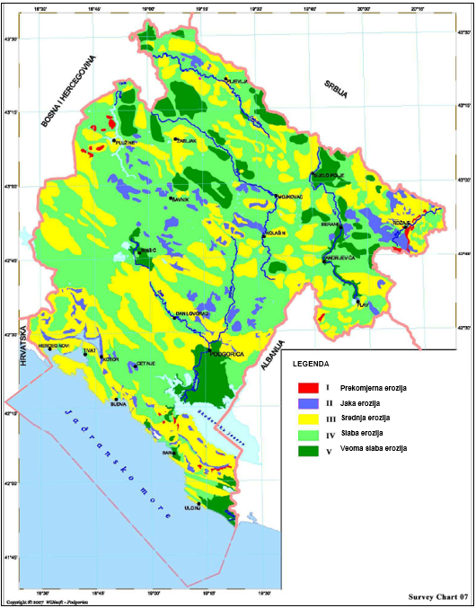
Slika 11. Mapa erozije Crne Gore (Prostorni plan Crne Gore do 2020. godine, mart 2008.)

Karakteristike upotrebe zemljišta projektnog područja i njegove blizine prema bazi podataka CORINE (2018) prikazane su na slici 12. Uz kartu, rezultati su prikazani i u tabeli 1.
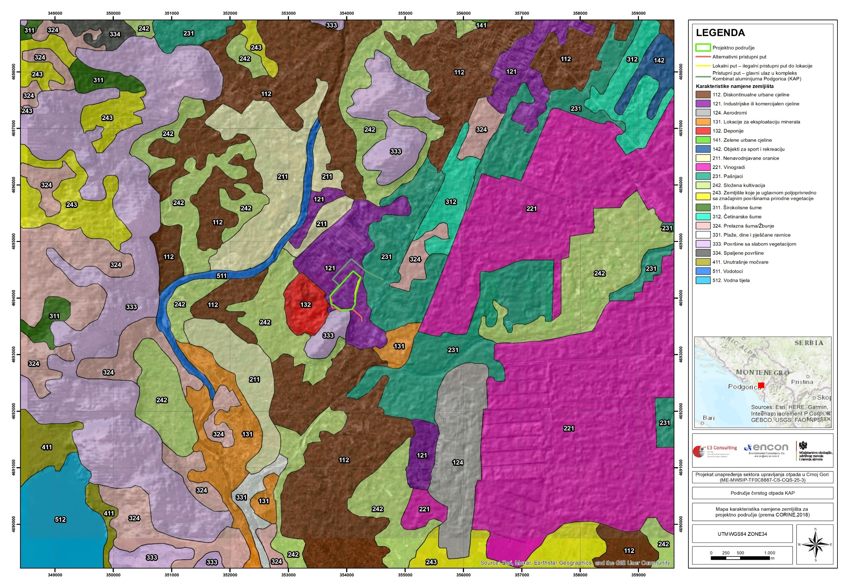
Slika 12. Karakteristike upotrebe zemljišta projektnog područja i njegove neposredne okoline (CORINE, 2018.)
Tabela 1. Karakteristike upotrebe zemljišta (CORINE, 2018.)
Nivo 1 | Nivo 2 | Nivo 3 | Kod 2018 | Sekcija 1 |  |  | Nivo 1 |  | Nivo 2 |  | Nivo 3
 |  |  |  |  |  |  | Ukupna površina (ha) |  | Ukupna površina (ha) |  | Ukupna površina (ha)
 |  |  |  | Površina | Površina | Procenat  (%) | Površina (ha) | Procenat  (%) | Površina (ha) | Procenat  (%) | Površina (ha) | Procenat  (%)
 |  |  |  | (m²) | (ha)
1. Vještačke površine | 1.2. Industrijski, komercijalni i transport | 1.2.1. Industrijske ili komercijalne jedinice | 121 | 198.017,66 | 19,80 | 98,13 | 19,80 | 98,13 | 19,80 | 98,13 | 19,80 | 98,13
3. Šume i poluprirodna područja | 3. Otvoreni prostori sa malo ili nimalo vegetacije | 3.3.3. Površine sa rijetkom vegetacijom | 333 | 3.770,74 | 0,38 | 1,87 | 0,38 | 1,87 | 0,38 | 1,87 | 0,38 | 1,87
Ukupno |  |  |  | 201.788,40 | 20,18 | 100,00 | 20,18 | 100,00 | 20,18 | 100,00 | 20,18 | 100,00

Klima

Crna Gora se nalazi u centralnom dijelu umjereno toplog pojasa na sjevernoj hemisferi (širine 41° 52’ do 43° 32’ S i geografske dužine 18° 26’ do 19° 22’ E). Zbog svoje geografske širine, odnosno blizine Jadranskog i Sredozemnog mora, ima mediteransku klimu sa toplim i pomalo suvim ljetima, kao i blagim i prilično vlažnim zimama. Osim geografske širine i nadmorske visine, klimu u Crnoj Gori određuje prisustvo velikih vodenih površina (Jadransko more, Skadarsko jezero), more koje duboko ulazi u kopno (Bokokotorski zaliv), umjereno visoko planinsko područje u blizini obale (Orjen, Lovćen, Rumija), Ulcinjsko polje na krajnjem jugoistoku i planinski masiv Durmitora, Bjelasice i Prokletija. Topla klima karakteriše niže djelove zemlje, dok hladna klima karakteriše planinska kopnena područja, uglavnom na nadmorskim visinama iznad 1.000m.Velika vodena površina, visina i smjer priobalnih planina, reljef kopna lokalno i regionalno utiču na njegovu klimu, stvarajući na malom području velike razlike između klime primorskog i planinskog područja, sa brojnim prelaznim oblicima lokalne klime. Južni dio Crne Gore i Zetska ravnica imaju mediteransku klimu sa dugim, toplim i suvim ljetima i relativno blagim i kišovitim zimama. Podgorica je grad sa najvišom srednjom mjesečnom temperaturom ljeti, i sa najvećim prosječnim brojem tropskih dana.

Pregled klimatskih uslova na području projekta i u njegovom širem okruženju pokazuje da prosječna godišnja temperatura vazduha u Crnoj Gori iznosi oko 9,2 °C, na osnovu osmatranih klimatskih podataka za period 1991–2020. U planinskim područjima, poput Žabljaka, koji je reprezentativan za klimatske uslove na većim nadmorskim visinama u blizini projektnog područja, srednja godišnja temperatura iznosi oko 5,7 °C. Sezonske varijacije su izražene, sa hladnim zimama i umjerenim ljetima.

Srednja godišnja oblačnost uglavnom raste od južnih primorskih područja ka sjevernim planinskim regionima Crne Gore. Niže vrijednosti oblačnosti karakteristične su za primorje, Zetsku ravnicu i područje Nikšića, dok su veće vrijednosti tipične za sjeverna planinska područja. Sezonske promjene ukazuju na manju oblačnost tokom ljetnjih mjeseci na jugu i veću oblačnost tokom zimskog perioda (novembar–februar) na sjeveru zemlje.

Godišnja količina padavina u Crnoj Gori pokazuje izraženu prostornu varijabilnost, u rasponu od približno 800 mm u sjevernim regionima do preko 4.000 mm u jugozapadnim planinskim područjima. Izuzetno visoke količine padavina zabilježene su na padinama planine Orjen, uključujući područje Crkvica, koje je prepoznato kao jedno od najkišovitijih mjesta u Evropi. Sa prosječnom godišnjom količinom padavina od oko 1.600 mm, projektno područje KAP-a karakterišu relativno visoke padavine, pod uticajem blizine Jadranskog mora.

Seizmičnost

Vlada Crne Gore je nedavno usvojila Nacionalnu strategiju za upravljanje vanrednim situacijama, prepoznajući seizmički rizik kao dominantan faktor koji utiče na veoma širok spektar ekonomskih i društvenih vrijednosti. Zavod za hidrometeorologiju i seizmologiju je organ državne uprave, nadležan u oblasti seizmologije. Zavod se stara o uspostavljanju, razvoju i radu meteoroloških, hidroloških i seizmoloških stanica za monitoring i prognoziranje na cijeloj teritoriji Crne Gore.

Cijelo područje Crne Gore, a posebno njen primorski i centralni dio, je seizmički aktivno područje. Teritorija Crne Gore je područje sa visokim seizmičkim rizikom, sa čestim zemljotresima malim do umjerenim, a povremeno i veoma jakim, razornim zemljotresima poput onog koji je pogodio 1979. godine) magnitude 7,0 i intenziteta epicentra od 9 stepeni na MSC skali je najteži zemljotres koji je pogodio ovo područje u 20. vijeku. Posljedice potresa osjetile su se na površini od preko 50.000km², uključujući i Dubrovnik, pogodivši istovremeno područje Skadra i Lješa u Albaniji. Epicentar zemljotresa nalazio se u Jadranskom moru, između Ulcinja i Bara, na udaljenosti od 15 km od obale. Ovaj zemljotres je u Crnoj Gori odnio 101 život, u Albaniji 35, ostavio bez krova nad glavom 100 hiljada ljudi, uz direktnu i posledičnu štetu koja je iznosila 4,5 milijardi američkih dolara, što je četiri puta više od vrijednosti crnogorskog bruto nacionalnog dohotka za 1979. godinu.

Kao direktna posljedica seizmičke aktivnosti i njenih primarnih efekata mogu nastati sekundarne opasnosti: požar, tehničko-tehnološke nezgode, lokalne epidemije, društveni nemiri itd. Kao posebno aktivno seizmičko područje treba istaći sljedeće zone: seizmološke zone oko Ulcinja i Bara, Budve i Brajića, Boka Kotorska, ali i neposredna okolina Berana, čitav region Skadarskog jezera, Maganik, itd.

Mapa seizmičke rejonizacije teritorije Crne Gore (slika 13) koja odražava moguće stepene seizmičkog intenziteta dijeli nekoliko zona različitog seizmičkog hazarda.

- Južni, primorski region sa zonama Ulcinja, Skadra, Budve i Boke Kotorske sa mogućim maksimalnim intenzitetom (u sredini) od devet stepeni MSC skale,
- Južni, primorski region sa ulcinjskom-skadarskom zonom, budvanskom i bokokotorskom zonom sa mogućim maksimalnim intenzitetom (u sredini) od devet stepeni MSC skale,
- Podgorica - zona Danilovgrada sa očekivanim maksimalnim intenzitetom od osam stepeni MSC skale,
- Centralni dio Crne Gore sa sjevernim regionom koji uključuje Nikšić, Žabljak i Pljevlja sa mogućim maksimalnim intenzitetom od sedam stepeni MSC skale,
- Izolovana seizmološka zona Berana koja može izazvati zemljotrese maksimalnog intenziteta od osam stepeni na MCS skali.

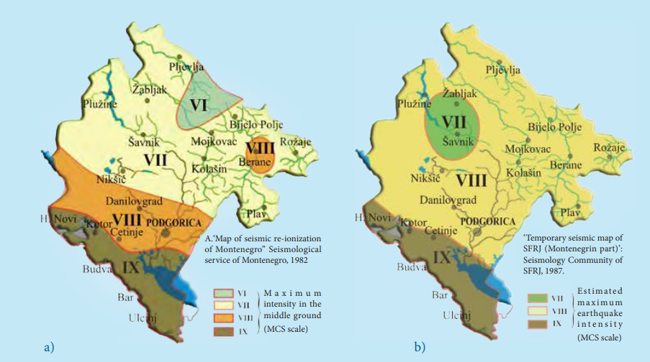

Slika 13. Karte seizmičke rejonizacije teritorije Crne Gore (1982): a) u povratnim periodima od 200 godina i
b) u povratnom periodu od 500 godina

Šire područje opštine Podgorica pripada seizmički visokom regionu sa stepenom seizmičkog intenziteta VIII stepena MCS skale (slika 13) u povratnim periodima od 200 godina i 500 godina. Stoga je područje KAP-a osjetljivo na seizmičke događaje.

S obzirom na najveću seizmičnost terena u Crnoj Gori uočenoj i koncentrisanoj u obalnom području u skadarsko-zetskoj depresiji, vjerovatnoća formiranja velikih odrona je najizraženija u srednjem toku rijeke Morače. U gornjem i srednjem toku rijeke Morače, kao dodatne pojave usled snažnih zemljotresa sa katastrofalnim posljedicama mogu se javiti velika klizišta, odroni zemljišta ili kamenja.

Kvalitet fizičkog okruženja

Kvalitet voda

Kvalitet vode se ocjenjuje na osnovu ekološkog i hemijskog statusa, u skladu sa Pravilnikom o načinu i rokovima utvrđivanja statusa površinskih voda („Sl. list Crne Gore“ br. 25/2019) i Pravilnikom o načinu i rokovima utvrđivanja statusa podzemnih voda („Sl. list Crne Gore“ br. 52/2019).

Ekološki status se utvrđuje korišćenjem bioloških pokazatelja kvaliteta (npr. vodena flora i fauna), hidromorfoloških uslova i podržavajućih fizičko-hemijskih parametara, kao što su rastvoreni kiseonik, koncentracije hranljivih materija, temperatura i zamućenost.

Hemijski status se procjenjuje upoređivanjem izmjerenih koncentracija prioritetnih i zagađujućih supstanci sa standardima kvaliteta životne sredine (EQS) utvrđenim prema nacionalnoj legislativi, koja je u skladu sa Okvirnom EU direktivom o vodi (2000/60/EC).

Tabela 2. Standardi kvaliteta životne sredine (EQS) – Površinske vode (Pravilnik o načinu i rokovima utvrđivanja statusa površinskih voda, Službeni list Crne Gore, br. 25/2019)
Parametar | EQS/ referentna vrijednost | Jedinica
Rastvoreni kiseonik | ≥ 5.0–7.0 | mg/L
pH | 6.0 – 9.0
Biološka potrošnja kiseonika (BPK5) | ≤ 5 | mg/L
Hemijska potrošnja kiseonika HPK | ≤ 25 | mg/L
Amonijum (NH₄⁺) | ≤ 0.5 | mg/L
Nitrat (NO₃⁻) | ≤ 50 | mg/L
Ukupan fosfor | ≤ 0.1 | mg/L
Olovo (Pb) | ≤ 7.2 | µg/L
Kadmijum (Cd) | ≤ 0.08–0.25 | µg/L
Živa (Hg) | ≤ 0.07 | µg/L
Nikal (Ni) | ≤ 20 | µg/L
PAH-ovi (npr. Benzo[a]piren) | ≤ 0.00017 | µg/L

Tabela 3. Podzemne vode – Granične vrijednosti za hemijski status (Pravilnik o načinu i rokovima utvrđivanja statusa podzemnih voda, Službeni list Crne Gore, br. 52/2019)
Parametar | Granična vrijednost | Jedinica
Nitrat | ≤ 50 | mg/L
Amonijum | ≤ 0.5 | mg/L
Hlorid | ≤ 250 | mg/L
Sulfat | ≤ 250 | mg/L
Provodljivost | ≤ 2500 | µS/cm
Arsen | ≤ 10 | µg/L
Olovo (Pb) | ≤ 10 | µg/L
Kadmijum (Cd) | ≤ 5 | µg/L
Živa (Hg) | ≤ 1 | µg/L

Kvalitet voda u Gornjem Malom Blatu

Gornje Malo Blato je velika kopnena stajaća voda, koja se nalazi sjeverno od Muljaga, a zapadno od Obluna - Markova Gorica. Nalazi se u južnom dijelu zemlje, 14km jugozapadno od Podgorice, na koordinatama geografske širine i dužine 42,341667 i 19,166667. Prostire se na 6,3 kvadratna kilometra. Procijenjena nadmorska visina terena je 3m. Njegova prosječna dubina je 3m. Dug period zadržavanja vode u ovom dijelu jezera i njeno sporo oticanje u rijeku Biševinu dovodi do ravnomjernog zagrijavanja vode, a najdublji slojevi su u istom izotermnom okviru i zavise od sunčevog zračenja.

Područje oko Gornjeg Malog Blata je gotovo u potpunosti prekriveno mješovitom šumom. U Gornjem Malom Blatu okupljaju se velika jata vrsta ptica selica koje zimuju na Skadarskom jezeru. Ljubitelji ribolova uglavnom su zainteresovani za ribolov u Gornjem Malom Blatu. Tokom cijele godine, posebno tokom sezone, lokalno stanovništvo se bavi ribarstvom.

Klima na Gornjem Malom Blatu je vlažna i suptropska. Prosječna temperatura je 15°C. Najtopliji mjesec je jul sa 27°C, a najhladniji januar sa 3°C. Prosječna količina padavina je 2.431 milimetar godišnje. Najkišniji mjesec je januar sa 325 milimetara kiše, a najmanje kišan je avgust sa 57 milimetara.

Malo Blato je zaseban sliv, a ujedno je i dio Skadarskog jezera. Malo blato ima tipične karakteristike u pogledu biodiverziteta, geomorfologije, hidrogeologije, termalnog režima itd. kao Skadarsko jezero. Na ovom području nema registrovanih rijetkih ili ugroženih vrsta. Gornje malo blato se nalazi u kraškoj depresiji, u sjevernom dijelu bazena Skadarskog jezera, sa kojim je hidrološki povezano izlivom rijeke Biševine (Biševina ističe iz Gornjeg blata). Jedini izliv Gornjeg malog blata je rijeka Biševina koja se nalazi na njegovoj jugozapadnoj obali. Minimalni izmjereni protok oticanja (izliva) rijeke Biševina iz Gornjeg malog blata, iznosi oko 5,65m³/s. U zimskim periodima ovaj protok je znatno veći.

Kvalitet vode Skadarskog jezera

Skadarsko jezero je prekogranično jezero koje dijele Crna Gora i Albanija, jedno je od najvećih slatkovodnih jezera u Evropi i ima izuzetno široku plavnu ravnicu u svom sjevernom dijelu. Ramsarska konvencija iz 1996. godine uvrstila je Skadarsko jezero na listu međunarodno značajnih močvara, kao značajno stanište vodenih ptica. U jezeru živi 279 vrsta ptica, od kojih su oko 90% migratorne vrste od međunarodnog značaja. Na jezeru se gnijezdi rijetka vrsta pelikana. Postoji više od 50 vrsta riba, od kojih je 15 endemskih. Flora regije je raznolika: samo u granicama nacionalnog parka nalazi se oko 1.400 biljnih taksona (vrsta i podvrsta), više od 30 rijetkih biljnih vrsta i nekoliko nacionalno i/ili međunarodno ugroženih vrsta.

Najvažnije pritoke Skadarskog jezera su Morača, Karatuna, Bazagurska matica, Crnojevića, Orahovštica i Crmnička rijeka. Jezero prihvata značajne količine voda iz manjih rijeka koje se ulivaju u Zetsku ravnicu.

Jedini efluent iz jezera je rijeka Bojana/Buna, koja protiče kroz albansku teritoriju u dužini od oko 18km, a zatim čini granicu između Crne Gore i Albanije na udaljenosti od oko 25km. Rijeka Morača je najvažnija pritoka (srednji protok 175m³/s) i obezbjeđuje preko 62% ukupnog dotoka. S druge strane, iz Skadarskog jezera ističe rijeka Bojana, sa prosječnim protokom od 322m³/s.

Slika 14. Teren Skadarskog jezera u 3D prikazu

Najveća količina industrijskih otpadnih voda, 29.835.160m³ godišnje, koja nastaje u KAP-u, uliva se direktno u rijeku Moraču i stiže do Skadarskog jezera. Za tu količinu tečnog aluminijuma potroši se 516.000 tona boksita sa 1.806.000 litara lož ulja, 1.689GWh električne energije i preko 180 tona drugog materijala godišnje, uz 33.000.000m³ vode. Ovakva proizvodnja ostavlja (stvara) oko 400.000 tona crvenog mulja svake godine. Takođe, tokom cijelog proizvodnog perioda odloženo je oko 325.000m³ čvrstog otpada, koji je, kao i crveni mulj, uglavnom opasan otpad.

Velike količine otpadnih, komunalnih i industrijskih voda (preko 69 miliona m³/god), koje rijeka Morača i podzemne vode unose u jezero, donose i veliku količinu organske materije. Poljoprivredna djelatnost u Zetskoj ravnici uključuje korišćenje vještačkih đubriva što takođe negativno utiče i pojačava eutrofikaciju jezera.

U periodu 2003-2004. godine vršena su mjerenja temperature vode Skadarskog jezera. Minimalna temperatura vode zabilježena je u decembru (4,4°C), a maksimalna u julu (30,1°C). Najviša prosječna temperatura vode izmjerena je u junu (28,7°C), a najniža prosječna temperatura vode u decembru (6,48°C). Prosječna temperatura za zimski period iznosila je 8°C, a 24,5°C za ljetnji period (tabela 4).

Tabela 4. Fizičko-hemijske karakteristike vode Skadarskog jezera za period 2003–2004. (Rakočević, 2006; 2012)

Parametri |  | Maj | Jun | Jul | Aug | Sep | Okt | Nov | Dec | Feb | Mar | Apr
t (°C) | Srednja | 23.97 | 28.70 | 28.46 | 28.60 | 20.41 | 13.55 | 11.23 | 6.48 | 8.10 | 13.80 | 15.49
t (°C) | Min | 22.00 | 24.90 | 23.90 | 25.40 | 17.80 | 12.00 | 9.90 | 4.40 | 7.30 | 11.60 | 14.00
t (°C) | Max | 25.60 | 29.90 | 30.10 | 28.80 | 21.90 | 14.80 | 12.30 | 10.80 | 8.60 | 15.30 | 17.00
Dubina prozirnosti - Secchi (m) | Srednja | 2.37 | 1.67 | 1.34 | 1.23 | 1.72 | 2.10 | 2.70 | 2.87 | 2.13 | 2.73 | 2.46
Dubina prozirnosti - Secchi (m) | Min | 1.00 | 1.00 | 0.80 | 0.60 | 0.80 | 1.20 | 2.00 | 2.00 | 1.20 | 2.00 | 1.90
Dubina prozirnosti - Secchi (m) | Max | 4.00 | 2.80 | 2.50 | 2.20 | 3.50 | 3.50 | 3.50 | 3.50 | 3.00 | 3.50 | 3.50
pH | Srednja | 8.2 | 8.1 | 8.2 | 8.3 | 8.1 | 8.0 | 8.00 | 8.4 | 7.9 | 8.3 | 8.2
pH | Min | 7.6 | 7.7 | 7.8 | 7.6 | 7.8 | 7.6 | 7.7 | 8.0 | 7.8 | 7.9 | 7.8
pH | Max | 8.4 | 8.4 | 8.4 | 8.9 | 8.3 | 8.4 | 8.3 | 8.7 | 8.0 | 8.6 | 8.2
O₂ (mg/l) | Avg | 9.26 | 9.29 | 8.83 | 8.76 | 8.19 | 9.80 | 10.27 | 10.93 | 9.57 | 11.69 | 10.88
O₂ (mg/l) | Min | 7.30 | 7.60 | 5.80 | 5.70 | 6.99 | 8.50 | 8.60 | 10.00 | 9.00 | 10.39 | 10.00
O₂ (mg/l) | Max | 9.93 | 11.90 | 11.00 | 11.70 | 9.08 | 11.40 | 11.50 | 11.60 | 11.00 | 14.00 | 12.00
El. provodljivost (µS/cm) | Srednja | 249 | 260 | 251 | 238 | 257 | 263 | 288 | 298 | 258 | 248 | 250
El. provodljivost (µS/cm) | Min | 210 | 199 | 199 | 191 | 207 | 197 | 254 | 255 | 179 | 238 | 206
El. provodljivost (µS/cm) | Max | 365 | 378 | 404 | 415 | 371 | 310 | 366 | 303 | 333 | 285 | 310
Ukupni azot (mg/l) | Srednja | 0.18 | 0.66 | 0.62 | 0.48 | 0.36 | 0.18 | 0.28 | 0.15 | 0.15 | 0.16 | 0.16
Ukupni azot (mg/l) | Min | 0.15 | 0.16 | 0.16 | 0.15 | 0.15 | 0.15 | 0.20 | 0.15 | 0.15 | 0.15 | 0.15
Ukupni azot (mg/l) | Max | 0.34 | 1.32 | 1.10 | 0.85 | 0.70 | 0.33 | 0.60 | 0.15 | 0.15 | 0.20 | 0.20
Ukupni fosfor (mg/l) | Srednja | 0.012 | 0.026 | 0.025 | 0.019 | 0.012 | 0.010 | 0.005 | 0.005 | 0.005 | 0.005 | 0.010
Ukupni fosfor (mg/l) | Min | 0.005 | 0.005 | 0.005 | 0.005 | 0.005 | 0.005 | 0.005 | 0.005 | 0.005 | 0.005 | 0.005
Ukupni fosfor (mg/l) | Max | 0.040 | 0.060 | 0.041 | 0.035 | 0.024 | 0.018 | 0.008 | 0.006 | 0.005 | 0.005 | 0.032

Kvalitet voda rijeke Morače

Morača duga 99 kilometara protiče kroz Podgoricu, odvodnjava oko 32% teritorije Crne Gore i obezbjeđuje 62% vode Skadarskog jezera. Najveća količina industrijskih otpadnih voda koja nastaje u KAP-u, uliva se direktno u rijeku Moraču i stiže do Skadarskog jezera.

Vjeruje se da prijetnje kvalitetu vode u rijeci Morači uglavnom potiču od zagađivača (metala, PCB-a, PAH) iz industrije, posebno KAP-a, kao i Željezare u Nikšiću. Glavni zagađivači su teški metali i druge toksične supstance iz industrije, posebno u ranijim godinama kada je KAP radio u punom kapacitetu. Sada se očekuje da će se ovi zagađivači uglavnom nalaziti u sedimentima i živim organizmima u nizvodnom dijelu rijeke Morače, u Skadarskom jezeru.

Kvalitet vode u gornjem i srednjem toku rijeke Morače je odličan sve do zone uzvodno od Podgorice gdje degradira usljed antropogenog djelovanja. Takođe, kvalitet vode degradira nizvodno od gradskog postrojenja za prečišćavanje otpadnih voda, kao i u blizini KAP-a.

Koncentracije PCB u rijeci Morači bile su iznad granične vrijednosti, u periodu između 1990. i 1995. godine. Nedavna mjerenja koncentracija PCB-a i PAH-a su ispod granične vrijednosti i trenutno ne predstavljaju razlog za zabrinutost za kvalitet površinske vode (sve dok su na snazi mjere koje je preduzeo KAP).

Analiza metala u vodama Morače, rijeke Crnojevića i Skadarskog jezera 1981. godine (i godinama ranije) pokazala je minimalne koncentracije Na, K, Cu, Zn, Cr, Pb, Mn, Co, As, Hg, Cn i Fe. Poređenje njihovih koncentracija uzvodnog roka rijeka i koncentracija na jezeru pokazalo je malu razliku, osim neznatnih povišenih koncentracija Na i Fe na određenom mjestu u rijeci Morači.

To ukazuje da je jezerska voda u to vrijeme bila teško zagađena od strane postojeće industrije koja se nalazi unutar jezerskog basena. Napominjemo da je KAP započeo svoju prvu proizvodnju punim kapacitetom 1973. godine. Nadalje, svi analizirani metali su bili ispod crnogorskih standarda maksimalno dozvoljenih koncentracija za vodu za piće.

Nedavne analize jezerske vode i sedimenata pokazuju povećane koncentracije teških metala. Koncentracije su veće na ušću rijeke Morače, uglavnom zbog industrijskog otpada koji potiče iz KAP-a. Najveći sadržaj Hg u julu 2005. godine iznosio je 1,77 mg/kg u sedimentima (0,40 mg/kg u ribama), dok je u periodu 1974.-1977. godine bio neotkriven (Filipović, 1981, str. 99).

Kvalitet voda rijeke Cijevne

Rijeka Morača ima nekoliko pritoka, od kojih su najznačajnije rijeka Zeta, Mrtvica i rijeka Cijevna. Ove tri rijeke imaju konstantan tok, dok ostale pritoke često presušuju tokom ljeta. Rijeka Cijevna je lijeva pritoka rijeke Morače. KAP se nalazi u neposrednoj blizini rijeke Morače i Cijevne.

Rijeka Cijevna nastaje u visoko-planinskom masivu Prokletija. Dužina njenog riječnog toka od 26,5km prolazi kroz Albaniju, dok se na teritoriji Crne Gore proteže u dužini od 32,3km.

Ekološki pokazatelji i procjena kvaliteta vode konstantno pokazuju da je Cijevna jedna od najmanje zagađenih rijeka u zemlji. Od 2008. do 2010. godine monitoring životne sredine je sve učestaliji.

U Crnoj Gori, rijeka Cijevna je rangirana kao jedna od najčistijih rijeka u zemlji. Opština Podgorica je kanjon rijeke proglasila „Spomenikom prirode“ 2017. godine. Organizacije koje se bave zaštitom životne sredine tvrde da su, uprkos svojom potpunom posvećenošću da zaštite riječni sliv, crnogorske vlasti su konstantno dozvoljavale zagađenje kanalizacijskim vodama, eksploataciju šljunka i neovlašćenu gradnju. U donjem dijelu, iza kanjona, industrijalizovana poljoprivreda i podgorička deponija doprinijeli su pogoršanju kvaliteta okolnog zemljišta.

Kako se Cijevna uliva u Moraču, može doprinijeti i do 35 m³/s ukupnom protoku od 210 m³/s te rijeke u Skadarsko jezero. Dok teče prema rijeci Morači, Cijevna ima mediteransku klimu. Prosječna godišnja temperature rijeke Cijevne iznosi 6,8-7°C - januar je najhladniji mjesec sa -3°C, a jul najtopliji sa 15,7-20°C. Temperature vode kreću se od 5°C u proljeće do 13°C ljeti.

Kvalitet podzemnih voda projektnog područja

U Crnoj Gori se najveća količina vode koristi i troši za snabdijevanje naselja/stanovništva. Za ovu namjenu godišnji zahvati vode, tokom 2005, 2008 i 2011. godine, iznosili su 102, 107 i 110 miliona m³ respektivno, dok je oko 90% ukupnih zahvata bilo iz izvora podzemnih voda. Industrija je drugi najveći korisnik sa prosječnom godišnjom potrošnjom od 49 miliona m³ u periodu 2004 – 2008. Industrijska postrojenja se pretežno oslanjaju na sopstveni sistem snabdijevanja (manje od 3% vode koju industrija koristi je iz javnih vodovodnih sistema) sa oko 2/3 zahvata iz površinskih i 1/3 iz podzemnih voda.

Podzemne vode područja KAP-a protežu se od ravnice sjeverno od Podgorice i ušća u Zetu, te Ćemovskog, Zagoričkog, Dinoškog, Tološkog i Lješkog polja i prostiru se do Skadarskog jezera (slika 15). Površina područja iznosi oko 157,4 km². Debljina vodonosnog sloja ispunjenog vodom varira od 20 do 60 m, a u sjevernom dijelu je tanji. Visina vodostaja na ovom području je na H=35 mnv, a na južnom području na H=10 mnv, pa je pravac tokova podzemnih voda od sjevera ka jugu (ka Skadarskom jezeru).
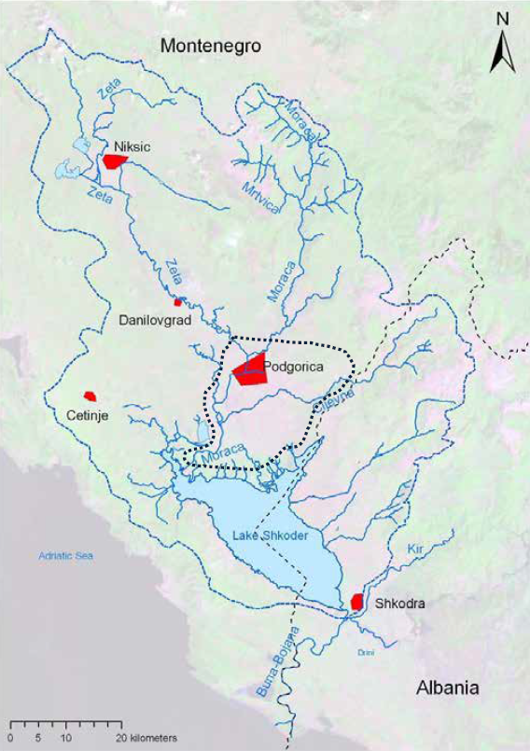
Slika 15. Sliv podzemnih voda

Tabela 5 prikazuje prosječne i maksimalne koncentracije različitih opasnih materija dostupnih u podzemnim vodama na različitim lokacijama ovog područja, zajedno sa vrijednostima MDK.

Tabela 5. Srednje i maksimalne vrijednosti različitih hemijskih parametara u podzemnim vodama Zetske ravnice, na različitim mjestima uzorkovanja, u periodu od 1990. do 1996. godine (po “Royal Haskoning”, 2006; modifikovano): MDK–maksimalno dozvoljena koncentracija prema Direktivi o klasifikaciji i kategorizaciji površinskih i podzemnih voda („Sl. list“ br. 2/07)
Parametar |  | Mjesto uzorkovanja
 |  | I | II | III | IV | MDK
pH | x | 7.30 | 8.24 | 7.20 | 7.46 | 6.5-8.5
pH | max | 7.70 | 12.31 | 7.50 | 7.55 | 6.5-8.5
F (mg/l) | x | 0.125 | 1.44 | 0.26 | 0.329 | 1.5
F (mg/l) | max | 1.10 | 51.56 | 1.07 | 2.660 | 1.5
PCB (μg/kg) | x | 1.923 | 1.98 | 0.58 | 0.149 | 0.01*
PCB (μg/kg) | max | 20.12 | 78.10 | 2.01 | 0.743 | 0.01*
PAH (μg/kg) | x | 1.386 | 4.23 | 2.91 | 0.425 | 0.2
PAH (μg/kg) | max | 9.46 | 198.10 | 11.90 | 1.730 | 0.2
Fenoli (μg/kg) | x | 0.50 | 2.90 | 1.20 | 0.75 | 5.0
Fenoli (μg/kg) | max | 2.10 | 12.60 | 2.30 | 1.55 | 5.0

Prosječne vrijednosti pH vrijednosti kretale su se od 7,20 do 8,24, dok su se maksimalne vrijednosti kretale od 7,50 do 12,31, što ukazuje na povećanje u skladu sa MDK. Prosječna koncentracija fluorida kretala se od 0,125 do 1,44 mg/l. Njihove maksimalne koncentracije na lokacijama II (51,56 mg/l) i IV (2,66 mg/l) bile su veće od dozvoljene koncentracije od 1,5 mg/l. Prosječne i maksimalne koncentracije polihlorovanih bifenila premašile su maksimalno dozvoljene koncentracije na sve četiri lokacije, nakon ovih standarda. Prosječne koncentracije kretale su se od 0,149 μg/kg (IV) do 1,98 μg/kg (II), što je oko 200 puta više od MDK. Kada su u pitanju maksimalne koncentracije, te su razlike još drastičnije. Maksimalne vrijednosti su se kretale od 0,743 μg/kg, što je 74 puta više od MDK-a, do 78,1 μg/kg, što je 7,810 puta više od MDK-a. Koncentracije poliaromatičnih ugljovodonika su takođe bile mnogo veće od dozvoljenih na svim lokacijama. Prosječne koncentracije kretale su se od 0,425 do 4,23 μg/kg, što je od 2 do 20 puta više od MDK. Maksimalna koncentracija PAH-a kretala se od 1,73 do 198,1 μg/kg (990 puta veća od dozvoljene vrijednosti). Prosječne koncentracije fenola kretale su se u dozvoljenim granicama (0,5-2,9 μg/kg).

Karakterizacija čvrstog otpada

Nulto stanje tla na kom se nalazi odlagalište čvrstog otpada trenutno nije poznato jer nije vršeno uzorkovanje i analiza zemljišta prije odlaganja čvrstog otpada na odlagalište.

Da bi se došlo do dugoročnog rješenja problema, potrebno je pored njegove količine, odrediti i kvalitet deponovanog materijala. Kako bi došli do podatka o kvalitetu deponovanog otpada, Centar za ekotoksikološka ispitivanja (CETI) je 2021. godine izvršio uzorkovanja i analize na odlagalištu. Izbušeno je nekoliko bušotina, uzeti su uzorci iz ovih bušotina i poslati u laboratoriju na detaljnu analizu. Rezultati karakterizacije otpada prikazani su u tabeli 6.

Tabela 6. Rezultati karakterizacije otpada (CETI, 2021.)
Parametar | Granična vrijednost | B-3  (0.2-0.9m) | B-3  (1-2m) | B-3  (2.1-2.9m) | B-4  (0.4-1m) | B-4  (2.3-2.8m) | B-7  (0-1m) | B-7  (1.8-2.7m) | B-8  (0-1m) | B-8  (4-4.8m) | B-9  (1-2m) | B-9  (5-6m) | B-9  (9-10m) | B-12  (0-0.8m) | B-12  (1-2m) | B-16  (0-1.2m)
pH | > 6 | 7.85±0.12 | 8.21±0.13 | 7.71±0.12 | 8.13±0.13 | 8.53±0.13 | 8.30±0.13 | 8.16±0.13 | 8.30±0.013 | 7.80±0.12 | 9.90±0.15 | 8.24±0.13 | 8.13±0.13 | 8.30±0.13 | 8.55±0.13 | 6.9±0.1
Bakar (Cu) (mg/kg) | 1 | 84±8 | 43±3 | 224±20 | 153±15 | 234±22 | 87±8 | 59±5 | 175±17 | 55±5 | 50±4 | 63±5 | 4.3±0.4 | 17±2 | 44±3 | 71±7
Živa (Hg) (mg/kg) | 1.5 | 0.032 | 0.037 | 0.019 | 0.055 | 0.087 | 0.022 | 0.045 | 0.010 | 0.014 | 0.21 | 0.058 | 0.010 | 0.036 | 0.046 | 0.018
Kadmijum (Cd) (mg/kg) | 0.07 | 0.44±0.04 | 0.36±0.03 | 054±0.05 | 2.4±0.2 | 1.9±0.2 | 0.086±0.08 | 2.2±0.2 | 0.62±0.06 | 0.95±0.09 | 4.2±0.4 | 2.4±0.2 | 0.46±0.04 | 0.41±0.03 | 1.6±0.2 | 0.54±0.05
Magnezijum (Mg) (mg/kg) | 1 | 229 | 14570 | 230 | 905 | 1407 | 504 | 1270 | 276 | 371 | 493 | 1649 | 4297 | 6574 | 4237 | 696
Nikal (Ni) (mg/kg) | 0.3 | 52±5 | 22±2 | 66±6 | 79±7 | 71±7 | 55±5 | 98±9 | 60±6 | 41±3 | 91±8 | 50±5 | 6.1±0.5 | 31±3 | 72±7 | 41±4
Olovo (Pb) (mg/kg) | 2 | 32±3 | 18±2 | 44±4 | 73±7 | 77±8 | 64±5 | 72±7 | 68±6 | 51±5 | 104±10 | 43±4 | 2.0±0.2 | 22±2 | 38±3 | 32±2
Cink (Zn) (mg/kg) | 1 | 221±20 | 25±2 | 275±22 | 209±20 | 291±28 | 202±20 | 135±12 | 236±22 | 110±10 | 409±40 | 189±17 | 10.4±1.0 | 38±4 | 107±10 | 117±12
Hrom (Cr) (mg/kg) | 5 | 29±3 | 29±3 | 41±4 | 116±11 | 109±10 | 55.3±5.4 | 142±14 | 51±5 | 62±6 | 265±22 | 104±10 | 7.2±0.7 | 38±4 | 109±10 | 45±4
Vanadijum (V) (mg/kg) | 1 | 55 | 15 | 96 | 134.4 | 96 | 66 | 132 | 1.3 | 64 | 263 | 90 | 7.9 | 26 | 87 | 54
Fluoridi (F) (mg/kg) | 300 | 23200 | 15600 | 7120 | 96000 | 8400 | 18800 | 13200 | 8000 | 16800 | 880 | 6040 | 548 | 5280 | 5800 | 1120
Hloridi (Cl) (mg/kg) | 800 | 3.3 | 2.6 | 2.1 | 4.3 | 3.1 | 1.9 | 1.7 | 2.6 | 2.3 | 2.6 | 1.9 | 1.7 | 5 | 72 | 3.9
Cijanidi (Cn) (mg/kg) | 5 | 146 | < 0.4 | 48 | 16 | 13.5 | 43 | 5.5 | 20.7 | 172 | 1.2 | 6.3 | 0.72 | < 0.4 | 3.29 | 3.76
PAH (16pah) (mg/kg) | 0.005 | 77.7±13.4 | 4.8±0.8 | 1163±202 | 212±37 | 495±86 | 124±22 | 130±23 | 1167±202 | 2176±377 | 15.7±2.7 | 112±19 | 3.7±0.6 | 16.5±2.9 | 130±23 | 71.1±12.3
PCB kongeneri (mg/kg) | 10 | 0.23 | 0.05 | 0.30 | 11.4 | 4.2 | 3.4 | 2.3 | 0.6 | 6.9 | 1.8 | 0.5 | 0.02 | 0.04 | 0.69 | 0.39
Arsen (As) (mg/kg) | 2 | < 0.25 | < 0.25 | < 0.25 | < 0.25 | < 0.25 | < 0.25 | < 0.25 | < 0.25 | < 0.25 | < 0.25 | < 0.25 | < 0.25 | < 0.25 | < 0.25 | < 0.25
Barijum (Ba) (mg/kg) | 100 | < 0.1 | 0.010 | < 0.1 | < 0.1 | 0.13 | < 0.1 | < 0.1 | < 0.1 | < 0.1 | < 0.1 | < 0.1 | < 0.1 | < 0.1 | 0.10 | < 0.1
Kadmijum (Cd) (mg/kg) | 1 | < 0.01 | < 0.01 | < 0.01 | < 0.01 | < 0.01 | < 0.01 | < 0.01 | < 0.01 | < 0.01 | < 0.01 | < 0.01 | < 0.01 | < 0.01 | < 0.01 | < 0.01
Ukupni hrom (Cr) (mg/kg) | 10 | < 0.1 | < 0.1 | < 0.1 | < 0.1 | < 0.1 | < 0.1 | < 0.1 | < 0.1 | < 0.1 | < 0.1 | < 0.1 | < 0.1 | < 0.1 | < 0.1 | < 0.1
Bakar (Cu) (mg/kg) | 50 | 0.080 | 0.050 | 0.050 | 0.050 | 0.070 | 0.070 | 0.060 | 0.050 | 0.050 | 0.050 | 0.050 | 0.040 | 0.040 | 0.060 | < 0.040
Molibden (Mo) (mg/kg) | 10 | < 0.1 | < 0.1 | 0.53 | < 0.1 | < 0.1 | < 0.1 | < 0.1 | < 0.1 | < 0.1 | < 0.1 | 0.12 | < 0.1 | < 0.1 | < 0.1 | 0.11
Nikal (Ni) (mg/kg) | 10 | < 0.01 | < 0.01 | < 0.01 | < 0.01 | < 0.01 | < 0.01 | < 0.01 | < 0.01 | < 0.01 | < 0.01 | < 0.01 | < 0.01 | < 0.01 | < 0.01 | < 0.01
Olovo (Pb) (mg/kg) | 10 | < 0.1 | < 0.1 | < 0.1 | < 0.1 | < 0.1 | < 0.1 | < 0.1 | < 0.1 | < 0.1 | < 0.1 | < 0.1 | < 0.1 | < 0.1 | < 0.1 | < 0.1
Antimon (Sb) (mg/kg) | 0.7 | < 0.2 | < 0.2 | < 0.2 | < 0.2 | < 0.2 | < 0.2 | < 0.2 | < 0.2 | < 0.2 | < 0.2 | < 0.2 | < 0.2 | < 0.2 | < 0.2 | < 0.2
Selen (Se) (mg/kg) | 0.5 | < 0.1 | < 0.1 | < 0.1 | < 0.1 | < 0.1 | < 0.1 | < 0.1 | < 0.1 | < 0.1 | < 0.1 | < 0.1 | < 0.1 | < 0.1 | < 0.1 | < 0.1
Cink (Zn) (mg/kg) | 50 | <0.1 | < 0.1 | < 0.1 | < 0.1 | < 0.1 | < 0.1 | < 0.1 | < 0.1 | < 0.1 | < 0.1 | < 0.1 | < 0.1 | < 0.1 | < 0.1 | < 0.1
Hlorid (Cl) (mg/kg) | 15000 | 3.0 | 2.4 | 2.0 | 4.0 | 3.0 | 1.7 | 1.4 | 2.3 | 1.8 | 2.4 | 1.6 | 1.4 | 4.8 | 69 | 3.8
Fluor (F) (mg/kg) | 150 | 840 | 820 | 580 | 480 | 500 | 620 | 540 | 560 | 740 | 134 | 440 | 114 | 262 | 380 | 420
Sulfati (SO4) (mg/kg) | 20000 | 69 | 16±1 | 411 | 65 | 58 | 62 | 55 | 29 | 121 | 11 | 189 | 11±1 | 86 | 139 | 52

Kvalitet zemljišta

Kvalitet zemljišta u projektnom području

Odlagalište KAP-a je potencijalni zagađivač resursa podzemnih voda, kao i resursa površinskih voda kao što su rijeka Morača i Skadarsko jezero. Količina i karakteristike čvrstog i opasnog otpada koji stvaraju različite tehnološke jedinice KAP-a date su u tabeli 7. Vidi se da je pH vrijednost oko 11,5. Međutim, direktno mjerenje pH u bazenu „crvenog mulja“ pokazuje da maksimalna vrijednost može dostići 13,85 (Kadović i sar., 2004).

Tabela 7. Količina i karakteristike čvrstog i opasnog otpada iz različitih tehnoloških jedinica KAP-a (prema “Royal Haskoning”, 2006; modifikovano)
Tehnička jedinica KAP-a | Količine čvrstog i opasno otpada (t/god) | Karakteristike čvrstog i opasnog otpada iz KAP-a
Jedinica za obradu glinice | čvrsti crveni mulj – 309 168t | pH >11.5, PAH, PCB, CN, F  sirova nafta, lož ulje
Elektroliza | karbonska pjena 620t  rabljene anode i katode 2950t  pcb 25t | PAH, PCR, Cd, CN, As, Hg, F, karbonska pjena, Al, fenoli
Fabrika anoda | taloženje sa anoda 17600t | PAH, fenoli, Cd, Hg, As
Livnica | šljaka - 1800t  ostalo - 80-120t | morinit, azbest
Fabrika silumina | čvrsta Al prašina - 4230 | Al, boje, soli
Aluminijumska kovačnica | cement sa amonijakom - 1462t | NH3
Mlin za hladno valjanje | dijatomejska zemlja - 1697t | Si, Al, Fe oksidi, mineralno ulje
Obrada | dijatomejska zemlja - 2274t | Si, Al, Fe oksidi, mineralno ulje

Tokom uzorkovanja 2021. godine, CETI je uzorkovao i zemljište koje se nalazi u donjem sloju odlagališta. Uzorci su uzeti sa dna četiri različite bušotine i poslati u laboratoriju na analizu. Rezultati su prikazani u tabeli 8. Rezultati su pokazali da je tlo jako zagađeno živom, fluorom, PAH i PCB.

Tabela 8. Kvalitet zemljišta u projektnom području (CETI, 2021)
Parametar | Granična vrijednost | B-12  (3-4m) | B-9  (14-15m) | B-8  (5-5.7m) | B-4  (5-6m)
Kadmijum (Cd) (mg/kg) | 0,2 - 400 | 0.25±0.02 | 0.26±0.03 | 0.20±0.02 | 0.56±0.05
Olovo (Pb) (mg/kg) | 1 – 400 | 4.6±0.4 | 1.1±0.1 | 3.9±0.4 | 2.9±0.3
Živa (Hg) (mg/kg) | 0,0001 | 0.061±0.005 | 0.011±0.001 | 0.038±0.004 | 0.046±0.005
Arsen (As) (mg/kg) | 2 - 200 | 1.4±0.1 | 0.59±0.06 | < 1 | < 1
Hrom (Cr) (mg/kg) | 0,2 - 400 | 13.3±1.2 | 4.2±0.4 | 13,1±1.3 | 15.8±1.6
Nikl (Ni) (mg/kg) | 0,2 - 400 | 16.3±1.6 | 4.6±0.4 | 14.6±1.5 | 18.1±1.7
Fluor (F) (mg/kg) | 300 | 1040 | 648 | 460 | 644
Bakar Cu) (mg/kg) | 0,2 - 400 | 6.2±0.5 | 3.4±0.3 | 5.9±0.6 | 6.9±0.7
Cink (Zn) (mg/kg) | 0,2 – 400 | 14.4±1.4 | 9.1±0.9 | 13.7±1.4 | 13.9±1.4
Bor (B) (mg/kg) | 0,5 - 200 | < 0.8 | < 0.8 | < 0.8 | < 0.8
Kobalt (Co) (mg/kg) | 1 – 400 | 2.4±0.2 | 0.42±0.04 | 1.7±0.2 | 2.0±0.2
Molibden (Mo) (mg/kg) | 1 - 200 | < 1 | < 1 | < 1 | < 1
PAH (16 PAH) (mg/kg) | 0,6 | 3.1±0.5 | 2.9±0.5 | 135±23 | 10.3±1.8
PCB (mg/kg) | 0,004 | 0.028±0.003 | <0.02 | 0.107±0.009 | < 0.02
Monobutil-kalaj (mg/kg) | 0,004 | < 0.004 | < 0.004 | < 0.004 | < 0.004
Dibutil-in (mg/kg) | 0,004 | < 0.004 | < 0.004 | < 0.004 | < 0.004
Tributil-kalaj (mg/kg) | 0,004 | < 0.004 | < 0.004 | < 0.004 | < 0.004
Monooktil-kalaj (mg/kg) | 0,004 | < 0.004 | < 0.004 | < 0.004 | < 0.004
Tetrabutil-kalaj (mg/kg) | 0,004 | < 0.004 | < 0.004 | < 0.004 | < 0.004
Dioktil-kalaj (mg/kg) | 0,004 | < 0.004 | < 0.004 | < 0.004 | < 0.004
Trifenil-kalaj (mg/kg) | 0,004 | < 0.004 | < 0.004 | < 0.004 | < 0.004
Tricikloheksil-in (mg/kg) | 0,004 | < 0.004 | < 0.004 | < 0.004 | < 0.004

Kvalitet zemljišta u okolini KAP-a

Tokom nekoliko decenija KAP je generisao oko 325.000m³ čvrstog otpada, deponovanog na lokaciji i klasifikovanog kao opasan otpad, zbog visokog sadržaja fluorida, poliaromatskih ugljovodonika (PAH), polihlorovanih bifenila (PCB), fenola i nikla, hroma, bakra, kadmijuma, cinka, arsena, žive, cijanida, mineralnih ulja i dr.

U tabeli 9 prikazani su rezultati mjerenja koncentracije opasnih i toksičnih supstanci na odlagalištu čvrstog otpada, neposredno ispod njega i u dubljim slojevima zemljišta. Od 12 parametara, njih 10 u površinskim slojevima ili 6 u dubljim slojevima imalo je koncentraciju od 1 do 30 puta veću od MDK. Sedam parametara je premašilo čak i koncentraciju visokog rizika (cijanidi, PAH, PCB, živa, hrom, bakar i nikal).

Tabela 9. Maksimalne koncentracije opasnih i toksičnih supstanci (mg/kg) pronađenih u zemljištu na području KAP-a (COWI, 2012; modifikovano)
 | Koncentracija na mjestu odlaganja otpada | Koncentracija u zemljištu direktno ispod otpada | Koncentracija u dubljim slojevima zemljišta ispod otpada | MDK za opasne i štetne materije u zemljištu („Sl. List“ br. 18/97)
Fluorid | 40494,00^{1,2} | 10911,00^{1,2} | 6226,00^{1,2} | 300,0
Cijanidi | 1302,00³ | 73,10³ | 3,87 | -
PAH | 772,60^{1,3} | 237,61^{1,3} | 86,901,3 | 0,6
PCB | 772,60^{1,3} | 15,67^{1,3} | 0,045¹ | 0,004
Arsen (As) | 80,70^{1,2,3} | 12,50 | 8,24 | 20,0
Kadmijum (Cd) | 556,22^{1,2,3} | 1,86² | 1,42² | 2,0
Olovo (Pb) | 345,65^{1,2} | 48,09 | 43,88 | 50,0
Živa (Hg) | 0,098 | 22,81³ | 0,073 | 1,5
Hrom (Cr) | 494,39³ | 404,88³ | 33,18 | 50,0
Nikal (Ni) | 843,94^{1,2,3} | 245,01^{1,2,3} | 162,02^{1,2,3,} | 50,0
Bakar (Cu) | 1273,83^{1,2,3} | 182,97^{1,2} | 25,70 | 100,0
Cink (Zn) | 553,29^{1,2} | 210,13² | 583,21^{1,2} | 300,0

Analiza koju je radila kompanija „WYG International“ (2011) prikazala je kontaminaciju zemljišta u selima Botun i Srpska (vidi tabelu 10). Od 14 izmjerenih parametara, samo 4 (olovo, živa, nikal i PAH) imala su veću koncentraciju od MDK-a, i to: od 1,42 puta (olovo) do 36 puta (PAH). Međutim, budući da su ovi metali, njihove soli i poliaromatični ugljikovodici visoko toksične supstance, ovi rezultati su alarmantni.

Tabela 10. Zagađenje zemljišta u selima Srpska i Botun 2005. godine („WYG International“, 2011; modifikovano)
Lokacija | MDK | Srpska |  | Botun – Velji brijeg
Zagađivač | MDK | Obrađeno | Neobrađeno | Obrađeno | Neobrađeno
Kadmijum (mg/kg) | 2 | 0,71 | 0,68 | 0,53 | 1,47
Olovo (mg/kg) | 50 | 38,97 | 35,62 | 34,19 | 71,22
Živa (mg/kg) | 1,5 | 3,28 | 2,31 | 5,28 | 7,1
Arsen (mg/kg) | 20 | <2 | <2 | <2 | <2
Hrom (mg/kg) | 50 | 26,96 | 32,84 | 27,67 | 46,99
Nikla (mg/kg) | 50 | 102,1 | 105,83 | 147,77 | 123,42
Fluor (mg/kg) | 300 | 50,09 | 41,6 | 23,47 | 48,75
Cink (mg/kg) | 300 | 290,75 | 260,04 | 215,7 | 279,65
Bakar (mg/kg) | 100 | 39,33 | 40,88 | 35,9 | 39,56
Kobalt (mg/kg) | 50 | 11,96 | 12,97 | 14,1 | 15,25
PAH (mg/kg) | 0,6 | 11,49 | 2,21 | 4,98 | 21,72
PCB (mg/kg) | 0,004 | <0,003 | <0,003 | <0,003 | <0,003
Kongeneri (mg/kg) | 0,004 | <0,002 | <0,002 | <0,002 | <0,002
Mineralna ulja (mg/kg) | - | 4,69 | 3,56 | 1,32 | 3,56

Sadržaj PCB-a u zemljištu izmjeren je u periodu između 1990. i 1996. godine na lokaciji KAP-a i najbližim selima (Srpska, Botun i Mahala). Rezultati su pokazali povećanu koncentraciju (17 do 381 puta veću od MDK) unutar postrojenja, ali je u okolnom zemljištu bila ispod ove vrijednosti (vidi tabelu 11).

Tabela 11. Minimalne i maksimalne koncentracije PCB-a na lokacijama unutar KAP-a (B-17, B-18, B-19, AS-1, AS-2, AS-3) i u neposrednoj blizini (Srpska, Botun, Mahala) u periodu od 1990. do 1996. („Royal Haskoning“, 2006; modifikovano)
Lokacija | PCB (µg/kg)
Lokacija | min | max
Pijezometar B-17 | 225 | 381,100
Pijezometar B-18 | 51 | 17,310
Pijezometar B-19 | 125 | 52,280
AS-1 | 10,490 | 245,400
AS-2 | 1,230 | 73,500
AS-3 | 14,390 | 144,900
Srpska | 230 | 469
Botun | 452 | 783
Mahala | 125 | 234

Kvalitet vazduha

Mjerenja emisija zagađivača vazduha iz KAP-a rađene su uzastopno za 2005, 2006. i 2007. godine, a izražene su u tona/godina (vidi tabelu 12). Količina je varirala od 5.453,04 do 11.437,75 tona godišnje.

Tabela 12. Emisije zagađujućih materija vazduha iz Kombinata aluminijuma Podgorica u 2005, 2006. i 2007. godini (Marković, 2007; modifikovano)
Zagađivači iz KAP-a | 2005 (t/godina) | 2006 (t/godina) | 2007 (t/godina)
Azotni oksidi | 498,98 | 421,96 | 468,23
Ugljen monoksid | 1140,23 | 7981,42 | 2880,03
Sumpor dioksid | 3699,46 | 2645,53 | 5997,62
Zagađujuće čestice | 114,34 | 383,31 | 99,93
Ukupni teški metali | 0,0028 | 0,0098 | 0,0098
Hlorovodonik | - | 4,26 | 2,28
Vodonik fluorid | 0,03 | 1,26 | 0,30
Ukupno | 5453,04 | 11437,75 | 9448,40

Brzina taloženja zavisi od brzine i smjera vjetra, udaljenosti od izvora, atmosferske stabilnosti i visini dimnjaka. Ova istraživanja su pokazala da se zagađivači iz dimnjaka industrijskih objekata mogu uz pomoć vazduha prenijeti na velike udaljenosti i dodatno ugroziti Skadarsko jezero.

Najveće razlike u kvalitetu vazduha za Podgoricu su sve veće koncentracije PAH-ova, koje su direktno povezane sa radom KAP-a, kao i drastično povećanje broja vozila i sagorijevanje fosilnih goriva.

Crna Gora je postavila ambiciozan cilj za smanjenje emisije gasova sa efektom staklene bašte (GHG) kroz svoj Nacionalno utvrđeni doprinos smanjenju gasova staklene bašte (NDC), što podrazumijeva, smanjenje emisija gasova staklene bašte do 2030. godine (u poređenju sa referentnom 1990. godinom). U vrijeme izrade NDC-a, ovo je ekvivalentno ciljanim emisijama gasova sa efektom staklene bašte od 3.667 Gg CO_{2eq} u 2030. godini. Crna Gora je već postigla i premašila ovaj cilj u 2013. godini i nastavila da ga ispunjava u 2014. i 2015. godini. Ovo je postignuto kao rezultat smanjene ekonomske aktivnosti KAP-a i u sektoru poljoprivrede.

Buka

Crna Gora je u potpunosti usaglašena sa Direktivom EU o buci iz životne sredine i radi na izradi strateških karata buke u skladu sa Zakonom o zaštiti od buke u životnoj sredini („Sl. list CG“, br. 28/11, 1/14); Pravilnikom o metodama izračunavanja i mjerenja nivoa buke u životnoj sredini i uslovima koje moraju ispunjavati organizacije za mjerenje buke („Sl. list CG“, br. 27/14); i Pravilnikom o graničnim vrijednostima buke u životnoj sredini, načinu utvrđivanja indikatora buke i akustičnih zona i metodama ocjenjivanja štetnih efekata buke („Sl. list CG“, br. 60/11).

CETI je sproveo „program monitoringa buke u životnoj sredini“ za 2013. godinu. Program obuhvata dvanaest mjernih mjesta u jedanaest opština Crne Gore (Podgorica, Nikšić, Žabljak, Petrovac, Budva, Kotor, Ulcinj, Kolašin, Mojkovac, Bijelo Polje, Berane). Za sve mjerne pozicije izvršena su po dva mjerenja, jedno u ljetnjem periodu godine, a jedno u zimskom periodu godine.

Analiza je pokazala da su gotovo sve mjerne pozicije bilježile veće vrijednosti indikatora buke u I ciklusu (u ljetnjem periodu godine), u odnosu na II ciklus (zimskom periodu godine). Rezultati monitoringa buke u 2012. i 2013. godini potvrdili su da je saobraćajna buka najveći izvor buke u Podgorici.

Karakteristike pejzaža

Pejzažna raznolikost Crne Gore nastala je kroz kombinaciju izuzetnih prirodnih vrijednosti sa različitim lokalnim tradicijama korišćenja prostora. Pejzažni tereni u velikoj mjeri određuju planinski reljef, vodene površine i uslovi klimatskih zona. Državni prostorni plan Crne Gore razdvaja državu na tipove pejzaža i pejzažne cjeline na osnovu analize biogeografskih i ekoloških faktora.

Projektno područje KAP-a pripada u „veće riječne doline nizijskog dijela". Šire područje KAP-a pripada „planinskom”, „antropogenom” i „višem sub-mediteranskom” tipu pejzaža; „Područje Skadarskog jezera“, „Zetsko-bjelopavlićka ravnica“, „Kanjonske doline u slivu Morače“ i „Kanjon Cijevne“ kao cjeline.

U užem području oko proizvodnog pogona KAP-a dominiraju industrijska dobra i poljoprivredno zemljište sa nekoliko naselja južno i jugoistočno od lokacije. Na području KAP-a dominira antropogeni pejzaž. Jasno se vidi uticaj urbanizacije i industrijske zone (slika 16). Kvalitet pejzaža na području KAP-a važan je kako za fizičko tako i za mentalno zdravlje ljudi, te stoga ima izuzetan ekološki značaj.

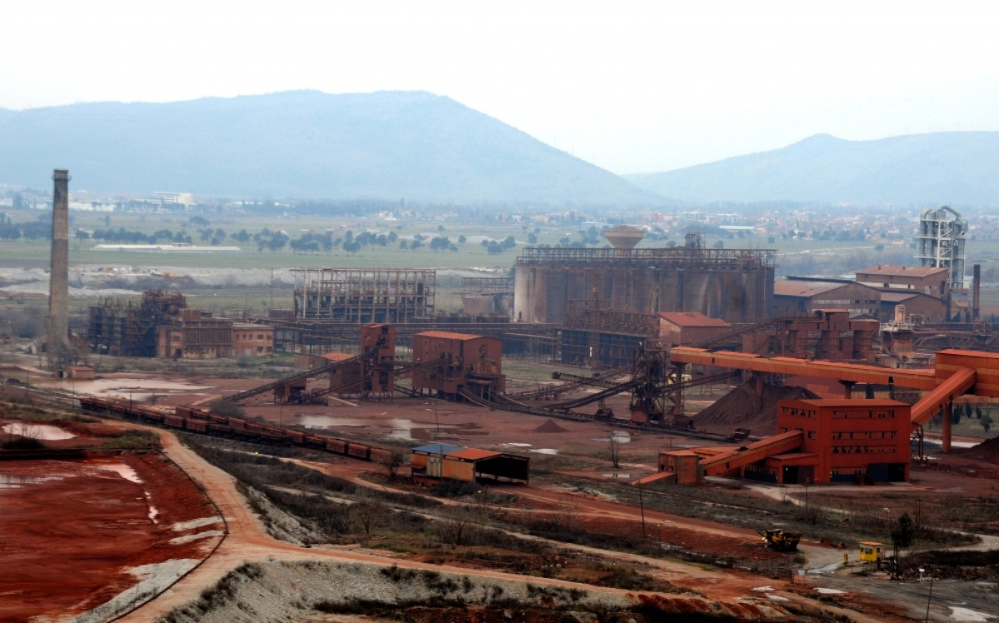
Slika 16. Industrijska zona Podgorice – KAP

U okolini se može vidjeti tipičan pejzaž. Zemljište u okolnom području je u velikoj mjeri prilagođeno potrebama lokalnog stanovništva. Skoro sva zemlja se koristi u poljoprivredne svrhe, što znači da se najvjerovatnije koristi za uzgoj usjeva i povrća. Šumske vegetacije ima minimalno, osim nekoliko pojedinačnih stabala i drvoreda širom obrađenih polja. Očekuju se osiromašene i degradirane biljne zajednice zbog prostornih karakteristika blizine bazena crvenog mulja.

Pored toga, Skadarsko jezero je jedan od receptora na koje indirektno utiče područje KAP-a. U pejzažnom pogledu, područje Skadarskog jezera je identifikovano kao posebna pejzažna cjelina na osnovu jedinstvenog izgleda u odnosu na životnu sredinu i izuzetnog sklada prirodnog i kulturnog nasljeđa. Elementi ovog karakterističnog pejzaža su velika jezerska površina (najveća na Balkanu), dinamična obala sa nizom zaliva, rtova, malih stjenovitih ostrva, bogata močvarna vegetacija, prostrane livade i poplavljene šume. Sjeverna obala Skadarskog jezera je područje pod uticajem redovnih poplava, tako da u ovom dijelu nema izražene obale. Ovo područje je takođe prepoznatljivo po bogatom kulturnom nasljeđu i spomenicima. Područje je zakonom zaštićeno kao nacionalni park i nalazi se na Ramsarskoj listi od međunarodnog značaja.

Radioaktivnost

Mjerenje nivoa radioaktivnosti, koja nastaje u životnoj sredini prirodnim ili vještačkim procesima, jako je važno za zdravlje ljudi i životnu sredinu. Mjerenje radioaktivnosti se realizuje u skladu sa nacionalnim Programom sistematskog ispitivanja sadržaja radionuklida u životnoj sredini, u skladu sa propisima.

Radiološke analize vode izvršio je CETI 4. jula 2006. godine u Gornjem Malom blatu u blizini područja KAP-a. Analize su obuhvatile prirodne radionuklide 40K, 226Ra, 232Th, 235U i 238U. Date su i vrijednosti za vještačke radionuklide Cs137 i Sr90. Zbog veoma niske koncentracije nekih radionuklida, drugi radionuklini nisu mogli biti detektovani, iako su uzorci bili koncentrisani.
Ove vrijednosti su date kao minimalne aktivnosti koje se mogu otkriti i pojedinačno su navedene u tabeli 13.

Tabela 13. Radiološke analize uzorka vode
⁴⁰K (mBq/l) | ¹³⁷CS (mBq/l) | ²²⁶Ra (mBq/l) | ²³²Th (mBq/l) | ²³⁵U (mBq/l) | ²³⁸U (mBq/l) | ⁹⁰Sr (mBq/l)
15.20±1.92 | <1.93 | <3.74 | <1.98 | <12.67 | <0.22 | <0.1

Rezultati izvršene analize pokazali su da je aktivnost svih analiziranih radionuklida u datom uzorku bila ispod dozvoljenih vrijednosti, a u skladu sa odredbama propisanim Pravilnikom o granicama radioaktivne kontaminacije životne sredine i načinu sprovođenja dekontaminacije („Sl. list SRJ“, br. 9/99, 1/2003). U pogledu radiološke validnosti, uzorak je zadovoljavajući.

Ekologija i biodiverzitet

U cilju procjene nultog stanja i potencijalnih uticaja Projekta, kako na biološku sredinu tako i na različite vrste koje naseljavaju prirodna staništa oko projektnog područja, proučavani su kopneni i vodeni ekosistemi radi identifikacije postojećeg biološkog stanja.

U okviru studija biodiverziteta za Projekat, sprovedena su istraživanja biološkog stanja (biodiverziteta) životne sredine koja su uključivala kopnenu floru i faunu, vodenu sredinu i nacionalne i međunarodne određene oblasti, sa desktop analizama koje su detaljno opisane u narednim paragrafima. Procjena slijedi preporuke i zahtjeve SB ESS6.

Međunarodno i nacionalno priznata područja unutar projektne oblasti

Ovaj dio pruža detalje o kvalifikacionim karakteristikama za svako od međunarodno prepoznatih područja koja se nalaze u blizini projektne oblasti. Obuhvata ključne oblasti biodiverziteta (KBA), važna područja za biljke (IPA), važna područja za ptice (IBA) i prikaz Emerald mreže. Međunarodno prepoznata i nacionalna zaštićena područja opisana u ovom dijelu prikazana su na slici 17, lokacije Emerald mreže prikazane su na slici 19, dok su KBA područja prikazana na slici 18.

Na lokaciji KAP ne postoje zaštićena prirodna područja. Međutim, na udaljenosti od 3,3km južno od ovog lokaliteta nalazi se Nacionalni park „Skadarsko jezero“. Ovaj Nacionalni park je važno područje očuvanja biodiverziteta sa svojim statusima RAMSAR, KBA, IBA. Takođe, ono je i nominovani kandidat za Emerald područje. Rijeka Morača, koja je jedna od rijeka koja hrani Skadarsko jezero, takođe je ima status KBA područja. Najbliža lokacija pod zaštitom UNESCO-a je Kotorsko–Risanski zaliv koji je od Projektnog područja udaljen 37,4km.

Unutar projektnog područja, kao i u njegovoj neposrednoj blizini, ne postoje lokacije koje se nalaze u sastavu Emerald mreže. Kanjon Cijevne i Hum Orahovski (IPA/KBA područje) se nalazi 1, km jugoistočno od projektnog područja, KBA područje Dolina rijeke Zete se nalazi 3,5km sjeverno od projektnog područja, a KBA područje Ćemovsko polje se nalazi 3,6km jugoistočno od projektnog područja (slike 17, 18 i 19). Kanjon Cijevne i KBA Ćemovsko polje su takođe lokacije Emerald mreže (slika 19).
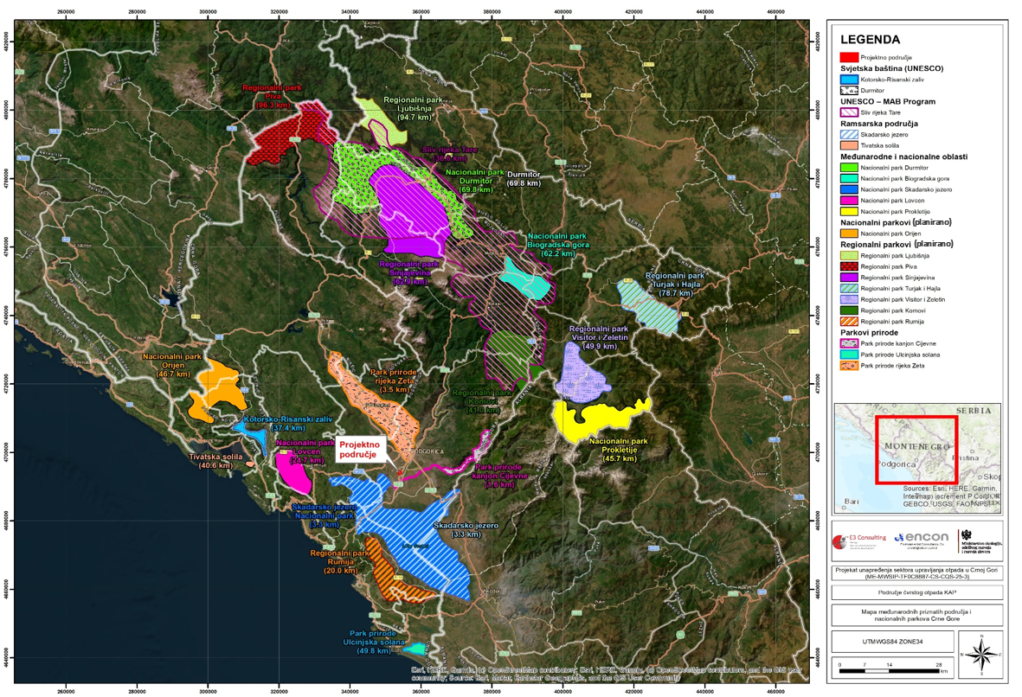
Slika 17. Mapa međunarodno i nacionalno prepoznatih područja u blizini projektnog područja (ažurirana verzija karte preuzeta sa Prirodno-matematičkog fakulteta Univerziteta Crne Gore, novembar 2012)
www.protectedplanet.net, https://whc.unesco.org/en/list/100/)
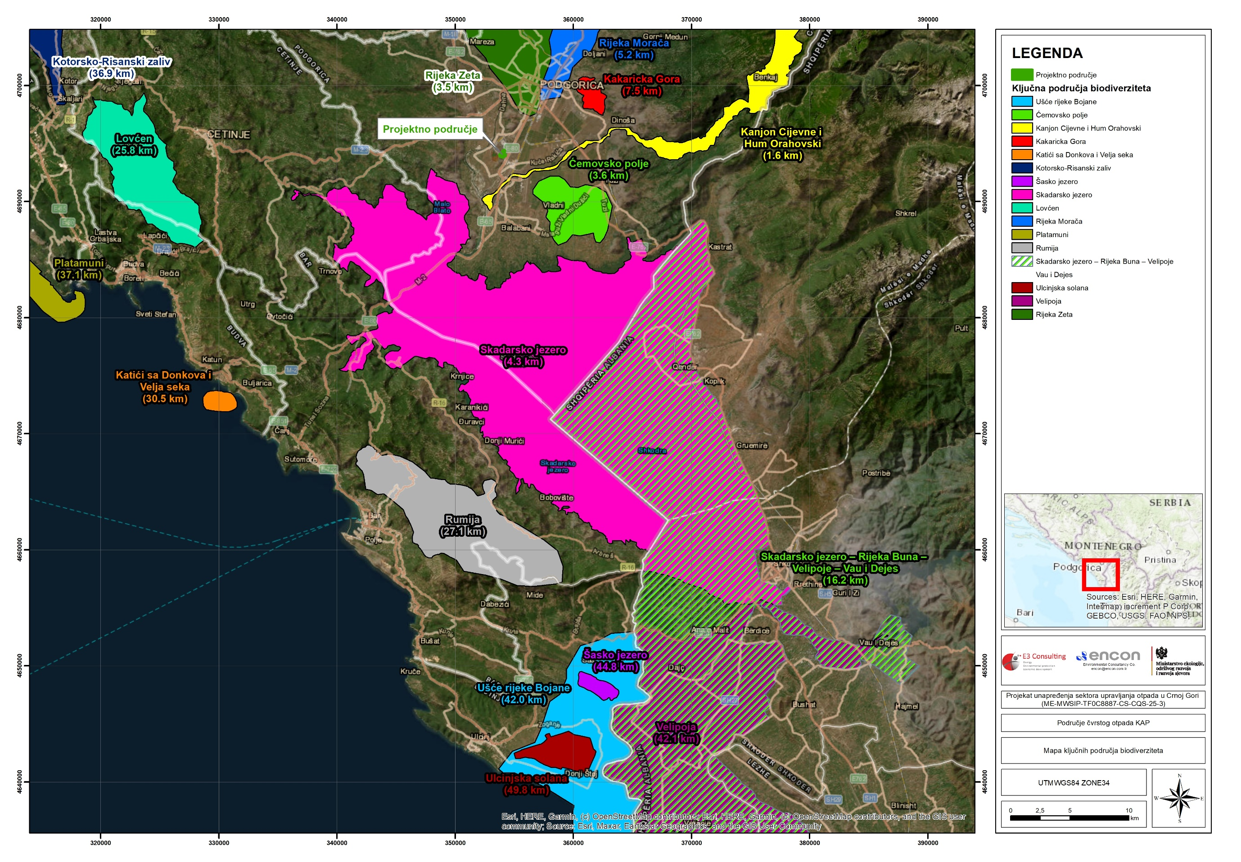
Slika 18. Mapa KBA područja
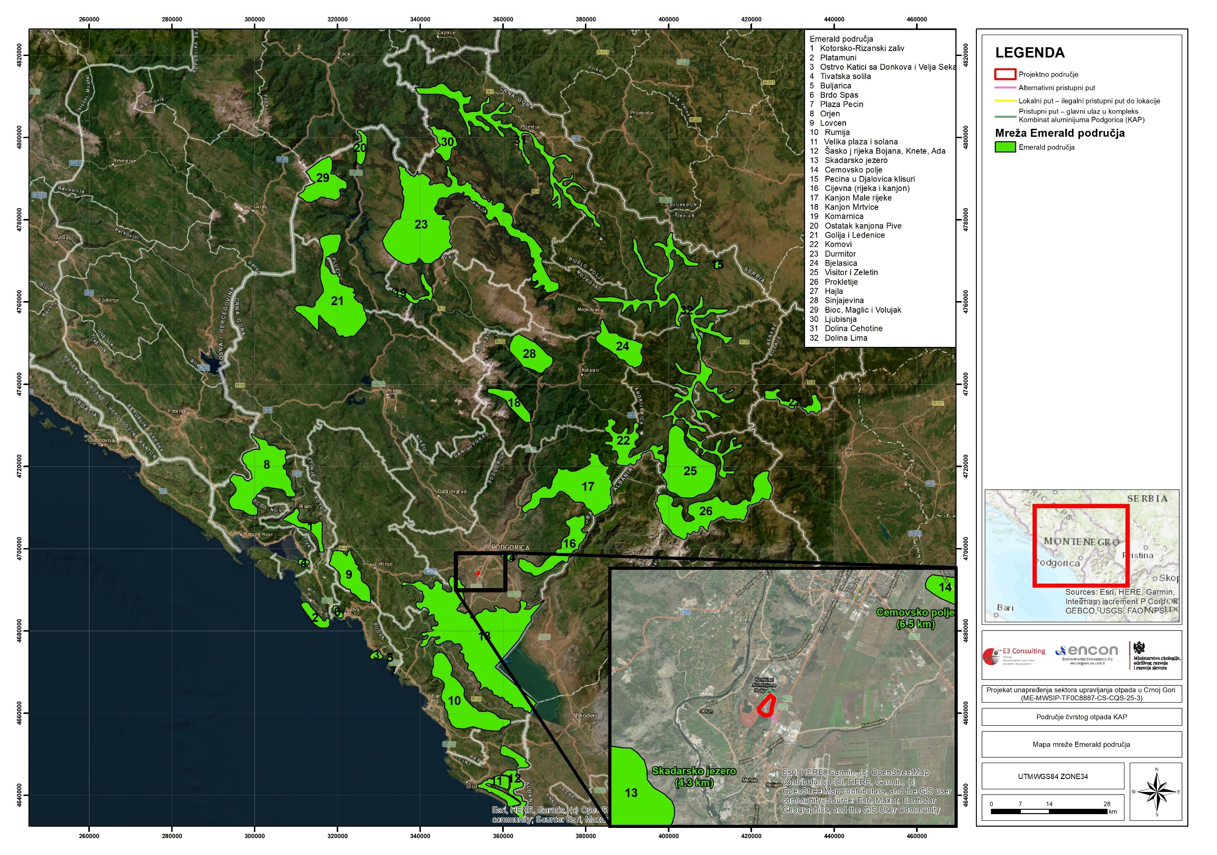
Slika 19. Karta lokacija u sastavu Emerald mreže
Vegetacija i tipovi staništa kopnenog ekosistema

Projektno područje ima izmijenjeno stanište i na njemu nije zastupljena prirodna vegetacija. U skladu sa obrađenom literaturom, opšti tipovi staništa su opisani u nastavku.

Podgorica se nalazi u zoni orijentalnog graba (zajednica Carpinion orientalis, red Quercetalia pubescentis). U skladu sa "Prodromusom biljnih zajednica Crne Gore" (Blečić & Lakušić, 1976), na području su evidentirane tri drvenaste zajednice: Paliuretum adriaticum (Horvatić 1963), Rusco-Carpinetum orientalis (Blečić & Lakušić 1966), Quercetum trojanae montenegrinum (Blečić & Lakušić 1966), kao i dvije travnate zajednice: Asphodelo-Chrysopogonetum grylli (Horvatić 1958) i Pseudoovino-Poetum bulbosae (Ht. 1956). Ovih pet biljnih zajednica predstavljaju samo manji dio vegetacionog diverziteta gradskog područja. Fragmenti pomenutih drvenastih zajednica i danas su uočljivi na mikrolokalitetima gradskih brežuljaka. Ipak, njihova stalna degradacija, u smislu sječe, požara i ispaše, dovodi do formiranja zajednica kraškog terena. Zajednice iz klase kraških pašnjaka i suvih livada (Therorachypodietea Br.-Bl 1947) tipične su za gradske brežuljke i periferna područja Podgorice. Vegetacija potopljenog zemljišta šikare vrbe i topole evidentna je na Marezi i djelimično duž tokova rijeka Sitnice, Morače i Ribnice.

Područje Glavnog grada Podgorice ima gotovo neprekidnu vegetaciju zahvaljujući povoljnim mikroklimatskim uslovima. Prema literaturnim podacima, područje i njegovu okolinu karakterišu relativno raznovrsne biljne vrste, prije svega mediteranska vegetacija.

Vaskularna flora ovog regiona je prilično raznolika, sa autohtonim i neautohtonim vrstama. Nalazi se u vegetacionoj zoni gdje su evidentirane različite biljne zajednice (Carpinion orientalis, Querceta pubescentis).

Ekološko-fitogeografsko istraživanje sprovedeno u podgoričkom urbanom području pokazalo je da na ovom području postoji više od 1200 vrsta i podvrsta, što predstavlja više od trećine vaskularne flore Crne Gore (Stešević, 2009). Dominantne porodice koje predstavljaju vegetaciju su Poaceae, Asteraceae i Fabaceae. Među biljkama su prilično česte vrste Eleusine indica, Eleusine tristachya, Sporobolus poiretii i Paspalum dilatatum. Učestalost vrsta Aster squamatus, Helianthus tuberosus, Conyza bonariensis i Crepis sancta je takođe visoka. Kada su u pitanju mahunarke, dominantne vrste su iz rodova Lathyrus cicera, Lotus corniculatus, Medicago orbicularis, Medicago grandiflora, Medicago sativa, Medicago rigidula, Trifolium sp, i Vicia sp.

Područje se nalazi u velikoj kraškoj cjelini – Ćemovsko polje. U najobuhvatnijem istraživanju vaskularne flore Ćemovskog polja zabilježeno je 1.153 taksona (vrsta i podvrsta). Zbog izražene suše, kseromorfnih karakteristika i odsustva drvenaste vegetacije, pojedini botaničari stanište Ćemovskog polja opisuju kao „polupustinjsko“. U vlažnim i vodenim staništima dominantna je vrsta Asphodelus microcarpus. Endemične biljne vrste zastupljene su uglavnom geofitima, među kojima se izdvajaju Hyacinthella dalmatica, Colchicum hungaricum i Fritillaria gracilis, kao i pojedine žbunaste vrste. Na ovom području česta je i pojava divljeg badema (Amygdalus webii).

Kopnena flora

Projektno područje se nalazi na desnoj strani magistralnog puta Podgorica-Golubovci, na području KAP-a. Dio je velikog industrijskog područja ka kojem su definisana prirodna i poluprirodna staništa, degradirana staništa i zelene površine (kultivisana staništa).

Projektno područje je degradirano, ravno područje ispunjeno odloženim industrijskim otpadom iz KAP-a. Dakle, ne postoji prirodno stanište. Vegetacija u projektnom području skoro da i ne postoji. Ona je homogeno raspoređena, a zeljaste vrste (kao što je vrsta Cynodon dactylon), prilagođene antropogenim uticajima, su dominantne na ovom području.

Vrste Cynodon dactylon, Aegilops, Hordeum murinum, Avena sp., Dactylis glomerata, Artemisia sp., Inula sp., Echium italicum, Sanguisorba minor, Erodium cicutarium, Teucrium capitatum, Andropogon ischaemum, Allium sp., Eleusine indica, Verbascum sp., Plantago sp., Malva silvestris, Carduus sp., Centaurea solstitialis, Tordylium apulum, Cichorium inthybus, Daucus carota, Convolvulus arvensis, Urtica dioica od zeljastih vrsta, kao i pojedinačno drveće i forme žbunova Ailanthus altissima, Rubus ulmifolius, Rosa sp. i Ficus carica prisutni su duž ivice bazena crvenog mulja.

Duž ivice brda Srpska Gora, na južnom dijelu lokaliteta, prisutne vrste drveća su Robinia pseudoaccacia, Celtis australis, Ailanthus altissima, Ficus carica, a ima i žbunastih oblika Rubus ulmifolius, Punica granatum, Rosa sp, Ficus carica. Na tlu, od zeljastih biljaka dominira trava, kao i Cichorium inthybus, Plantago sp., Urtica dioica, Echium italicum i Sanguisorba minor.

Vrste flore u blizini Projektnog područja, koje su prepoznate u literaturnim podacima, navedene su u tabeli 1, Prilogu 2. Prikazan je status zaštite definisan od strane Međunarodne unije za očuvanje prirode (IUCN), kao i objašnjenje koje se odnosi na obim Bernske konvencije Prilog-1 Lista i Direktiva o EU staništima.

Kopnena fauna

Kao što je prethodno navedeno, projektno područje je izgubilo svoju prirodnu vegetaciju. Neposrednu okolinu projektnog područja predstavljaju poljoprivredna i industrijska područja sa antropogenim uticajem. Ne postoje područja u kojima će se nastaniti divlje životinje na ovim lokalitetima. Pojedine vrste faune koje mogu da koriste ovo područje i vrste faune koje mogu nastaniti projektno područje navedene su u naslovima u nastavku.

Taksonomske klasifikacije i nazivi elemenata faune utvrđeni nakon pregleda literature i kompilacije prethodnih studija dati su u tabelama, sa njihovim latinskim i engleskim nazivima (ukoliko ih ima). U skladu sa ugroženim kategorijama IUCN, Bernske konvencije CITES i direktivama EU, vrši se procjena za sve elemente faune za koje postoji vjerovatnoća da bi mogli živjeti u oblasti istraživanja.

Elementi faune u oblasti istraživanja istražuju se pod tri različita naslova; Sisari, Aves (ptice) i vodozemci - gmizavci. Elementi faune navedeni nakon pretraživanja literature dati su sa njihovom taksonomskom klasifikacijom, njihovim nazivima na latinskom i engleskom jeziku (ukoliko ih ima), u tabelama. Evaluacija se vrši za sve elemente faune koji eventualno naseljavaju područje istraživanja prema kategorijama ugroženosti IUCN, Bernske konvencije, CITES i direktivama EU.

Vodozemci i gmizavci

Bare, močvare, brojni kanali na kultivisanim livadama i poljima kao i potoci u hrastovim i bukovim šumama, predstavljaju pogodna staništa za vodozemce. U projektnom području nijesu identifikovane vrste vodozemaca i gmizavaca, a spisak vrsta vodozemaca i gmizavaca koje bi se mogle naći na širem području dat je u tabeli 1, Prilog 3.

Ptice

U projektnom području ne postoje gnjezdilišta za ptice. Poznato je da je Skadarsko jezero (RAMSAR i IBA područje), koje je udaljeno oko 10 km od projektnog područja, stanište velikog broja ptica močvarica. Ove vrste se mogu vidjeti uzgred u projektnom području (njihovo kretanje iznad ovog područja), ali ne postoji pogodno mjesto gdje bi mogle da steknu stanište. Spisak vrsta ptica koje se mogu naći na širem području dat je u tabeli 1, Prilog 4.

Sisari

U projektnom području nema zaštićenih vrsta sisara. Važno je istaći da je projektno područje zapravo područje koje je već degradirano ljudskim aktivnostima u kojem je ekosistem već dostigao ravnotežu. Navedene su vrste sisara koje se mogu nastaniti u neposrednoj blizini projektnog područja i koje bi se mogle slučajno naći u projektnom području. Spisak vrsta sisara dat je u tabeli 1, Prilog 5.

Vodena sredina

Rijeka Morača, koja se uliva u Skadarsko jezero, prolazi u blizini projektnog područja. Rijeka Cijevna prolazi na udaljenosti od oko 1,5km južno od lokacije KAP-a i uliva se u rijeku Moraču.

Poznato je da u rijeci Morači dominiraju vrste pastrmke. Među vrstama koje se mogu naći u rijeci Morači, Anguilla anguilla je prema IUCN-u kritično ugrožena (CR), Cyprinus carpio je ranjiva (VU), dok je Salmo montenegrinus ugrožena (EN).

Vrste riba koje bi se mogle naći u projektnom području date su u tabeli 1, Prilog 6.

Socio-ekonomsko okruženje

Stanovništvo

Projektno područje se nalazi u području postrojenja za proizvodnju Kombinata aluminijuma Podgorica, u Podgorici, Crnoj Gori. Prema posljednjem zvaničnom popisu stanovništva koji je izvršen 2023. godine, broj stanovnika u Crnoj Gori je iznosio 623,633.

Podgorica predstavlja glavni urbani i poslovni centar Crne Gore. Broj stanovnika u Podgorici je 2023. godine iznosio 179.505 (podaci iz popisa).

Socio-ekonomski uticaji projekta mogli bi biti najprimjetniji za naselja unutar područja u radijusu od 1km od projektne oblasti. Ova oblast je takođe definisana kao potencijalna društvena oblast uticaja Projekta. Stoga bi bilo korisno razumjeti detalje i uslove života u naseljima koja se nalaze u navedenom području. Ova naselja/katastarske opštine su Cijevna, Botun i Srpska. Vizuelni prikaz ovog područja dat je na slici 20.
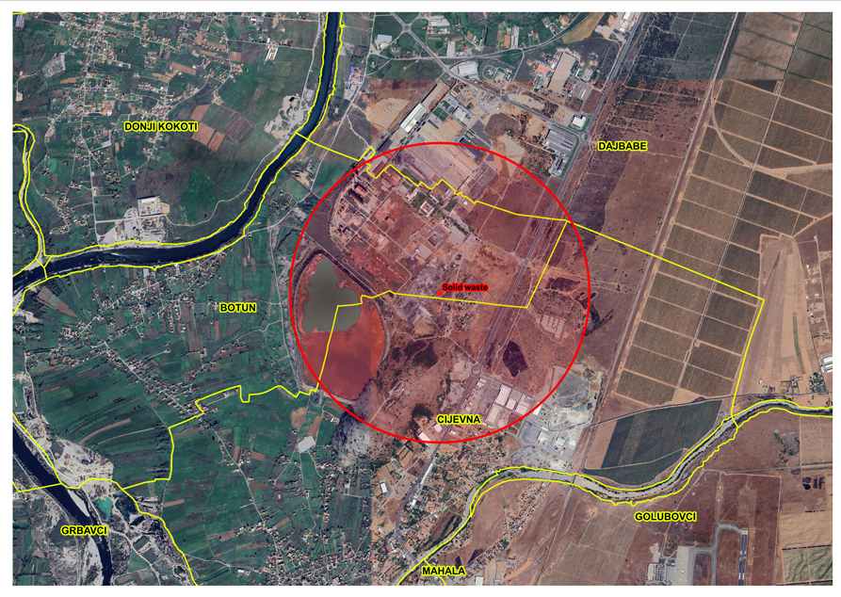
Slika 20. Vizuelni prikaz potencijalnog uticaja projekta na društveno okruženje (2026.god)

Važno je napomenuti da se projektno područje nalazi u ruralnom dijelu Podgorice, koji karakteriše seosko i poljoprivredno zemljište, pri čemu šire projektno područje karakteriše i niz poslovnih objekata koji posluju u sektorima veleprodaje i trgovine, logistike i distribucije, a prisutne su i benzinske pumpe i drugi objekti.

Detaljno socijalno istraživanje biće sprovedeno u skladu sa metodologijom definisanom u Prilogu 8, a u skladu s tim će procjena nultog stanja socijalnog okruženja biti uključena u finalnu verziju ovog dokumenta.

Saobraćajna mreža

Šire projektno područje je povezano sa dva magistralna puta, put E80 i novi put koji povezuje dvije obale rijeke Morače („Jugozapadna obilaznica“). Magistralni put E80 vodi od Podgorice prema aerodromu „Podgorica” i dalje ka primorju Crne Gore – gradovima Bar, Ulcinj. Sa druge strane, „Jugozapadna obilaznica“ prolazi pored objekta KAP-a i povezuje naselje Donja Gorica sa magistralnim putem E80, omogućavajući obilaznicu oko grada i povezivanje cjelokupnog stanovništva Podgorice sa širim projektnim područjem i pomenutim aerodromom i primorskim gradovima. Pristupni put biće definisan od strane Ministarstva, a PIU će osigurati sprovođenje relevantne procjene uticaja na životnu sredinu i društvena pitanja. Nezakonit ili nekontrolisan pristup lokaciji biće spriječen. Ovo će se obezbijediti kroz Plan organizacije gradilišta, koji će izraditi Izvođač.

Podgorica je autobuskim linijama dobro povezana sa ruralnim područjima, kao što je šire projektno područje. Autobuska linija koja povezuje centar grada sa širim projektnim područjem je linija L-26. Ova autobuska linija saobraća preko Botuna, Dahne i Dajbaba. Saobraća 13 puta dnevno (radnim danima), dok subotom saobraća 4 puta (nedjeljom ne saobraća). Značaj ove autobuske linije za stanovništvo šireg projektnog područja je u tome što im omogućava javni prevoz do centra grada i nazad, omogućavajući stanovništvu da se nesmetano bavi svojim poslovnim, obrazovnim i drugim aktivnostima.

Javna infrastruktura u širem projektnom području

U širem projektnom području identifikovan je određeni broj objekata, uključujući obrazovne ustanove i kulturno-istorijske spomenike. To su manastir „Dajbabe”, crkva „Svetog Đorđa”, distributivni centar „Voli“, fudbalski klub „Bratstvo“ i zemljoradnička zadruga „Cijevna”. Svi navedeni objekti i ustanove nalaze se izvan radijusa od 1km za oba projektna područja.
Sa druge strane, dva objekta koja se nalaze u radijusu od 1km od projektnih područja si OŠ „Vladika Danilo“ i stadion. Stadion koji se nalazi u radijusu od 1km koristio je FK „Bratstvo“ do 2007. godine, ali se od tada više ne koristi za zvanične fudbalske utakmice.

Sve ustanove i objekti, kao i drugi relevantni objekti, prikazani su na slici 21.
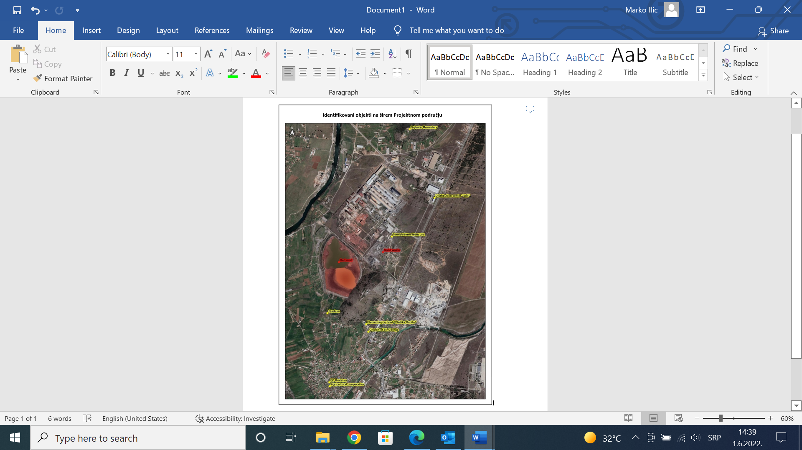
Slika 21. Javni objekti u širem projektnom području

Zaštićena područja, kulturna baština i dobra

Crnogorska kulturna baština je jedinstvena i bila je pod različitim uticajima, kako zapadnih tako i istočnih civilizacija. O tome svjedoče brojni arhivski materijali, zapisi u bibliotekama i raznovrsnost arhitektonskih stilova. Crna Gora je bogata kulturno-istorijskim spomenicima koji su opstali sve do danas, uprkos brojnim ratovima sa kojima se ova zemlja suočavala. Postoji na stotine drevnih gradova i manastira, balneoloških odmarališta, jedinstvenih prirodnih znamenitosti i plaža na crnogorskom primorju, što Crnu Goru čini jednom od najpogodnijih zemalja za razvoj turizma.

U novijoj prošlosti, ovo područje je bilo podvrgnuto turbulentnoj istoriji i često je bilo mjesto konfrontacija, sukoba i ratova. Ovo je, nažalost, dovelo do uništenja značajne količine kulturnih dobara i imovine. Pored toga, nekoliko katastrofalnih zemljotresa izazvalo je oštećenja enormnih razmjera, što je dodatno narušilo preostale lokalitete kulturne baštine i arheološkog interesa. Sa takvom devastacijom kulturnih vrijednosti, izuzetno je važno nastojati da se obezbijedi očuvanje onog što je preostalo.

Grad Podgorica se nalazi u dolini Skadarskog jezera, na ušću pet rijeka. Teritorija Podgorice je naseljena još od 5. vijeka nove ere, a antička Duklja (udaljena tri kilometra od savremene Podgorice) je jedna od najvećih antičkih teritorija. Duklja se nalazi na udaljenosti od oko 9,5km od lokacije KAP-a. Duklja je bila tipičan rimski grad sa obilježjima kao što su forum, hramovi, banje i urbane vile.

Manastir „Dajbabe” je pravoslavni manastir u Podgorici, koji se nalazi na udaljenosti od oko 2km od lokacije kombinata aluminijuma Podgorica. Nalazi se na brdu Dajbabe, koje se uzdiže iznad Zetske ravnice. Manastir „Dajbabe” je sagrađen 1897. godine.

Na mikro području/u neposrednoj blizini područja uticaja projekta ne postoje zakonom zaštićeni spomenici, niti druga značajna kulturno-istorijska dobra koja zahtijevaju posebnu pažnja tokom realizacije projektnih aktivnosti.

PROCJENA UTICAJA NA ŽIVOTNU SREDINU I DRUŠTVENA PITANJA

Glavna svrha procjene uticaja na životnu sredinu i društvo jeste identifikacija i ocjena potencijalnih pozitivnih i negativnih uticaja, odnosno rizika, koje projektne aktivnosti mogu imati na životnu sredinu, kao i na socio-ekonomsko blagostanje i uslove života stanovništva (lokalne zajednice i radne snage) na lokalnom i regionalnom nivou. Predmetna procjena zasniva se na karakteristikama projekta, svim planiranim aktivnostima i postojećem (referentnom) stanju u području obuhvata projekta.

Kao rezultat ove procjene, definisane su odgovarajuće mjere ublažavanja s ciljem izbjegavanja, smanjenja, ublažavanja i kompenzacije značajnih negativnih uticaja, kao i unaprjeđenja pozitivnih efekata projekta. Takođe je izvršena procjena značaja preostalih (rezidualnih) negativnih uticaja na životnu sredinu i lokalnu zajednicu nakon primjene mjera ublažavanja. Na kraju, identifikovane su planirane aktivnosti monitoringa radi provjere efikasnosti predloženih mjera.

Imajući u vidu potencijalne interakcije između projektnih aktivnosti i receptora životne sredine, uticaji projekta procjenjuju se u odnosu na sljedeće aspekte:

- Fizički rizici i uticaji na životnu sredinu
  - Kvalitet voda,
  - Kvalitet zemljišta,
  - Kvalitet vazduha,
  - Buka,
  - Pejzažne karakteristike,
  - Uticaji radioaktivnosti.

- Biološko okruženje
  - Međunarodno priznata područja u regionu projektnog područja,
  - Kopnena staništa, flora i fauna,
  - Vodena sredina.

- Socio-ekonomsko okruženje
  - Lokalno stanovništvo,
  - Ekonomija i sredstva za život,
  - Lokalna javna infrastruktura,
  - Zdravlje i bezbjednost zajednice.

- Kulturna baština

- Zaštita zdravlja i bezbjednosti na radu

Projekat je pripremljen u skladu sa zahtjevima SB ESS, koji su prikazani u tabeli 14.

Tabela 14. Lista ESS standarda relevantnih za projekat
Fizičko okruženje | Relevantni ESS
Kvalitet voda | ESS1, ESS3, ESS4
Kvalitet zemljišta | ESS1, ESS3, ESS4
Kvalitet vazduha | ESS1, ESS3, ESS4
Buka | ESS1, ESS3, ESS4
Pejzažne karakteristike | ESS1, ESS3, ESS4
Radioaktivnost | ESS1, ESS3, ESS4
Biološko okruženje | Relevantni ESS
Međunarodno priznata područja u regionu projektnog područja | ESS1, ESS6
Kopnena staništa, flora i fauna | ESS1, ESS6
Vodena sredina | ESS1, ESS6
Socio-ekonomska sredina | Relevantni ESS
Lokalno stanovništvo | ESS1
Ekonomija i sredstva za život | ESS1
Lokalna javna infrastruktura | ESS1, ESS3, ESS4
Zdravlje i bezbjednost zajednice | ESS4
Kulturna baština | ESS8
Zaštita zdravlja i bezbjednosti na radu | ESS2

Oblast uticaja i pristup procjene uticaja

Proces određivanja obima (scoping) ESIA studije za projekat obuhvatio je relevantne projektne aktivnosti i aspekte životne sredine i društva sa kojima one mogu ostvariti međusobne interakcije, u cilju identifikacije uticaja na koja je potrebno usmjeriti ESIA analizu. Analiza ovih potencijalnih interakcija sprovedena je primjenom „kolor-koda“ (tabela 15) u modifikovanoj Leopoldovoj matrici (tabela 16). Ovakav pristup omogućio je identifikaciju potencijalnih interakcija koje svaka projektna aktivnost može imati sa različitim resursima i receptorima na području pod uticajem projekta (AoI).

Tabela 15. Kolor-kod korišćen u procesu uključivanja/isključivanja aspekata iz razmatranja/procjene uticaja (Scope-in / Scope-out)
Bijela | Ne očekuje se razumna mogućnost interakcije | Aspekt isključen iz razmatranja (scoped out)
Siva | Interakcija je razumno moguća, ali nijedan od potencijalnih uticaja vjerovatno neće dovesti do značajnih efekata i/ili je interakcija obuhvaćena ugrađenim mjerama ublažavanja. | Aspekt isključen (scoped out), uz obrazloženje dato u relevantnom poglavlju ovog izvještaja
Crvena | nterakcija je razumno moguća i najmanje jedan od potencijalnih uticaja može dovesti do negativnog efekta (niskog, srednjeg ili značajnog intenziteta). | Aspekt uključen (scoped in) – predmet procjene uticaja
Zelena | Uticaji za koje se smatra da su vjerovatno pozitivni. | Aspekt uključen (scoped in) – predmet procjene uticaja

Interakcije označene bijelom bojom isključene su iz daljeg razmatranja u procesu procjene uticaja i za njih nije potrebna dodatna analiza u ESIA izvještaju. Interakcije označene sivom bojom takođe su isključene iz daljeg razmatranja, ali su tokom procesa procjene uticaja razmatrane kako bi se potvrdilo da rezultirajući uticaji nijesu značajni i/ili da su na odgovarajući način obuhvaćeni jednom ili više mjera kontrole.

Interakcije označene crvenom i zelenom bojom uključene su u dalju analizu i predstavljaju predmet procjene uticaja u okviru ESIA procesa. Ovi uticaji se procjenjuju u pogledu njihovog značaja, a po potrebi se predlažu dodatne mjere ublažavanja, izvan već planiranih kontrolnih mjera.

Tabela 16 daje pregled potencijalnih interakcija između projekta i resursa životne sredine (vazduha, vode, buke i dr.), kao i socio-ekonomskih receptora.

Tabela 16. Izvor uticaja, projektne aktivnosti i mogući uticaji na životnu sredinu i društvo (prije primjene mjera ublažavanja)
Izvor uticaja i aktivnost | Faktori životne sredine i društveni faktori
Izvor uticaja i aktivnost | Životna sredina |  |  |  |  |  |  |  |  |  |  |  | Društveni aspekti
Izvor uticaja i aktivnost | Korišćenje zemljišta i vlasnički odnosi | Topografija | Zemljišni (pedološki) uslovi | Geologija | Biološki aspekti | Površinske vode | Podzemne vode | Vazduh | Pozadinski nivo buke | Saobraćajno opterećenje | Pejzaž i vizuelno okruženje | Zaštićena područja | Lokalno socio-ekonomsko okruženje | Zdravlje i bezbjednost zajednice | Zaštita zdravlja i bezbjednosti na radu | Nacionalna ekonomija
Građevinske aktivnosti (uključujući pristupne puteve i organizaciju gradilišta)
Nabavka materijala, opreme i usluga
Rekultivacija lokacije
Saobraćaj građevinskih vozila
Korišćenje i održavanje vozila/opreme
Potrošnja energije
Zapošljavanje radne snage

Metodologija i pristup procjeni uticaja
Cilj procjene uticaja i definisanja mjera ublažavanja jeste identifikacija, ocjena i razumijevanje značaja potencijalnih uticaja, kako pozitivnih tako i negativnih, kao i rizika po identifikovane receptore i resurse, na osnovu jasno definisanih kriterijuma procjene. Ovaj proces obuhvata razradu i definisanje mjera za sprječavanje ili smanjenje potencijalnih negativnih efekata, uz istovremeno unaprjeđenje mogućih pozitivnih uticaja. Takođe, uključuje izvještavanje o značaju preostalih (rezidualnih) uticaja nakon primjene mjera ublažavanja.
Prilikom izrade procjene uticaja uzeti su u obzir podaci prikupljeni kroz kabinetska istraživanja (desk analiza), kao i rezultati terenskih obilazaka. Procjena uticaja i rizika po životnu sredinu i društvo sprovedena je na osnovu dolje navedenih kriterijuma, prvenstveno primjenom stručne procjene, relevantnih standarda i smjernica:
- Priroda uticaja: pozitivan (+), negativan (–)
- Vrsta uticaja: direktan, indirektan, kumulativan
- Obuhvat / prostorni domet uticaja: lokacija projekta / područje zahvata, lokalni, regionalni, nacionalni
- Trajanje uticaja: kratkoročni, srednjoročni, dugoročni, trajni
- Vjerovatnoća nastanka uticaja: vrlo vjerovatna / sigurna, vjerovatna, malo vjerovatna
Intenzitet i ozbiljnost negativnih uticaja ocijenjeni su na osnovu navedenih kriterijuma, a značaj uticaja određen je u zavisnosti od rezultata procjene i osjetljivosti receptora/izvora izloženog uticaju, u mjeri u kojoj je to bilo moguće. Osjetljivost životne sredine na promjene odnosi se na stepen podložnosti prirodnog okruženja izmjenama ili poremećajima, uključujući i one koji mogu nastati kao posljedica realizacije projekta.
Matrica prikazana u tabeli 17 kombinuje informacije o osjetljivosti sa intenzitetom uticaja. Značaj uticaja se najprije određuje bez primjene mjera ublažavanja, a zatim se ponovo ocjenjuje uz primjenu predloženih mjera ublažavanja. Ovakav pristup omogućava utvrđivanje značaja preostalih (rezidualnih) uticaja, odnosno uticaja koji ostaju nakon sprovođenja mjera ublažavanja.
Tabela 17. Matrica značajnosti uticaja
Osjetljivost receptora | Značaj uticaja
Osjetljivost receptora | Visok | Srednji | Nizak | Zanemarljiv/Nema
Visoka | Visok | Visok | Srednji | Zanemarljiv/Nema
Srednja | Visok | Srednji | Nizak | Zanemarljiv/Nema
Niska | Srednji | Nizak | Nizak | Zanemarljiv/Nema
* Prilagođeno prema: Škotska prirodna baština – Priručnik o procjeni uticaja na životnu sredinu, 2013. godina

Projekat ima za cilj smanjenje i upravljanje ekološkim i zdravstvenim rizicima povezanim sa područjem odlagališta čvrstog otpada KAP-a, kroz sprovođenje seta mjera sanacije i obnove životne sredine. Predložene aktivnosti usmjerene su na unaprjeđenje uslova životne sredine na samoj lokaciji i u njenom širem okruženju, u skladu sa važećim nacionalnim zakonodavstvom i Okvirom za zaštitu životne sredine i društva SB.
Očekuje se da će implementacija mjera sanacije doprinijeti sljedećim rezultatima:
- unaprjeđenju kvaliteta površinskih voda kroz smanjenje mogućnosti za oticanje zagađujućih materija i formiranje procjednih voda,
- smanjenju rizika od zagađenja podzemnih voda u okolnom području,
- smanjenju zagađenja vazduha i zemljišta kroz stabilizaciju otpadnih materijala i unaprijeđeno upravljanje lokacijom.
Procjena društvenih uticaja u okviru ažuriranja ESIA studije za lokaciju KAP-a osmišljena je s ciljem uspostavljanja pouzdane socijalne polazne osnove („social baseline“) i identifikacije potencijalnih društvenih rizika povezanih sa projektom, u skladu sa zahtjevima Svjetske banke, uz poseban osvrt na ESS1, ESS4, ESS5 i ESS10.
Metodologija (vidjeti Prilog 8) zasniva se na primarnom socio-istraživanju koje se sprovodi prije bilo kakvog ograđivanja lokacije, ograničavanja pristupa, izvođenja građevinskih radova ili sprovođenja inspekcijskih i izvršnih aktivnosti. Cilj istraživanja je identifikacija projektom pogođenih lica (Project-Affected Persons – PAPs), uključujući neformalne korisnike lokacije, kao i procjena potencijalnih rizika od fizičkog ili ekonomskog raseljavanja, uz posebnu pažnju posvećenu ranjivim i marginalizovanim grupama.
Primjenjuje se kombinovani metodološki pristup koji objedinjuje kvantitativne i kvalitativne alate. Metode prikupljanja podataka obuhvataju strukturisane ankete domaćinstava ili popis domaćinstava (u slučajevima kada veličina populacije to omogućava), uzorkovanje po vremenu i lokaciji, kratke intervjue sa povremenim ili neformalnim korisnicima projektnog područja, kao i intervjue sa ključnim informatorima iz relevantnih lokalnih organa, socijalnih službi, nevladinih organizacija i predstavnika zajednice. Kada je to primjereno i bezbjedno, sprovode se i ograničene fokus-grupne diskusije radi dopune individualnih podataka.
Istraživanje obuhvata domaćinstva koja žive unutar ili u neposrednoj blizini projektnog područja, pojedince koji pristupaju lokaciji radi neformalnih ili povremenih aktivnosti, kao i ranjive grupe, uključujući domaćinstva kojima rukovode žene, starija lica, osobe sa invaliditetom i socijalno marginalizovane populacije. Ovakav pristup obezbjeđuje sagledavanje kako rezidencijalnih, tako i nerezidencijalnih oblika izloženosti uticajima projekta.
Sve aktivnosti prikupljanja podataka sprovode se u skladu sa strogim etičkim principima, uključujući informisani pristanak, dobrovoljno učešće, povjerljivost i princip „ne nanositi štetu“. Anketari su obučeni da postupaju neutralno i profesionalno, da se uzdrže od davanja obećanja u vezi sa nadoknadom ili zapošljavanjem, te da ne sprovode intervjue sa maloljetnim licima. Svi identifikovani slučajevi izražene ranjivosti ili pitanja zaštite prijavljuju se supervizoru istraživanja u skladu sa uspostavljenim protokolima.
Upitnik je organizovan u tematske cjeline koje obuhvataju profil ispitanika, uslove stanovanja i vlasničke odnose, izvore prihoda i sredstva za život, korišćenje projektnog područja, indikatore ranjivosti, percipirane uticaje projekta, pitanja zdravlja i bezbjednosti zajednice, kao i stepen informisanosti o procesima uključivanja zainteresovanih strana i mehanizmima za podnošenje i rješavanje pritužbi.
Prikupljeni podaci se anonimizuju, sistematski kodiraju i analiziraju primjenom strukturiranog analitičkog okvira koji omogućava provjeru relevantnosti ESS5, identifikaciju ranjivih domaćinstava i procjenu rizika po zdravlje i bezbjednost zajednice u skladu sa ESS4. Primjenjuju se kriterijumi zasnovani na pravilima (rule-based screening) radi razlikovanja povremenih ili nebezbjednih aktivnosti od stvarne zavisnosti od sredstava za život, čime se obezbjeđuje proporcionalna i dokazima utemeljena procjena društvenih rizika i uticaja.
Implementacija projekta će se prvenstveno odnositi na sanacione i građevinske aktivnosti na lokaciji odlaganja otpada. Tokom realizacije ovih aktivnosti mogu se javiti privremeni negativni uticaji na životnu sredinu i društvo, uključujući uticaje na hidrologiju, zemljište, kvalitet vazduha, ekosisteme i socio-ekonomsko okruženje.

Potencijalno područje pod uticajem projekta (AoI)

Područje pod uticajem projekta (AoI) obuhvata geografske zone koje mogu biti pogođene projektnim aktivnostima, uključujući direktne i indirektne uticaje. U skladu sa Okvirom za zaštitu životne sredine i društva SB, naročito ESS1, AoI je definisano na osnovu prirode predloženih aktivnosti, karakteristika prijemnog okruženja i tipova potencijalnih ekoloških i društvenih uticaja.
AoI nije ograničeno samo na površinu projekta, već se razlikuje u zavisnosti od razmatrane komponente životne sredine i društva. Za fizičko, biološko i socio-ekonomsko okruženje, AoI uključuje lokaciju projekta i njeno neposredno okruženje, šireći se van granica projektnog obuhvata u područja gdje se mogu javiti uticaji poput buke, prašine, saobraćaja i vizuelnih smetnji.
KAP se nalazi između dvije rijeke, Morače i Cijevne, iznad Skadarskog jezera. Područje pripada Zetskoj dolini, glavnoj niziji Crne Gore i jednom od značajnih rezervoara prirodne pijaće vode. Takođe, rijeka Morača prolazi u neposrednoj blizini lokacije KAP-a i uliva se u Skadarsko jezero, veliki Nacionalni park smješten na granici sa Albanijom. Potencijalno AoI obuhvataće i ove površinske vodne resurse.
Što se tiče socio-ekonomskog okruženja, AoI uključuje obližnja naselja, prvenstveno selo Botun. Na javnom zemljištu su smješteni stambeni objekti koji su izgrađeni nelegalno. Ovi objekti su već bili u upotrebi tokom perioda kada je odlagalište industrijskog otpada bilo aktivno i prethode zatvaranju deponije. Iako je zemljište u javnom vlasništvu, objekte su zauzela privatna lica; de facto vlasnici ih iznajmljuju, te ih trenutno koriste druge porodice. Takođe, okolna naselja u kojima bi se mogli osjetiti efekti prašine i buke smatraju se osjetljivim receptorima u smislu uticaja na fizičko i društveno okruženje.
Za vodene resurse i pripadajuće vodene ekosisteme definisano je šire AoI kako bi se odrazila hidrološka povezanost. Ovo uključuje obližnja površinska vodena tijela i nizvodne receptore, imajući u vidu da se rijeke u blizini projektnog područja ulivaju u Skadarsko jezero, osjetljiv i zaštićen ekosistem od nacionalnog i međunarodnog značaja.
Pored toga, AoI obuhvata transportne pravce korišćene za prevoz otpadnih materijala povezanih sa projektom do lokacije projekta ili do drugih odobrenih postrojenja. Ovi transportni koridori smatraju se dijelom AoI zbog potencijalnih uticaja vezanih za saobraćajnu bezbjednost, akcidentna izlivanja, zdravlje i bezbjednost zajednice i rizične situacije na radu.
Definisano AoI takođe uključuje obližnje zajednice i osjetljive receptore koji mogu biti pogođeni projektnim aktivnostima. Prostorni prikaz područja pod uticajem projekta za različite ekološke i društvene komponente prikazana je u tabeli 18.

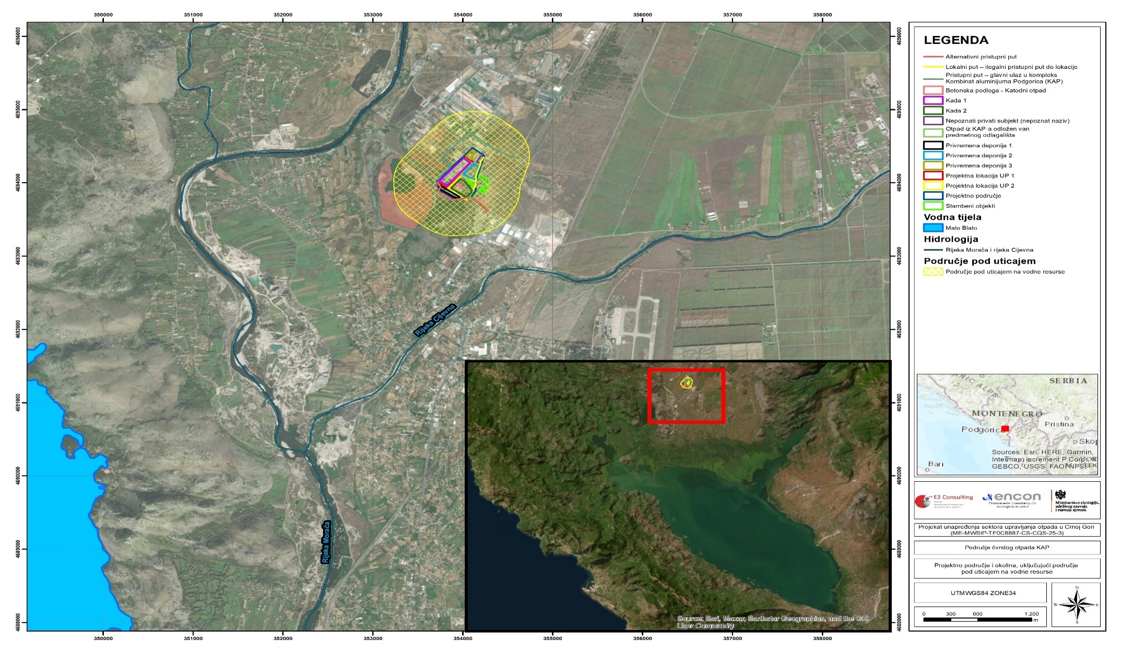
Slika 22. Projektno područje i okolina, uključujući AoI za vodne resurse

Utvrđivanje nivoa i značaja ekoloških i društvenih uticaja

U ovom podpoglavlju identifikuju se i ocjenjuju potencijalni ekološki i društveni uticaji projekta na fizičko, biološko i socio-ekonomsko okruženje. Procjena se fokusira na utvrđivanje intenziteta (magnitude) i značaja uticaja, a rezultati su sažeti u tabeli 18.

Tabela 18. Matrica procjene nivoa ekoloških i društvenih uticaja
Br. | Ekološki i društveni aspekti | Uticaj
Br. | Ekološki i društveni aspekti | Priroda |  | Tip |  |  | Prostorni obuhvat |  |  |  | Trajanje |  |  |  | Vjerovatnoća pojave |  |  | Osjetljivost receptora | Intenzitet (magnitude) uticaja | Značaj uticaja prije primjene mjera ublažavanja | Značaj uticaja nakon primjene mjera ublažavanja
Br. | Ekološki i društveni aspekti | Pozitivan (+) | Negativan(-) | Direktan | Indirektan | Kumulativni | Na lokaciji / u okviru projektnog obuhvata | Lokalni | Regionalni | Natcionalni | Kratkoročni | Srednjoročni | Dugoročni | Trajni | Vrlo vjerovatan / siguran | Vjerovatan | Malo vjerovatan | Visok | Visok | Visok | Visok
 |  |  |  |  |  |  |  |  |  |  |  |  |  |  |  |  |  | Srednji | Srednji | Srednji | Srednji
 |  |  |  |  |  |  |  |  |  |  |  |  |  |  |  |  |  | Nizak | Nizak | Nizak | Nizak
 |  |  |  |  |  |  |  |  |  |  |  |  |  |  |  |  |  | Beznačajan | Beznačajan | Beznačajan | Beznačajan
FAZA IZGRADNJE / SANACIJE
1. Kvalitet vazduha
1 | Emisije izduvnih gasova (CO, SO₂, VOC i NOx) |  | ✓ | ✓ |  |  |  | ✓ |  |  |  | ✓ |  |  | ✓ |  |  | Srednji | Nizak | Nizak | Nizak
2 | Uticaj na zdravlje ljudi |  | ✓ |  | ✓ |  |  | ✓ |  |  |  | ✓ |  |  |  | ✓ |  | Srednji | Nizak | Nizak | Beznačajan
3 | Difuzne emisije prašine koja sadrži azbest |  | ✓ | ✓ |  |  | ✓ |  |  |  | ✓ |  |  |  | ✓ |  |  | Srednji | Nizak | Nizak | Beznačajan
2. Klimatske promjene
1 | Doprinos klimatskim promjenama usljed emisija gasova sa efektom staklene bašte (GHG) |  | ✓ |  |  | ✓ |  |  | ✓ |  |  | ✓ |  |  | ✓ |  |  | Nizak | Nizak | Nizak | Nizak
3. Zemljište i kvalitet zemljišta
1 | Potencijal erozije |  | ✓ | ✓ |  |  | ✓ |  |  |  |  |  | ✓ |  | ✓ |  |  | Srednji | Nizak | Nizak | Nizak
2 | Zagađenje zemljišta |  | ✓ | ✓ |  |  | ✓ |  |  |  |  |  | ✓ |  |  | ✓ |  | Srednji | Nizak | Nizak | Nizak
4. Vodeni resursi i kvalitet vode
1 | Promjene u kvalitetu površinskih voda |  | ✓ | ✓ |  |  |  | ✓ |  |  |  | ✓ |  |  |  |  | ✓ | Srednji | Nizak | Nizak | Nizak
2 | Promjene u kvalitetu podzemnih voda |  | ✓ | ✓ |  |  |  | ✓ |  |  |  | ✓ |  |  |  |  | ✓ | Srednji | Nizak | Nizak | Nizak
3 | Povećana potrošnja vode |  | ✓ | ✓ |  |  |  | ✓ |  |  |  | ✓ |  |  | ✓ |  |  | Nizak | Nizak | Nizak | Beznačajan
5. Buka i vibracije
1 | Povećanje nivoa buke |  | ✓ | ✓ |  |  |  | ✓ |  |  |  | ✓ |  |  | ✓ |  |  | Nizak | Nizak | Nizak | Nizak
6. Upotreba resursa i upravljanje otpadom
1 | Resursi korišćeni tokom radova |  | ✓ | ✓ |  |  |  | ✓ |  |  |  | ✓ |  |  | ✓ |  |  | Nizak | Nizak | Nizak | Beznačajan
2 | Nepropisno upravljanje otpadom |  | ✓ | ✓ |  |  |  | ✓ |  |  |  | ✓ |  |  |  | ✓ |  | Srednji | Nizak | Nizak | Nizak
7. Socioekonomski aspekti
2 | Oštećenje infrastruktue |  | ✓ | ✓ |  |  |  | ✓ |  |  |  | ✓ |  |  |  | ✓ |  | Nizak | Nizak | Nizak | Beznačajan
8. Zdravlje i bezbjednost zajednice
1 | Neovlašćeno ulazak i zauzimanje prostora zajednice |  | ✓ | ✓ |  |  | ✓ |  |  |  |  | ✓ |  |  |  |  | ✓ | Nizak | Srednji | Nizak | Beznačajan
9. Radna snaga i uslovi rada
1 | Uslovi rada i zaštita radne snage |  | ✓ | ✓ |  |  | ✓ |  |  |  |  | ✓ |  |  | ✓ |  |  | Srednji | Nizak | Nizak | Nizak
2 | Izloženost radnika rizicima po zdravlje i bezbjednost na radu (OHS) |  | ✓ | ✓ |  |  | ✓ |  |  |  |  | ✓ |  |  | ✓ |  |  | Visok | Visok | Visok | Visok
3 | Radnici angažovani od strane trećih lica i u okviru lanca snabdijevanja |  | ✓ | ✓ |  |  | ✓ |  |  |  |  | ✓ |  |  | ✓ |  |  | Srednji | Nizak | Nizak | Nizak
10. Pejzaž
1 | Smanjenje kvaliteta života usljed prisustva smetajućih građevinskih radova i aktivnosti, kao i promjena u pejzažu |  | ✓ | ✓ |  |  |  | ✓ |  |  |  | ✓ |  |  | ✓ |  |  | Nizak | Srednji | Nizak | Nizak
FAZA EKSPLOATACIJE / NAKON SANACIJE
1. Kvalitet vazduha
1 | Emisije izduvnih gasova (CO, SO₂, VOC i NOx) |  | ✓ | ✓ |  |  |  | ✓ |  |  |  |  | ✓ |  | ✓ |  |  | Srednji | Nizak | Nizak | Beznačajan
2 | Uticaj na zdravlje ljudi |  | ✓ |  | ✓ |  |  | ✓ |  |  |  |  | ✓ |  |  |  | ✓ | Srednji | Nizak | Nizak | Beznačajan
2. Zemljište I kvalitet zemljišta
1 | Zagađenje zemljišta |  | ✓ | ✓ |  |  | ✓ |  |  |  |  |  | ✓ |  |  |  | ✓ | Srednji | Nizak | Nizak | Beznačajan
3. Vodeni resursi i kvalitet vode
1 | Promjene u kvalitetu površinskih voda |  | ✓ | ✓ |  |  |  | ✓ |  |  |  |  | ✓ |  |  |  | ✓ | Nizak | Nizak | Nizak | Beznačajan
2 | Promjene u kvalitetu podzemnih voda |  | ✓ | ✓ |  |  |  | ✓ |  |  |  |  | ✓ |  |  |  | ✓ | Nizak | Nizak | Nizak | Beznačajan
3 | Povećana potrošnja vode |  | ✓ |  | ✓ |  |  | ✓ |  |  |  |  | ✓ |  |  |  | ✓ | Nizak | Nizak | Nizak | Beznačajan
4. Buka I vibracije
1 | Povećan nivo buke |  | ✓ | ✓ |  |  |  | ✓ |  |  |  |  | ✓ |  |  | ✓ |  | Srednji | Nizak | Nizak | Nizak
5. Upotreba resursa i upravljanje otpadom
1 | Upravljanje otpadom |  |  |  |  |  |  |  |  |  |  |  |  |  |  |  |  | Pozitivan
6. Socioekonomski aspekti
1 | Ograničeno korišćenje zemljišta i pristup lokaciji |  | ✓ | ✓ |  |  |  | ✓ |  |  |  |  | ✓ |  |  | ✓ |  | Nizak | Nizak | Nizak | Beznačajan
7. Zdravlje i bezbjednost zajednice
1 | Neovlašćeni pristup / ulazak na saniranu lokaciju |  | ✓ | ✓ |  |  |  | ✓ |  |  |  |  | ✓ |  |  |  | ✓ | Nizak | Nizak | Nizak | Beznačajan
2 | Izloženost zajednice preostalom zagađenju |  | ✓ | ✓ |  |  |  | ✓ |  |  |  |  | ✓ |  |  |  | ✓ | Nizak | Nizak | Nizak | Beznačajan
8. Radna snaga i uslovi rada
1 | Rizici po zdravlje i bezbjednost na radu za osoblje angažovano na monitoringu |  | ✓ | ✓ |  |  | ✓ |  |  |  | ✓ |  |  |  | ✓ |  |  | Nizak | Nizak | Nizak | Beznačajan
10. Pejzaž
1 | Postojanje odlagališta otpada |  | ✓ | ✓ |  |  |  | ✓ |  |  |  |  |  | ✓ | ✓ |  |  | Nizak | Nizak | Nizak | Nizak

Uticaji na fizičke karakteristike životne sredine

Uticaji na hidrogeologiju i hidrologiju

Kako bi se spriječilo dalje zagađenje podzemnih i površinskih voda, uzrokovano procjednim vodama sa odlagališta čvrstog otpada, izvršiće se sanacija lokacije. Izgradnjom drenažnih kanala spriječiće se kontakt atmosferskih voda sa odloženim materijalom. Na taj način će se smanjiti uticaj stvorene procjedne vode i erozija odlagališta u najbliži površinski vodotok, odnosno rijeku Moraču.

Potencijalni uticaj ovog projekta na hidrologiju i hidrogeologiju ove oblasti bi bio generalno pozitivan.

Uticaji na eroziju, klizišta i namjenu zemljišta

Odlagalište čvrstog otpada je samo po sebi tipično antropogeno zemljište, gdje je prethodni prirodni sloj praktično uništen. Stoga, neće doći do promjene namjene zemljišta u projektom području.

Ostali uticaji na namjenu zemljišta biće ostvareni uglavnom tokom faze izgradnje i to u vezi sa kretanjem građevinskih mašina u neposrednoj blizini projektnog područja i, iako nije planirano, otvaranje novih pristupnih puteva u slučaju potrebe.

Budući da je projekat fokusiran na sanaciju postojećeg nekontrolisanog odlagališta, ne očekuje se značajan uticaj erozije uslijed realizacije istog. Međutim, građevinski radovi koji će se izvoditi na odlagalištu, posebno radovi na iskopu, mogu izazvati klizišta na kosinama. Ovakve vrste problema bi se eliminisale praćenjem uputstava za implementaciju datih u projektnoj dokumentaciji i primjenom međunarodne dobre prakse za građevinske radove.

Kako bi se osigurala sanacija odlagališta, sav uskladišteni otpad će se iskopati i transportovati na tri privremena skladišta. Privremene skladišne lokacije će se nalaziti u okviru područja KAP-a i to u blizini predmetne lokacije. Stoga za ovu namjenu nije potrebno dodatno zemljište.

Nakon završetka sanacionih radova, buduća namjena lokacije biće određena na osnovu rezultata monitoringa životne sredine i preostalog nivoa degradacije životne sredine, nakon sprovedenog monitoringa u fazi nakon zatvaranja. Ovaj monitoring biće sprovođen radi procjene dugoročnog stanja zemljišta, podzemnih voda i drugih relevantnih komponenti životne sredine, kao i radi provjere efikasnosti primijenjenih sanacionih mjera.

Svaka buduća upotreba lokacije biće ograničena na aktivnosti koje su kompatibilne sa uslovima životne sredine nakon sanacije i važećim regulatornim zahtjevima. Pored toga, pristup saniranom području biće, prema potrebi, kontrolisan putem fizičkih i administrativnih mjera, kako bi se spriječio neovlašćeni pristup i obezbijedila zaštita zdravlja ljudi i životne sredine tokom perioda nakon sanacije.

Tabela 19 sumira potencijalne uticaje projekta na eroziju i namjenu zemljišta.

Tabela 19. Procjena uticaja na eroziju, klizišta i namjenu zemljišta
Ugrožena komponenta ekosistema | Izvor uticaja | Projektna faza | Definicija potencijalnog uticaja | Vrsta uticaja | Značaj uticaja prije ublažavanja
Zemljište | Rizici od erozije i klizišta | Izgradnja | Erozija i klizišta  na kosinama | Negativan | Zanemarljiv
Zemljište | Rizici od erozije i klizišta | Operativna  faza | Rizici od erozije i klizišta na predmetnoj lokaciji će biti smanjen | Pozitivan | -

Uticaji na kvalitet fizičkih aspekata životne sredine

Uticaji na kvalitet vode

Kao što je navedeno u Poglavlju 4, rijeke Morača i Cijevna prolaze veoma blizu odlagališta čvrstog otpada. KAP, zajedno sa svojim bazenom crvenog mulja i odlagalištem čvrstog otpada, ima dugoročne negativne uticaje na kvalitet voda, kako površinskih tako i podzemnih. Ova dva odlagališta stvaraju pritisak na zagađenje svih vodnih resursa u regionu, uključujući Skadarsko jezero koje se nalazi nizvodno od Morače i Cijevne.

Projekat ima za cilj ublažavanje već postojećih uticaja na kvalitet voda u ovom području, tako da bi nakon implementacije imao pozitivne uticaje na kvalitet površinskih i podzemnih voda. Potencijalni negativni uticaji projekta na kvalitet voda su mogući tokom izgradnje, i to zbog nekontrolisanog odlaganja otpada, mogućeg curenja iz građevinskih vozila/opreme, održavanja vozila i pretakanja goriva, te zemljišta i čvrstog otpada koje dospije u površinske vode kao sediment.

Treba napomenuti da nije sprovedena studija karakterizacije za procjedne vode koje su već prisutne na odlagalištu. Prilikom premiještanja uskladištenog materijala očekivano je da će se na dnu naći i sloj gdje su akumulirane procjedne vode. Nekontrolisano ispuštanje postojećih procjednih voda imalo bi značajne negativne uticaje na resurse površinskih i podzemnih voda. Kako bi se definisale mjere ublažavanja i metodologija tretmana ovih otpadnih voda, potrebno je izvršiti studiju karakterizacije prije početka građevinskih radova na lokaciji. Rezultati ovog testa mogu se koristiti i za procjenu kvaliteta i količine procjedne vode koja će se stvarati nakon sanacije. Nakon završetka izgradnje, očekuje se da čvrsti otpad neće stvarati procjedne vode, jer tehničko rješenje sa inkapsuliranjem neće omogućiti kontakt sa podzemnim vodama.

Tokom operativne faze projekta, glavni uticaj može biti povezan sa efikasnošću drenažnog sistema u okolini odlagališta čvrstog otpada. Potrebno je pratiti funkcionisanje kanala (moguće začepljenje kanala) kako bi se na adekvatan način upravljalo povezanim štetnim uticajima. Stoga se značaj uticaja u operativnoj fazi smatra zanemarljivim.

Tabela 20 sumira predviđene uticaje na kvalitet površinskih i podzemnih voda.

Tabela 20. Procjena uticaja na površinske i podzemne vode
Ugrožena komponenta ekosistema | Izvor uticaja | Projektna faza | Definicija potencijalnog uticaja | Vrsta uticaja | Značaj uticaja prije ublažavanja
Površinske vode (potoci i rijeke) | Nekontrolisano odlaganje otpada, curenje ulja i goriva iz građevinske mehanizacije, nanos (sediment) koji oticanjem/slivanjem dospijeva u površinske vode | Izgradnja | Promijenjen kvalitet vode (zagađena) | Negativan | Srednji
Podzemne vode | Nekontrolisano odlaganje otpada, curenja ulja i goriva iz građevinskih vozila/mehanizacije | Izgradnja | Promijenjen kvalitet vode (zagađena | Negativan | Srednji
Podzemne i površinske vode | Nekontrolisano ispuštanje postojeće procjedne vode | Izgradnja | Promijenjen kvalitet vode (zagađena | Negativan | Srednji
Podzemne i površinske vode | Sanacija i funkcionalan drenažni sistem | Operativna faza | Poboljšan kvalitet vode | Pozitivan | -

Uticaji na kvalitet zemljišta

Ispitivanjem kvaliteta zemljišta na lokaciji odlagališta čvrstog otpada, na području najbližeg naselja i u neposrednoj blizini KAP-a (prikazano u poglavlju IV) je utvrđeno da su analizirani uzorci kontaminirani teškim metalima, i to da su vrijednosti višestruko veće od propisane MDK. Iako se ne može znati tačan uzrok ove kontaminacije, može se reći da su odlagalište i bazen crvenog mulja glavni uzročnici. Međutim, realizacijom ovog projekta će se stvoriti dugoročno pozitivan uticaj i to kroz sanaciju zemljišta na predmetnom području.

Prilikom premiještanja uskladištenog čvrstog otpada, predviđene su privremene lokacije za odlaganje radi privremenog sakupljanja i kratkotrajnog čuvanja postojećeg otpada prije njegovog prebacivanja u odgovarajuće projektovane i izgrađene kade. Na ovim privremenim lokacijama nije predviđeno trajno odlaganje niti zbrinjavanje otpada. U skladu sa ovim pristupom, lokacije će biti prethodno pripremljene, uključujući nivelisanje i ravnanje terena, nakon čega će otpad biti privremeno postavljen na tlo. Trajanje privremenog odlaganja biće striktno ograničeno na period neophodan prije prebacivanja u kade, a aktivnosti će se sprovoditi u skladu sa važećim zahtjevima zaštite životne sredine, zdravlja i bezbjednosti, kao i zahtjevima monitoringa.

Potencijalni negativni uticaji projekta na kvalitet zemljišta su mogući zbog upotrebe mehanizacije, punjenja goriva, održavanja i popravke mehanizacije, odlaganja otpada i u prilično manjoj mjeri stvaranja prašine i disperzije/taloženja čestica na zemljištu oko gradilišta. Tokom faze izgradnje, privremene lokacije za odlaganje će takođe biti korišćene za privremene i strogo kontrolisane aktivnosti vezane za izgradnju, u skladu sa zahtjevima zaštite životne sredine i bezbjednosti i zdravlja na radu.

Glavni uticaji na kvalitet zemljišta bili bi tokom faze izgradnje, koja je ograničenog trajanja. Većina navedenih potencijalnih štetnih uticaja može se lako kontrolisati standardnim mjerama. Na primjer, izgradnja određenog izolovanog područja za pranje vozila, održavanje (kao što je zamjena ulja, itd.) i pretakanje goriva bi spriječilo izlivanje ulja i goriva u okolno tlo i podzemne vode. U slučaju slučajnog/akcidentnog izlivanja ulja i goriva, izvršile bi se neophodne hitne radnje kao što je čišćenje prolivenog ulja pomoću apsorbenta i uklanjanje kontaminiranog površinskog sloja zemljišta.

Tabela 21 sumira potencijalne uticaje projekta na kvalitet zemljišta.
Tabela 21. Procjena uticaja na kvalitet zemljišta
Ugrožena komponenta ekosistema | Izvor uticaja | Projektna faza | Definicija potencijalnog uticaja | Vrsta uticaja | Značaj uticaja prije ublažavanja
Zemljište | Emisija prašine sa odlagališta i taloženje na okolno zemljište | Izgradnja | Zagađenje zemljišta | Negativan | Nizak
Zemljište | Neadekvatno održavanje i punjenje goriva u vozila i građevinske mašine na neoznačenim područjima, nekontrolisano odlaganje otpada | Izgradnja | Zagađenje zemljišta usljed izlivanja i prirodne drenaže | Negativan | Nizak

Uticaj na kvalitet vazduha

Glavni uticaj projektnih aktivnosti na kvalitet vazduha jeste stvaranje prašine i emisija izduvnih gasova. Prašina bi se generisala sa suvih površina koje nisu pokrivene vegetacijom, usljed vjetra i kretanja vozila na ovim površinama. Pored toga, u fazi iskopavanja, treba razmotriti i uticaj prašine nastale tokom pretovara i skladištenja materijala. Izduvne gasove će stvarati građevinska vozila i oprema. Ovi uticaji su lokalnog karaktera.

Shodno idejnom projektu, poznato je da odloženi čvrsti otpad uključuje i materijale koji sadrže azbest. Stoga će se aktivnosti na odlagalištu, a koje dovode do stvaranja fugitivne prašine, obavljati sa najvećom pažnjom uz stručne smjernice koje će obezbijediti stručna lica. U slučaju da se tokom ovih radova ne preduzmu mjere ublažavanja, negativni uticaji vezani za aktivnosti stvaranja prašine bili bi srednjeg značaja.

Procjena emisije iz građevinskih vozila zasnovana je na specifikacijama i standardima koje moraju ispuniti pogonski motori građevinske opreme/mašina, kao i na planiranom broju radnih sati. Sve pogonske mašine moraju ispunjavati normative za granične vrijednosti emisije propisane Direktivom EU 97/68/EZ, koja inače definiše standarde za proizvođače.

Emisije navedene u nastavku procijenjene su prema standardnim vrijednostima za pogonske mašine, tj. građevinsku opremu, i to za standardizovane dozvoljene emisije CO, HC, NOx i PM10. Stoga, građevinska mehanizacija koja će se koristiti treba da zadovolji standarde EU Faza III B, ali imajući u vidu da se koriste mašine koje su proizvedene do 2006. godine, proračun je izvršen u skladu sa smjernicama za EU Faza III standarda.

Standard emisije Faza III B pokazuje opšte vrijednosti emisije štetnih gasova i prašine (praškastih čestica), koje su izračunate prema podacima o predviđenim radnim mašinama i njihovim radnim satima (proračun u skladu sa EU Faza III). Imajući u vidu da će izračunate emisije predstavljati maksimalne dozvoljene vrijednosti, stvarni nivo emisije će biti niži. Prema tome, procijenjene emisije se mogu posmatrati kao tzv. najgori mogući scenario u pogledu emisije izduvnih gasova.

Tabela 22. Faza III B standard emisije za terenske dizel motore
Kat. | Snaga | Datum | CO | HC | NO_{x} | PM
Kat. | kW | Datum | g/kWh
L | 130 ≤ P ≤ 560 | Januar 2011. | 3.5 | 0.19 | 2.0 | 0.025
M | 75 ≤ P < 130 | Januar 2012. | 5.0 | 0.19 | 3.3 | 0.025
N | 56 ≤ P < 75 | Januar 2012. | 5.0 | 0.19 | 3.3 | 0.025
P | 37 ≤ P < 56 | Januar 2013. | 5.0 | 4.7* |  | 0.025
*NO_{x}+HC

Broj građevinskih vozila koja će se koristiti istovremeno na lokaciji je najveći tokom procesa iskopavanja, izmještanja, izgradnje i oblaganja površine nepropusnim materijalom. Lista građevinskih mašina data je u tabeli 23, a izračunate emisije nastale radom ovih mašina date su u tabeli 24.

Tabela 23. Lista građevinske mehanizacije
Tip mehanizacije | Broj mašina | Procijenjena snaga
Bager | 6 | 239 kW
Utovarivač | 3 | 164 kW
Buldozer | 2 | 331 kW
Gumeni valjak | 4 | 103 kW
Kiper kamion | 15 | 243 kW
Grejder | 2 | 136 kW

Tabela 24. Izračunate ukupne emisije za građevinske mašine
Parametri | Izračunate ukupne emisije (g/h) | Granične vrijednosti (mg/m³)
NO_{x} | 16,957 | 110
CO | 23,740 | 10
HC | 1,288 | -
PM | 168 | 50

Emisije izduvnih gasova koje proizlaze iz građevinskih mašina biće u skladu sa nacionalnim zakonodavstvom.

Tokom faze rada Projekta ne predviđaju se bilo kakvi uticaji na vazduh. Štaviše, sanacija cijele lokacije će minimizirati trenutne uticaje lokacije na kvalitet vazduha, posebno uočene tokom vjetrovitih uslova. Dakle, projekat će imati pozitivan uticaj na vazduh. Ne očekuje se emisija metana, s obzirom na to da otpad po svom karakteru pretežno čini industrijski otpad.

Tabela 25 prikazuje potencijalne uticaje na kvalitet vazduha, kao i značaj tih uticaja.

Tabela 25. Procjena uticaja na kvalitet vazduha
Ugrožena komponenta ekosistema | Izvor uticaja | Projektna faza | Definicija potencijalnog uticaja | Vrsta uticaja | Značaj uticaja prije ublažavanja
Vazduh | Emisija fugitivne prašine koja sadrži azbest | Izgradnja | Negativan uticaj na zdravlje i bezbjednost radnika i lokalnog stanovništva | Negativan | Srednji
Vazduh | Emisije izduvnih gasova iz građevinske mehanizacije i stvaranje prašine | Izgradnja | Promjena kvaliteta vazduha | Negativan | Nizak
Vazduh | Rekultivacija lokacije će smanjiti mogućnost stvaranja prašine | Faza eksploatacije | Manje stvaranja prašine i bolji kvalitet vazduha | Pozitivan | -

Uticaji buke

Granice emisije buke koja nastaje tokom rada mašina na otvorenom prostoru utvrđene su EU direktivama (2000/14/EZ i 2006/42/EZ) i primijenjene su u ovom Projektu. Takođe, Zakon o zaštiti od buke u životnoj sredini („Službeni list Crne Gore", br. 28/11, 28/12 i 1/14) i Pravilnik o graničnim vrijednostima buke u životnoj sredini, načinu utvrđivanja indikatora buke i akustičnih zona i metodama ocjenjivanja štetnih efekata buke („Službeni list Crne Gore" broj 60/11) primijenjen je za potrebe procjene potencijalnih uticaja buke.

U skladu sa Pravilnikom o graničnim vrijednostima buke u životnoj sredini, načinu utvrđivanja indikatora buke i akustičnih zona i metodama ocjenjivanja štetnih efekata buke („Službeni list Crne Gore", br. 60/11) i Odluke o utvrđivanju akustične zone u Podgorici, odlagalište čvrstog otpada pripada industrijskoj zoni.

Pored EU direktiva i crnogorskog zakonodavstva, granične vrijednosti nivoa buke su takođe opisane u Smjernicama za životnu sredinu, zdravlje i sigurnost (EHS), Opštim smjernicama EHS: Buka u životnoj sredini. Granične vrijednosti buke su zasnovane na Smjernicama Svjetske zdravstvene organizacije za buku u zajednici. Nivoi buke definisani od strane Svjetske banke prikazani su u tabeli 26.

Tabela 26. Nivoi buke prema IFC (Međunarodna finansijska korporacija) smjernicama
Receptor | Jednočasovna L_{Aeq} (dBA)
Receptor | Dnevna 07:00 – 22:00 | Noćna 22:00 – 07:00
Stambeni, institucionalni, obrazovni | 55 | 45
Industrijski, komercijalni | 70 | 70

U tabeli 27 prikazan je tip i broj mašina i opreme koja će se koristiti tokom gradnje, kao i procijenjeni nivo/intenzitet buke koju će navedene mašine generisati.

Tabela 27. Mašine i oprema i njihovi nivo buke koju generišu (Lw)
Mašine i oprema | Broj | Nivo buke (dBA)
Kamion | 15 | 85
Utovarivač | 3 | 115
Buldozer | 2 | 111
Gumeni valjak | 1 | 105
Grejder | 2 | 112
Bager | 6 | 115

Da bi se procijenili uticaji buke usljed odvijanja aktivnosti tokom faze izgradnje, potrebno je izračunati ukupnu generisanu buku i to za najgori scenario i uporediti sa zakonskim normama i ESS3 uslovima Svjetske banke. Shodno navedenom, u nastavku je izvršen proračun stvaranja buke uz pretpostavku najgoreg scenarija. Najgori scenario pretpostavlja da sve mašine i oprema rade istovremeno na maksimalnom intenzitetu buke i to na istoj lokaciji (na najbližoj granici lokacije) u Projektnom području.

Formule date u nastavku korištene su za proračun nivoa buke u fazi pripreme zemljišta i fazi izgradnje. Formula (1) se koristi za izračunavanje ukupnog nivoa buke na izvoru prema nivou intenziteta buke koju stvara korištena oprema, formula (2) se koristi za izračunavanje nivoa buke koji dostiže određenu udaljenost (Lpt), a formula (3) se koristi kako bi se u obzir uzela i apsorpcija u odnosu na topografske odlike terena.

L_{wt} = 10 log $\sum_{i=1}^{n}{{10L}^{wi/10} }$ (1)
L_{pt} = L_{wt} + 10log (Q/4πr²) (2)
C1 = 5xlog(d_{o}/d) (3)

L_{wt} : Nivo buke na izvoru
L_{pt} : Nivo buke na određenoj udaljenost
Q : Orijentacioni koeficijent/faktor atmosferske redukcije (pretpostavlja se kao 1)
r : Distanca od izvora
C1 : Topografska apsorpcija buke
d : Distanca

Kao što je već navedeno, u gore datim jednačinama, razmatran je scenario gdje se građevinska oprema i mehanizacija koriste na istoj fizičkoj lokaciji (na najbližoj granici predmetnog područja), bez prestanka i to na maksimalnom nivou buke (najgori scenario).
Stoga se očekuje da će u stvarnosti nivo buke uzrokovane građevinskim aktivnostima biti mnogo manji od dobijenih rezultata proračuna za najgori scenario.

L_{wt} = 10 log $\sum_{i=1}^{n}{{10L}^{wi/10} }$
= 10 log (15x10^{8.5}+3x10^{11.5}+2x10^{11.1}+1x10^{10.5}+2x10^{11.2}+6x10^{11.5})
L_{wt} = 125 dBA

Proračun nivoa buke koji dopire do najbliže zgrade (koja je 80 m udaljena od najbliže granice predmetne lokacije) je dat u nastavku:

L_{pt} = L_{wt} + log (Q/4πr²)
L_{pt (80m)} = 125+10 log(1/4x3.14x80²)
L_{pt (80m)} = 75.9 dBA

Topografska apsorpcija za 80m:

C1 = 5xlog(d_{o}/d)
C1 = 5xlog(1/80)
C1 =-14.5 dBA

L_{pt} na 80 m uzimajući u obzir topografsku apsorpciju:

L_{pt (80m) total}= L_{pt (80m)} + C1
L_{pt (80m) total}= 75.9 dBA -9.5 dBA
L_{pt (80m) total}= 66.4 dBA

Distribucija buke na različitim rastojanjima od izvora prikazana je tabelarno u tabeli 28 i grafički na slici 23. Nivo okolne buke opada ispod granične vrijednosti definisane za građevinske aktivnosti (70 dBA) na udaljenosti od oko 60 m od izvora. Najbliži receptor tj. naselje, nalazi se oko 80 metara jugoistočno od granice odlagališta.

Tabela 28. Distribucija generisane buke na različitim rastojanjima
Udaljenost (m) | L_{pt} (dBA) | L_{pt} sa topografskom apsorpcijom (dBA) | Udaljenost (m) | L_{pt} (dBA) | L_{pt} sa topografskom apsorpcijom (dBA)
15 | 90.4 | 85.6 | 500 | 60.0 | 46.5
50 | 80.0 | 71.5 | 600 | 58.4 | 44.5
80 | 75.9 | 66.4 | 700 | 57.1 | 42.8
100 | 74.0 | 64.0 | 800 | 55.9 | 41.4
200 | 68.0 | 56.4 | 900 | 54.9 | 40.1
300 | 64.4 | 52.0 | 1000 | 54.0 | 39.0
400 | 61.9 | 48.9 | 1500 | 50.4 | 34.6

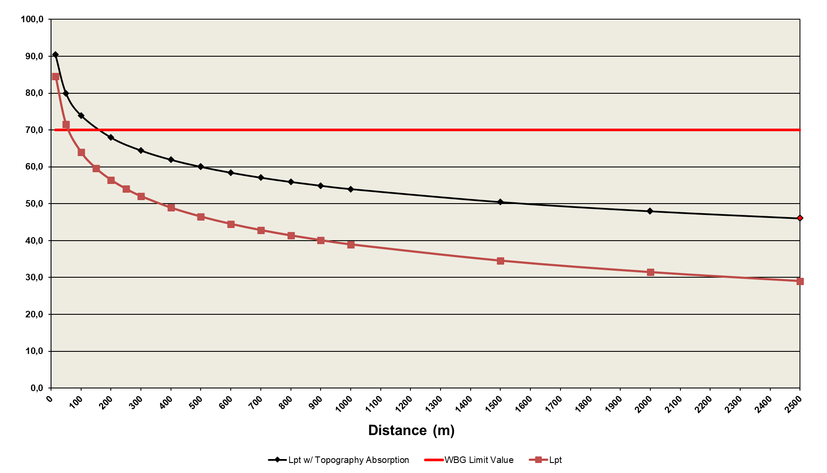
Slika 23. Distribucija buke stvorene u projektnom području na različitim rastojanjima

Kao što se vidi iz gorenavedenog, u slučaju najgoreg scenarija, nivo buke izazvane tokom faze izgradnje u blizini najbližeg stambenog objekta je ispod graničnih vrijednosti prema smjernicama SB. Štaviše, malo je vjerovatno da će se sve građevinske mašine i oprema koristiti na istoj lokaciji i neprekidno na maksimalnom nivou buke (najgori scenario). Osim toga, kako će se građevinski radovi odvijati na otvorenom, u realnim uslovima se očekuje niži nivoa buke zbog atmosferskog prigušenja. Slično tome, topologija oko odlagališta čvrstog otpada i vegetacijski pokrivač takođe su faktori koji bi mogli smanjiti uticaj tokom disperzije buke. Međutim, budući da se za proračun koristi najgori scenario, faktori kao što su uticaj lokacije, atmosfersko prigušenje, vegetacija, itd. nisu uzeti u obzir. Prema svim ovim procjenama, očekuje se da će kod najbližeg stambenog objekta stvarni nivo buke tokom građevinskih aktivnosti biti niži od izračunate vrijednosti.

U okviru predloženih projektnih aktivnosti, biće korišćen ograničen broj građevinskih mašina i ove aktivnosti će biti sprovedene na ograničenom području, tako da bi stvorene vibracije uglavnom bile lokalnog karaktera. Prema tome, bilo kakav uticaj vibracija bio bi prilično beznačajan i ne bi se osjećao u okolnim naseljima.

U tabeli 29 je prikazan mogući uticaj buke koja će se uglavnom stvarati tokom faze izgradnje.

Tabela 29. Procjena uticaja buke
Ugrožena komponenta ekosistema | Izvor uticaja | Projektna faza | Definicija potencijalnog uticaja | Vrsta uticaja | Značaj uticaja prije ublažavanja
Lokalno stanovništvo | Građevinska  mehanizacija /oprema | Izgradnja | Povećanje nivoa buke | Negativan | Nizak

Uticaj stvaranja otpada
Tokom faze izvođenja radova, dolaziće do stvaranja komunalnog otpada od strane radnika. Pored toga, može nastati ograničena količina opasnog otpada (npr. iskorišćena ulja, filteri za ulje, baterije/akumulatori) usljed manjih aktivnosti održavanja opreme. Međutim, rutinsko servisiranje i veće održavanje građevinske mehanizacije neće se obavljati na samoj lokaciji. Očekuje se da će vozila i teška oprema biti servisirana u licenciranim servisnim centrima van lokacije, a sav opasni otpad nastao tokom servisiranja biće upravljan i zbrinjen od strane ovih licenciranih operatera u skladu sa nacionalnim propisima.

Shodno tome, generisanje opasnog otpada na lokaciji se očekuje u minimalnim količinama, ograničeno na manje operativne potrebe, a sav takav otpad će biti privremeno odložen u predviđenim prostorima i proslijeđen licenciranim kompanijama za upravljanje otpadom radi adekvatnog tretmana i zbrinjavanja. Tokom faze izgradnje neće biti generisan otpad iz iskopa.

Tokom faze izvođenja radova, dolaziće do stvaranja komunalnog otpada uključujući otpad koji se stvara radom građevinskih mašina/opreme kao što su otpadna ulja, filteri za ulje, baterije/akumulatori itd. Što se tiče otpada isti se neće stvarati iz iskopa.

Na osnovu podataka o mašinama koje će biti angažovane na projektnoj lokaciji, na godišnjem nivou mogu se produkovati sljedeće vrste i količine otpada:

- Otpadna motorna ulja (13 02 06* sintetička motorna ulja, ulja za mjenjače i podmazivanje): 360 litara (oko 315kg)
- Filteri za ulje (16 01 07* filteri za ulje): 15-20kg
- Baterije (16 06 01* olovne baterije): 120kg
- Apsorbenti i krpe za brisanje (15 02 02* apsorbenti, materijali za filtere (uključujući filtere za ulje koji nijesu drugačije specifikovani) krpe za brisanje, zaštitna odjeća, koji su kontaminirani opasnim supstancama): do 30kg
- Antifriz (16 01 14* antifriz koji sadrži opasne supstance): 60 litara (oko 68kg)
- Kočione tečnosti (16 01 13* kočione tečnosti): 8 litara (oko 7.8kg)

Otpad koji nastaje tokom projektnih aktivnosti odlagati na postojećim deponijama ili angažovati ovlašćeno preduzeće licencirano za njihovo trajno odlaganje, izuzev otpadnog kamena i zemljišta koji će se odlagati na samoj lokaciji, u skladu sa specifikacijama Opštine.

Iz ovoga se može zaključiti da će vrste i količine stvorenog otpada tokom izvođenja radova biti male. Opasni otpad se može povremeno javiti kao posljedica aktivnosti održavanja, čišćenja drenažnih objekata i separatora, kao i usljed čišćenja slučajnih curenja/izlivanja. Upravljanje navedenim vrstama otpada vršiće se u skladu sa dokumentacijom koju priprema Izvođač radova i to u skladu sa ESMS. Navedenu dokumentaciju je potrebno pripremiti u skladu sa standardima i zahtjevima IFC (zahtjev učinka 1) i Smjernicama SB ESS1. Nije predviđen nikakav značajan uticaj koji bi nastao kao posljedica upotrebe resursa ili odlaganja otpada tokom sprovođenja projektnih aktivnosti u vezi sa održavanjem lokacije. Tabela 30 prikazuje sumirane potencijalne uticaje, kao i značaj uticaja stvaranja otpada.

Tabela 30. Procjena uticaja stvorenog otpada
Ugrožena komponenta ekosistema | Izvor uticaja | Projektna faza | Definicija potencijalnog uticaja | Vrsta uticaja | Značaj uticaja prije ublažavanja
Lokalno stanovništvo i životna sredina | Komunalni otpad i otpad nastao usljed rada mašina/opreme | Izgradnja | Stvaranje i odlaganje otpada | Negativan | Nizak

Uticaji na karakteristike pejzaža

Odlagalište čvrstog otpada je u upotrebi više godina, pri čemu je došlo do gubitka zemljišta i promjene u karakteristikama pejzaža. Sanacijom predmetnog lokaliteta bi se otklonili već ostvareni uticaji lokaliteta na pejzaž i vizuelni tj. estetski efekat. U fazi izgradnje Projekta, aktivni radovi koji će se izvoditi na gradilištu će stvoriti određene negativne uticaje na pejzaž, ali će biti zanemarljivi u odnosu na trenutne situacije na lokaciji. Završetkom sanacionih radova otkloniće se i loša estetska/vizuelna slika koju stvara sama lokacija. Shodno navedenom, može se zaključiti da će projekat imati povoljan/pozitivan uticaj na karakteristike okolnog pejzaža.

Tabela 31 predstavlja moguće uticaje na pejzaž, kao i značaj tih uticaja.

Tabela 31. Procjena uticaja na pejzaž
Ugrožena komponenta ekosistema | Izvor uticaja | Projektna faza | Definicija potencijalnog uticaja | Vrsta uticaja | Značaj uticaja prije ublažavanja
Pejzaž | Gubitak zemljišta i vizuelni uticaj | Izgradnja | Vizuelni uticaj građevinskih aktivnost | Negativan | Nizak
Pejzaž | Gubitak zemljišta i vizuelni uticaj | Operativna faza | Već narušeni pejzaž usljed uticaja će biti obnovljen i, u zavisnosti od kvaliteta sanacionih radova, oblast bi mogla dobiti značajnu vrijednost | Pozitivan | -

Uticaj radioaktivnosti
Iako je ispitivanje radioaktivnosti na lokaciji odlagališta, koje je radila laboratorija CETI, iz 2006. godine pokazalo usklađenost sa zakonom definisanim graničnim vrijednostima, stabilizacija i sanacija lokacije će stvoriti pozitivne uticaje na okolno područje, posebno na rijeku Moraču. Realizacijom projekta će se spriječiti da uskladišteni materijal erozijom i površinskim oticanjem dospije do rijeke Morače. S tim u vezi bi se spriječilo i ispuštanje radionuklida u samu rijeku. Tabela 32 predstavlja sažetak uticaja radioaktivnosti.

Tabela 32. Procjena uticaja na sadržaj radionuklida u površinskim vodama
Ugrožena komponenta ekosistema | Izvor uticaja | Projektna faza | Definicija potencijalnog uticaja | Vrsta uticaja | Značaj uticaja prije ublažavanja
Sadržaj radionuklida u površinskim vodama | Sanacija predmetnog lokaliteta | Operativna faza | Manje ispuštanje radionuklida u površinske vode | Pozitivan | -

Uticaji na biološke aspekte životne sredine
U ovom dijelu razmatraju se potencijalni uticaji projekta na biološko okruženje. Potencijalni uticaji će direktno ili indirektno uticati na kopnenu i akvatičnu floru/faunu. Stoga se uticaji projektnih aktivnosti mogu dalje podijeliti na ciljne grupe bioloških aspekata kao što su kopnena i akvatična staništa.

Sljedeća podpoglavlja definišu potencijalne uticaje projekta uzimajući u obzir predviđene projektne aktivnosti tokom izgradnje i faze eksploatacije (operativne faze). Potencijalni uticaji se procjenjuju za kopnenu i akvatičnu floru, odnosno faunu. Mjere ublažavanja koje treba preduzeti kako bi se ovi uticaji minimizirali su takođe uključene u procjenu.

Uticaj projektnih aktivnosti na ekološke komponente vezan je za veličine uticaja i ranjivost receptora. Za kopnene i akvatične vrste flore/faune, veličina i značaj uticaja je određen prema matrici prikazanoj u nastavku, i to uzimajući u obzir kriterijume koji su određeni na osnovu ekološke osjetljivosti vrste. Poznato je da se karakteristike svakog koraka u sistematskoj klasifikaciji vrsta razlikuju jedna od druge. Shodno tome, oblik i veličina uticaja projekta će varirati u zavisnosti od vrsta.
U izvještaju su detaljno objašnjene osjetljive vrste kopnene flore i faune identifikovane u projektnom području. Kriterijumi značajnosti ekoloških komponenti objašnjeni su u nastavku.

Uticaji na međunarodno priznata područja u zoni projektnog područja

IFC zahtjev učinka 6 navodi da se međunarodno i/ili nacionalno priznata područja visoke vrijednosti biodiverziteta uglavnom kvalifikuju kao kritična staništa.

U projektnom području nema zaštićenih područja. Na 3,3km južno od lokaliteta nalazi se Nacionalni park „Skadarsko jezero“. Nacionalni park „Skadarsko jezero“ je ključna lokacija za biodiverzitet sa svojim statusima RAMSAR, KBA, IBA, takođe nominovani je kandidat za Emerald područje. Rijeka Morača, koja je jedna od rijeka koja se uliva u Skadarsko jezero, takođe je registrovana kao KBA. Stoga se ne mogu isključiti negativni uticaji na kvalitet vode i ekosisteme jezera s obzirom da se rijeka Morača i Skadarsko jezero nalaze nizvodno od lokacije KAP-a.

Aktivnosti projekta odlagališta čvrstog otpada podrazumijevaju saniranje odlagališta čvrstog otpada što će imati efekta i na oporavak biodiverziteta.

Rijeka Morača i kanjon rijeke Cijevne, koje su u zoni akumulacionog područja u smislu zagađenja vode, više neće biti ugrožene.

Stoga se uticaj na međunarodno priznata područja ocjenjuje kao zanemarljiv. S tim u vezi ne očekuje se negativan uticaj na ovu lokaciju tokom realizacije projekta. Očekuje se značajan indirektan pozitivan uticaj na ovu zonu.

Uticaji na kopnena staništa i floru i faunu

Odlagalište je u funkciji od 1969. godine, s tim u vezi već je ostvaren uticaj na vegetaciju, floru i faunu. Zbog skladištenja čvrstog otpada izgubljena su sva staništa, a kopnena fauna se udaljila od tog područja. Nakon izvođenja sanacionih aktivnosti, ekosistemi ovog područja bi se oporavljali tokom narednih godina.

Ne očekuje se gubitak vegetacije izvan granica projekta. Pojava uticaj je moguća uslijed otvaranja novih pristupnih puteva. Drugi direktan uticaj faze izgradnje biće saobraćaj građevinske mehanizacije/vozila. Vrste faune, koje imaju ograničenu pokretljivost, mogu stradati. Rizik od stradanja će se povećati kada životinje budu prelazile put. Neki od očekivanih indirektnih uticaja biće sledeći:
- Invazivne vrste koje se pojavljuju u izmijenjenim ekosistemima,
- Promjene u sastavu zemljišta i kvalitetu vode,
- Promjene u kvalitetu vazduha (stvaranje prašine, itd.),
- Čvrsti i opasni otpad koji nastaje usljed projektnih aktivnosti,
- Zagađenje bukom koje može uticati na ponašanje vrsta, posebno na faunu.

Opseg, jačina i značaj uticaja na kopnena staništa i floru-faunu prikazani su u tabeli 33.

Tabela 33. Procjena uticaja na kopnena staništa i floru-faunu
Ugrožena komponenta ekosistema | Izvor uticaja | Projektna faza | Definicija potencijalnog uticaja | Vrsta uticaja | Značaj uticaja prije ublažavanja
Kopnena staništa i flora/fauna | Povećan rizik od stradanja životinja usljed prelaska puta  Invazivne vrste koje naseljavaju izmijenjeni ekosistem  Promjene u sastavu zemljišta i kvaliteta vode  Promjene u kvalitetu vazduha (stvaranje prašine, itd.)  Čvrsti i opasni otpad koji će nastati usljed projektnih aktivnosti  Zagađenje bukom koje može uticati na ponašanje vrsta, posebno na elemente faune | Izgradnja | Remećenje faune u blizini projektnog područja  Gubitak flore u blizini projektnog područja | Negativan | Nizak
Kopnena staništa i flora/fauna | Područje odlagališta čvrstog otpada je već uticalo na izmjenu staništa (gubitak vegetacije), a zbog visokog antropogenog uticaja na tom području, vrste faune su se udaljile sa predmetne lokacije. Realizacijom projekta poboljšaće se stanje biodiverziteta i uspostaviti ravnoteža ekosistema | Operativna faza | Formiranje nove vegetacije na projektnom području  Stvaranje novih staništa za faunu  Postizanje ekološke ravnoteže | Pozitivan | -

Uticaji na akvatična staništa

U blizini odlagališta čvrstog otpada KAP-a nalaze se rijeka Morača, rijeka Cijevna i Skadarsko jezero. Rijeka Morača prolazi u blizini lokacije KAP-a i uliva se u Skadarsko jezero. Odlagalište kontaminira rijeku usljed erozije i miješanja sa atmosferskim vodama. Ova pitanja negativno utiču i na kvalitet vode i na strukturu dna rijeke. Stoga je biodiverzitet rijeke trenutno ugrožen zbog odlagališta čvrstog otpada.

Nakon realizacije projekta čvrsti otpad se više neće skladištiti na tom području. Stoga će zagađivači koji dospijevaju u rijeku zbog predmetnog otpada biti eliminisani. To će imati pozitivan uticaj na rijeku. Tokom izgradnje, uticaji na vodenu sredinu mogu biti sljedeći:

- Zagađenje vode zbog ispuštanja građevinskog otpada u rijeku,
- Intervencije na riječni tok i remećenje strukture dna rijeke,
- Povećana sedimentacija,
- Ispuštanje hemijskog otpada u rijeku tokom izgradnje,
- Uticaj na kvalitet vode i strukturu dna rijeke usljed prelaska građevinske mehanizacije preko rijeke.

Opseg, jačina i značaj uticaja na akvatična staništa i floru-faunu prikazani su u tabeli 34

Tabela 34. Procjena uticaja na akvatična staništa i floru-faunu
Ugrožena komponenta ekosistema | Izvor uticaja | Projektna faza | Definicija potencijalnog uticaja | Vrsta uticaja | Značaj uticaja prije ublažavanja
Akvatična staništa i flora-faunu | Zagađivači se miješaju sa atmosferskim vodama i dospijevaju u rijeke i/ili zagađuju rijeke erozijom | Izgradnja | Uticaj na slatkovodne vrste riba  Promjene u sastavu sedimenta i kvalitetu vode rijeke | Negativan | Nizak
Akvatična staništa i flora-faunu | Zagađenje uzrokovano uskladištenim čvrstim otpadom će biti spriječeno | Operativna faza | Poboljšani uslovi za vodena staništa u rijeci | Pozitivan | -

Uticaji na socio-ekonomski aspekt

Uticaji na lokalno stanovništvo

U ovoj fazi izrade projekta nije poznat broj radnika potrebnih za realizaciju građevinskih aktivnosti. Očekuje se da će biti vrlo ograničen broj radnika i to oko 20-30. Stoga se očekuje da projekat neće izazvati nikakav priliv radnika u ovom regionu, tako da se ne očekuju uticaji na lokalno stanovništvo.

Uticaji na poslovne aktivnosti i kvalitet života

Premda projekat neće stvoriti mnogo mogućnosti za zapošljavanje, u tom slučaju prioritet za zapošljavanje u fazi izgradnje imaće lokalno stanovništvo. To će dovesti do veće mogućnosti lokalnog zapošljavanja. Pored toga, razmatranje lokalnih izvora u procesima nabavke takođe može imati pozitivan uticaj na lokalnu ekonomiju. Ne očekuju se negativni uticaji na kvalitet života.

Tokom preliminarne posjete lokaciji uočeno je da se kuće na predmetnom području koriste isključivo za stambene svrhe, a u trenutku posjete nisu evidentirane nikakve ekonomske aktivnosti, pa čak ni neformalne.

Građevinski radovi koji se odnose na sanaciju mogu se ponuditi na nacionalnom ili međunarodnom tenderu u skladu sa procedurom nabavke SB. Očekuje se da će nacionalni postupak rezultirati sa više inputa od kompanija koje se nalaze u Crnoj Gori, dok će razmjena znanja biti manja. Uticaji na ekonomiju i kvalitet života sumirani su u tabeli 35.

Tabela 35. Uticaji na poslovne aktivnosti i kvalitet života
Ugrožena komponenta ekosistema | Izvor uticaja | Projektna faza | Definicija potencijalnog uticaja | Vrsta uticaja | Značaj uticaja prije ublažavanja
Lokalna ekonomija i kvalitet života | Građevinski radovi | Izgradnja | Mogućnosti zapošljavanja i trgovine | Pozitivan | -
Lokalna ekonomija i kvalitet života | Sanacija predmetne lokacije | Operativna faza | Prilika za čisto okruženje i poboljšanje uslova životne sredine mogli bi privući nove stanovnike u region | Pozitivan | -

Uticaji na lokalnu javnu infrastrukturu

Predloženi projekat će se realizovati na području koje nema razvijenu javnu infrastrukturu. Međutim, iznad projektne lokacije prolazi dalekovod. Dodatne informacije o ovoj dalekovodnoj liniji biće prikupljene tokom faze konsultacija sa nadležnim institucijama. Crnogorski elektrodistributivni sistem (CEDIS) biće uključen u konsultativni proces, pri čemu će tehnički zahtjevi za eventualnu relokaciju stuba dalekovoda (usljed planirane sanacije odlagališta komunalnog otpada) biti pažljivo dogovoreni i definisani Glavnim projektom.

Shodno tome, mogući uticaji se očekuju u vezi sa lokalnim dalekovodom, u smislu da može doći do privremenih poremećaja u snabdijevanju električnom energijom. Sve tehničke detalje u vezi sa međuzavisnošću između planiranih radova i stuba dalekovoda na lokaciji projekta biće razmotrene sa CEDIS-om i uključene u Glavni projekat, pri čemu će očekivani uticaji biti definisani u ovoj ESIA studiji.

Pristupni put koji će se koristiti tokom sanacionih aktivnosti još nije definisan i biće utvrđen kroz Plan organizacije gradilišta izvođača radova, vodeći računa o izbjegavanju bilo kakvog poremećaja struktura ili sredstava za život članova zajednice koji žive u području.

Zdravlje i bezbjednost zajednice

Ključni identifikovani razlozi potencijalnih negativnih efekata na zdravlje i sigurnost ljudi ogledaju se u zagađenju vazduha, zemljišta i vode, kao i stvaranju buke. Prethodna poglavlja su prikazala rezultate relevantnih procjena i može se vidjeti da predloženi projekat neće imati značajnog uticaja na zdravlje i sigurnost zajednice.

Jedan od ograničenih negativnih uticaja projekta na zdravlje i sigurnost zajednice bio bi vezan za fugitivnu emisiju prašine koja sadrži potencijalno opasne čestice, uključujući azbestna vlakna. Kako bi se upravljalo ovim uticajem i spriječile emisije azbesta, potrebno je ugovorom o izgradnji definisati i pripremu Plana upravljanja azbestom koji će biti u skladu sa SB ESS1 i ESS3.

Još jedan negativan uticaj na zdravlje i sigurnost zajednice bio bi povezan sa upotrebom građevinskih mašina i rizicima vezanim za saobraćaj. Za upravljanje uticajima vezanim za saobraćaj, preporučuje se da Izvođač radova pripremi Plan upravljanja saobraćajem koji će biti u skladu sa SB ESS4. Štaviše, uticaji vezani za saobraćaj će prestati kada se završi faza izgradnje.

U operativnoj fazi projekta, zajedno sa očekivanim poboljšanjem ekoloških karakteristika regiona, biće eliminisane i trenutne prijetnje po zdravlje i sigurnost zajednice koje stvara odlagalište čvrstog otpada. Međutim, sve vanredne situacije koja se mogu pojaviti tokom faze rada treba razmotriti prije početka radova na projektu.

Ukupna procjena uticaja na zdravlje i sigurnost zajednice prikazana je u tabeli 36.

Tabela 36. Procjena uticaja na zdravlje i bezbjednost zajednice
Ugrožena komponenta ekosistema | Izvor uticaja | Projektna faza | Definicija potencijalnog uticaja | Vrsta uticaja | Značaj uticaja prije ublažavanja
Zdravlje i sigurnost zajednice | Emisija azbestne prašine | Izgradnja | Negativan uticaj na zdravlje i sigurnost radnika i zajednice | Negativan | Srednji
Zdravlje i sigurnost zajednice | Kretanje vozila i saobraćaj | Izgradnja | Saobraćajne nesreće | Negativan | Nizak
Zdravlje i sigurnost zajednice | Hitne situacije (prirodne katastrofe, kvarovi, nesreće itd.) | Izgradnja / Operativna faza | Hitnim situacijama treba upravljati kako bi se spriječili rizici po zdravlje i sigurnost zajednice | Negativan | Nizak

Uticaji na kulturno nasljeđe

Prirodni resursi, koji imaju specifične vrijednosti, nalaze se na širem području projektne lokacije. Iako se ne predviđaju bilo kakvi uticaji na kulturnu baštinu, interakcije sa slučajnim nalazima su moguće tokom faze izgradnje. U tom slučaju, građevinski radovi će biti odmah obustavljeni. U slučaju nastanka bilo kakve štete na zaštićenim područjima ili kulturnim dobrima zbog projekta u fazi izgradnje, štetu će nadoknaditi Izvođač radova. U slučaju slučajnog pronalaska, organizovaće se konsultacije sa relevantnim zainteresovanim stranama. Ovo će biti definisano u pravilno pripremljenoj Proceduri za slučajna otkrića (Prilog 9), koja će biti razvijena i implementirana od strane Izvođača radova. Pored nacionalnog zakonodavstva, poštovaće se i odredbe SB ESS8 tokom svih faza projekta.

Zaštita zdravlja i bezbjednost na radu

Zaštita zdravlja i bezbjednost na radu je pitanje koje je povezano sa fazom izvođenja radova i sastavni je dio projektnog menadžmenta. Nosilac projekta je, čak i u Idejnom projektu, već definisao zahtjeve zaštite na radu kako bi projekat bio u skladu sa nacionalnim i međunarodnim zahtjevima. Tokom realizacije projekta, potencijalni uticaj na zdravlje i bezbjednost na radu bio bi uglavnom rizik od nezgoda povezanih sa građevinskim radovima. Stoga je potrebno da Izvođač radova ima Plan upravljanja zaštitom zdravlja i bezbjednošću na radu, koji će sadržati i dio koji se odnosi na rukovanje svih vrsta opasnog otpada, uključujući azbest.
Plan upravljanja zdravljem i bezbjednošću na radu obuhvataće specifične procedure za rukovanje azbestom, kao i mjere za sigurno upravljanje drugim opasnim otpadom i materijalima, uključujući kontaminirano zemljište, opasni građevinski otpad, goriva, ulja, hemikalije, kao i bilo koji nepredviđeni opasni otpad koji se može pojaviti na lokaciji.

Ovi uticaji zajedno sa stepenom značaja sumirani su u tabeli 37.

Tabela 37. Procjena uticaja koji se odnose za zdravlje i bezbjednost na radu
Ugrožena komponenta ekosistema | Izvor uticaja | Projektna faza | Definicija potencijalnog uticaja | Vrsta uticaja | Značaj uticaja prije ublažavanja
Radnici | Građevinske aktivnosti | Izgradnja | Nezgode | Negativan | Srednji

PROJEKTNE ALTERNATIVE

Ovo poglavlje obrađuje sanaciju odlagališta čvrstog otpada u KAP-u, koja je planirana u cilju ublažavanja kontaminacije prirodnih resursa i zdravstvenih rizika, pri čemu projekat procijenjen u ovom ESIA Izvještaju predstavlja opredjeljujuću opciju. Nakon ove analize evaluiraju se projektne alternative, uključujući alternativne metode izgradnje i alternativne metode sanacije odlagališta. U ovom kontekstu, navedeni su i razlozi za odabir željene/predložene opcije. Prije analize daljih koraka po pitanju predloženih aktivnosti, predstavljena je i alternativa „bez realizacije projekta“, koja predstavlja zadržavanje trenutnog stanja, bez ikakve intervencije.

Bez realizacije projekta/projektna alternativa

Ovaj scenario podrazumijeva zadržavanje postojećeg stanja, bez preduzimanja bilo kakvih radnji u cilju smanjenja postojećih ili budućih negativnih uticaja ili rizika.

U slučaju da se projekat ne realizuje, postojeća situacija će se nastaviti, a postojeći negativni uticaji do kojih dovodi predmetna lokacija će nastaviti da predstavljaju rizik za životnu sredinu i ljude. Stoga, uzimajući u obzir aspekte koji se odnose na kvalitet životne sredine i zdravlje ljudi, alternativa „bez realizacije projekta“ se ne smatra opravdanom.

Projektne alternative za sanaciju

Prva alternativa koja je razmatrana tokom razrade okvira projekta je premještanje odloženog otpada na drugu, kontrolisanu lokaciju za odlaganje otpada. Ova alternativa nije izvodljiva iz razloga što troškovi koji se odnose na iskopavanje, transport i ponovno odlaganje prevazilaze troškove do kojih će doći implementacijom izabrane alternative. U slučaju da je ova alternativa izabrana za realizaciju projekta, bilo je jasno da bi realizacija projekta na ovaj način dovela do problema po pitanju kapaciteta lokacije na koju bi se izmještao otpad.

Druga alternativa se odnosila na bezbjedno zatvaranje odlagališta čvrstog otpada, a sve kako bi se ograničio kontakt odloženog materijala sa vazduhom. Međutim, ova alternativa ne bi spriječila prodiranje podzemnih voda u predmetno područje tokom sezone kiša, pa bi stoga primjena ove alternative samo dovela do smanjenja nivoa zagađenja.

Stoga, treća alternativa, koja je obrađena u ovom ESIA Izvještaju, je izabrana kao održivo i dugoročno rješenje za odlagalište čvrstog otpada. Ova alternativa ima svoje prednosti i nedostatke, pri čemu prednosti prevazilaze nedostatke. Jedna od glavnih prednosti ove alternative se odnosi na rješavanje problema u široj zoni KAP-a, a na način koji neće iziskivati dodatne troškove na ime zemljišta i prevoza odloženog materijala. Nedostatak, koji se na sličan način prepoznaju u svim alternativama, se odnosi na činjenicu da ova alternativa iziskuje primjenu strogog programa monitoringa koji će omogućiti procjenu efikasnosti ovog rješenja.

PLAN UPRAVLJANJA ŽIVOTNOM SREDINOM I DRUŠTVENIM PITANJIMA - ESMP

Plan upravljanja životnom sredinom i društvenim pitanjima (ESMP) je izrađen s ciljem definisanja mjera potrebnih za upravljanje ekološkim i društvenim rizicima i uticajima identifikovanim u ovom ESIA Izvještaju, kako bi se osiguralo da se projekat realizuje u skladu sa važećim nacionalnim zakonodavstvom i ESF zahtjevima Svjetske banke. Plan upravljanja životnom sredinom i društvenim pitanjima je sastavni dio procesa realizacije projekta i predstavlja okvir za sprovođenje mjera ublažavanja uticaja, monitoring i izvještavanje tokom cjelokupnog trajanja projekta.

Glavnu odgovornost za sprovođenje ESMP-a snosi Jedinica za implementaciju projekta (PIU). Zahtjevi i obaveze iz ESMP-a biće uključeni u tendersku dokumentaciju i ugovorne sporazume, kako bi se osiguralo da izvođači radova budu upoznati sa ekološkim i društvenim obavezama, kao i da poštuju iste.

Tokom faze prije početka radova i same faze izgradnje, odgovornost za sprovođenje mjera ublažavanja i monitoringa, u skladu sa ESMP-om, biće na strani Izvođača radova. Prije početka radova, Izvođač radova će izraditi planove upravljanja vezanim za konkretnu lokaciju, po potrebi, radi efikasnog sprovođenja mjera iz ESMP-a.

U fazi rada, odgovornost za sprovođenje mjera i monitoringa iz oblasti zaštite životne sredine i društvenog okruženja biće na operateru objekta ili na kompaniji koja vrši održavanje, u zavisnosti od dogovora.

Implementacija i efikasnost ESMP-a biće praćeni putem redovnog nadzora i izvještaja. Rezultati praćenja poslužiće za utvrđivanje eventualnih nepravilnosti ili neočekivanih uticaja i za definisanje korektivnih mjera, ukoliko bude potrebno. Izvještavanje o stanju životne sredine i društvenim pitanjima vršiće se u skladu sa ESF zahtjevima SB.

Plan ublažavanja uticaja

Plan ublažavanja uticaja slijedi hijerarhiju mjera za ublažavanje i pruža jasne, praktične i primjenjive akcije, uključujući dobre međunarodne industrijske prakse (GIIP), mjere upravljanja i tehničke kontrole. Odgovornosti za sprovođenje, rokove i očekivane performanse jasno su definisane kako bi se osiguralo da mjere za ublažavanje budu efektivno integrisane u planiranje i realizaciju projekta.

Ovaj Plan ublažavanja uticaja služi kao osnova za Okvir za zaštitu životne sredine projekta i pruža temelj za buduće aktivnosti monitoringa, izvještavanja i prilagođenog upravljanja, s ciljem osiguranja usklađenosti i kontinuiranog poboljšanja tokom cijelog životnog ciklusa projekta.

Tabela 38. Plan ublažavanja za fazu izgradnje
Problem | Značaj uticaja prije implementacije mjera ublažavanja | Mjere ublažavanja uticaja | Značaj uticaja nakon implementacije mjera ublažavanja | Troškovi ublažavanja (ukoliko su značajni) | Odgovornost za radove
Životna sredina
Vodni resursi – površinske i podzemne vode (Kvalitet vode) | Srednji | - Procjedne vode akumulirane u donjem sloju predmetne lokacije će se tretirati prije ispuštanja u bilo koji recipijent u okolini. Kvalitet efluenta mora zadovoljiti granične vrijednosti definisane nacionalnim zakonodavstvom. Izvođač takođe može sakupiti postojeće procjedne vode i poslati ih na tretman u licencirano postrojenje za tretman procjednih voda. ESMP, koji priprema Izvođač radova, će definisati metodologiju, mjere ublažavanja i zahtjeve za praćenje i upravljanje procjednim vodama. ESMP Izvođača radova će biti razvijen u skladu sa SB ESS3 i zahtjevima ove ESIA studije.  - Kretanje mašina u površinskim vodama, potocima ili na njihovim obalama će biti zabranjeno.  - Održavanje, dopunjavanje goriva i čišćenje građevinskih mašina će se vršiti na lokacijama definisanim za izvođenje ovih aktivnosti, tj. lokacijama sa odgovarajućom izolacijom i drenažom, dok će se otpadni materijal koji nastane u toku ovih procesa odlagati u definisanoj i kontrolisanoj zoni.  - Obuka o osjetljivosti i radnim procedurama koje se moraju ispuniti prilikom izvođenja radova u blizini voda će biti održana za radnike koji će upravljati mašinama.  - Sve mašine i oprema će se kontrolisati prije upotrebe kako bi se spriječilo curenje.  - Ulje i gorivo će biti skladišteno u posudama sa tankvanama. Rezervoari se ne smiju postavljati direktno na zemlju.  - Skladištenje i rukovanje gorivom, uljem i drugim ugljovodonicima će biti kontrolisano, uključujući mjere za sprječavanje zagađenja zemljišta i vode. Projektna rješenja će obuhvatiti skladištenje na zaštićenim površinama i u posudama sa tankvanama, dok dosipanje goriva u vozila i mašine neće biti dozvoljeno u granicama od 50m od bilo kog vodotoka.  - Preduzeće se mjere predostrožnosti kao što je sadnja biljaka protiv erozije.  - Priprema planova za reagovanje u hitnim slučajevima pripremljenih posebno za ovo gradilište kako bi se moglo reagovati na sve nezgode ili prosipanje opasnih materija u površinske i podzemne vode. | Nizak | Uključeno u cijenu izgradnje | Izvođač radova  Klijent
Kvalitet zemljišta | Srednji | - Ograničavanje prostora izvođenja radova.  - Parkiranje, pranje, održavanje i sipanje goriva u građevinske mašine će se obavljati na definisanim lokacijama koje imaju betonsku podlogu. U slučaju da dođe do zagađenja zemljišta usljed prosipanja goriva, sloj zemljišta na kom je došlo do prosipanja treba ukloniti u skladu sa relevantnim propisima i internim planovima upravljanja.  - Sav otpadni materijal koji je korišćen za pakovanje ulja i drugih naftnih derivata će biti skladišten u kontrolisanoj oblasti.  - Skladištenje i rukovanje gorivom, uljem i drugim ugljovodonicima će se obavljati u definisanim lokacijama koje imaju čvrstu podlogu (ne zemljanu), pri čemu će ova mjesta biti udaljena makar 50m od svakog vodotoka.  - Otvaranje nekontrolisanih i neplaniranih pristupnih puteva do bilo kog dijela projektne lokacije će biti zabranjeno.  - Potrebno je obavljati sistematsko prikupljanje čvrstog otpada u toku izgradnje (uključujući hranu i ambalažu za građevinske materijale, kao i druge vrste otpada) i ovaj otpad treba odlagati na definisanim lokacijama za odlaganje otpada, licenciranim od strane nadležnih organa na nacionalnom nivou.  - Drenažni kanali će biti napravljeni u skladu sa topografskim uslovima u projektnoj oblasti. | Nizak | Uključeno u cijenu izgradnje | Izvođač radova  Klijent
Kvalitet vazduha | Srednji | - Biće angažovan ekspert za azbest koji će vršiti nadzor tokom izvođenja iskopnih radova, a koji će se izvoditi u fazi izmještanja deponovanog čvrstog otpada.  - Dio zemljišta na kom se izvode radovi će se često prskati u toku sušnih perioda, a voda namijenjena u ove svrhe se mora koristiti u količinama koje neće dovesti do stvaranja oticanja voda.  - Biće definisana ograničenja brzine u zoni projekta i na javnim putevima kako bi se ograničilo stvaranje prašine.  - Vozila koja dostavljaju materijal će biti natkrivena.  - Sva vozila, oprema i mašine koje se koriste u toku izgradnje će biti redovno održavana i kontrolisana/da imaju redovni tehnički pregled, kako bi se osiguralo da su nivoi emisije izduvnih gasova u skladu sa definisanim standardima.  - Nije dozvoljeno izvoditi radove koji izazivaju stvaranje prašine kada duva jak vjetar u pravcu okolnih naselja.  - Utovar i istovar će biti obavljen bez raspršivanja materijala. | Nizak | Uključeno u cijenu izgradnje | Izvođač radova  Klijent
Buka | Nizak | - Podizanje svijesti radnika da je potrebno bučne aktivnosti svesti na minimum.  - Vrijeme izvođenja građevinskih radova će biti ograničeno na dnevni period (07:00 do 19:00).  - Korišćenje moderne opreme i mašina sa prigušivačima buke.  - Redovno održavanje građevinskih mašina, vozila i opreme.  - Izbjegavanje istovremenog rada više bučnih mašina, kada je to moguće.  - Korišćenje prirodnih akustičnih barijera ili zaklona za zaštitu od buke oko mašina, kao što su drveće i elemente topografije terena, u slučaju žalbi.  - Redovno održavanje pristupnih i privremenih puteva, kao i ograničavanje brzine kretanja vozila.  - Ostavljanje uključenih motora na gradilištu će se izbjegavati, osim ukoliko je neophodno. | Nizak | Uključeno u cijenu izgradnje | Izvođač radova  Klijent
Otpad | Srednji | - Obavljaće se proces sistematskog prikupljanja čvrstog otpada u toku izgradnje (uključujući ambalaže za hranu i druge vrste otpada), pri čemu ovaj otpad treba odlagati na definisanim lokacijama za odlaganje otpada, određenih od strane državne vlasti  - Sav otpadni materijal, koji je služio kao materijal za pakovanje ulja i drugih naftnih derivata, će biti skladišten na kontrolisanoj lokaciji. | Nizak | Uključeno u cijenu izgradnje | Izvođač radova  Klijent
Pejzaž | Srednji | - Priprema Plana za obnavljanje pejzaža u skladu sa projektom sanacije, uključujući realne i prihvatljive zahtjeve u cilju smanjivanja kratkoročnog narušavanja vizuelnog aspekta životne sredine usljed izvođenja radova na projektnoj lokaciji, kao i u cilju postizanja maksimalnog dugoročnog potencijala za obnavljanje pejzaža. | Nizak | Uključeno u cijenu izgradnje | Izvođač radova  Klijent
Biodiverzitet /  Flora i Fauna | Nizak | - Raščišćavanje i uklanjanje vegetacije će biti svedeno na minimum koji je neophodan za izvođenje radova.  - Neće se izvoditi radovi na priobalnim područjima rijeke Morače.  - Pravilno sprovođenje mjera sanacije shodno projektnoj dokumentaciji, koje predviđaju kompletnu izolaciju deponovanog materijala hidroizolacionim i na kraju završnim slojem (humusom), a sve u cilju obnavljanja flore i faune na predmetnoj lokaciji.  - Izvršiti trajno pokrivanje odrezanih dijelova tijela deponije zaštitnom folijom s ciljem sprječavanja ispiranja zagađene labave mase prema okolnim staništima.  - Obnova lokacije autohtonim biljkama.  - Uspostaviti utvrđena pravila za radnike o zabrani paljenja vatre, skupljanja ptičjih jaja, uznemiravanja i lova na divlje životinje i ptice, uništavanja cvjetnih vrsta i sl.  - Raznošenje otpada vjetrom, unutar i van projektne oblasti, biće spriječeno sakupljanjem i privremenim odlaganjem otpada na definisanim lokacijama.  - Ograničiti brzinu vozila kako bi se spriječilo ugrožavanje životinja. Ne graditi pristupne puteve, osim ako ih ne odobri nadležni organ.  - Spaljivanje ili zakopavanje otpada na bilo koji način na lokaciji i/ili odlaganje otpada na obližnje puteve ili vodne resurse će biti apsolutno zabranjeno. | Nizak | Uključeno u cijenu izgradnje | Izvođač radova  Klijent
Društveno okruženje
Zdravlje i bezbjednost zajednice | Nizak | - Izvođač radova će pripremiti i implementirati Plan upravljanja azbestom i zaposliti stručno lice na određeno vrijeme.  - Izvođač radova će pripremiti i implementirati Plan upravljanja saobraćajem sa ciljem upravljanja rizicima vezanim za saobraćaj.  - Plan reagovanja u vanrednim situacijama, koji će biti pripremljen od strane Izvođača radova, pokrivaće zdravstvene i bezbjednosne aspekte zajednice. Takođe, Plan će definisati i način komunikacije sa zainteresovanim stranama u slučaju vanrednih situacija. | Zanemarljiv | Uključeno u cijenu izgradnje | Izvođač radova  Klijent
Socijalna pitanja | Nizak | - Ograničiti radno vrijeme (07:00-19:00) kako bi se izbjeglo uznemiravanje stanovništva koje živi u blizini.  - Iskop i slične radove ne treba izvoditi za vrijeme jakog vjetra kako bi se izbjegla emisija i širenje prašine.  - Biće dat prioritet lokalnom stanovništvu kada su u pitanju prilike za privremeno zaposlenje u toku izgradnje.  - Biće sproveden proces odgovarajućeg objavljivanja informacija, konsultacija i informisanog učešća lica pod uticajem projekta i zajednice. Izvođač će pripremiti raspored konsultacija. Konsultacije će se provoditi sa identifikovanim zainteresovanim stranama na tromjesečnom nivou ili kada se zaprime pritužbe kako bi se održao kontinuirani angažman zainteresovanih strana i lak pristup žalbenom mehanizmu. | Zanemarljiv | Uključeno u cijenu izgradnje | Izvođač radova  Klijent
Kulturno nasljeđe | Nizak | - Izvođač će poštovati nacionalne zahtjeve u pogledu slučajnih otkrića do kojih može doći u toku izgradnje.  - Izvođaču radova nije dozvoljeno da izvodi radove koji se tiču iskopavanja, rušenja, izmijene ili bilo koju vrstu radova koji mogu nanijeti štetu oblicima bilo kog kulturnog spomenika.  - U slučaju slučajnih otkrića, Izvođač radova mora obilježiti i obezbijediti nove identifikovane lokacije (zaštitnom ogradom ili drugim vidom zaštite) kako bi se izbjeglo nanošenje štete, pri čemu mora odmah obavijestiti nadležne organe. | Zanemarljiv | Uključeno u cijenu izgradnje | Izvođač radova  Klijent
Zaštita na radu/Zdravlje i bezbjednost radnika | Nizak | - Uključiti mjere upravljanja, podnošenja izvještaja i ispitivanje svih vrsta nezgoda, tj. implementacija međunarodnih standarda u zaštiti i zdravlju na radu u okviru svih ugovora.  - Identifikovati potencijalne rizike prije početka radova. Odredbe koje se odnose na reagovanje na hitne slučajeve će obuhvatiti Plan bezbjednosti na gradilištu u kom će takođe biti navedena kontakt osoba koja će biti dostupna u slučaju nezgode. Plan bezbjednosti na gradilištu će biti dostavljen Vlasniku projekta na odobrenje.  - Izvođač radova će osigurati sljedeće uslove kada je u pitanju zdravlje i bezbjednost radnika/zaštita na radu:  - Droga i alkohol se ne smiju koristiti na gradilištu.  - Izvođač radova mora da uključi i odredbu o bezbjednoj radnoj okolini i sigurnosnim mjerama, kao i o opremi za ličnu zaštitu za sve radnike u Planovima bezbjednosti na gradilištu, uključujući rukavice, šljemove, naočare, zaštitu za uši i zaštitnu obuću.  - Plan bezbjednosti na gradilištu mora uključiti odredbu o pružanju prve pomoći na gradilištu, a za ove potrebe se mora zaposliti lice koje je obučeno za pružanje prve pomoći, u skladu sa Zakonom o zaštiti i zdravlju na radu („Službeni list Crne Gore“ 034/14)  - Izvođač radova svojim radnicima mora obezbijediti pijaću vodu, toalete i vodu koju će koristiti za potrebe pranja.  - Izvođač radova mora sprovesti sve projektne aktivnosti u skladu sa Planom upravljanja bezbjednošću na radu i u skladu sa svim crnogorskim zakonima i podzakonskim aktima koji se odnose na zdravlje i bezbjednost. | Zanemarljiv | Uključeno u cijenu izgradnje | Izvođač radova  Klijent

Tabela 39. Plan ublažavanja za fazu eksploatacije (nakon zatvaranja)
Problem | Značaj uticaja prije implementacije mjera ublažavanja | Mjere ublažavanja uticaja | Značaj uticaja nakon implementacije mjera ublažavanja | Troškovi ublažavanja (ukoliko su značajni) | Odgovornost za radove
Vodni resursi – površinske i podzemne vode (Kvalitet vode) | Nizak | - Redovno čišćenje komponenti koje su neophodne za funkcionisanje sistema za drenažu voda. | Nizak | Uključeno u operativnu cijenu | Klijent
Flora (zasađena površina) | Nizak | - Provjera i evidentiranje uspješnosti nicanja zasađenih površina.  - Ukoliko je potrebno, ponoviti sadnju korišćenjem autohtonih vrsta. | Zanemaljiv | Uključeno u operativnu cijenu | Klijent
Erozija i klizišta | Nizak | - Održavanje kosina po potrebi. | Zanemaljiv | Uključeno u operativnu cijenu | Klijent
Hitni slučajevi | Nizak | - Nosilac projekta treba da pregleda i reviduje Plan pripravnosti i reagovanja u vanrednim situacijama tokom faze izgradnje, kao i za sve moguće prirodne katastrofe i nesreće za fazu eksploatacije, uključujući i aspekte zdravlja i sigurnosti zajednice.  - Da bi se izbjegla klizišta na kosinama i nasipima, potrebno je implementirati tehničke zahtjeve u skladu sa Glavnim projektom i Akcionim planom za vanredne situacije. | Nizak | Uključeno u operativnu cijenu | Klijent
Ostale ekološke i društvene karakteristike | Nizak | - U operativnoj fazi projekta ne predviđaju se bilo kakvi štetni/negativni uticaji osim vanrednih situacija. Plan monitoringa se mora poštovati.  - Instalacija i dugoročno održavanje objekata za kontrolu pristupa (npr. ograde, kapije, barijere);  - Postavljanje jasno vidljivih upozoravajućih i informativnih znakova koji ukazuju na ograničen pristup i status lokacije;  - Periodične patrole ili inspekcije lokacije radi otkrivanja neovlašćenog ulaska, nelegalnog odlaganja otpada ili vandalizma;  - Ograničenja u korišćenju zemljišta i to u vidu zabrane naseljavanja, neformalno odlaganje otpada, poljoprivrede, gradnje ili drugih aktivnosti koje nisu kompatibilne s namjenom lokacije. | Zanemaljiv | Uključeno u operativnu cijenu | Klijent

Plan monitoringa

Pored ESIA Izvještaja, ENCON je pripremio detaljnu metodologiju monitoringa koja podržava efikasnu implementaciju Plana monitoringa. Ova metodologija definiše parametre monitoringa, učestalost, odgovornosti, tehnike uzorkovanja i mjerenja, te uključuje prostorno referencirane lokacije za monitoring i uzorkovanje detaljno mapirane (Prilog 7). Ista metodologija biće primijenjena za monitoring nultog stanja koji će se sprovoditi prije početka bilo kakvih aktivnosti povezanih sa projektom.

Lokacije za monitoring odabrane su na osnovu komponenti projekta, identifikovanih puteva uticaja, osjetljivih receptora i specifičnih uslova lokacija, u skladu s međunarodnom dobrom praksom i zahtjevima zajmodavaca. Upotreba unaprijed definisanih i mapiranih lokacija za uzorkovanje preporučuje se radi osiguranja konzistentnosti, mogućnosti praćenja i uporedivosti rezultata monitoringa tokom cijelog životnog ciklusa projekta. Okvir i obim monitoringa nultog stanja razvijeni su kao dio projektnog zadatka i prikazani su u Planu uzorkovanja i monitoringa u Prilogu 7.

Plan uzorkovanja i monitoringa prikazan u ESIA Izvještaju razvijen je u skladu s ovom preporučenom metodologijom, osiguravajući sistematski, transparentan i rizicima vođen pristup monitoringa životne sredine i društvenih aspekata tokom faze izgradnje i faze rada. Iako uzorkovanje za procjenu nultog stanja još nije sprovedeno u trenutku izrade ESIA-e, monitoring nultog stanja biće sproveden prije početka radova, u skladu sa Planom uzorkovanja i monitoringa i metodologijama navedenim u Prilozima, a ESIA će, po potrebi, biti ažurirana na osnovu dobijenih rezultata. Integracija Plana monitoringa sa ENCON-ovom metodologijom smatra se najboljom praksom, jer jača pouzdanost podataka, olakšava regulatorno i izvještavanje prema zajmodavcu, te podržava prilagođeno upravljanje po potrebi.

Tabela 40. Plan za praćenje uticaja na životnu sredinu i društvo
Aspekt | Parametar | Učestalost | Lokacija | Troškovi opreme | Operativni troškovi | Odgovornost za praćenje (obezbjeđivanje sredstava)
Faza izgradnje
Kvalitet vazduha | Ukupne suspendovane čestice (TSP), PM10 i sadržaj teških metala u TSP, azbest | Svaka dva mjeseca od strane akreditovane institucije | Cijevna, Botun, Srpska | Uključeni u ponudu Izvođača | Uključeni u ponudu Izvođača | Izvođač  Klijent
Nivo buke | Radno vrijeme  Nivo buke | Na dnevnom nivou  U slučaju žalbi | Na granicama gradilišta  U kući/na poslu podnosioca žalbe | Minimalni | Uključeni u ponudu Izvođača | Izvođač  Klijent
Povratne  informacije iz zajednice | Zadovoljstvo lokalnog  stanovništva izvedenim radovima | Razgovori u toku izgradnje na kvartalnom nivou i po završetku sanacije | Lokalne opštine | Ograničeni | Uključeni u ponudu Izvođača | Izvođač  Klijent
Podzemne vode (pijezometrijski  bunari) | pH, provodljivost, teški metali | Svaka dva mjeseca | Bušotine za posmatranje | U skladu sa analizom stvarnih troškova | Uključeni u ponudu Izvođača | Izvođač  Klijent
Kvalitet površinskih voda | U skladu sa Pravilnik o načinu i rokovima utvrđivanja statusa površinskih voda (Sl. list Crne Gore, br. 25/2019) | Kvartalno | Rijeke Morača i Cijevna (uzvodno i nizvodno)  Skadarsko jezero (definisati dvije lokacije: (1) tačka ulivanja i (2) sredina jezera | Uključeni u ponudu Izvođača | Uključeni u ponudu Izvođača | Izvođač  Klijent
Biodiverzitet | Stanje ekosistema i procjena rizika od preostale kontaminacije. Praćenje broja povrataka uništenih biljnih i životinjskih vrsta koje su specifične za  lokalitet | Jednom po završetku sanacije | Lokacija rekultivisanog zemljišta po površini odlagališta i bliskog okruženja | Izrada Programa praćenja reprezentativnih biljnih i životinjskih vrsta na lokaciji | U skladu sa stvarnim troškovima Izvođača | Izvođač  Klijent
Procjedne vode | Karakteristike efluenta prije ispuštanja (pH, provodljivost, teški metali, HPK) | Mjesečno | Postrojenje za tretman procjednih voda | Uključeni u ponudu Izvođača | Uključeni u ponudu Izvođača | Izvođač  Klijent
Operativna faza
Kvalitet vazduha | TSP, PM10, i sadržaj teških metala u TSP | Jednom godišnje od strane akreditovane institucije, tokom prve dvije godine | Cijevna, Botun, Srpska | Izrada Programa praćenja na lokaciji | U skladu sa stvarnim troškovima Izvođača | Klijent
Površinske vode | U skladu sa Pravilnik o načinu i rokovima utvrđivanja statusa površinskih voda (Sl. list Crne Gore, br. 25/2019) | 2 puta godišnje u periodu visokog i niskog vodostaja | Rijeke Morača i Cijevna (uzvodno i nizvodno)  Skadarsko jezero (definisati dvije lokacije: (1) tačka ulivanja i (2) sredine jezera | Izrada Programa praćenja na lokaciji | U skladu sa stvarnim troškovima Izvođača | Klijent
Podzemne vode | pH, provodljivost, CN, teški metali | Jednom godišnje | Bušotine za posmatranje | Izrada Programa praćenja na lokaciji | U skladu sa stvarnim troškovima Izvođača | Klijent
Biodiverzitet | Stanje ekosistema i procjena rizika od preostale kontaminacije. Praćenje broja povrataka uništenih biljnih i životinjskih vrsta koje su specifične za  lokalitet | Jednom godišnje, tokom prve dvije godine | Odlagalište | Izrada Programa praćenja reprezentativnih biljnih i životinjskih vrsta na lokaciji | U skladu sa stvarnim troškovima Izvođača | Klijent
Erozija i stabilnost zemljišta | Stanje stabilnosti kosina | Jednom godišnje | Odlagalište | Izrada Programa praćenja na lokaciji | U skladu sa stvarnim troškovima Izvođača | Klijent

SISTEM UPRAVLJANJA ŽIVOTNOM SREDINOM I DRUŠTVENIM PITANJIMA

Primarna odgovornost za sprovođenje zahtjeva u oblasti životne sredine i društvenih pitanja, utvrđenih ovim ESIA izvještajem, leži na Ministarstvu ekologije, održivog razvoja i razvoja sjevera (MERS). MERS raspolaže institucionalnim kapacitetima i iskustvom potrebnim za upravljanje realizacijom projekata koji uključuju sanaciju životne sredine, kao i za nadzor nad usklađenošću sa nacionalnim zakonodavstvom i ESF zahtjevima Svjetske banke.

U okviru MERS-a biće uspostavljena Jedinica za implementaciju projekta (PIU), zadužena za obavljanje svakodnevnih operativnih i administrativnih poslova u vezi sa implementacijom projekta. PIU će sadržati kadar sa relevantnim iskustvom u upravljanju projektima finansiranim od strane međunarodnih finansijskih institucija, uključujući poznavanje zahtjeva u oblasti zaštite životne sredine i društvenih pitanja. PIU će biti odgovorna za koordinaciju realizacije projektnih aktivnosti, osiguravanje sprovođenja mjera iz ESMP-a, upravljanje izvođačima, rješavanje pitanja iz oblasti zaštite životne sredine i društvenih aspekata kako se budu javljala, te održavanje komunikacije sa nadležnim institucijama i Svjetskom bankom.

Za obavljanje funkcije nadzora i praćenja angažovaće se nezavisni eksterni tim za nadzor (Konsultant za nadzor izgradnje / Nadzor za zaštitu životne sredine i društvenih aspekata). Ovaj nadzorni tim biće odgovoran za provjeru usklađenosti izvođača sa zahtjevima ESMP-a, praćenje ekoloških i društvenih performansi, obavljanje inspekcija na lokaciji, pregled rezultata monitoringa i izvještavanje o nesuklađnostima ili korektivnim mjerama PIU-u i MERS-a. Ovaj aranžman obezbjeđuje jasnu razdvojenost između odgovornosti za implementaciju (PIU) i odgovornosti za nadzor i praćenje.

MERS će, preko PIU-a, osigurati efikasnu koordinaciju među svim izvršiocima i nadzornim tijelima i zadržati odgovornost za usklađenost sa obavezama iz ESIA izvještaja tokom cijelog životnog ciklusa projekta.

Mjere ublažavanja i monitoringa predstavljene u ovom ESIA Izvještaju definišu odgovornosti relevantnih strana i predstavljaju osnovu za upravljanje zaštitom životne sredine i društvenim pitanjima tokom čitavog životnog ciklusa projekta.

Kako bi se obezbijedilo efikasno sprovođenje zahtjeva u oblasti životne sredine i društvenih pitanja, preporučuje se da se sljedeće obaveze uključe u tendersku dokumentaciju i ugovorne aranžmane za sve izvođače radova angažovane na projektu:

- Usklađenost sa tehničkim i proceduralnim zahtjevima ESMP-a;
- Ispunjavanje obaveza u oblasti zaštite životne sredine, društvenih pitanja, kao i zaštite i zdravlja na radu, u skladu sa nacionalnim zakonodavstvom i Okvirom za zaštitu životne sredine i društva Svjetske banke;
- Sprovođenje dodatnih mjera u oblasti zaštite životne sredine i društvenih pitanja, koje mogu biti neophodne radi rješavanja nepredviđenih pitanja koja se mogu pojaviti tokom realizacije projekta.

Struktura za upravljanje životnom sredinom i društvenim pitanjima

Struktura za upravljanje životnom sredinom i društvenim pitanjima (ESMS) predstavlja okvir, odnosno sistem, koji se implementira u cilju rješavanja i upravljanja ekološkim i društvenim rizicima i uticajima povezanim sa projektima ili aktivnostima. Osmišljena je da osigura da su ekološka i društvena razmatranja integrisana u procese donošenja odluka i da se preduzmu odgovarajuće mjere za svođenje negativnih uticaja na najmanju moguću mjeru, kao i da se ostvari poboljšanje pozitivnih ishoda.

Kako se potencijalni uticaji i nivoi uticaja Projekta razlikuju u zavisnosti od različitih faza Projekta (faza izgradnje i faza eksploatacije), upravljanje životnom sredinom i društvenim pitanjima Projekta se vrši odvojeno. ESMP se sastoji od tri glavne komponente, a to su:

- Plan ublažavanja,
- Plan monitoringa,
- Izveštaj o monitoringu.

ESMS obezbjeđuje usklađenost sa važećim zakonima, propisima i standardima u oblasti životne sredine i društvenih pitanja u svim segmentima poslovanja. Ovo obuhvata dobijanje potrebnih dozvola i odobrenja, sprovođenje procjene uticaja na životnu sredinu i društvena pitanja gdje je to potrebno i pridržavanje najboljih praksi u industriji i međunarodnih smjernica. Grafički prikaz strukture upravljanja životnom sredinom i društvenim pitanjima dat je na slici 24.

Slika 24. Struktura za upravljanje životnom sredinom i društvenim pitanjima

Uloge i odgovornosti

U okviru MERS-a biće uspostavljena Jedinica za implementaciju projekta (PIU), koja će imati kvalifikovane stručnjake za oblast zaštite životne sredine, društvenih pitanja i zaštite zdravlja i zaštite na radu (OHS), odgovorne za nadzor nad sprovođenjem ekoloških i društvenih zahtjeva definisanih ovim ESIA Izvještajem. Ovi eksperti će pratiti usklađenost sa ESMP-om, dokumentovati ekološke i socijalne performanse i identifikovati sve korektivne mjere koje je neophodno preduzeti tokom implementacije Projekta.

Eksperti Jedinice za implementaciju projekta će pružati smjernice projektnom osoblju i izvođačima radova u vezi sa ESF zahtjevima Svjetske banke, uključujući angažovanje zainteresovanih strana, objavljivanje informacija i obaveze izvještavanja. MERS će, putem PIU, takođe obezbijediti da Svjetska banka bude blagovremeno informisana o svim značajnim izmjenama obima projekta ili nepredviđenim okolnostima koje mogu uticati na ekološke i socijalne performanse projekta.

MERS će zadržati ukupnu odgovornost za ekološke i socijalne performanse projekta, uključujući performanse izvođača, podizvođača i svih trećih lica uključenih u implementaciju projekta. PIU će biti odgovorna za koordinaciju operativnih i administrativnih zadataka, nadzor nad izvođačima radova, kao i za podršku u pripremi i reviziji tehničke dokumentacije u vezi sa implementacijom projekta, u skladu sa potrebama.

Tokom faze izgradnje, monitoring ekoloških i društvenih aspekata sprovodiće se zajednički od strane Izvođača, Konsultanta za nadzor nad izgradnjom i PIU-a. Izvođač će pripremati mjesečne Izvještaje o ekološkom i društvenom monitoringu (ESMR), u skladu sa zahtjevima monitoringa definisanim u ESMP-u, i dostavljati ih PIU-u na razmatranje. PIU će vršiti pregled ovih izvještaja i koristiti ih za praćenje usklađenosti, identifikovanje slučajeva neusklađenosti i definisanje korektivnih mjera, gdje je to neophodno.

Pored toga, prije početka bilo kakvih građevinskih aktivnosti, Izvođač će biti odgovoran za ispunjavanje svih ekoloških i socijalnih zahtjeva prije izgradnje, definisanih u ESMP-u. Ovo će uključivati, između ostalog, imenovanje kvalifikovanih stručnjaka (npr. stručnjak za azbest, osoblje za zaštitu životne sredine i bezbjednost na radu) i pripremu, dostavljanje i odobrenje svih potrebnih upravljačkih i planskih dokumenata, kao što su ESMP Izvođača, Plan zaštite i zdravlja na radu, Plan upravljanja otpadom, Plan upravljanja opasnim materijama i drugi planovi specifični za lokaciju, gdje je to primjenjivo. Niti jedan rad neće početi dok ovi zahtjevi ne budu ispunjeni i odobreni od strane PIU-a i Konsultanta za nadzor gradilišta.

Tokom faze eksploatacije projekta, odgovornost za ekološki i društveni monitoring biće na MERS, putem PIU-a, ili na imenovanom operatoru postrojenja, u zavisnosti od primjenjivog modela.
Rezultati monitoringa i informacije o ekološkim i društvenim performansama biće izvještavani Svjetskoj banci kroz Fond za zaštitu životne sredine i društvene aspekte (ESF) u skladu sa planom obaveza i opštim zahtjevima za izvještavanje.

PIU će, prema potrebi, imenovati predstavnika na terenu radi podrške sprovođenju ekoloških i društvenih mjera i olakšavanja komunikacije između izvođača radova, eksternih nadzornih timova i relevantnih nadležnih organa.

JAVNO UČEŠĆE I OBJAVLJIVANJE INFORMACIJA

Studija procjene uticaja na životnu sredinu i društvo (ESIA) za projekat je u toku, a aktivnosti informisanja javnosti i konsultacija biće organizovane u skladu sa ESF Okvirom Svjetske Banke, naročito u skladu sa Standardom ESS10. Projekat je klasifikovan kao investicija umjerenog rizika, te će se aktivnosti uključivanja zainteresovanih strana sprovoditi na način koji je srazmjeran prirodi, obimu i potencijalnim uticajima projekta na životnu sredinu i društveno okruženje.

Objavljivanje informacija i javne konsultacije biće sprovedeni kako bi se obezbijedilo da pogođene zajednice i ostale zainteresovane strane budu blagovremeno, relevantno i jasno informisane o projektu i njegovim potencijalnim uticajima, kao i da im se omogući smisleno učešće u iznošenju stavova i zabrinutosti. Aktivnosti uključivanja zainteresovanih strana sprovodiće se u skladu sa Planom uključivanja zainteresovanih strana (SEP) pripremljenim za projekat i nastaviće se tokom cijelog životnog ciklusa projekta.

Sažetak prethodnih aktivnosti informisanja javnosti i konsultacija

U cilju izrade dokumenta „ESIA za potrebe sanacije pet ekoloških crnih tačaka“, sprovedene su javne konsultacije u skladu sa Operativnom politikom OP 4.01, uključujući dvije javne rasprave.

Komponenta 1 Projekta integralnog upravljanja otpadom (IWMCP) obuhvata istraživanje i naknadnu sanaciju pet odabranih kontaminiranih industrijskih lokacija. U tu svrhu odabrane su sljedeće lokacije:

- Kombinat aluminijuma Podgorica;
- Željezara Nikšić;
- Termoelektrana Pljevlja;
- Jadransko brodogradilište Bijela;
- Jalovište Gradac.

Prve javne konsultacije u okviru IWMCP projekta sprovedene su u periodu od 09.04.2012. do 11.04.2012. godine. Javna rasprava održana je u Podgorici 11.04.2012. godine i obuhvatila je ovaj projekat.

U okviru aktivnosti sanacije odlagališta čvrstog otpada KAP-a, prve javne konsultacije održane su u sali Kulturno-informativnog centra „Budo Tomović“ u Podgorici. Sastanku je prisustvovalo ukupno 23 učesnika.

Druge javne konsultacije u okviru IWMCP projekta sprovedene su u periodu od 09.07.2012. do 12.07.2012. godine. Javna rasprava održana je u Podgorici 10.07.2012. godine i odnosila se na bazene crvenog mulja KAP-a.

U okviru aktivnosti sanacije odlagališta čvrstog otpada KAP-a, druge javne konsultacije održane su u konferencijskoj sali hotela „Ramada“ u Podgorici. Sastanku je prisustvovalo ukupno 23 učesnika, uz predstavnike Agencije za zaštitu životne sredine Crne Gore i KAP-a, kao i četiri predstavnika COWI-a i CDM-a koji su sprovodili konsultacije. Ove aktivnosti su hronološki prikazane i sumirane u tabeli 41.

Tabela 41. Hronološki pregled izrade prethodne dokumentacije
ESIA za potrebe sanacije pet ekoloških crnih tačaka

Br. | Datum | Mjesto održavanja javne rasprave /  Način informisanja javnosti | Zaključci
1 | 11.04.2012. | Podgorica, sanacija odlagališta čvrstog otpada KAP-a | Prva javna konsultacija
2 | 10.07.2012. | Podgorica, sanacija odlagališta čvrstog otpada KAP-a | Druga javna konsultacija

Opšti pristup javnim konsultacijama

Tokom izrade Studije procjene uticaja na životnu sredinu i društvo (ESIA), sprovode se javne konsultacije i objavljivanje informacija u cilju obezbjeđivanja saradnje sa lokalnim organima vlasti, lokalnim nevladinim organizacijama i pogođenom lokalnom zajednicom na području realizacije projekta. Učešće zajednice predstavlja jedan od osnovnih uslova za obezbjeđivanje lokalne podrške i istovremeno odražava stavove lokalne samouprave i zajednice u vezi sa projektom. Putem javnih konsultacija moguće je identifikovati određene prethodno neprepoznate negativne uticaje i mjere ublažavanja, koji se potom mogu uključiti u Drugi nacrt ili Konačni izvještaj ESIA/ESMP. U praksi, uključivanje javnosti od same faze pripreme projekta omogućava efikasniju razmjenu informacija i ažuriranje podataka između nosioca projekta i zajednice, pri čemu projekat može dobiti vrijedne idejne doprinose od lokalne zajednice. U tom kontekstu, ciljevi javnih konsultacija su:

- Da se sa zainteresovanim stranama (lokalnim zajednicama i lokalnim vlastima) podijele sve informacije o aktivnostima Projekta;
- Da se prikupe stavovi, komentari i zabrinutosti lokalnih vlasti i zajednice u vezi sa lokalnim specifičnostima i ekološki osjetljivim pitanjima na području projekta, posebno ona o kojima grupa za procjenu uticaja na životnu sredinu prethodno nije bila upoznata. Na osnovu toga, zabrinutosti lokalne zajednice mogu biti predložene za odgovarajuće rješavanje tokom izbora opcija projektovanja;
- Da se prikupe stavovi i komentari lokalne zajednice u vezi sa projektom tokom izrade ESIA Izvještaja, kao i komentari na Prvi nacrt ESIA/ESMP-a, kako bi se adekvatno i precizno procijenili uticaji na životnu sredinu i predložile najefikasnije i izvodljive mjere ublažavanja negativnih uticaja na životnu sredinu.

Zainteresovanim stranama smatraju se sve organizacije i pojedinci koji bi mogli biti pogođeni ovim investicijama i pripadajućom infrastrukturom ili koji imaju interes u njima. To mogu biti izabrani predstavnici, državni organi i drugi javni subjekti, pogođene osobe i njihovi predstavnici, privredna i zajednička preduzeća, NVO koje zastupaju ekološke, društvene, radne, privredne i druge interese, akademske i istraživačke organizacije, međunarodna tijela, predstavnici civilnog društva i javnosti.

Učešće javnosti u ESIA proceduri je važno za integraciju projekta u njegov socio-ekonomski kontekst. Pravovremeno, dobro planirano i adekvatno sprovedeno uključivanje javnosti doprinosi ESIA proceduri i uspješnoj realizaciji, fukncionisanju i upravljanju predloženim projektima.

Posebno, uključivanje javnosti predstavlja vrijedan izvor informacija o ključnim uticajima, potencijalnim mjerama ublažavanja i identifikaciji i izboru alternativa. Takođe, ono osigurava da ESIA proces bude otvoren, transparentan i robustan, karakterisan analizom koja se može braniti. Najmanje, uključivanje javnosti mora pružiti priliku onima koji su direktno pogođeni prijedlogom da izraze svoje stavove u vezi sa prijedlogom i njegovim ekološkim i društvenim uticajima.

Učešće javnosti predstavlja aktivnu i konstruktivnu razmjenu informacija, stavova i mišljenja. Učešće javnosti ima više funkcija, među kojima su:

- Pružanje podataka i informacija koje su neophodne za procjenu uticaja na fizičko i društveno okruženje;
- Smanjenje konflikta kroz ranu identifikaciju spornih pitanja;
- Pomoć u identifikaciji lokalnih građana i grupa sa specijalnim stručnim znanjem;
- Identifikacija lokalnih i regionalnih pitanja;
- Pružanje istorijske perspektive u vezi sa trenutnim stanjem životne sredine;
- Pomoć u prikupljanju terenskih podataka;
- Pružanje kriterijuma za ocjenu značaja identifikovanih uticaja;
- Predlaganje oblika pomoći u organizaciji mehanizama za učešće javnosti;
- Pomoć u definisanju obima rada i vremenskog okvira za cjelokupan proces procjene;
- Obezbjeđivanje veze između članova tima za procjenu i ključnih organizacija;
- Identifikovanje i ocijenu potencijalnih mjera ublažavanja uticaja;
- Povećanje povjerenja javnosti u ESIA proces.

Javne konsultacije za ESIA Izvještaj/EIA Studiju

Učešće javnosti i objavljivanje informacija ima za cilj da osigura da su ekološki i društveni uticaji projekta, koji su očekivani, opisani u ovom Izvještaju, uključujući sve predložene mjere ublažavanja, preneseni i shvaćeni od strane svih zainteresovanih strana, te da se konsultuju zainteresovane strane o pitanjima koja ih direktno pogađaju.

U tom kontekstu, zainteresovane strane kategorizuju se u dvije grupe: primarne i sekundarne zainteresovane strane. Primarne zainteresovane strane su one koje su direktno pogođene razvojnim intervencijama, bilo pozitivno ili negativno (građani Podgorice i okoline). Sekundarne zainteresovane strane su one koji utiču na razvojnu intervenciju ili koje su indirektno pogođene predloženim projektom (vidi tabelu 56).

Nakon odobrenja prvog Nacrta ESIA/ESMP-a, Klijent će obavijestiti nadležne organe, organizacije i javnost o načinu, vremenu i mjestu pristupa izvještajima, podnošenja mišljenja i primjedbi, kao i o vremenu i mjestu održavanja javne rasprave o ESIA Izvještaju. Javna rasprava se ne može održati prije proteka 10 dana od dana kada su nadležni organi, organizacije i javnost obaviješteni i kada su dokumenti učinjeni dostupnim. Informacije o učešću javnosti i objavljivanju dokumenata biće objavljene u jednom štampanom mediju, na web stranici MERS-a i direktnim pozivima (uglavnom putem e-maila). Štampane verzije biće dostupne u kancelarijama MERS-a i KAP-a.

Informacije o javnoj raspravi takođe će biti štampane i postavljene na oglasnim tablama u zajednicama Botun, Srpska, Ljajkovići, Lekići, Grbavci, Donji Kokoti, Srpska i Mitrovići. Javna rasprava biće organizovana i vođena od strane menadžmenta IWMCP-a, Encona i nadležnog organa EPA-e. Projektant i najmanje jedna osoba koja je učestvovala u pripremi ESIA/EIA izvještaja takođe će učestvovati u javnoj raspravi. Predstavljanje ESIA Izvještaja i njenih nalaza, prikupljanje i adekvatno adresiranje komentara i primjedbi tokom rasprave, izvještavanje o procesu i sastanku za učešće javnosti, kao i integracija nalaza, biće odgovornost ESIA Konsultanta. Zapisnik, uključujući pitanja i odgovore sa rasprave, treba biti uključen u finalni ESIA Izvještaj.

U slučaju da se javna rasprava organizuje zajedno sa javnom raspravom predviđenom za Elaborat procjene uticaja na životnu sredinu (EIA), treba poštovati odredbe zakona o EIA o učešću javnosti (Zakon o procjeni uticaja na životnu sredinu; „Službeni list Crne Gore“, br. 75/18).

Nakon izrade nacrta ESIA/ESMP-a, u Golubovcima je održana javna rasprava u skladu sa Operativnim planom Svjetske banke kako bi se zainteresovane strane informisale o pitanjima životne sredine i društvenim pitanjima uključenim u nacrt ESIA/ESMP-a i kako bi se dobili komentari na projekat od svih relevantnih strana/zainteresovanih strana.

Javna konsultacija je najavljena putem štampanih medija i istaknuta na informativnim tablama naselja u blizini projektnog područja (vidjeti sliku 25). Obavještenje i dokumenti su objavljeni na web stranici projekta (http://www.rio.org.me/). Takođe, štampani dokumenti su bili dostupni u kancelariji Agencije za zaštitu životne sredine.

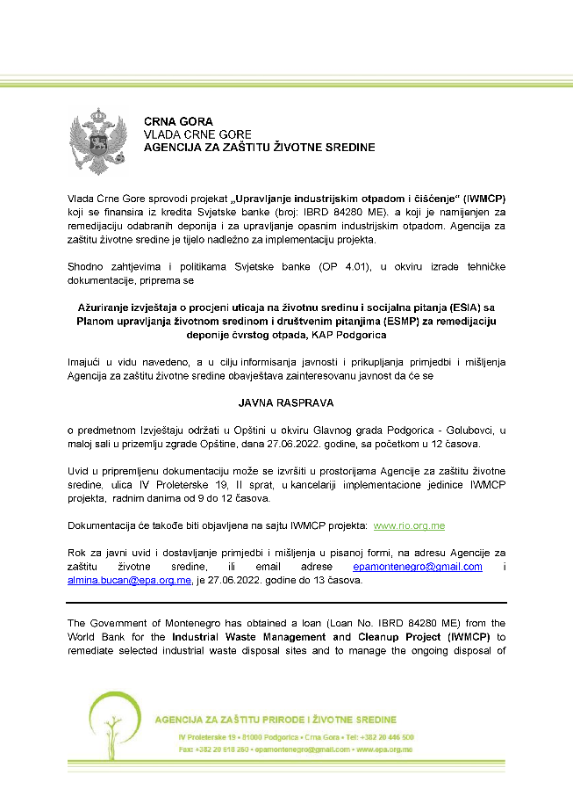  Slika 25. Informativni letak | 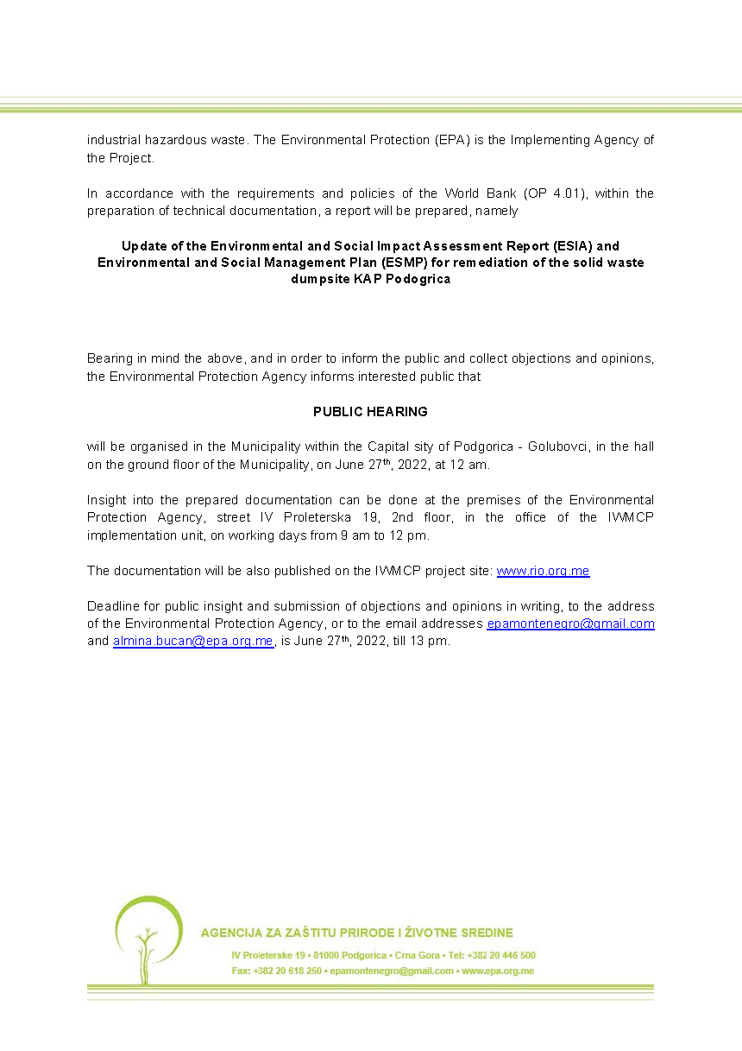

Javna rasprava i prezentacija nacrta ESIA/ESMP-a održana je u prostorijama Opštine Golubovci 27. juna 2022. godine, sa početkom u 12:00 časova. Glavna pitanja o kojima se razgovaralo, kao i mjere i aktivnosti preduzete kao rezultat ove rasprave, integrisane su u ESIA Izvještaj.

Ovoj javnoj raspravi prisustvovale su četiri osobe iz javnosti. Dio fotografija sa sastanka prikazan je na slici 26.

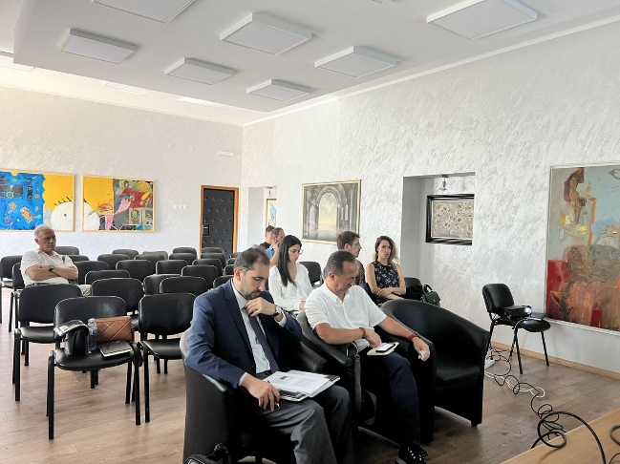  Slika 26. Fotografije sa javne rasprave | 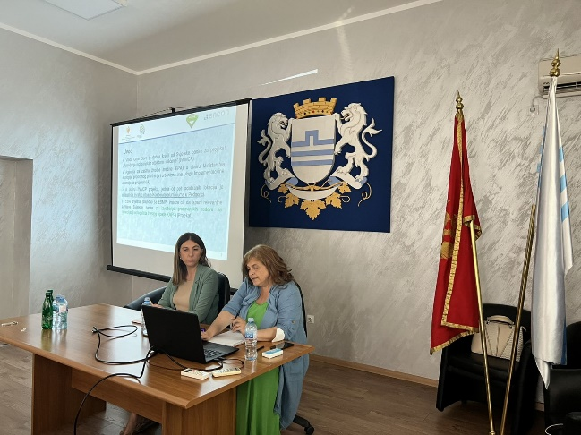

Reference

- Prilagođavanje na klimatske promjene- adaptacija: Crna Gora 20. septembar 2020. godine
- Čeklista CITES vrsta (https://checklist.cites.org)
- Dragojević S. 2020. “ Treći nacionalni izvještaj Crne Gore o klimatskim promjenama.”
- Elaborat o procjeni uticaja na životnu sredinu regionalnog sistema vodosnabdijevanja Crnogorskog primorja sa izvorišta Bolje sestre. Mart 2007
- Implementacija Okvirne EU direktive o vodama u Jugoistočnoj Evropi. Funkcionalnost. Skadarsko jezero.
- Interpretativni izvještaj o detaljnim geotehničkim istraživanjima za Idejni i Glavni projekat sanacije Kombinata aluminijuma Podgorica – odlagalište čvrstog otpada KAP-a, 'Ground Engineering', 12. februar 2021.
- IUCN 2022. IUCN crvena lista ugroženih vrsta. Verzija 2021-3 (https://www.iucnredlist.org)
- Ministarstvo uređenja prostora i zaštite životne sredine 2010: Prvi nacionalni izvještaj Crne Gore o klimatskim promjenama prema okvirnoj konvenciji ujedinjenih nacija o klimatskim promjenama (UNFCCC)
- Ministarstvo za ekonomski razvoj (Ugovor br. 01/367/2/02 od 09.12.2007.) “ Prostorni plan Crne Gore do 2020. godine”
- Ministarstvo održivog razvoja i turizma, Agencija za zaštitu životne sredine. januar 2013. Procjena uticaja na životnu sredinu i društvo sanacije pet kontaminiranih lokacija.
- Projekat energetske efikasnosti Crne Gore – MEEP 2. 2018. Okvir za zaštitu životne sredine i upravljanje društvom (ESMF)
- Mrdak, Danilo. „Procjena uticaja na životnu sredinu brana na Morači na riblju faunu rijeke Morače i Skadarskog jezera“. Izvještaj WWF MedPO i NVO Green Home u okviru projekta 'Sharing Water' – komponenta Skadarsko jezero. Podgorica (2009)
- Stešević, Danijela, Danka Caković, i Slobodan Jovanović. „Flora u urbanom dijelu Podgorice (Crna Gora, JI Evropa): kontrolna lista, atlas rasprostranjenosti, staništa i vrste, taksonomska, fito-geografska i ekološka analiza.“ 'Ecologica Montenegrina' 1.4 (2014): 1-171
- Šundić D., Radujković B., 2012, Zagađenje Skadarskog jezera
- Ekonomska komisija Ujedinjenih nacija za Evropu. Treća recenzija. Ekološki učinak Crne Gore

PRILOZI

Prilog -1 Okvirna politika, pravni i administrativni okvir

Prilog 1.1 - Pravni okvir u oblasti zaštite i očuvanja životne sredine

U Crnoj Gori, Ustav posebno definiše zaštitu životne sredine. Član 1. Ustava, između ostalog, definiše Crnu Goru kao ekološku državu. Članom 23. Ustava Crne Gore definisano je da „svako ima pravo na blagovremeno i potpuno obavještavanje o stanju životne sredine, na mogućnost uticaja prilikom odlučivanja o pitanjima od značaja za životnu sredinu i na pravnu zaštitu ovih prava”.

Zakonodavni okvir u oblasti životne sredine propisan je Zakonom o životnoj sredini („Službeni list Crne Gore“, broj 52/16, 73/19, 84/24) kojim se uređuju principi zaštite životne sredine i održivog razvoja, instrumenti i mjere zaštite životne sredine i druga pitanja od značaja za životnu sredinu. Članom 9. definisano je da su domaća i strana pravna i fizička lica, dužna da u obavljanju svojih djelatnosti obezbijede racionalno korišćenje prirodnih resursa, uračunavanje troškova zaštite životne u okviru investicionih i proizvodnih troškova, primjenu propisa, odnosno preduzimanje mjera zaštite životne sredine u skladu sa ovim zakonom i drugim propisima.

Ministarstvo ekologije, održivog razvoja i razvoja sjevera ima ključnu ulogu u formulisanju i sprovođenju politike zaštite životne sredine u Crnoj Gori. Ministarstvo vrši upravni nadzor nad nizom institucija koje se bave monitoringom životne sredine i zaštitom prirode.

Agencija za zaštitu životne sredine (EPA), osnovana 2008. godine, aktivna je od 2009. godine i predstavlja administrativni organ i osigurava primjenu zakonodavstava u oblasti životne sredine. Njen mandat obuhvata: sprovođenje strategija, programa, zakona i propisa u oblasti životne sredine, sprovođenje međunarodnih ugovora u okviru svoje nadležnosti, izdavanje dozvola za životnu sredinu, Procjenu uticaja na životnu sredinu (EIA), Stratešku procjenu uticaja na životnu sredinu (SEA), integrisane dozvole o sprječavanju i kontroli zagađivanja životne sredine (IPPC), monitoring životne sredine, vođenje relevantnih registara i baza podataka kao i izvještavanje i koordinaciju izvještavanja o stanju životne sredine. EPA je takođe odgovorna za pružanje informacija nacionalnim i međunarodnim organizacijama i javnosti. Takođe, kao nadležni organ za određivanje prirodnih objekata kao zaštićenih područja, EPA je odgovorna za pripremu i sprovođenje monitoringa biodiverziteta, pripremu i održavanje baze podataka o životnoj sredini (uključujući podatke o biodiverzitetu) i izdavanje svih vrsta dozvola koje se odnose na zaštitu prirode.

Ministarstvo poljoprivrede, šumarstva i vodoprivrede (MPSV) ima značajne ekološke nadležnosti kroz svoj mandat u upravljanju vodama, šumarstvu, poljoprivredi, ruralnom razvoju, ribarstvu i lovu.

U posljednjoj deceniji u Crnoj Gori su preduzeti značajni koraci ka usklađivanju sa zakonodavstvom EU iz oblasti zaštite životne sredine, kao i ka integraciji ekoloških razmatranja u drugim politikama. Što se tiče politika, Crna Gora je pripremila glavne strateške dokumente za različite oblasti: vode, klimatske promjene, otpad, itd. Strateški dokumenti relevantni za Projekat su sljedeći:

- Nacionalna strategija održivog razvoja (usvojena 2016. godine),
- Plan upravljanja komunalnim otpadnim vodama Crne Gore (2020-2035),
- Državni plan upravljanja otpadom (pripremljen i usvojen 2025. godine),
- Nacionalna strategija u oblasti klimatskih promjena (usvojena 2015. godine).

Prilog 1.2 - Pravni okvir za zdravlje i bezbjednost

Kao glavni nadležni organ, Ministarstvo ekonomskog razvoja, između ostalog, obavlja aktivnosti vezane za monitoring, proučavanje i podsticanje razvoja Zaštite na radu (OHS), pripremu propisa u oblasti zaštite na radu, monitoring i sprovođenje ratifikovanih konvencija i direktiva EU u oblasti zaštite na radu.
Ministarstvo takođe obavlja pripremu stručnih osnova za izradu nacionalnog programa za razvoj zaštite na radu i praćenje njegove implementacije. Nadzor nad sprovođenjem Zakona o zaštiti i zdravlju na radu („Službeni list Crne Gore“, br. 34/14, 44/18, 084/24), i drugih važećih propisa vrši Inspekcija rada, preko inspektora rada za oblast zaštite i zdravlja na radu, ako zakonom nije određeno da nadzor u sprovođenju tih propisa u određenim djelatnostima vrše drugi organi.

Odredbe ovog zakona primjenjuju se na sva lica zaposlena na teritoriji Crne Gore kod pravnih lica i preduzetnika u svim djelatnostima, državnim organima, organima državne uprave, odnosno jedinicama lokalne samouprave. Mjere zaštite ne mogu proizvesti nikakve troškove za zaposlenog.

Članom 14. Zakona o zaštiti i zdravlju na radu definisana su prava, obaveze i odgovornosti poslodavca. Članom se navodi da je „poslodavac dužan da obezbijedi mjere zaštite sprječavanjem, uklanjanjem i kontrolom rizika na radu, obavještavanjem i obukom zaposlenih, uz odgovarajuću organizaciju i potrebna sredstva”.

Prilog 1.3 - Zakonodavni okvir u oblasti eksproprijacije i raseljavanja

Ustav Crne Gore postavlja pravnu osnovu za eksproprijaciju zemljišta i štiti vlasnička prava, pri čemu dozvoljava mogućnost ograničavanja vlasničkih prava isključivo u slučajevima kada su te okolnosti nametnute javnim interesom i uspostavljene zakonom ili zasnovane na zakonu. U skladu sa Zakonom o svojinsko-pravnim odnosima, nijedno lice ne može biti lišeno njegovog/njenog vlasništva ili prava koja proističu iz istog, osim u slučajevima koji se tiču javnog interesa definisanog zakonom. U slučaju lišavanja (potpune eksproprijacije) ili ograničavanja (djelimične eksproprijacije), garantuje se pravedna kompenzacija za vlasništvo, u iznosu koji nije manji od njegove tržišne vrijednosti u vrijeme eksproprijacije. Korisnik eksproprijacije može podnijeti predlog za eksproprijaciju samo nakon utvrđivanja javnog interesa u eksproprijaciji.

Zakon o eksproprijaciji („Službeni list Republike Crne Gore“, br. 55/2000, 12/2002- Odluka US RCG, 28/2006 i u "Službenom listu CG", br. 21/2008, 30/2017, 75/2018, 33/2024 i 53/2025) definiše upravljanje zemljištem/vlasništvom i služi kao opšti okvir za eksproprijaciju zemljišta/vlasništva na teritoriji Crne Gore. Ovaj Zakon daje pravo na žalbu u više faza procesa eksproprijacije, kao što su administrativne i sudske žalbe (npr. protiv odluke o javnom interesu, odluke o eksproprijaciji i po pitanju kompenzacije), između ostalog i prava pogođenih građana (onih koji imaju formalna zakonska prava).

Prilog 1.4 - Crnogorsko/Evropsko zakonodavstvo u oblasti životne sredine i okvir za dobijanje dozvola

Prilog 1.4.1 - EU Direktive

Sljedeće EU direktive u oblasti zaštite životne sredine su prenesene, u potpunosti ili djelimično, u pravni sistem Crne Gore:

- Direktiva 2001/42/EZ o strateškoj procjeni uticaja na životnu sredinu (SEA) za određene planove i programe;
- Direktiva 2011/92/EU (EIA), koja je dopunjena Direktivom 2014/52/EU, o procjeni uticaja određenih javnih i privatnih projekata na životnu sredinu (EIA);
- Direktiva 2003/4/EZ o pristupu informacijama o životnoj sredini;
- Direktiva 2003/35/EZ o obezbeđivanju učešća javnosti u pogledu izrade određenih planova i programa zaštite životne sredine i pravu na pravnu zaštitu;
- Direktiva 2004/35/EZ o odgovornost za štetu u životnoj sredini, mijenjana i dopunjavana Direktivom 2006/21/EZ (rudarski otpad), Direktivom 2009/31/EZ (geološko skladištenje ugljen-dioksida (CO2) i Direktivom 2013/30/EU (Direktiva o sigurnosti priobalnih naftnih i gasnih operacija na moru;
- Direktiva 2008/99/EZ o zaštiti životne sredine kroz krivične propise;
- Okvirna direktiva o otpadu 2008/98/EZ, koja je dopunjena direktivom 2018/851/EU;
- Direktiva 1999/31/EZ o deponijama;
- Direktiva 2010/75/EU o industrijskim emisijama (IED), kojom je stavljena van snage Direktiva 2000/76/EZ o spaljivanju otpada i u koju su inkorporirani zahtjevi integrisanog sprječavanja i kontrole zagađenja (IPPC);
- Direktiva o ambalaži i ambalažnom otpadu 94/62/EZ koja je dopunjena Direktivom 2004/12/EZ, Direktivom 2005/20/EZ i Direktivom EU 2018/852;
- Direktiva 86/278/EEZ o zaštiti životne sredine, a naročito zemljišta, pri korišćenju kanalizacionog mulja u poljoprivredi.

Prilog 1.4.2 - Horizontalno zakonodavstvo

Zakonom o Strateškoj procjeni uticaja na životnu sredinu („Službeni list Crne Gore", br. 80/05 i „Službeni list Crne Gore", br. 40/11, 59/11, 52/16 i 084/24) utvrđuje se obaveza izrade SEA za planove i programe i druge strateške dokumente koji služe kao osnova za djelotvornu zaštitu životne sredine i sprovođenje principa održivog razvoja u toku njihove izrade i u toku donošenja odluka o konačnim rješenjima.

Zakon o procjeni uticaja na životnu sredinu („Službeni list Crne Gore“, br. 75/18 i 84/24) u potpunosti je usklađen sa direktivama EU koje regulišu ovu oblast. Zakon reguliše EIA postupak za projekte koji mogu imati značajan uticaj na životnu sredinu, sadržaj studije, učešće zainteresovanih organa, organizacija i javnosti, proces procjene i odobravanja, obavještavanje o projektima koji mogu imati značajan uticaj na životnu sredinu druge države, nadzor i druga pitanja. EIA je namijenjena za projekte iz oblasti industrije, rudarstva, energetike, saobraćaja, turizma, poljoprivrede, šumarstva, vodoprivrede i komunalnih usluga, kao i za sve projekte planirane u zaštićenom prirodnom dobru i u zaštićenom okruženju nepokretnog kulturnog dobra. Zakon sadrži odvojena poglavlja posvećena izvještavanju, vođenju evidencije i pružanju informacija za inspekciju, kao i za javne konsultacije. Prema propisu svi državni objekti za odlaganje otpada u Crnoj Gori će biti predmet sprovođenja EIA postupka.

Zakon o odgovornosti za štetu u životnoj sredini („Službeni list Crne Gore", br. 27/14) definiše odgovornost pravnog lica i preduzetnika (operatera) koji su prouzrokovali štetu ili neposrednu opasnost po životnu sredinu. Naknada štete po životnu sredinu temelji se na principu „zagađivač plaća“, prema kojem je pravno ili fizičko lice, koje je prouzrokovalo štetu u okolini ili neposrednu opasnost od štete u životnoj sredini, dužno sprovesti preventivne mjere za sprečavanje i remedijaciju štete o svom trošku.

Prilog 1.4.3 - Zaštita prirode

Zakon o zaštiti prirode („Službeni list Crne Gore“, br. 54/16, 18/19, 084/24) pruža sveobuhvatnu zaštitu prirode kroz utvrđivanje zaštićenih područja prirode koristeći evropsku tipologiju staništa značajnu za zaštitu i uspostavljanje efikasnog sistema upravljanja zaštićenim prirodnim dobrima (u skladu sa kategorizacijom Međunarodne unije za očuvanje prirode (IUCN)). Propisane mjere zaštite će osigurati uslove za racionalno korišćenje prirodnih resursa na principima održivosti i za dobrobit sadašnjih i budućih generacija. Ključne novine ovog zakona obezbjeđuju osnove za uspostavljanje ekološke mreže NATURA 2000, a Agencija za zaštitu životne sredine Crne Gore (EPA) je organ koji će, u saradnji sa stručnim i naučnim institucijama, formirati bazu podataka i pripremiti dokumentaciju za uspostavljanje područja ekološke mreže.

Prilog 1.4.4 - Kvalitet vazduha

Zakon o zaštiti vazduha („Službeni list Crne Gore", br. 25/10, 40/11, 43/15 i 73/19, 84/24) uređuje način praćenja kvaliteta vazduha, mjere zaštite, ocjenjivanje i poboljšanje kvaliteta vazduha, kao i planiranje i upravljanje kvalitetom vazduha. Vazduh, kao prirodna vrijednost od opšteg interesa, je dio životne sredine i ima posebnu zaštitu u Crnoj Gori. Zaštita vazduha od zagađivanja radioaktivnim materijama, genetski modifikovanim organizmima, bukom i elementarnim nepogodama uređuje se posebnim propisima. Zakonom je propisano da je u zonama gdje koncentracije zagađujućih materija prelaze bilo koju uspostavljenu graničnu ili ciljnu vrijednost, uzimajući u obzir granice tolerancije, ukoliko su propisane, Ministarstvo koje je nadležno za poslove zaštite životne sredine dužno da usvoji Plan kvaliteta vazduha u saradnji sa Agencijom za zaštitu životne sredine i organima lokalne uprave na čijoj se teritoriji zona nalazi, i to kako bi se u što kraćem roku dostigle vrijednosti utvrđene Uredbom o utvrđivanju vrsta zagađujućih materija, graničnih vrijednosti i drugih standarda kvaliteta vazduha („Službeni list Crne Gore", br. 25/12). Na osnovu raspoloživih podataka, teritorija Crne Gore je podijeljena u tri zone kvaliteta vazduha u 2011. godini, dok je mreža za praćenje kvaliteta vazduha proširena na devet automatskih stanica kako bi se ispunili minimalni zahtjevi iz Direktive 2008/50/EZ i 2004/107/EZ. Redovno se prate svi zagađivači regulisani zakonodavstvom Crne Gore. Podaci o kvalitetu vazduha dostupni su on-line u realnom vremenu (https://epa.org.me/mjesecni-izvjestaji-o-kvalitetu-vazduha/) i godišnje se izvještavaju EU putem Evropske mreže za informisanje i posmatranje životne sredine (EIONET).

Prilog 1.4.5 - Zaštita kulturnog nasleđa

Ministarstvo kulture vodi politiku zaštite kulturno-istorijskih objekata. Zakon o zaštiti kulturnih dobara („Službeni list Crne Gore”, br. 49/10, 040/11, 044/17 i 018/19) detaljnije daje informacije o zaštiti kulturnog nasljeđa. Zakonom se uređuju vrste i kategorije kulturnih dobara, načini uspostavljanja zaštite, režim i mjere zaštite, prava i obaveze vlasnika i držalaca kulturnih dobara i druga pitanja od značaja za zaštitu i očuvanje kulturnih dobara.

Kulturnu vrijednost nepokretnog, pokretnog i nematerijalnog dobra utvrđuje stručno tijelo koje obrazuje Uprava za zaštitu kulturnih dobara (Član 23. Zakona).

U skladu sa navedenim zakonom, prilikom izvođenja građevinskih, poljoprivrednih ili bilo kojih drugih radova i aktivnosti na kopnu ili u vodi naiđe na nalaze od arheološkog značaja, Izvođač radova (slučajni pronalazač) dužan je da:

- prekine radove i da obezbijedi nalazište, odnosno nalaze od eventualnog oštećenja, uništenja i od neovlašćenog pristupa drugih lica;

- odmah prijavi nalazište, odnosno nalaz Upravi, najbližoj javnoj ustanovi za zaštitu kulturnih dobara, organu uprave nadležnom za poslove policije ili organu uprave nadležnom za poslove sigurnosti na moru;
- sačuva otkrivene predmete na mjestu nalaženja u stanju u kojem su nađeni do dolaska ovlašćenih lica subjekata iz tačke 2 ovog stava;
- saopšti sve relevantne podatke u vezi sa mjestom i položajem nalaza u vrijeme otkrivanja i o okolnostima pod kojim su otkriveni.

Prilog 1.4.6 – Uređenje prostora i izgradnja objekata

Ministarstvo prostornog planiranja, urbanizma i državne imovine je resorno ministarstvo za prostorno planiranje i izgradnju objekata. Zakon o izgradnji objekata („Službeni list Crne Gore, br. 19/2025 i 92/2025) uređuje način i uslovi izgradnje objekata, obavljanje djelatnosti izgradnje objekata i druga pitanja od značaja za izgradnju objekata.

Prilog 1.4.7 - Upravljanje otpadom

Zakon o upravljanju otpadom („Službeni list Crne Gore", br. 034/24 i 092/24) predstavlja zakonodavni okvir u oblasti upravljanja otpadom. Zakon opisuje procese upravljanja otpadom, uključujući prevenciju ili smanjenje količine otpada, ponovnu upotrebu, transport, postrojenja za preradu i odlaganje otpada, praćenje ovih postupaka i naknadno održavanje deponije.

Osnovni principi na kojima se zasniva upravljanje otpadom u EU još uvijek nijesu u potpunosti primijenjeni u crnogorskom sistemu, iako su integrisani u Nacionalnu strategiju upravljanja otpadom i Državni plan upravljanja otpadom. Ovo se posebno odnosi na princip hijerarhije koji osigurava usklađenost sa redoslijedom prioriteta u upravljanju otpadom (sprječavanje stvaranja otpada, priprema za ponovnu upotrebu, recikliranje i drugi pogoni (upotreba energije) i odlaganje otpada). Ovo se odnosi i na upravljanje specifičnim tokovima otpada u Crnoj Gori. Sistemi za odvojeno sakupljanje komunalnog otpada još uvijek nisu uspostavljeni na zadovoljavajućem nivou, dok je izvoz trenutno jedina opcija za određene vrste specifičnih tokova otpada (npr. otpadnih ulja). Glavna razvijena infrastruktura za upravljanje otpadom uključuje regionalne deponije neopasnog otpada (u Baru i Podgorici), nekoliko reciklažnih centara i postrojenja za tretman medicinskog otpada u Podgorici i Beranama.

Prilog 1.4.8 - Kvalitet voda

Kvalitet voda je regulisan širokim pravnim okvirom, dok je ključni Zakon o vodama („Službeni list Crne Gore", br. 27/07, 73/10, 32/11, 47/11, 48/15, 52/16, 55/16, 02/17, 80/17, 84/18, 84/24). Zakonom o vodama uređuje se pravni status i način integralnog upravljanja vodama, vodnim i priobalnim zemljištem i vodnim objektima, uslovi i način obavljanja vodne djelatnosti i druga pitanja od značaja za upravljanje vodama i vodnim dobrom (uređuje status i način upravljanja svim vrstama voda, vodnim dobrom i objektima, kao i druga pitanja od značaja za upravljanje vodnim dobrom).

Prilog 1.4.9 - Industrijsko zagađenje

Kontrola industrijskog zagađenja najvećim dijelom je regulisana Zakonom o integrisanom sprječavanju i kontroli zagađivanja (IPPC) („Službeni list Crne Gore", br. 80/05, 54/09, 42/15, 54/16). Zakonom o integrisanom sprečavanju i kontroli zagađivanja životne sredine uređuju se uslovi i postupak izdavanja integrisane dozvole za postrojenja i aktivnosti koji mogu imati negativne uticaje na zdravlje ljudi, životnu sredinu ili materijalna dobra.

Prilog 1.4.10 - Energetska efikasnost

Ministarstvo ekonomskog razvoja je odgovorno za kreiranje i sprovođenje politike energetske efikasnosti. Zakon o efikasnom korišćenju energije („Službeni list Crne Gore“, br. 57/2014, 3/2015 - ispravka, 25/2019 i 140/2022) je ključni dio primarnog zakonodavstva koji stvara pravni osnov za regulisanje energetske efikasnosti u zemlji. Zakon o efikasnom korišćenju energije:
- Uređuje propise u oblasti efikasnog korišćenja energije u sektorima finalne potrošnje;
- Utvrđuje obavezu za donošenje programa i planova za poboljšanje energetske efikasnosti na nacionalnom i lokalnom nivou, kao i na nivou energetskih subjekata i potrošača;
- Opisuje odgovornosti organa javne vlasti za utvrđivanje i sprovođenje politike energetske efikasnosti, kao i sve ostale mjere energetske efikasnosti i subjekte odgovorne za njihovo sprovođenje.

Prilog 1.5 - Zdravlje i zaštita na radu

Zdravlje i zaštita na radu najvećim dijelom se uređuju Zakonom o zaštiti i zdravlju na radu („Službeni list Crne Gore“, br. 34/14, 44/18 i 084/24) i drugim zakonskim pravilnicima u cilju obezbjeđivanja uslova za rad koji neće dovesti do povreda na radu, profesionalnih bolesti i bolesti u vezi sa radom i stvoriti pretpostavke za punu fizičku i psihološku zaštitu zaposlenih. Glavni pravni akti koji se odnose na zaštitu i zdravlje na radu u Crnoj Gori su:

- Zakon o zaštiti i zdravlju na radu („Službeni list Crne Gore”, br. 34/14, 44/18 i 084/24);
- Pravilnik o upotrebi sredstava i opreme lične zaštite na radu („Službeni list Crne Gore”, br. 135/21);
- Pravilnik o načinu i postupku prethodnih i periodičnih specijalističkih ljekarskih pregleda radnika („Službeni list SRCG", br. 25/80, 1/81);
- Pravilnik o mjerama zaštite i zdravlja na radu od rizika izloženosti buci („Službeni list Crne Gore”, br. 37/16);
- Pravilnik o mjerama zaštite na radu u radnoj sredini i radnoj okolini („Službeni list Crne Gore“, br. 104/20);
- Pravilnik o mjerama zaštite prilikom upotrebe sredstava za rad („Službeni list Crne Gore”, br. 27/15);
- Pravilnik o opremi i postupku za pružanje prve pomoći i organizovanju službe spasavanja u slučaju nezgode na radu („Službeni list FRJ”, br. 21/71);
- Pravilnik o načinu i postupku osposobljavanja zaposlenih za bezbjedan rad (“Službeni list Crne Gore”, br. 79/04),
- Pravilnik o upotrebi sredstava i opreme lične zaštite na radu („Službeni list Crne Gore”, br. 135/21);
- Pravilnik o sadržini i načinu izdavanja izvještaja o povredi na radu („Službeni list Crne Gore”, br. 18/93);
- Pravilnik o načinu i postupku procjene rizika na radnom mjestu („Službeni list Crne Gore”, br. 79/04);
- Pravilnik o vođenju evidencija iz oblasti zaštite na radu („Službeni list Crne Gore”, br. 67/05);
- Pravilnik o znakovima za zaštitu i zdravlje na radu („Službeni list Crne Gore”, br. 024/15).

U članu 51 crnogorskog Zakona o zaštiti i zdravlju na radu navode se sljedeći ključni pojmovi:

- Poslodavac je dužan da, najmanje jednom godišnje, sačini izvještaj o zaštiti i zdravlju na radu zaposlenih, koji se razmatra na organima koji vrše poslove upravljanja zajedno sa izvještajima o poslovanju.
- Poslodavac je dužan da, na zahtjev nadležnog inspektora, obezbijedi izvještaj o stanju zaštite i zdravlja na radu zaposlenih, kao i o sprovedenim mjerama u ovoj oblasti kod poslodavca.
- Poslodavac je dužan da odmah, a najkasnije u roku od 24 sata od nastanka, pisano prijavi Inspekciji rada svaku smrtnu, kolektivnu, tešku i drugu povredu na radu, koja uzrokuje odsustvo zaposlenog sa rada duže od tri radna dana, kao i opasnu pojavu koja bi mogla da ugrozi zaštitu i zdravlje zaposlenih. Poslodavac je dužan da izda zaposlenom koji je povrijeđen i zdravstvenoj ustanovi u kojoj je izvršen pregled zaposlenog izvještaj o povredi na radu, u roku i na obrascu koji se propisuje aktom organa državne uprave nadležnog za poslove zdravlja.

Prilog 1.6 - Nacionalna procedura procjene uticaja na životnu sredinu

Procjena uticaja na životnu sredinu (EIA) se mora sprovesti za određene projekte u Crnoj Gori u skladu sa crnogorskim Zakonom o procjeni uticaja na životnu sredinu i pratećim podzakonskim aktima. Ovim zakonom i pratećim podzakonskim aktima utvrđeni su uslovi za sprovođenje ekoloških procjena potencijalnih uticaja na životnu sredinu javnih i privatnih projekata koji će vjerovatno imati značajan uticaj na životnu sredinu prije nego što se dozvola za izgradnju/građevinska dozvola izda u formi odobrenja za implementaciju projekta. Dakle, potrebno je da se sprovede EIA postupak prije nego što se odobri građevinska dozvola za određene vrste projekata. Proces procjene uticaja na životnu sredinu ima za cilj da predvidi potencijalne štete po životnu sredinu i da izbjegne ili ublaži takvu štetu, uz balansiranje ekoloških, socijalnih i ekonomskih ciljeva. Cijeli proces Procjene uticaja na životnu sredinu obuhvata tri specifična postupka, i to sljedeće:

- Provjera, kao faza utvrđivanja da li je potrebna EIA;
- Analiza, kao faza određivanja obima ili stepena procjene uticaja na životnu sredinu;
- Pregled, kao faza preispitivanja EIA studije da se sagleda da li je sprovedena prema prihvatljivom standardu i u skladu sa zakonskim zahtjevima.

Prema crnogorskom zakonodavstvu, EIA postupak je šematski prikazan kao dijagram na slici 25. Ova procedura je u potpunosti u skladu sa EIA direktivom EU (2011/92/EU) i opštom implementacijom u svijetu. EPA je nadležni organ postupka EIA za projekte za koje je saglasnost za izradu projekta (npr. građevinsku dozvolu) izdao državni (nacionalni) organ. Jedinica lokalne samouprave, odgovorna za zaštitu životne sredine, je nadležni organ za druge projekte za koje odobrenja, dozvole i licence izdaju lokalne vlasti.

Vrste projekata koje zahtijevaju EIA utvrđene su Uredbom o određivanju projekata za koje će se sprovesti procjena uticaja na životnu sredinu - Zakon o procjeni uticaja na životnu sredinu („Službeni list Crne Gore“ br. 75/18 i 84/24). Prema Uredbi o procjeni uticaja na životnu sredinu, projekti su klasifikovani u dvije grupe (liste): projekti navedeni u Listi 1 podliježu obaveznom postupku EIA, dok za projekte u Listi 2 procjena sadrži element izbora, uz napomenu da će postupak EIA biti u svakom slučaju neophodan za projekte sa potencijalno značajnim uticajem na životnu sredinu. Javnost i druge stranke treba da budu konsultovane u svim fazama postupka procjene uticaja na životnu sredinu.

Projekat spada u Listu 1 Odredbe EIA unutar tačke 11. (a) Oprema za tretman ili uklanjanje opasnog otpada spaljivanjem, hemijskim, mehaničkim ili biološkim tretmanima, kao i deponije za privremeno i trajno skladištenje opasnog otpada.

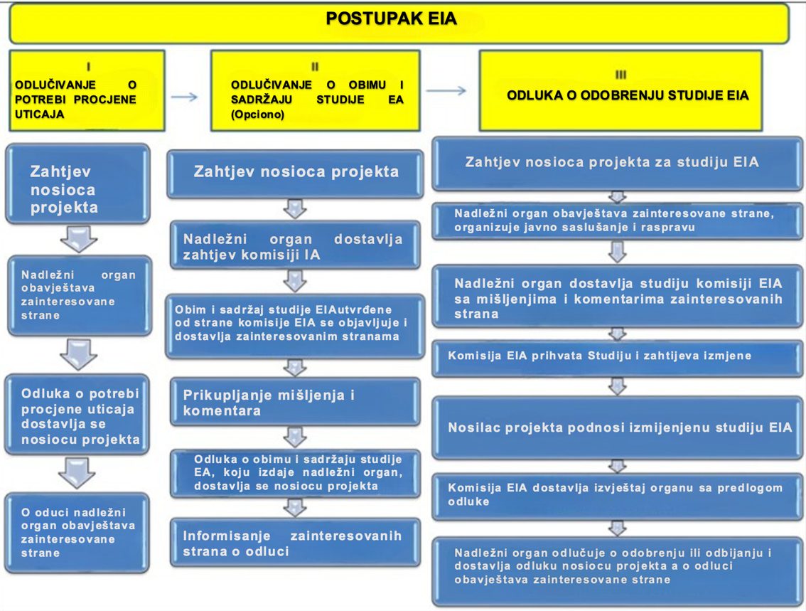
Slika 27. EIA procedura u Crnoj Gori

Prilog 1.7 - Međunarodni regulatorni okvir u oblasti životne sredine i društvenog okruženja

Prilog 1.7.1 - Međunarodne povelje i konvencije

Crna Gora je ratifikovala niz međunarodnih povelja i konvencija zajedno sa tekućim procesom prenošenja zakonodavstva EU u nacionalni pravni i politički okvir. Svi ugovori i konvencije relevantni za Projekat će se razmatrati tokom izrade ESIA, kao što je Arhuska konvencija.

Konvencija o učešću javnosti, pristupu informacijama i pravdi u procesu odlučivanja o pitanjima iz oblasti životne sredine (Arhus, 1998). Arhuska konvencija je dio nacionalnog pravnog sistema. Njena implementacija počela je 2009. godine. Pristup pravosuđu u vezi sa pitanjima iz oblasti životne sredine reguliše niz zakona, koji su u potpunosti transponovali relevantne odredbe zakonodavstva EU koje regulišu javni pristup informacijama o životnoj sredini i učešće javnosti u donošenju odluka o pitanjima životne sredine, dok su oni takođe u skladu sa Arhuskom konvencijom.

Crna Gora je pristupila Okvirnoj konvenciji Ujedinjenih nacija o klimatskim promjenama (UNFCCC) sukcesijom 2006. godine i 27. januara 2007. postala članica koja je van Aneksa 1 Konvencije. Kjoto protokol je ratifikovan 27. marta 2007 (Zakon o ratifikaciji objavljen u Službenom listu RCG br. 17/07), a Crna Gora je 2. septembra 2007. godine postala članica koja je van Aneksa B. Ratifikovanjem UNFCCC i Kjoto protokola, Crna Gora se pridružila zemljama koje dijele zabrinutost u pogledu istih pitanja i preuzimaju aktivnu ulogu u međunarodnim naporima na rješavanju pitanja klimatskih promjena.

Crna Gora je ratifikovala sve osnovne konvencije i konvencije o upravljanju, uključujući Konvenciju o prinudnom radu, 1930. (br. 29), Konvenciju o diskriminaciji (zapošljavanje i zanimanje), 1958. (br. 111), Konvenciju o najgorim oblicima dečijeg rada, 1999. (br. 182) i Konvencija o minimalnim godinama starosti za zasnivanje radnog odnosa, 1973. (br. 138) kojom se zabranjuje rad djeci. Projekat će obezbijediti da nijedno dijete ne bude zaposleno u projektnim aktivnostima.

Prilog 1.7.2 - Okvir Svjetske banke za zaštitu životne sredine i društvena pitanja

Imajući u vidu to da je glavni izvor finansiranja Projekta Svjetska banka, Projekat mora biti usklađen sa dobrom međunarodnom praksom, uključujući Standarde zaštite životne sredine i društvenih pitanja Svjetske banke (ESS), relevantne smjernice, zahtjeve učinka i dokumente koji se odnose na najbolje prakse, kao i sa važećim nacionalnim zakonodavstvom.

Nakon detaljne procjene rizika i uticaja povezanih sa ovim Projektom, Projekat je klasifikovan kao Projekat sa značajnim rizikom (Substantial Risk). Ova klasifikacija uzima u obzir više faktora, uključujući složenost Projekta, obim uticaja na životnu sredinu i društvena pitanja, veličinu uticaja, kao i osjetljivost lokacije. Iako nije jednako složen kao projekti koji su klasifikovani kao projekti sa visokim rizikom, ovaj Projekat i dalje nosi značajne rizike i uticaje. Oni uključuju privremene, predvidive i reverzibilne rizike koji mogu zahtijevati značajna ulaganja i vrijeme u cilju adekvatnog upravljanja. Pored toga, identifikovane su zabrinutosti u vezi sa potencijalnim negativnim društvenim uticajima, mogućim konfliktima i rizicima po ljudsku bezbjednost. Obim i prostorni opseg Projekta su srednjeg nivoa, uz mogućnost kumulativnih i/ili prekograničnih uticaja koji su manje izraženi u poređenju sa projektima sa visokim rizikom. Takođe, postoji srednja do niska vjerovatnoća nastanka ozbiljnih negativnih posljedica po zdravlje ljudi i životnu sredinu, pri čemu su dostupni mehanizmi za sprječavanje ili ublažavanje takvih incidenata

Okvir Svjetske banke za zaštitu životne sredine i društvena pitanja (ESF) predstavlja osnovu podrške Svjetske banke održivom smanjenju siromaštva. Cilj mjera zaštite životne sredine i društvenih pitanja jeste sprječavanje i ublažavanje neopravdanih negativnih uticaja projekata na ljude i životnu sredinu. Ove mjere pružaju smjernice Svjetskoj banci i korisniku zajma u procesu identifikacije, pripreme i sprovođenja programa i projekata.

- ESS1: Procjena i upravljanje ekološkim i društvenim rizicima i uticajima,
- ESS2: Rad i uslovi rada,
- ESS3: Efikasno korišćenje resursa i prevencija i upravljanje zagađenjem,
- ESS4: Zdravlje i bezbjednost zajednice,
- ESS5: Otkup zemljišta, ograničenja u korišćenju zemljišta i nevoljno preseljenje,
- ESS6: Očuvanje biodiverziteta i održivo upravljanje prirodnim resursima,
- ESS7: Autohtoni narodi / tradicionalne lokalne zajednice podsaharske Afrike koje su istorijski zapostavljene (nije primjenljivo na ovaj projekat),
- ESS8: Kulturno nasljeđe,
- ESS9: Finansijski posrednici,
- ESS10: Uključivanje zainteresovanih strana i objavljivanje informacija.

Svjetska banka dodjeljuje Klasifikaciju rizika u oblasti zaštite životne sredine i društvenih pitanja (ESRC) kao Visok / Značajan / Umjeren / Nizak, na osnovu prirode i obima potencijalnih rizika i uticaja, kao i kapaciteta Korisnika kredita da njima upravlja. Ova klasifikacija odražava prirodu, obim, osjetljivost i složenost potencijalnih rizika i uticaja Projekta na životnu sredinu i društvena pitanja, kao i institucionalne kapacitete Korisnika kredita da njima upravlja. Na osnovu ovih kriterijuma, Svjetska banka dodjeljuje jedan od sljedeća četiri nivoa rizika:

Visok rizik

Projekti sa potencijalno značajnim negativnim rizicima i uticajima na životnu sredinu i/ili društvena pitanja koji su:
- raznovrsni, nepovratni ili bez presedana,
- kumulativni i/ili složeni,
- teško predvidivi ili zahtjevni za ublažavanje,
- ili u slučajevima kada Korisnik kredita ima nizak kapacitet za sprovođenje projekta.

Ovi projekti zahtijevaju izradu sveobuhvatne Procjene uticaja na životnu sredinu i društvena pitanja (ESIA), detaljnog Plana upravljanja životnom sredinom i društvenim pitanjima (ESMP), kao i dodatnih ESF instrumenata (SEP, LMP, ESCP i dr.).

Značajan rizik

Projekti sa potencijalno štetnim rizicima i uticajima na životnu sredinu i društvena pitanja koji su:
- uglavnom lokacijski ograničeni,
- u velikoj mjeri predvidivi i mogu se ublažiti primjenom poznatih mjera,
- ali mogu biti značajni zbog obima, osjetljivosti, spoljašnjih faktora ili ograničenih institucionalnih kapaciteta.

Ovi projekti takođe zahtijevaju izradu ESIA i/ili ESMP, ali umjerene složenosti.

Umjeren rizik

Projekti sa:
- ograničenim i uglavnom reverzibilnim uticajima na životnu sredinu i društvena pitanja,
- predvidivim efektima koji se mogu ublažiti primjenom standardnih mjera,
- bez značajnih kumulativnih ili prekograničnih uticaja.

Za ove projekte može biti potrebna pojednostavljena ESIA ili ciljani planovi upravljanja.

Nizak rizik

Projekti sa minimalnim ili zanemarljivim rizicima i uticajima na životnu sredinu i društvena pitanja koji:
- imaju predvidive uticaje,
- ne zahtijevaju složene mjere ublažavanja,
- ne podrazumijevaju značajnu osjetljivost životne sredine ili društvenih pitanja.

Za ove projekte se obično zahtijeva minimum ESF instrumenata.

Prilog 1.7.3 - Neusaglašenosti između politike SB (ESS) i postupka procjene uticaja na životnu sredinu (EIA) u Crnoj Gori

Iako su zahtjevi Crne Gore za procjenu uticaja na životnu sredinu u velikoj mjeri slični zahtjevima SB, postoje takođe i određene razlike koje su prikazane u tabeli 42.

Tabela 42. Neusaglašenosti između ESS i postupka EIA u Crnoj Gori
Predmet | Zahtjevi u skladu sa crnogorskim zakonodavstvom | Zahtjevi SB
Skrining | Kategorizacija i skrining se zasnivaju na EIA Uredbi koja sadrži listu 1 postrojenja i objekata za koje je obavezna EIA i listu 2 projekata za koje Ministarstvo ili nadležni organ lokalne uprave odlučuju da li je potrebna EIA. | Proces skrininga rezultira dodjeljivanjem klasifikacije rizika u oblasti zaštite životne sredine i društvenih pitanja (Visok, Značajan, Umjeren ili Nizak rizik) i utvrđivanjem obima potrebnih instrumenata zaštite životne sredine i društvenih pitanja (E&S), kao što su Procjena uticaja na životnu sredinu i društvena pitanja (ESIA), Plan upravljanja životnom sredinom i društvenim pitanjima (ESMP), Plan uključivanja zainteresovanih strana (SEP), kao i drugi relevantni planovi. Skrining u sastavu Okvira Svjetske banke za zaštitu životne sredine i društvena pitanja (ESF) obuhvata kako aspekte zaštite životne sredine, tako i društveni aspekt, uključujući radne odnose i uslove rada, zdravlje i bezbjednost zajednice, biodiverzitet, eksproprijaciju zemljišta, kulturno nasljeđe i uključivanje zainteresovanih strana, pri čemu se primjenjuje pristup zasnovan na procjeni rizika i princip proporcionalnosti.
Kategorizacija i sadržaj EA dokumentacije | Kategorija 1. (značajan uticaj) Postrojenja i objekti koji treba da se procijene zbog svog uticaja na životnu sredinu i koji zahtijevaju cjeloviti postupak EIA (lista 1). Elaborat takođe mora uključiti komentare i predloge vladinog i nevladinog sektora, kao i rezultate javnih rasprava.  Kategorija 2. (umjereni uticaj)  Ministarstvo (ili lokalna uprava) analiziraju projekat i odlučuju da li je obavezna izrada EIA elaborata (lista 2). Zakon definiše objekte/postrojenja koji podliježu skriningu i kriterijume za skrining, kao što su veličina, kumulativni uticaj, korišćenje prirodnih resursa, osjetljivost lokacije itd.  Kategorija 3. (uticaj nije značajan ili nema uticaja) Svi objekti i postrojenja ispod granica regulisanih EIA Uredbom  Procedura izrade EIA nije potrebna. | Visok rizik  Projekti sa potencijalno značajnim negativnim rizicima i uticajima na životnu sredinu i/ili društvena pitanja koji su raznovrsni, nepovratni ili bez presedana. ili koji uključuju kumulativne i/ili složene uticaje, osjetljive lokacije, ili u slučajevima kada Korisnik kredita ima nizak kapacitet za sprovođenje projekta. Ovi projekti zahtijevaju izradu sveobuhvatne Procjene uticaja na životnu sredinu i društvena pitanja (ESIA), detaljnog Plana upravljanja životnom sredinom i društvenim pitanjima (ESMP), kao i dodatnih ESF instrumenata (SEP, LMP, ESCP i dr.).  Značajan rizik  Projekti sa potencijalno štetnim rizicima i uticajima na životnu sredinu i društvena pitanja koji su uglavnom lokacijski ograničeni, u velikoj mjeri predvidivi i mogu se ublažiti primjenom poznatih mjera, ali mogu biti značajni zbog obima, osjetljivosti, transporta otpada ili ograničenih institucionalnih kapaciteta. Ovi projekti zahtijevaju izradu ESIA i/ili ESMP, sa stepenom složenosti proporcionalnim identifikovanim rizicima.  Umjeren rizik  Projekti sa ograničenim uticajima na životnu sredinu i društvena pitanja i predvidivim efektima koji se mogu ublažiti primjenom standardnih mjera, Zahtjevi za procjenu na životnu sredinu i društveno okruženje su uže fokusirani i mogu uključivati izradu ciljanih ESIA izvještaja, ESMP-a ili drugih ciljanih planova upravljanja, u zavisnosti od prirode projekta.  Nizak rizik  Projekti sa minimalnim ili zanemarljivim rizicima i uticajima na životnu sredinu i društvena pitanja. Za ove projekte se obično ne zahtijeva ESIA Izvještaja, već minimum ESF instrumenata kao što je dubinska analiza na polju žovotne sredine i društvenih pitanja.
Javne konsultacije i  objavljivanje | Javne konsultacije su obaveza nadležnih institucija.  Projekti sa liste 1:  Javni uvid i javna konsultacija će se održati nakon podnošenja EIA Elaborata nadležnom organu.  Projekti sa liste 2:  Projekti sa liste 2 se daju na javni uvid nakon podnošenja dokumentacije o potrebi postupka EIA. U zavisnosti od rezultata skrininga (ako se odluči da je potrebna izrada EIA elaborata), projekti sa Liste 2 idu na javni uvid i javnu konsultaciju kao i projekti sa liste 1.  Za sve projekte za koje je obavezna procjena uticaja, EIA mora biti objavljen najmanje 15 dana prije održavanja javne rasprave. Javnu raspravu organizuje i vodi nadležni organ uprave. | U skladu sa Okvirom Svjetske banke za zaštitu životne sredine i društvena pitanja (ESF), uključivanje zainteresovanih strana i objavljivanje informacija obavezni su tokom cjelokupnog životnog ciklusa Projekta, u skladu sa Standardom zaštite životne sredine i društvenih pitanja 10 (ESS10). Javne konsultacije se ne tretiraju kao jednokratan događaj, već kao kontinuirani proces koji započinje u ranim fazama pripreme projekta i nastavlja se tokom njegove realizacije i operativne faze.  Za projekte za koje je potrebna izrada Procjene uticaja na životnu sredinu i društvena pitanja (ESIA), Svjetska banka zahtijeva da se relevantna dokumentacija u oblasti zaštite životne sredine i društvenih pitanja, uključujući nacrte ESIA izvještaja, objavi blagovremeno, na pristupačan i kulturološki primjeren način, prije održavanja javnih konsultacija. Objavljivanje informacija mora obezbijediti dovoljno vremena zainteresovanim stranama da se upoznaju sa sadržajem dokumentacije i dostave svoje komentare prije donošenja konačnih odluka o projektu.  Javne konsultacije moraju biti sprovedene na inkluzivan i transparentan način, omogućavajući pogođenim zajednicama i drugim zainteresovanim stranama da izraze svoje stavove, zabrinutosti i preporuke. Korisnik kredita je odgovoran za organizovanje i dokumentovanje aktivnosti uključivanja zainteresovanih strana, za razmatranje i odgovaranje na primljene komentare, kao i za demonstriranje načina na koji su doprinosi zainteresovanih strana uzeti u obzir u projektu i mjerama ublažavanja.  Rezultati javnih konsultacija, uključujući komentare zainteresovanih strana i odgovore na iste, moraju biti dokumentovani i objavljeni u okviru ESIA procesa. Kontinuirano objavljivanje informacija i uključivanje zainteresovanih strana nastaviće se tokom sprovođenja Projekta, uz podršku mehanizma za podnošenje pritužbi uspostavljenog u skladu sa zahtjevima ESS10.
Pregled i davanje saglasnosti za EIA dokument | Nadležni organ uprave odlučuje o davanju saglasnosti ili odbijanju zahtjeva za odobrenje EIA studije na osnovu izvještaja i predloga EIA Komisije. Nadležni organ je dužan da obavijesti zainteresovane organizacije i javnost o svojoj odluci. | Prije nego se zvanično utvrdi status projekta u odnosu na životnu sredinu i društveno okruženje, SB provjerava rezultate procjene uticaja (posebno rezultate javnih konsultacija, Plan upravljanja životnom sredinom i društvenim pitanjim, kao i institucionalne kapacitete), kako bi se obezbijedilo da je procjena uticaja konzistentna sa projektnim zadatkom.
Mjere ublažavanja i monitoring | Za projekte koji zahtijevaju Procjenu uticaja na životnu sredinu, mjere ublažavanja i monitoring su dati u EIA elaboratu, kao i u rješenju o davanju saglasnosti za elaborat (Ekološka saglasnost).  Za ostale kategorije projekata, za koje se izdaje Ekološka saglasnost: mjere zaštite vazduha, vode, zemljišta, flore, faune, upravljanja otpadom, kao i monitoring, dati su u samoj ekološkoj saglasnosti. | Mjere ublažavanja su uključene u ESMP. Obaveza sprovođenja Plana i ostalih mjera sadržanih u Planu mora biti uvrštena u tendersku dokumentaciju, tj. u ugovor.  Monitoring plan je uključen u Plan upravljanja životnom sredinom i društvenim pitanjima.

Prilog 1.7.4 - Dobra međunarodna industrijska praksa (GIIP)

Dobra međunarodna industrijska praksa (GIIP) je definisana kao primjena profesionalnih vještina, pažljivosti, opreznosti i predostrožnosti koje bi se osnovano očekivale od kvalifikovanih i iskusnih profesionalaca koji se bave istom vrstom posla, pod istim ili sličnim okolnostima globalno.

SB zahtijeva od korisnika kredita/klijenata da primijene relevantne mjere GIIP (na potrebnim nivoima). U ovom kontekstu, Smjernice za zaštitu životne sredine, zdravlja i sigurnosti (EHS) su tehnički referentni dokumenti sa opštim i industrijski specifičnim primjerima GIIP-a. Ove Opšte EHS smjernice su definisane tako da se mogu koristiti zajedno sa relevantnim EHS smjernicama koje su važeće u odgovarajućem sektoru industrije a koje pružaju orijentaciju korisnicima po pitanju EHS problema u određenim industrijskim sektorima. EHS smjernice sadrže nivoe performansi i mjere koje se generalno posmatraju mogućim za postići u novim objektima uz razumne troškove pomoću postojeće tehnologije. Primjena EHS smjernica na postojeće objekte može uključivati uspostavljanje ciljeva specifičnih za lokaciju, sa odgovarajućim vremenskim rasporedom za njihovo postizanje. Za ovaj projekat, bilo bi potrebno koristiti više smjernica iz industrijskog sektora. U nastavku smjernice relevantne za:

- Zaštitu životne sredine
  - Emisije vazduha i kvalitet okolnog vazduha
  - Ušteda energije
  - Kvalitet otpadnih voda i okolnih voda
  - Očuvanje vode
  - Upravljanje opasnim materijama
  - Upravljanje otpadom
  - Buka
  - Kontaminirano zemljište

- Zdravlje i zaštitu na radu
  - Opšti projekat i rad objekta
  - Komunikacija i obuke
  - Fizičke opasnosti
  - Hemijske opasnosti
  - Biološke opasnosti
  - Radiološke opasnosti
  - Lična zaštitna oprema
  - Posebna opasna okruženja
  - Monitoring

- Zdravlje i bezbjednost zajednice
  - Kvalitet i dostupnost vode
  - Strukturna bezbjednost projektne infrastrukture
  - Bezbjednost na radu i protivpožarna zaštita
  - Bezbjednost u saobraćaju
  - Transport opasnih materija
  - Prevencija bolesti
  - Spremnost i reagovanje u vanrednim situacijama

- Izgradnja i zatvaranje
  - Zaštita životne sredine
  - Zdravlje i zaštita na radu
  - Zdravlje i bezbjednost zajednice

Prilog - 2 Spisak vrsta flore u potencijalnoj oblasti projekta

Tabela 1. Spisak vrsta flore u oblasti potencijalnog uticaja
Porodica | Vrsta | Naziv na crnogorskom jeziku | Endem | IUCN | Bernska konvencija | CITES | Direktiva EU o staništima
AMARYLLIDACEAE | Allium ampeloprasum L | Divlji poriluk | - | - | - | - | -
AMARYLLIDACEAE | Allium carinatum L. | Bijeli luk | - |  | - | - | -
APIACEAE | Daucus carota L. | Divlja šargarepa | - | LC | - | - | -
APIACEAE | Tordylium apulum L. | Sredozemni trn | - | - | - | - | -
ASTERACEAE | Artemisia absinthium L. | Obični pelin | - | - | - | - | -
ASTERACEAE | Artemisia alba L. | - | - | LC | - | - | -
ASTERACEAE | Aster squamatus L. | - | - | - | - | - | -
ASTERACEAE | Carduus acanthoides L. | Bodljasti čičak | - | - | - | - | -
ASTERACEAE | Carduus candicans L. | - | - | - | - | - | -
ASTERACEAE | Centaurea solstitialis L. | Žuta zvijezda-čičak | - | - | - | - | -
ASTERACEAE | Cichorium inthybus L. | Cikorija | - | - | - | - | -
ASTERACEAE | Conyza bonariensis L. | Kovrdžava hudoljetnica | - | - | - | - | -
ASTERACEAE | Crepis sancta L. | - | - | - | - | - | -
ASTERACEAE | Helianthus tuberosus L. | Jerusalimska artičoka | - | LC | - | - | -
ASTERACEAE | Inula britannica L | Britanska žuta | - | - | - | - | -
ASTERACEAE | Inula conyza L. | Šumski oman | - | - | - | - | -
BORAGINACEAE | Echium italicum L. | Visoka lisičina | - | - | - | - | -
CANNABACEAE | Celtis australis L. | Južno drvo koprive | - | LC | - | - | -
COLCHICACEAE | Colchicum hungaricum L. | - | - | - | - | - | -
CONVOLVULACEAE | Convolvulus arvensis L. | Poljski slak | - | - | - | - | -
FABACEAE | Lathyrus cicera L. | Sjetvena kukavičica | - | LC | - | - | -
FABACEAE | Lotus corniculatus L. | Ptičiji trolist | - | - | - | - | -
FABACEAE | Medicago grandiflora L. | - | - | - | - | - | -
FABACEAE | Medicago orbicularis L. | - | - | - | - | - | -
FABACEAE | Medicago rigidula L. | Mahuna djetelina | - | LC | - | - | -
FABACEAE | Medicago sativa L. | Lucerka (Alfalfa) | - | LC | - | - | -
FABACEAE | Robinia pseudoaccacia L. | Obični bagrem | - | - | - | - | -
FABACEAE | Trifolium angustifolium L. | Uskolisna grimizna djetelina | - | - | - | - | -
FABACEAE | Trifolium arvense L. | Djetelina zečje stope | - | - | - | - | -
FABACEAE | Vicia bithynica L. | Bitinska grahorica | - | - | - | - | -
FABACEAE | Vicia faba L. | Grah | - | - | - | - | -
GERANIACEAE | Erodium cicutarium L. | Obična roda-kljun | - | - | - | - | -
LAMIACEAE | Teucrium capitatum L. | - | - | - | - | - | -
MALVACEAE | Malva silvestris L. | Crni sljez | - |  | - | - | -
MORACEAE | Ficus carica L. | Obična smokva | - | LC | - | - | -
PLANTAGINACEAE | Plantago bellardii L. | - | - | - | - | - | -
POACEAE | Aegilops cylindrica L. | Spojena kozija trava | - | LC | - | - | -
POACEAE | Aegilops geniculata L. | Jajolika ostika | - | LC | - | - | -
POACEAE | Andropogon ischaemum L. | Žuta kupa | - | - | - | - | -
POACEAE | Avena barbata L. | Divlja zob | - | - | - | - | -
POACEAE | Avena sativa L. | Obična zob | - | - | - | - | -
POACEAE | Cynodon dactylon L. | Prstasta trava | - | - | - | - | -
POACEAE | Dactylis glomerata L. | Mačija trava | - | - | - | - | -
POACEAE | Eleusine indica L. | Indijska žičana | - | LC | - | - | -
POACEAE | Eleusine tristachya L. | - | - | LC | - | - | -
POACEAE | Hordeum murinum L. | Lažni ječam | - | LC | - | - | -
POACEAE | Paspalum dilatatum L. | Ljepljiva glavica | - | - | - | - | -
POACEAE | Sporobolus poiretii L. | - | - | - | - | - | -
ROSACEAE | Rosa canina L. | Pasija ruža | - | - | - | - | -
ROSACEAE | Rosa sempervirens L. | Zimzelena ruža | - | - | - | - | -
ROSACEAE | Rubus ulmifolius L. | Seoska kupina | - | - | - | - | -
ROSACEAE | Rubus ulmifolius L. | Kupina | - | - | - | - | -
ROSACEAE | Sanguisorba minor L. | Dinjica | - | - | - | - | -
SALICACEAE | Populus alba L. | Bijela topola | - | - | - | - | -
SALICACEAE | Salix alba L. | Bijela vrba | - | - | - | - | -
SCROPHULARIACEAE | Verbascum blattaria L. | Divizma | - | - | - | - | -
SIMAROUBACEAE | Ailanthus altissima L. | Žljezdasti pajasen | - | - | - | - | -
URTICACEAE | Urtica dioica L. | Kopriva | - | LC | - | - | -

Prilog - 3 Spisak vrsta vodozemaca i gmizavaca u potencijalnoj oblasti projekta

Tabela 1. Spisak vrsta vodozemaca i gmizavaca u potencijalnoj oblasti projekta
Porodica | Vrsta | Naziv na crnogorskom jeziku | IUCN | CITES | Bernska konvencija | EU Direktiva o staništima
BUFONIDAE | Bufo bufo | Smeđa krastača | LC |  | App-III | -
SALAMANDRIDAE | Triturus carnifex | Italijanski golubarnik | LC | - | App-II | App-IV
RANIDAE | Rana temporaria | Evropska obična žaba | LC | - | App-III | App-V
TESTUDINIDAE | Testudo hermanni | Šumska kornjača | NT | App-II | App-III | App-II
LACERTIDAE | Podarcis melisellensis | Dalmatinski zidni gušter | LC | - | App-II | App-IV
LACERTIDAE | Dalmatolacerta oxycephala | - | LC | - | App-III | -
NATRICIDAE | Natrix tessellate | Kockasta vodenjača | LC | - | App-II | App-IV
COLUBRIDAE | Zamenis longissimus | Eskulapovska pacovska zmija | LC | - | App-III | -

Prilog - 4 Spisak vrsta ptica u potencijalnom oblasti projekta

Tabela 1. Spisak vrsta ptica u potencijalnom oblasti projekta
Porodica | Vrsta | Naziv na crnogorskom jeziku | IUCN | CITES | Bernska konvencija | EU Direktiva o pticama
ACCIPITRIDAE | Gyps fulvus | Bjeloglavi sup | LC | App-II | App-II | Ann-I
ACCIPITRIDAE | Circus cyaneus | Eja strnjarica | LC | App-II | App-II | Ann-I
ALAUDIDAE | Galerida cristata | Ćubasta ševa | LC | App-III | - | -
ALAUDIDAE | Melanocorypha calandra | Velika ševa | LC | App-III | App-II | Ann-I
ALAUDIDAE | Calandrella brachydactyla | Velika kratkoprsta ševa | LC | - | App-II | Ann-I
BURHINIDAE | Burhinus oedicnemus | Evroazijski gugutka | LC | - | App-II | Ann-I
COLUMBIDAE | Streptopelia decaocto | Evroazijska golubica | LC | - | App-III | Ann-II
COLUMBIDAE | Columba palumbus | Obični golub | LC | - | App-III | Ann-I-II-III
COLUMBIDAE | Columba oenas | Golub dupljaš | LC | - | App-III | Ann-II
CORVIDAE | Pyrrhocorax graculus | Žutokljuni čokot | LC | - | App-II | -
CORVIDAE | Corvus corax | Obični gavran | LC | - | App-III | -
CORVIDAE | Pica pica | Obična svraka | LC | - | - | Ann-II
EMBERIZIDAE | Emberiza melanocephala | Crnoglavi strnad | LC | - | App-II | -
FALCONIDAE | Falco subbuteo | Evroazijski lastavičar | LC | App-II | App-II | -
FRINGILLIDAE | Fringilla coelebs | Obični zeba | LC | - | App-III | Ann-I
LANIIDAE | Lanius collurio | Crvenoleđi svračak | LC | - | App-II | Ann-I
LANIIDAE | Lanius minor | Mali sivi svračak | LC | - | App-II | Ann-I
LANIIDAE | Lanius senator | Šrikavac | LC | - | App-II | -
LARIDAE | Larus michahellis | Žutonogi galeb | LC | - | - | -
LARIDAE | Larus ridibundus | Crnoglavi galeb | LC | - | - | Ann-II
MEROPIDAE | Merops apiaster | Evropski pčelar | LC | - | App-II | -
MOTACILLIDAE | Anthus campestris | Trepteljka žvrljinka | LC | - | App | Ann-I
MUSCICAPIDAE | Oenanthe oenanthe | Sivkasta bjeloguza | LC | - | App-III | -
PASSERIDAE | Passer montanus | Evroazijski vrabac | LC | - | App-III | -
PASSERIDAE | Passer domesticus | Kućni vrabac | LC | - | - | -
PHASIANIDAE | Perdix perdix | Siva jarebica | LC | - | - | Ann-II
STURNIDAE | Sturnus vulgaris | Obični čvorak | LC | - | - | Ann-II

Prilog - 5 Spisak vrsta sisara u potencijalnoj oblasti projekta

Tabela 1. Spisak vrsta sisara u potencijalnoj oblasti projekta
Porodica | Vrsta | Naziv na crnogorskom jeziku | IUCN | CITES | Bernska konvencija | EU Direktiva o staništima
CANIDAE | Vulpes vulpes | Crvena lisica | LC | - | - | -
CANIDAE | Canis aureus | Zlatni šakal | LC | App-III | - | App-V
ERINACEIDAE | Erinaceus roumanicus | Sjeverni bijeloprsi jež | LC | - | - | -
MURIDAE | Apodemus sylvaticus | Dugorepi poljski miš | LC | - | - | -
MURIDAE | Rattus rattus | Kućni miš | LC | - | - | -
MUSTELIDAE | Lutra lutra | Evroazijska vidra | NT | App-I | App-II | App-II, App-IV
MUSTELIDAE | Martes foina | Kuna bjelica | LC | - | App-III | -
MUSTELIDAE | Meles meles | Evroazijski jazavac | LC | - | App-III | -
RHINOLOPHIDAE | Rhinolophus hipposideros | Mali potkovnjak | LC | - | App-II | App-II
RHINOLOPHIDAE | Rhinolophus ferrumequinum | Veliki potkovnjak | LC | - | App-II | -
SCIURIDAE | Sciurus vulgaris | Evroazijska crvena vjeverica | LC | - | App-III | -
SORICIDAE | Crocidura suaveolens | Mala zub | LC | - | App-III | -
SORICIDAE | Crocidura leucodon | Dvobojna zub | LC | - | App-III | -
TALPIDAE | Talpa europaea | Evropska krtica | LC | - | - | -
VESPERTILIONIDAE | Myotis nattereri | Naterov šišmiš | LC | - | App-II | -

Prilog - 6 Lista mogućih vrsta slatkovodnih riba u potencijalnoj oblasti projekta

Tabela 1. Lista mogućih vrsta slatkovodnih riba u potencijalnoj oblasti projekta
Porodica | Vrsta | Naziv na crnogorskom jeziku | IUCN | CITES | Bernska konvencija | EU Direktiva o staništima
ANGUILLIDAE | Anguilla anguilla | Evropska jegulja | CR | App-II | - | -
CYPRINIDAE | Cyprinus carpio | - | VU | - | - | -
CYPRINIDAE | Rutilus basak | - |  | - | - | -
CYPRINIDAE | Squalius cephalus | Klijen | LC | - | - | -
CYPRINIDAE | Telestes souffia | - | LC | - | - | -
CYPRINIDAE | Phoxinus phoxinus | - | LC | - | - | -
CYPRINIDAE | Scardinius knezevici | Ljolja | LC | - | - | -
CYPRINIDAE | Pseudorasbora parva | Bezribica |  | - | - | -
GASTEROSTEIDAE | Gasterosteus aculeatus | Koljuška | LC | - | - | -
LEUCISCIDAE | Alburnus alburnus | Uklija | LC | - | - | -
LEUCISCIDAE | Oncorhynchus mykiss | Kalifornijska pastrmka | - | - | - | -
LEUCISCIDAE | Carassius auratus | Zlatna ribica | LC | - | - | -
PERCIDAE | Perca fluviatilis | Grgeč | LC | - | - | -
PETROMYZONTIDAE | Petromyzon marinus | Morska svjetiljka | LC | - | App-III | App-II
SALMONIDAE | Salmo trutta | Potočna pastrmka | LC | - | - | -
SALMONIDAE | Salmo marmoratus | Mramorna pastrmka | LC | - | - | App-II
SALMONIDAE | Salmo dentex | - | DD | - | - | -
SALMONIDAE | Salmo farioides | - |  | - | - | -
SALMONIDAE | Salmo montenegrinus | - | EN | - | - | -
SALMONIDAE | Thymallus thymallus | Lipljen | LC | - | App-III | App-V

Prilog - 7 Postupak uzorkovanja u cilju monitoringa odlagališta KAP-a

PROJEKAT UNAPREĐENJA SEKTORA
UPRAVLJANJA OTPADOM U CRNOJ GORI (MWSIP)

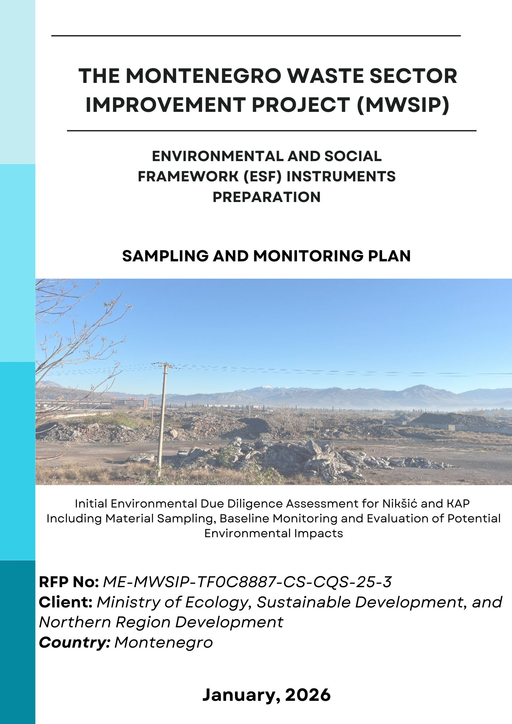
Inicijalna procjena stanja životne sredine na lokacijama Nikšić i KAP, uključujući uzorkovanje materijala, sprovođenje monitoringa nultog stanja i procjenu
potencijalnih uticaja na životnu sredinu
Broj RFP-a: ME-MWSIP-TFOC8887-CS-CQS-25-3
Naručilac: Ministarstvo ekologije, održivog razvoja i razvoja sjevera
Država: Crna Gora
Januar 2026.

PLAN UZORKOVANJA I MONITORINGA
PRIPREMA INSTRUMENATA OKVIRA ZA UPRAVLJANJE
ZAŠTITOM ŽIVOTNE SREDINE I SOCIJALNIM PITANJIMA (ESF)

Sadržaj

1 Pozadina i kontekst 1
2 Ciljevi 2
3 Lokacije i kontekst analitičkih aktivnosti 2
3.1 KAP (Podgorica) 2
3.1.1 Kvalitet zemljišta 5
3.1.2 Podzemne vode 6
3.1.3 Površinske vode 6
3.1.4 Kvalitet vazduha i nivo buke 6
3.2 Nikšić (Centar za upravljanje otpadom) 6
4 Obim laboratorijskih ispitivanja 7
4.1 Lokacija KAP-a – Obavezna laboratorijska ispitivanja 7
4.2 Lokacija u Nikšiću – Laboratorijska ispitivanja u okviru naredne faze 15
5 Metodologija 16
6 QA/QC zahtjevi 16
7 Isporuke 16
7.1 Izvještaj o izvršenim terenskim aktivnostima 17
7.2 Analitički rezultati 17
7.3 Prateća tehnička dokumentacija 17
7.4 Završni tehnički izvještaj 17
7.5 Rokovi i dostavljanje 17
8 Organizacija rada i komunikacija 17
9 Zdravlje i bezbjednost na radu (OHS) 18
10 Kvalifikacije izvođača 18

Lista tabela
Tabela 1. Predložene mjerne tačke za uzorkovanje zemljišta 5
Tabela 2. Predložene mjerne tačke za uzorkovanje podzemnih voda 6
Tabela 3. Predložene mjerne tačke za uzorkovanje površinskih voda 6
Tabela 4. Predložene mjerne tačke za ispitivanje kvaliteta vazduha i nivoa buke 6
Tablela 5. Parametri i metode analize zemljišta 7
Tablela 6. Parametri i metode analize površinskih voda 9
Tablela 7. Parametri i metode analize podzemnih voda 10
Tabela 8. Parametri i metode analize zemljišta i sedimenta 13

Lista slika
Slika 1. Mapa mjernih tačaka 4

Pozadina i kontekst
Projekat unapređenja sektora upravljanja otpadom u Crnoj Gori (MWSIP) ima za cilj jačanje kapaciteta Crne Gore u oblasti upravljanja otpadom, unapređenje performansi sektora, kao i dalju harmonizaciju sa praksama i standardima Evropske Unije (EU). Projekat se finansira sredstvima Svjetske Banke (SB), a sprovodi ga Ministarstvo ekologije, održivog razvoja i razvoja sjevera (MERS) putem Jedinice za implementaciju projekta (PIU).
Projekat se sastoji od tri komponente:
- Jačanje upravljanja i institucionalnih kapaciteta u sektoru upravljanja otpadom kroz unapređenje regulatornog okvira, unapređenje propisa, unapređenje sistema prikupljanja podataka i transparentnosti, podizanje svijesti javnosti, jačanje međuinstitucionalne saradnje, kao i procjenu mogućnosti za uspostavljanje javno-privatnih partnerstava.

- Ulaganje u infrastrukturu za upravljanje otpadom, uključujući uspostavljanje regionalnog Centra za upravljanje otpadom u Nikšiću, koji će pružati usluge opštinama Nikšić, Šavnik, Plužine i Žabljak, uz mogućnost uključivanja dodatnih opština.

- Rješavanje ekoloških rizika kroz sanaciju nekontrolisanih i kontaminiranih lokacija, uključujući sanaciju lokacije bivšeg Kombinata aluminijuma Podgorica (KAP).
U cilju obezbjeđivanja relevantnih podataka za planiranu infrastruktu i sanacione mjere, neophodno je sprovesti početnu, procjenu nultog stanja životne sredine na lokacijama Nikšić i KAP. Ova procjena obuhvata:
- stanje životne sredine na lokaciji,
- nivo i prostornu distribuciju postojećih zagađivača zemljišta, podzemnih i površinskih voda,
- povezanost između lokacija, osjetljivih receptora ekosistema,
- pritiske na životnu sredinu i izvore zagađenja u okolnim područjima,
- procjenu potencijalnih uticaja na životnu sredinu i zdravlje ljudi.

Ciljevi
Cilj ovog zadatka je sprovođenje pripremnih terenskih aktivnosti i laboratorijskih ispitivanja na lokacijama KAP-a (Podgorica) i lokaciju u Nikšiću koje su obuhvaćene MWSIP projektom, u skladu sa Planom uzorkovanja i monitoringa koji će, u okviru posebnog angažmana, pripremiti konsultant za pitanja životne sredine i socijalna pitanja (E&S Konsultant).
Ove aktivnosti neophodne su u cilju sljedećeg:

- utvrđivanja i dokumentovanja početnog (nultog) stanja životne sredine,
- provjere i dopune postojećih podataka o kontaminaciji,
- obezbjeđivanja uporedivosti sa prethodno sprovedenim ispitivanjima,
- podrške u izradi i ažuriranju E&S dokumentacije (ESIA, ESMP, LMP, opšti ESMP, SEP, ESCP) za komponente projekta koje se odnose na upravljanje otpadom, sanaciju i rehabilitaciju nelegalnih deponija.

U skladu sa obimom ovog zadatka, biće sprovedene sljedeće aktivnosti:

- terenske posjete na lokaciji KAP-a i lokaciji u Nikšiću, u cilju provjere stanja na samim lokacijama i koordinacije procesa uzorkovanja,
- uzorkovanje i laboratorijska analiza segmenata životne sredine na lokaciji KAP-a (zemljište, podzemne vode, površinske vode, sedimenti), u skladu sa važećim propisima i prethodnim studijama,
- planiranje aktivnosti za lokaciju u Nikšiću, gdje će laboratorijska ispitivanja biti sprovedena u narednoj fazi, u skladu sa projektnim rasporedom i Planom uzorkovanja i monitoringa.

Lokacije i kontekst analitičkih aktivnosti
Procjena stanja životne sredine obuhvata dvije lokacije definisane u okviru MWSIP projekta. Obim i redoslijed aktivnosti razlikuju se u zavisnosti od karakteristika lokacije i potrebe za laboratorijskim ispitivanjima tokom pripremne faze.

KAP (Podgorica)
Lokacija bivšeg kompleksa KAP-a u Podgorici predstavlja prioritetnu lokaciju za laboratorijska ispitivanja zbog naslijeđene kontaminacije čvrstim otpadom i kontaminiranim zemljištem u području odlagališta i širem okruženju (Botun, Srpska, Mahala). Prethodne studije su identifikovale povišene koncentracije fluorida, policikličnih aromatičnih ugljovodoniga (PAH), polihlorovanih bifenila (PCB), fenola, metala (Ni, Cr, Cu, Cd, Zn, As, Hg), cijanida, mineralnih ulja i drugih zagađivača.
Na ovoj lokaciji biće sprovedeno uzorkovanje i analiza zemljišta, podzemnih voda, površinskih voda i sedimenata (gdje budu prisutni), u skladu sa važećim nacionalnim propisima i preporukama prethodnih studija, u cilju osiguranja sljedećeg:
- potvrđivanja i dopunjavanja postojećih informacija o kvalitetu životne sredine,
- uporedivosti sa prethodnim aktivnostima monitoringa (COWI, WYG, Royal Haskoning, itd.),
- dobijanje osnove za ažuriranje ESIA Izvještaja, ESMP-a i LMP-a, za lokaciju KAP-a.

Planirane lokacije za uzorkovanje zemljišta, podzemnih voda, površinskih voda, sedimenata i monitoringa kvaliteta vazduha prikazane su u tabelama u nastavku, a prostorno su prikazane na slici 1. Tačke uzorkovanja odabrane su tako da predstavljaju kako istorijski pogođena područja (uključujući odlagalište i okolne zajednice poput Botuna, Srpske i Mahale), tako i referentne/kontrolne lokacije, čime se obezbjeđuje prostorna pokrivenost potencijalnih puteva kontaminacije. Predložena mreža ima za cilj da obuhvati obrasce distribucije zagađivača, podrži poređenje sa prethodnim aktivnostima monitoringa i obezbijedi pouzdanu referentnu bazu podataka za procjenu rizika i buduće planiranje upravljanja u oblasti životne sredine i socijalnih pitanja.

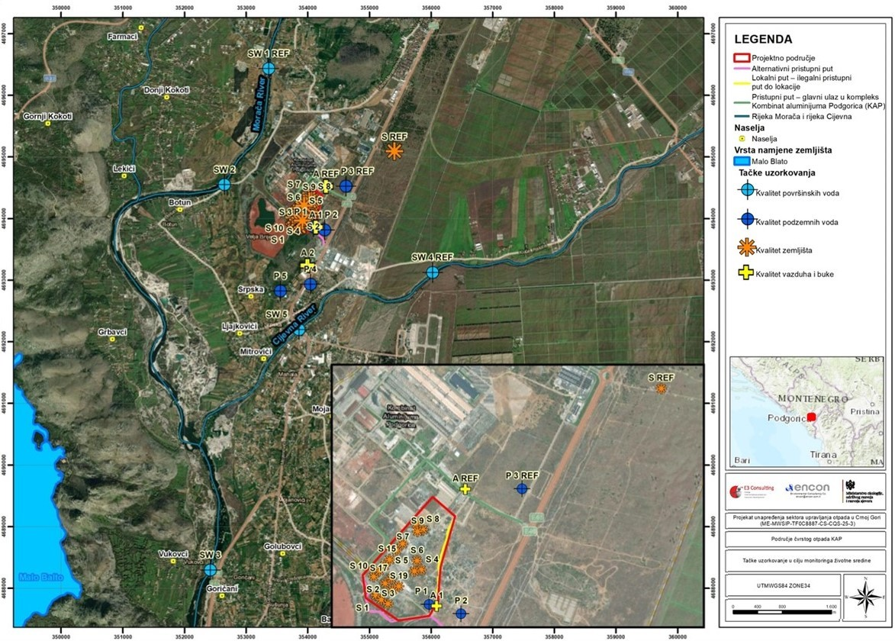
Slika 1. Mapa mjernih tačaka

Kvalitet zemljišta

Za uzorke zemljišta koji su označeni brojevima od S1 do S9 (privremena odlagališta) planirano je uzorkovanje dva puta, prije i nakon privremenog odlaganja čvrstog otpada, kako bi se obezbijedili podaci da na privremenim lokacijama nije došlo do kontaminacije tla. Za uzorke zemljišta koji su označeni brojevima od S10 do S19 (S10–S15 – kada 1 i S16–S19 – kada 2) planirano je uzorkovanje na mjernim tačkama navedenim u tabeli 1. Pored navedenog, na tri lokacije koje će biti određene na terenu, uzorci će se uzimati na dubinama od 2m, 5m i 10m od površine tla.

Tabela 1. Predložene mjerne tačke za uzorkovanje zemljišta
Broj uzorka | Geografska širina | Geografska dužina
S 1 | 42°23'1.72"N | 19°13'25.91"E
S 2 | 42°23'0.89"N | 19°13'27.27"E
S 3 | 42°23'0.19"N | 19°13'28.98"E
S 4 | 42°23'6.56"N | 19°13'37.06"E
S 5 | 42°23'6.32"N | 19°13'35.36"E
S 6 | 42°23'8.22"N | 19°13'35.93"E
S 7 | 42°23'14.99"N | 19°13'35.54"E
S 8 | 42°23'14.00"N | 19°13'37.25"E
S 9 | 42°23'13.63"N | 19°13'35.95"E
S 10 | 42°23'5.17"N | 19°13'25.29"E
S 11 | 42°23'6.23"N | 19°13'26.67"E
S 12 | 42°23'7.19"N | 19°13'27.97"E
S 13 | 42°23'8.33"N | 19°13'29.15"E
S 14 | 42°23'10.09"N | 19°13'30.86"E
S 15 | 42°23'11.32"N | 19°13'32.33"E
S 16 | 42°23'3.94"N | 19°13'28.16"E
S 17 | 42°23'4.86"N | 19°13'29.71"E
S 18 | 42°23'2.78"N | 19°13'30.03"E
S 19 | 42°23'3.45"N | 19°13'31.54"E
S REF | 42°23'40.89"N | 19°14'35.69"E

Podzemne vode

Tabela 2. Predložene mjerne tačke za uzorkovanje podzemnih voda
Broj uzorka | Geografska širina | Geografska dužina | Status
P 1 | 42°23'0.24"N | 19°13'39.21"E | Pijezometar
P 2 | 42°22'58.60"N | 19°13'47.20"E | Pijezometar
P 3 REF | 42°23'21.86"N | 19°14'1.67"E | Pijezometar
P 4 | 42°22'29.94"N | 19°13'37.90"E | Privatni bunari
P 5 | 42°22'25.99"N | 19°13'16.75"E | Privatni bunari

Površinske vode

Tabela 3. Predložene mjerne tačke za uzorkovanje površinskih voda
Broj uzorka | Geografska širina | Geografska dužina | Lokacija
SW 1 - REF | 42°24'22.88"N | 19°13'5.11"E | Morača
SW 2 | 42°23'21.35"N | 19°12'35.37"E | Morača
SW 3 | 42°19'58.41"N | 19°12'31.16"E | Morača
SW 4 - REF | 42°22'37.45"N | 19°15'4.34"E | Cijevna
SW 5 | 42°22'5.93"N | 19°13'30.45"E | Cijevna

Nakon privremenog uklanjanja čvrstog otpada, prije sanacije, ukoliko postoji ocjedna/drenažna voda na lokacijama planiranih kada 1 i 2, neophodno je analizirati dva uzorka kategorišući ih kao otpadne vode.

Kvalitet vazduha i nivo buke

Tabela 4. Predložene mjerne tačke za ispitivanje kvaliteta vazduha i nivoa buke
Broj uzorka | Geografska širina | Geografska dužina
A 1 | 42°22'59.97"N | 19°13'41.06"E
A REF | 42°23'21.59"N | 19°13'47.57"E
A 2 | 42°22'39.76"N | 19°13'35.68"E

Nikšić (Centar za upravljanje otpadom)
Lokacija u Nikšiću predstavlja planiranu lokaciju budućeg regionalnog Centra za upravljanje otpadom, koji je ključni element u unapređenju sistema upravljanja komunalnim otpadom. S obzirom na planirani razvoj infrastrukture, neophodna je sveobuhvatna procjena nultog stanja životne sredine prije početka izgradnje (zemljište, vode i sedimenti, gdje su prisutni). Međutim, laboratorijska ispitivanja na ovoj lokaciji biće sprovedena u narednoj fazi projekta, nakon uspostavljanja nultih podataka za lokaciju KAP-a, u skladu sa Planom uzorkovanja i monitoringa.

Obim laboratorijskih ispitivanja
Obim laboratorijskih ispitivanja u okviru ovog zadatka odnosi se na lokaciju KAP-a. Laboratorijska ispitivanja za lokaciju u Nikšiću biće sprovedena u narednoj fazi projekta.
Sve analize biće sprovedene u skladu sa važećim nacionalnim propisima, standardima ISO/IEC 17025 i ostalim relevantnim međunarodnim tehničkim standardima. Granice detekcije biće dovoljne za identifikaciju koncentracija zagađivača relevantnih za industrijske lokacije i uporedive sa prethodnim aktivnostima monitoringa sprovedenim na lokaciji KAP-a.

Lokacija KAP-a – Obavezna laboratorijska ispitivanja
Na lokaciji KAP-a biće sprovedeno uzorkovanje i analiza kvaliteta zemljišta, podzemnih voda, površinskih voda i sedimenata (gdje budu prisutni). Analitički obim definisan je na osnovu:
- regulatornih zahtjeva,
- karakteristika lokacije i tipičnih industrijskih zagađivača prisutnih u kompleksu KAP-a.

a) Zemljište
Za uzorkovanje zemljišta primjenjuje se standard „9923 Kvalitet zemljišta – Prakse uzorkovanja površinskog zemljišta, očuvanje i transport uzoraka zemljišta“. Uzimanje reprezentativnog uzorka je veoma važno zbog mogućnosti promjene strukture zemljišta čak i na udaljenosti od nekoliko metara unutar istog područja. Potrebna količina uzorka prikuplja se sa površine od 20–40 ili 40–60 dekara, uz obraćanje pažnje na sličnosti u različitim aspektima područja ili zemljišta sa kojeg se uzima reprezentativni uzorak.
Prilikom prikupljanja uzoraka zemljišta potrebno je obratiti pažnju na sljedeće:
- Poželjno je koristiti plastičnu posudu ili kesu zbog mogućnosti kontaminacije zemljišta iz metalnih posuda.
- Uzorci se ne smiju uzimati sa mjesta na kojima su prethodno vršena iskopavanja ili nivelisanje terena, gdje je upotrijebljen kreč, komercijalna ili poljoprivredna đubriva, kao ni pored puteva i područja sa gustom vegetacijom i sličnih lokacija.
- Područje je podijeljeno na zone uzorkovanja tako da se minimiziraju lokalne razlike i obezbijedi dovoljna ujednačenost zemljišta. Broj uzoraka koji se prikuplja sa svake tačke se određuje, pri čemu se prikuplja najmanje 2, a najviše 8 uzoraka, hodajući u cik-cak obrascu unutar ovih zona uzorkovanja. Rupa se otvara u obliku slova V dubine oko 20 cm korišćenjem lopatice, a sloj zemljišta debljine 2 cm uzima se sa glatkog dijela rupe pomoću lopate. Dio zemljišta sa obje strane lopate se odsijeca i odbacuje, dok se preostali sloj zemljišta širine približno 6 cm stavlja u plastičnu kantu.
- Nakon što je posljednji uzorak stavljen u kantu, zemljište u kanti se miješa. Biljni ostaci i kamenje iz reprezentativnog uzorka se sortiraju i odbacuju. Najmanje 500g preostalog uzorka prenosi se u plastičnu posudu ili kesu za uzorke. Uzorci se označavaju „Etiketom uzorka“ i dostavljaju u laboratoriju što je prije moguće.

Tablela 5. Parametri i metode analize zemljišta

# | Parametar | Metod
1 | BTEX | EPA 5021 A, EPA 8260 D
2 | Policiklični aromatični ugljovodonici (PAH) | EPA 3540 C, EPA 3620 C, EPA 8270 E
3 | Ukupni organski halogeni | EPA 9020 B
4 | Ukupni naftni ugljovodonici  EC5 - EC8 EC8> - EC16 EC16> - EC35 EC5 - EC9 EC9> - EC16 | TNRCC Metoda 1005/TNRCC  Metoda 1006
5 | Isparljiva organska jedinjenja (VOC) | EPA 5021 A, EPA 8260 D
6 | Živa (Hg) | EPA 3051 A, EPA 6010 D
7 | Cink (Zn) | EPA 3051 A, EPA 6010 D
8 | Bakar (Cu) | EPA 3051 A, EPA 6010 D
9 | Nikal (Ni) | EPA 3051 A, EPA 6010 D
10 | Hrom (Cr), (ukupni) | EPA 3051 A, EPA 6010 D
11 | Olovo (Pb) | EPA 3051 A, EPA 6010 D
12 | Selen (Se) | EPA 3051 A, EPA 6010 D
13 | Arsen (As) | EPA 3051 A, EPA 6010 D
14 | Antimon (Sb) | EPA 3051 A, EPA 6010 D
15 | Molibden (Mo) | EPA 3051 A, EPA 6010 D
16 | Titanijum (Ti) | EPA 3051 A, EPA 6010 D
17 | Kalaj (Sn) | EPA 3051 A, EPA 6010 D
18 | Barijum (Ba) | EPA 3051 A, EPA 6010 D
19 | Berilijum (Be) | EPA 3051 A, EPA 6010 D
20 | Cr³⁺ | EPA 3060 A, EPA 7196 A
21 | Cr⁶⁺ | EPA 3060 A, EPA 7196 A
22 | Vanadijum (V) | EPA 3051 A, EPA 6010 D
23 | Kobalt (Co) | EPA 3051 A, EPA 6010 D
24 | Talijum (Tl) | EPA 3051 A, EPA 6010 D
25 | Srebro (Ag) | EPA 3051 A, EPA 6010 D

U skladu sa Pravilnikom o dozvoljenim količinama opasnih i štetnih materija u zemljištu i metodama za njihovo ispitivanje, zemljište će biti analizirano na sljedeće parametre:

Teški metali i elementi:
As, Cd, Pb, Hg, Cr, Ni, Cu, Zn, B, Co, Mo, F

Organske materije:
- ΣPAH (16 EPA PAH),
- PCB – 7 indikatorskih kongenera
Specifični industrijski zagađivači:
- ukupni cijanidi,
- mineralna ulja,
- fenoli,
- organske komponente (monobutiltin, dibutiltin, tributiltin, tetrabutiltin, monooktiltin, dioktiltin, trifentiltin, tricikloheksiltin).

Dodatni parametri (npr. fluoridi kao rastvorljivi anjoni u zemljištu) mogu biti uključeni, uz saglasnost Klijenta i E&S Konsultanta, kako bi se osigurala sveobuhvatna procjena.

b) Podzemne i površinske vode

Površinske vode
Tačke uzorkovanja površinskih voda određuju se uzimajući u obzir kvalitet vode na terenu uzorkovanja i regionalne promjene kvaliteta. Kod vodotoka, područje uzorkovanja nalazi se između dvije tačke koje utiču na kontinuitet, kao što su pritoke, ispusti otpadnih voda ili drenažne vode koje potiču iz navodnjavanja. Tačke su preliminarno određene kroz desk analizu, dok će tačne lokacije biti definisane tokom terenskih istraživanja, uzimajući u obzir uzvodne i nizvodne uslove ciljnog projektnog područja.
U vodotocima, uzorci se prikupljaju na dubini od 30–40 cm ispod površine, sa mjesta gdje je obezbijeđeno potpuno miješanje pritoke ili ispuštanja otpadnih voda. Tačka uzorkovanja treba da se odredi unaprijed, kroz detaljno ispitivanje profila vodotoka, na mjestu gdje su otpadne vode ili pritoka u potpunosti izmješane. Tokom ispitivanja profila, uzorci se prikupljaju tako što se profil dijeli na sektore sa različitim brzinama protoka. Ukoliko na tački uzorkovanja ne postoji mjerno mjesto za protok, potrebno ga je postaviti. Jedno uzorkovanje je dovoljno za ostala mjerenja na tačkama uzorkovanja sa homogenim sastavom vode. Ako homogeni kvalitet vode ne postoji (na primjer, kod veoma širokog korita rijeke), uzorci se moraju prikupljati sa više tačaka i na različitim dubinama, duž cijele širine riječnog profila.
U rijekama, tačke uzorkovanja određuju se tako što se uzmu u obzir uticaji aktivnosti duž obale i da se karakterišu promjene kvaliteta u cijeloj vodenoj masi, sa najmanje pet tačaka uzorkovanja pored glavnih tačaka uliva i izliva vode.
Sastav izvora zagađenja i hidrodinamička svojstva vodenih tijela uzimaju se u obzir prilikom određivanja tačaka uzorkovanja. Uzorak se prikuplja sa različitih tačaka sekcije koje se dobijaju podjelom površine vode, u različitim sezonama. Rutinske tačke uzorkovanja se određuju prema rezultatima ovog istraživanja za potrebe budućeg monitoringa.
Uzorci površinske vode biće prikupljeni u jednoj sezoni kako bi se posmatrao kvalitet vode na uzvodnim i nizvodnim tačkama.

Tablela 6. Parametri i metode analize površinskih voda

# | Parametar | Metoda
1 | pH | SM 4500 H+ B
2 | Provodljivost | SM 2510 B
3 | Temperatura | SM 2550 B
4 | Ukupne rastvorene čvrste materije | SM 2540 C
5 | Mutnoća | SM 2130 B
6 | Rastvoreni kiseonik | SM 4500-O G
7 | Zasićenost kiseonikom | SM 4500-O G
8 | Redoks-potencijal | SM 2580 B
9 | Salinitet | SM 2520 B
10 | Hemijska potrošnja kiseonika (HPK) | SM 5220 B
11 | Biohemijska potrošnja kiseonika (BPK5) | SM 5210 B
12 | Ukupne suspendovane čvrste materije | SM 2540 D
13 | Kalcijum (Ca), (ukupni i rastvoreni) | EPA 3015 A, EPA 200.7
14 | Magnezijum (Mg), (ukupni i rastvoreni) | EPA 3015 A, EPA 200.7
15 | Natrijum (Na), (ukupni i rastvoreni) | EPA 3015 A, EPA 200.7
16 | Kalijum (K), (ukupni i rastvoreni) | EPA 3015 A, EPA 200.7
17 | Hlorid (Cl-) | SM 4110 B
18 | Sulfat (SO4) | SM 4110 B
19 | Bikarbonat | SM 2320 B
20 | Karbonati | SM 2320 B
21 | Nitrati | SM 4110 B
22 | Nitriti | SM 4110 B
23 | Amonijum | SM 4500-NH3 B,F
24 | Fluorid | SM 4110 B
25 | Fosfati | SM 4110 B
26 | Slobodni cijanid | SM 4500-CN E
27 | Bromid | SM 4110 B
28 | Cr⁶⁺ | SM 3500-Cr B
29 | Ulje i masti | SM 5520 B
30 | Sumpor | SM 4500-S2- D
31 | Srebro (Ag), (ukupno i rastvoreno) | EPA 3015 A, EPA 6020 B
32 | Aluminijum (Al), (ukupni i rastvoreni) | EPA 3015 A, EPA 6020 B
33 | Arsen (As), (ukupni i rastvoreni) | EPA 3015 A, EPA 6020 B
34 | Barijum (Ba), (ukupni i rastvoreni) | EPA 3015 A, EPA 6020 B
35 | Berilijum (Be), (ukupni i rastvoreni) | EPA 3015 A, EPA 6020 B
36 | Kadmijum (Cd), (ukupni i rastvoreni) | EPA 3015 A, EPA 6020 B
37 | Kobalt (Co), (ukupni i rastvoreni) | EPA 3015 A, EPA 6020 B
38 | Hrom (Cr), (ukupni i rastvoreni) | EPA 3015 A, EPA 6020 B
39 | Bakar (Cu), (ukupni i rastvoreni) | EPA 3015 A, EPA 6020 B
40 | Gvožđe (Fe), (ukupno i rastvoreno) | EPA 3015 A, EPA 6020 B
41 | Živa (Hg), (ukupna i rastvorena) | EPA 3015 A, EPA 6020 B
42 | Mangan (Mn), (ukupni i rastvoreni) | EPA 3015 A, EPA 6020 B
43 | Nikal (Ni), (ukupni i rastvoreni) | EPA 3015 A, EPA 6020 B
44 | Olovo (Pb), (ukupno i rastvoreno) | EPA 3015 A, EPA 6020 B
45 | Antimon (Sb), (ukupni i rastvoreni) | EPA 3015 A, EPA 6020 B
46 | Selen (Se), (ukupni i rastvoreni) | EPA 3015 A, EPA 6020 B
47 | Talijum (Tl), (ukupni i rastvoreni) | EPA 3015 A, EPA 6020 B
48 | Vanadijum (V), (ukupni i rastvoreni) | EPA 3015 A, EPA 6020 B
49 | Cink (Zn), (ukupni i rastvoreni) | EPA 3015 A, EPA 6020 B
50 | Bor (B), (ukupni i rastvoreni) | EN ISO 15587-1-2, EN ISO 17294 1-2
51 | Bizmut (Bi), (ukupni i rastvoreni)) | EN ISO 15587-1-2, EN ISO 17294 1-2
52 | Galijum (Ga), (ukupni i rastvoreni) | EN ISO 15587-1-2, EN ISO 17294 1-2
53 | Lantan (La), (ukupni i rastvoreni) | EN ISO 15587-1-2, EN ISO 17294 1-2
54 | Litijum (Li), (ukupni i rastvoreni) | EN ISO 15587-1-2, EN ISO 17294 1-2
55 | Molibden (Mo), (ukupni i rastvoreni) | EN ISO 15587-1-2, EN ISO 17294 1-2
56 | Fosfor (P), (ukupni i rastvoreni) | EN ISO 15587-1-2, EN ISO 17294 1-2
57 | Silicijum (Si), (ukupni i rastvoreni)) | EN ISO 15587-1-2, EN ISO 17294 1-2
58 | Kalaj (Sn), (ukupni i rastvoreni) | EN ISO 15587-1-2, EN ISO 17294 1-2
59 | Stroncijum (Sr), (ukupni i rastvoreni) | EN ISO 15587-1-2, EN ISO 17294 1-2
60 | Telur (Te), (ukupni i rastvoreni) | EN ISO 15587-1-2, EN ISO 17294 1-2
61 | Torijum (Th), (ukupni i rastvoreni) | EN ISO 15587-1-2, EN ISO 17294 1-2
62 | Titanijum (Ti), (ukupni i rastvoreni) | EN ISO 15587-1-2, EN ISO 17294 1-2
63 | Ukupni azot | Izračunavanje
64 | Isparljiva organska jedinjenja (VOC) | EPA 5030 C, EPA 8260 D
65 | Policiklični aromatični ugljovodonici (PAH) | EPA 3510 C, EPA 8270 E
68 | Ftalati | EPA 3535 A
69 | Polihlorovani bifenili (PCB) (18,20,28,31,44,52,101,105,118,138,149,153,170,180,194) | EPA 3510C, EPA 3665A, EPA 8082A

Podzemne vode
Precizne lokacije biće određene prilikom terenskih ispitivanja lokacije, a za uzorkovanje i mjerenje nivoa podzemnih voda mogu se koristiti i privatni bunari koje koristi lokalno stanovništvo. Cilj je da se uzorkuju najmanje dva bunara, a po mogućnosti se može prikupiti više uzoraka u zavisnosti od pravca i nivoa podzemnih voda, zapažanja na lokaciji, intervjua sa lokalnim stanovništvom i dostupnosti bunara na lokaciji.
Prilikom uzorkovanja podzemnih voda, uzorak treba uzeti sa izvora - ako se uzorkuje voda iz izvora, dok u otvorenim bunarima uzorak treba uzeti ispod nivoa vode. Nakon uzorkovanja, posudu treba zatvoriti čepom tako da ne ostane vazdušni prostor. Ako se uzorak uzima iz dubokog bunara pomoću pumpe, bunar treba ispustiti (pročistiti) najmanje 10–15 minuta ili dok parametri kvaliteta vode, kao što su pH vrijednost i el. provodljivost ne postanu stabilni tokom čišćenja, kako bi se spriječili sporedni efekti i obezbijedilo pravilno uzorkovanje. Uzorci se mogu prikupljati sezonski, mjesečno, nedjeljno ili na dnevnom nivou, kako bi se pratila promjena kvaliteta koja može nastati usljed zagađenja i kako bi se preduzele neophodne mjere.

Tablela 7. Parametri i metode analize podzemnih voda

# | Parametar | Metoda
1 | pH | SM 4500 H+ B
2 | Provodljivost | SM 2510 B
3 | Temperatura | SM 2550 B
4 | Ukupne rastvorene čvrste materije | SM 2540 C
5 | Mutnoća | SM 2130 B
6 | Boja | TS EN ISO 7887 B
7 | Miris | TS 266
8 | Rastvoreni kiseonik | SM 4500-O G
9 | Redoks-potencijal | SM 2580 B
10 | Salinitet | SM 2520 B
11 | Kalcijum (Ca), (ukupni i rastvoreni) | EPA 3015 A, EPA 200.7
12 | Magnezijum (Mg), (ukupni i rastvoreni) | EPA 3015 A, EPA 200.7
13 | Natrijum (Na), (ukupni i rastvoreni) | EPA 3015 A, EPA 200.7
14 | Kalijum (K), (ukupni i rastvoreni) | EPA 3015 A, EPA 200.7
15 | Hloridi (Cl⁻) | SM 4110 B
16 | Sulfati (SO₄) | SM 4110 B
17 | Bikarbonati | SM 2320 B
18 | Karbonati | SM 2320 B
19 | Nitrati | SM 4110 B
20 | Nitriti | SM 4110 B
21 | Amonijum | SM 4500-NH3 B,F
22 | Fluorid | SM 4110 B
23 | Fosfat | SM 4110 B
24 | Cr⁶⁺ | SM 3500-Cr B
25 | Srebro (Ag), (ukupno i rastvoreno) | EPA 3015 A, EPA 6020 B
26 | Aluminijum (Al), (ukupni i rastvoreni) | EPA 3015 A, EPA 6020 B
27 | Arsen (As), (ukupni i rastvoreni) | EPA 3015 A, EPA 6020 B
28 | Barijum (Ba), (ukupni i rastvoreni) | EPA 3015 A, EPA 6020 B
29 | Berilijum (Be), (ukupni i rastvoreni) | EPA 3015 A, EPA 6020 B
30 | Kadmijum (Cd), (ukupni i rastvoreni) | EPA 3015 A, EPA 6020 B
31 | Kobalt (Co), (ukupni i rastvoreni) | EPA 3015 A, EPA 6020 B
32 | Hrom (Cr), (ukupni i rastvoreni) | EPA 3015 A, EPA 6020 B
33 | Bakar (Cu), (ukupni i rastvoreni) | EPA 3015 A, EPA 6020 B
34 | Gvožđe (Fe), (ukupno i rastvoreno) | EPA 3015 A, EPA 6020 B
35 | Živa (Hg), (ukupna i rastvorena) | EPA 3015 A, EPA 6020 B
36 | Mangan (Mn), (ukupni i rastvoreni) | EPA 3015 A, EPA 6020 B
37 | Nikal (Ni), (ukupni i rastvoreni) | EPA 3015 A, EPA 6020 B
38 | Olovo (Pb), (ukupno i rastvoreno) | EPA 3015 A, EPA 6020 B
39 | Antimon (Sb), (ukupni i rastvoreni) | EPA 3015 A, EPA 6020 B
40 | Selen (Se), (ukupni i rastvoreni) | EPA 3015 A, EPA 6020 B
41 | Talijum (Tl), (ukupni i rastvoreni) | EPA 3015 A, EPA 6020 B
42 | Vanadijum (V), (ukupni i rastvoreni) | EPA 3015 A, EPA 6020 B
43 | Cink (Zn), (ukupni i rastvoreni) | EPA 3015 A, EPA 6020 B
44 | Bor (B), (ukupni i rastvoreni) | EN ISO 15587-1-2, EN ISO 17294 1-2
45 | Bizmut (Bi), (ukupni i rastvoreni) | EN ISO 15587-1-2, EN ISO 17294 1-2
46 | Galijum (Ga), (ukupni i rastvoreni) | EN ISO 15587-1-2, EN ISO 17294 1-2
47 | Lantan (La), (ukupni i rastvoreni) | EN ISO 15587-1-2, EN ISO 17294 1-2
48 | Litijum (Li), (ukupni i rastvoreni) | EN ISO 15587-1-2, EN ISO 17294 1-2
49 | Molibden (Mo), (ukupni i rastvoreni) | EN ISO 15587-1-2, EN ISO 17294 1-2
50 | Fosfor (P), (ukupni i rastvoreni) | EN ISO 15587-1-2, EN ISO 17294 1-2
51 | Silicijum (Si), (ukupni i rastvoreni) | EN ISO 15587-1-2, EN ISO 17294 1-2
52 | Kalaj (Sn), (ukupni i rastvoreni) | EN ISO 15587-1-2, EN ISO 17294 1-2
53 | Stroncijum (Sr), (ukupni i rastvoreni) | EN ISO 15587-1-2, EN ISO 17294 1-2
54 | Telur (Te), (ukupni i rastvoreni) | EN ISO 15587-1-2, EN ISO 17294 1-2
55 | Torijum (Th), (ukupni i rastvoreni)) | EN ISO 15587-1-2, EN ISO 17294 1-2
56 | Titanijum (Ti), (ukupni i rastvoreni) | EN ISO 15587-1-2, EN ISO 17294 1-2
57 | Hemijska potrošnja kiseonika (HPK) | SM 5220 B
58 | Biohemijska potrošnja kiseonika (BPK5) | SM 5210 B
59 | Ukupni organski ugljenik (TOC) | 8195 EN 1484
60 | Isparljiva organska jedinjenja (VOC) | EPA 5030 C, EPA 8260 D
61 | Policiklični aromatični ugljovodonici (PAH) | EPA 3510 C, EPA 8270 E
62 | Pesticidi | EPA 508 / 525.2
63 | Ukupni naftni ugljovodonici | EN ISO 9377-2
64 | Ukupne koliformne bakterije | EN ISO 9308-1
65 | E. koli | EN ISO 9308-1
66 | Fekalne koliformne bakterije | EN ISO 9308-2
67 | Ukupan broj bakterija | EN ISO 6222
68 | Ukupna alfa aktivnost | EN ISO 9696
69 | Ukupna beta aktivnost | EN ISO 9697
70 | Tvrdoća | SM 2340 C
71 | H₂S | SM 4500-S2- D

Analize će biti sprovedene u skladu sa Pravilnikom o načinu i rokovima utvrđivanja statusa podzemnih voda (“Službeni list Crne Gore”, br. 52/19, od 10. septembra 2019.) i Pravilnikom o načinu i rokovima utvrđivanja statusa površinskih voda (“Službeni list Crne Gore”, br. 25/19, od 30. aprila 2019.), dopunjenim parametrima karakterističnim za industrijske aktivnosti na lokaciji KAP-a.

Fizičko-hemijski parametri:
pH vrijednost, temperatura, provodljivost, mutnoća, boja, rastvoreni kiseonik, suspendovane čestice

Nutrijenti i organsko opterećenje:
NH₄⁺, NO₃⁻, NO₂⁻, PO₄³⁻, BPK₅, HPK, TOC

Metali i elementi:
Fe, Mn, Cu, Zn, Co, Ni, ukupni Cr, As, Cd, Pb, Hg, Ba, B

Specifične industrijske materije:
mineralna ulja, fenoli, ukupni cijanidi, ΣPAH, surfaktanti

Dodatni parametri (npr. fluoridi, sulfati) mogu biti uključeni u skladu sa Planom uzorkovanja i monitoringa i zahtjevima E&S dokumentacije.

c) Sedimenti (gdje budu prisutni)
Sedimenti će biti analizirani u zonama akumulacije čestica i potencijalnog vezivanja metala i organskih zagađivača (npr. depresije, kanali, vodeni tokovi u blizini deponije). Lokacije za uzorkovanje sedimenata biće postavljene na mjestima gdje se prikupljaju uzorci površinskih voda. Tokom uzorkovanja sedimenata sa dna rijeka, potoka, jezera, zaliva i luka primenjuje se standard „ISO 5667-12 - Kvalitet vode – Uzorkovanje – Dio 12: Uputstvo za uzorkovanje sedimenata sa dna“.

Iako staklene posude imaju određene prednosti, kao što su vidljivost unutrašnjih površina i lakša sterilizacija u poređenju sa plastičnim materijalima prilikom mikrobioloških uzorkovanja, za uzorkovanje se pored staklenih posuda koriste i posude od polietilena, polipropilena i polikarbonata.

Izbor oblasti za uzorkovanje na jednostavnim stanicama je generalno jednostavan. Naime, biraju se područja koja imaju most pogodan za kontinuirano praćenje kvaliteta sedimenata, mjesta gdje se otpad ispušta u gornjem toku ili lokacije gdje se pritoke ulivaju u glavni vodotok prije stanice.

Prilikom odabira lokacije za uzorkovanje, treba uzeti u obzir sljedeće kriterijume:

- Lak pristup lokaciji (uticaj plime i osjeke),
- Sezonska pogodnost (uticaj pljuskova i padavina),
- Stanje pomorskog saobraćaja (gustina saobraćaja).

Sljedeći faktori ograničavaju izbor metode uzorkovanja:

- Potreba za uzorkovanjem slojeva koji nijesu bitno narušeni,
- Potreba za uzorkovanjem radi opšte morfološke ili hemijske analize sa narušenog područja koje se nalazi blizu površine korita,
- Uslovi na lokaciji uzorkovanja su veoma važni za pravilno uzorkovanje i treba ih poznavati prije samog prikupljanja uzoraka. Pri odabiru uređaja za uzorkovanje treba uzeti u obzir klimatske uslove, karakteristike vode, geološke uslove i stanje pomorskog saobraćaja,
- Prilikom uzorkovanja treba obratiti pažnju na veliku brzinu protoka rijeka. Ako je moguće, uzorci se prikupljaju u periodima niskog vodostaja kada je uređaj za uzorkovanje minimalno pod uticajem. Takođe, ostali hidrografski uslovi treba da budu ispitani prije uzorkovanja.

Uzorci sedimenata se uglavnom čuvaju u staklenim posudama i transportuju na temperaturi približno 4°C ili niže. Ukoliko postoji potreba da se uzorci čuvaju duže od jednog mjeseca, proces čuvanja se vrši u zamrzivaču, uzimajući u obzir fizičko-hemijske promjene koje bi mogle uticati na koloide prilikom smrzavanja.

Tabela 8. Parametri i metode analize zemljišta i sedimenta

# | Parametar | Metod
1 | BTEX | EPA 5021 A, EPA 8260 D
2 | Policiklični aromatični ugljovodonici (PAH) | EPA 3540 C, EPA 3620 C, EPA 8270 E
3 | Ukupni organski halogeni | EPA 9020 B
4 | Ukupni naftni ugljovodonici  EC5 - EC8 EC8> - EC16 EC16> - EC35 EC5 - EC9 EC9> - EC16 | TNRCC Metoda 1005/TNRCC  Metoda 1006
5 | Isparljiva organska jedinjenja (VOC) | EPA 5021 A, EPA 8260 D
6 | Živa (Hg) | EPA 3051 A, EPA 6010 D
7 | Cink (Zn) | EPA 3051 A, EPA 6010 D
8 | Bakar (Cu) | EPA 3051 A, EPA 6010 D
9 | Nikal (Ni) | EPA 3051 A, EPA 6010 D
10 | Hrom (Cr), (ukupni) | EPA 3051 A, EPA 6010 D
11 | Olovo (Pb) | EPA 3051 A, EPA 6010 D
12 | Selen (Se) | EPA 3051 A, EPA 6010 D
13 | Arsen (As) | EPA 3051 A, EPA 6010 D
14 | Antimon (Sb) | EPA 3051 A, EPA 6010 D
15 | Molibden (Mo) | EPA 3051 A, EPA 6010 D
16 | Titanijum (Ti) | EPA 3051 A, EPA 6010 D
17 | Kalaj (Sn) | EPA 3051 A, EPA 6010 D
18 | Barijum (Ba) | EPA 3051 A, EPA 6010 D
19 | Berilijum (Be) | EPA 3051 A, EPA 6010 D
20 | Cr³⁺ | EPA 3060 A, EPA 7196 A
21 | Cr⁶⁺ | EPA 3060 A, EPA 7196 A
22 | Vanadijum (V) | EPA 3051 A, EPA 6010 D
23 | Kobalt (Co) | EPA 3051 A, EPA 6010 D
24 | Talijum (Tl) | EPA 3051 A, EPA 6010 D
25 | Srebro (Ag) | EPA 3051 A, EPA 6010 D

Teški metali:
As, Cd, Pb, Hg, Cr, Ni, Cu, Zn, B, Co, Mo, F

Organske materije:
ΣPAH (16 EPA PAH), PCB – 7 indikatorskih kongenera

Specifični industrijski zagađivači (po zahtjevu):
mineralna ulja, fenoli, ukupni cijanidi

d) Kvalitet vazduha
Za aktivnosti praćenja životne sredine na odlagalištu KAP-a biće sprovedeno mjerenja kvaliteta vazduha na različitim lokacijama. Lokacije su odabrane prilikom desk analize pri čemu su kao ciljne tačke izabrana najbliža naselja. Tačne lokacije biće određene tokom terenskog obilaska u cilju monitoringa, a kao stanice za mjerenje kvaliteta vazduha biće odabrani najbliži stambeni objekti.

Uzorkovanje PM₁₀

Cilj uzorkovanja i mjerenja PM₁₀ je da se izmjeri prisustvo čestica u vazduhu sa aerodinamičkim prečnikom ≤10 µm u okolnom vazduhu. Za prikupljanje čestica koriste se uređaji za uzorkovanje vazduha visokog ili niskog protoka sa PM₁₀ ulazom, pri čemu se čestice zadržavaju na prethodno izmjerene filtere, a masa se određuje gravimetrijski.

Uzorkovanje PM_{2.5}

Cilj uzorkovanja PM_{2,5} je da se izmjeri prisustvo čestica u vazduhu sa aerodinamičkim prečnikom ≤2,5 µm u okolnom vazduhu. Za prikupljanje čestica koriste se uređaji za uzorkovanje vazduha visokog ili niskog protoka sa PM_{2,5} ulazom, pri čemu se čestice zadržavaju na prethodno izmjerenim filterima, kako bi se izračunala koncentracija (µg/m³).

Sedimentna prašina

Ovom metodom se mjere čestice iz atmosfere koje se vremenom talože, a prašina se sakuplja na čistim ravnim površinama ili mjeračima taloženja tokom određenog perioda. Sakupljena prašina se mjeri da bi se odredila brzina taloženja (mg/m²/dan).

Pasivno uzorkovanje

Da bi se izmjerilo prisustvo zagađivača u vazduhu (npr. NO₂, SO₂, isparljivih organskih jedinjenja) bez aktivnog pumpanja, koriste se pasivni uzorkivači. Oni se postavljaju na visini disanja tokom definisanog vremenskog perioda, nakon čega se hemikalije ekstrahuju i analiziraju u laboratoriji, a zatim se izračunava prosječna koncentracija (µg/m³).

e) Buka
Mjerenja buke u životnoj sredini biće sprovedena za aktivnosti monitoringa životne sredine na odlagalištu KAP-a, na tri različite lokacije. Lokacije su odabrane prilikom desk analize, pri čemu su kao ciljne tačke izabrana najbliža naselja. Odabrana je jedna lokacija na sjeveru i dvije lokacije na južnom dijelu odlagališta. Tačne lokacije biće određene tokom terenskog obilaska, a najbliži stambeni objekti biće odabrani kao stanice za monitoring buke.

Nivoi buke koja potiče iz saobraćaja i građevinskih aktivnosti mjeriće se u skladu sa standardom EN ISO 1996-2 i Pravilnikom o procjeni i upravljanju bukom u životnoj sredini. Mjerenja se vrše upotrebom mjernog instrumenta klase 1 za mjerenje nivoa zvuka, uz primjenu A-težinske frekvencijske karakteristike [dB(A)] i vremenske težine “Slow”. Instrument se kalibriše pomoću akustičnog kalibratora prije i posle svakog mjerenja.
Mikrofon se postavlja na približno 1,5m iznad nivoa tla, udaljen od reflektujućih površina i prepreka. Mjerenja buke iz saobraćaja vrše se na lokacijama pored puta koje predstavljaju najbliže prijemnike, dok se mjerenja buke sa gradilišta vrše na granici odlagališta i kod osjetljivih receptora, kao što su stambena naselja, škole ili bolnice.
Trajanje mjerenja određuje se u zavisnosti od karakteristika izvora buke i obično iznosi najmanje 5–15 minuta. Tokom mjerenja bilježe se ekvivalentni kontinuirani nivo zvuka (Leq) i relevantni statistički parametri buke. Mjerenja se ne izvode u nepovoljnim meteorološkim uslovima, kao što su jak vjetar ili padavine.
Izmjereni nivoi buke ocjenjuju se poređenjem sa važećim regulatornim graničnim vrijednostima i izvještavaju se u skladu sa tim.

Lokacija u Nikšiću – Laboratorijska ispitivanja u okviru naredne faze
Laboratorijska ispitivanja na lokaciji u Nikšiću neće biti sprovedena u okviru ovog zadatka. Aktivnosti će biti realizovane nakon završetka aktivnosti na lokaciji KAP-a, u skladu sa projektnim rasporedom i Planom uzorkovanja i monitoringa.
Očekivani analitički obim za lokaciju u Nikšiću biće usklađen sa zahtjevima za utvrđivanje nultog stanja životne sredine i obuhvataće:
- Zemljište
As, Cd, Pb, Hg, Cr, Ni, Cu, Zn, B, Co, Mo, F, ΣPAH, PCB (7 kongenera)

- Podzemne i površinske vode
Parametri usklađeni sa onima planiranim za lokaciju KAP-a (fiziko-hemijski parametri, nutrijenti, metali, supstance karakteristične za industrijske aktivnosti)

- Sedimenti (ukoliko budu prisutni)
Metali, PAH-ovi, PCB; specifični industrijski zagađivači (mineralna ulja, fenoli, ukupni cijanidi), po zahtjevu.

Svi rezultati laboratorijskih analiza moraju jasno navoditi granice detekcije, mjerne nesigurnosti i sva odstupanja od standardnih procedura.

Metodologija
Sva uzorkovanja i laboratorijska ispitivanja treba da budu sprovedena od strane akreditovane laboratorije, u skladu sa:
- akreditovanim procedurama laboratorije (ISO/IEC 17025),
- važećim crnogorskim propisima,
- priznatim međunarodnim tehničkim standardima,
- Planom uzorkovanja i monitoringa koji je pripremio E&S Konsultant.
Metodologija mora osigurati da rezultati budu tačni, pouzdani, reprezentativni i uporedivi sa prethodnim studijama.
Laboratorija će biti odgovorna za:
- osiguravanje pravilnog prikupljanja, rukovanja, transporta i analize uzoraka u skladu sa akreditovanim procedurama,
- primjenu pouzdanih metoda koje obezbjeđuju odgovarajuće granice detekcije i analitičku tačnost,
- osiguravanje pravilne kalibracije i održavanja analitičke opreme,
- vođenje potpune dokumentacije lanca vlasništva (chain-of-custody) od uzorkovanja do analize i arhiviranja,
- vođenje jasnih evidencija o lokacijama uzorkovanja, uslovima na terenu i primijenjenim laboratorijskim procedurama,
- predaja kompletne tehničke dokumentacije u skladu sa zahtjevima ovog Projektnog zadatka.
Lokacije uzorkovanja na lokaciji KAP-a treba da budu definisane i potvrđene u koordinaciji sa Klijentom i E&S Konsultantom prije početka terenskih aktivnosti. Sve izmjene Plana uzorkovanja i monitoringa tokom implementacije mogu se vršiti isključivo uz prethodnu saglasnost Klijenta i E&S Konsultanta.

QA/QC zahtjevi
Laboratorija će osigurati da se sva uzorkovanja, procedure rukovanja uzorcima i laboratorijske analize sprovode u skladu sa internim procedurama kvaliteta i važećim tehničkim standardima.
Obaveze laboratorije uključuju:
- primjena pouzdanih i tehnički odgovarajućih analitičkih metoda (standardne metode, uključujući EPA/ISO/EN gdje je primjenjivo),
- osiguravanje tačnosti i pouzdanosti rezultata kroz interne procedure kontrole kvaliteta,
- pravilnu kalibraciju i održavanje opreme, uključujući evidenciju kalibracije,
- vođenje kompletne dokumentacije o porijeklu uzoraka, rukovanju, transportu, skladištenju i analizi (chain-of-custody),
- dokumentovanje svih aktivnosti u skladu sa akreditovanim procedurama i zahtjevima Klijenta.

Klijent može, ukoliko je potrebno, angažovati nezavisnu verifikaciju (međulaboratorijska poređenja ili ponovna analiza odabranih uzoraka).

Isporuke
Izvođač je dužan da preda isporučive dokumente po završetku terenskih aktivnosti i laboratorijskih analiza, navedene u nastavku.

Izvještaj o izvršenim terenskim aktivnostima
Ovaj izvještaj treba da obuhvati sljedeće:

- opis aktivnosti sprovedenih na lokaciji KAP-a (uzorkovanje zemljišta, voda i sedimenata),
- pregled prikupljenih uzoraka (vrsta matrice, ID uzorka, dubina/detalji, datum uzorkovanja, kratki opis lokacije),
- informacije o statusu lokacije u Nikšiću (obavljen terenski obilazak lokacije, preliminarne lokacije uzorkovanja, planirane matrice), uz napomenu da će laboratorijska ispitivanja biti sprovedena u kasnijoj fazi.

Analitički rezultati
Laboratorija treba da obezbijedi sljedeće:
- laboratorijske rezultate u elektronskom formatu,
- pregled primijenjenih analitičkih metoda,
- tabele rezultata u formatu pogodnom za upotrebu u tehničkoj i E&S dokumentaciji (ID uzorka, lokacija, matrica, dubina, datum, parametar, jedinica, rezultat, komentari).

Prateća tehnička dokumentacija
Prateća tehnička dokumentacija treba da obuhvati sljedeće:

- formulari lanca vlasništva uzoraka (chain-of-custody),
- potvrda o primjeni akreditovanih procedura i metoda (kopija važećeg opsega akreditacije),
- evidencija procedura kontrole kvaliteta primijenjenih tokom laboratorijskih analiza (npr. sažeci QC uzoraka).

Završni tehnički izvještaj
Ovaj izvještaj treba da obuhvati sljedeće:
- sažetak terenskih aktivnosti,
- konsolidovani laboratorijski rezultati po matrici i lokaciji,
- kratak tehnički osvrt i preliminarna interpretacija rezultata u odnosu na važeće propise (MDK vrijednosti, granične vrijednosti) i projektna očekivanja, uz isticanje parametara koji premašuju referentne vrijednosti.

Rokovi i dostavljanje
Rokovi za dostavljanje izvještaja treba da budu definisani ugovorom, u skladu sa projektnim rasporedom i zahtjevima E&S dokumentacije. Sva dokumentacija treba da bude dostavljena u elektronskom formatu pogodnom za arhiviranje i dalju upotrebu (Word, Excel, PDF, GIS formati).

Organizacija rada i komunikacija
Izvođač će sprovoditi sve aktivnosti u koordinaciji sa Klijentom (MERS/PIU) i E&S Konsultantom, uz obaveznu razmjenu informacija tokom svih faza pripreme i implementacije.
Klijent treba da:
- obezbijediti pristup lokaciji KAP-a i lokaciji u Nikšiću,
- potvrdi lokacije uzorkovanja i raspored terenskih aktivnosti (u skladu sa Planom uzorkovanja i monitoringa),
- obezbijedi pristup relevantnim informacijama i dokumentaciji (prethodne studije, karte, dozvole) potrebnim za implementaciju.

Izvođač treba da:
- koordinira terenske aktivnosti sa Klijentom i E&S Konsultantom,
- pravovremeno obavještava Klijenta o svim ograničenjima ili promjenama u planu rada,
- osigura da se sve aktivnosti sprovode profesionalno, sigurno i u skladu sa važećim procedurama,
- učestvuje na koordinacionim sastancima, prema potrebi.

Zdravlje i bezbjednost na radu (OHS)
Izvođač sve terenske aktivnosti treba da sprovodi u skladu sa važećim propisima iz oblasti zdravlja i bezbjednosti na radu, internim OHS procedurama akreditovane laboratorije i međunarodnim dobrim praksama.
Obaveze Izvođača uključuju sljedeće:

- izradu i sprovođenje Plana zdravlja i bezbjednosti na radu (OHS) za terenske aktivnosti,
- identifikaciju potencijalnih rizika na lokaciji (npr. opasni materijali, nestabilno tlo, rad u blizini vodotoka, saobraćaj),
- upotrebu odgovarajuće lične zaštitne opreme od strane svih lica uključenih u uzorkovanje,
- osiguravanje bezbjednog pristupa lokacijama uzorkovanja,
- osiguravanje da su sva lica upoznata i obučena za OHS procedure,
- trenutno informisanje Klijenta o svim okolnostima koje utiču na bezbjedno izvođenje zadatka, uključujući incidente i događaje bliske incidentu.

Kvalifikacije izvođača
Kao minimum, Izvođač mora ispunjavati sljedeće zahtjeve:
- ISO/IEC 17025 akreditacija za relevantne analitičke metode koje se odnose na zemljište, vode i sedimenat,
- najmanje 5 godina iskustva u uzorkovanju i analizi na industrijskim, sanacionim i ekološki osjetljivim lokacijama (poželjno iskustvo sa lokacijama sličnim KAP-u, industrijskim deponijama i lokacijama za odlaganje otpada),
- dokazane reference sa sličnih projekata (poželjno projekti finansirani od strane međunarodnih finansijskih institucija kao što su Svjetska Banka, EBRD itd.),
- kvalifikovan tim koji uključuje najmanje: projekt menadžera, terenske tehničare sa iskustvom u uzorkovanju i laboratorijske analitičare,
- sposobnost izrade GIS podataka (lokacije uzorkovanja) i vođenja dokumentacije lanca vlasništva uzoraka u skladu sa zahtjevima ovog Projektnog zadatka.

Prilog - 8 Metodologija socijalnog istraživanja



PROJEKAT UNAPRJEĐENJA SEKTORA UPRAVLJANJA OTPADOM U CRNOJ GORI (MWSIP)

SANACIJA ODLAGALIŠTA ČVRSTOG OTPADA U ZONI KOMBINATA ALUMINIJUMA U PODGORICI (KAP)

Metodologija socijalnog istraživanja i upitnik
KAP Crna Gora – Ažuriranje ESIA Izvještaja

Svrha i obuhvat

Ovaj dokument definiše metodologiju socijalnog istraživanja, upitnik, uputstva za anketare i okvir za kodiranje podataka koji će se primjenjivati na početku Projekta u svrhu ažuriranja Studije procjene uticaja na životnu sredinu i društvena pitanja (ESIA) za lokaciju KAP-a u Crnoj Gori. Istraživanje je dizajnirano u skladu sa Okvirom za zaštitu životne sredine i društvene aspekte (ESF) Svjetske banke, sa posebnim osvrtom na standarde ESS1, ESS4 (Zdravlje i bezbjednost zajednice), ESS5 (Eksproprijacija zemljišta, ograničenja korištenja zemljišta i prisilno preseljenje) i ESS10 (Angažovanje zainteresovanih strana i objavljivanje informacija).

Metodologija socijalnog istraživanja

Socijalno istraživanje će utvrditi nulto stanje prije bilo kakve izolacije područja, ograničavanja pristupa, početka radova ili primjene mjera prinude. Cilj istraživanja je identifikacija osoba pogođenih projektom (PAP), uz poseban osvrt na neformalne korisnike i ranjive grupe, kao i procjena potencijalnih rizika od fizičkog ili ekonomskog raseljavanja.

2.1 Ciljne grupe

- Domaćinstva koja žive unutar ili u neposrednoj blizini projektnog područja (uključujući neformalna naselja);
- Pojedinci koji povremeno pristupaju lokaciji radi neformalnih aktivnosti (sakupljanje otpada, aktivnosti vezane za sekundarne sirovine);
- Ranjive grupe, uključujući domaćinstva kojima upravljaju žene, starije osobe, osobe sa invaliditetom i društveno marginalizirane grupe.

2.2 Pristup istraživanju

Primijeniće se kombinovani metodološki pristup:

- Popis domaćinstava ili anketiranje domaćinstava putem upitnika (gdje brojnost populacije to omogućava);
- Uzorkovanje prema vremenu i lokaciji (TLS) i anketiranje neformalnih korisnika zatečenih na lokaciji;
- Intervjui sa ključnim akterima (KII) – sa predstavnicima lokalne samouprave, centara za socijalni rad, NVO sektora i medijatorima u zajednici;
- Fokus grupne diskusije manjeg obima, tamo gdje je to prikladno i bezbjedno.

Etički principi i mjere zaštite

Prikupljanje podataka mora se odvijati u skladu sa etičkim principima, uključujući Izjavu o saglasnosti, povjerljivost, dobrovoljno učešće i strogi pristup "ne nanositi štetu". Anketari ne smiju obećavati beneficije, naknade ili zaposlenje. Djeca se ne smiju intervjuisati.

Format upitnika

Modul 0 – Izjava o saglasnosti

Anketari su dužni da pročitaju tekst saglasnosti i nastave sa anketom isključivo ukoliko je saglasnost data.

Modul 1 – Profil ispitanika

Starosna grupa, pol (opciono), nivo obrazovanja, pismenost, broj članova domaćinstva, postojanje invaliditeta ili hronične bolesti.

Modul 2 – Prebivalište i status korišćenja/posjeda

Status prebivališta, dužina boravka, tip stambenog objekta, pristup osnovnim uslugama, status korišćenja/posjeda i zabrinutost u vezi sa prinudnim iseljenjem.

Modul 3 – Sredstva za život i izvori prihoda

Glavni izvori prihoda, platni iznosi, stabilnost prihoda i koeficijent zavisnosti.

Modul 4 – Korišćenje projektnog područja i pristupni obrasci

Učestalost i svrha pristupa projektnom području, trajanje boravka, procijenjena korist i uključenost članova domaćinstva.

Modul 5 – Indikatori ranjivosti
Nesigurnost u pogledu hrane, opterećenost troškovima komunalija, zdravstvena ograničenja, administrativne barijere, rizici od diskriminacije, jezičke barijere i dobrovoljno izjašnjavanje o pripadnosti manjinskoj grupi.

Modul 6 – Očekivani uticaji projekta
Očekivani uticaji ograničenja pristupa, značaj ugroženih prihoda i kapacitet za prilagođavanje novonastaloj situaciji.

Modul 7 – Zdravlje i bezbjednost zajednice

Uočene nezgode, očekivane opasnosti i predlozi za unapređenje bezbjednosti.

Modul 8 – Angažovanje zainteresovanih strana i mehanizam za žalbe

Informisanost o mehanizmima za podnošenje žalbi, preferirani načini komunikacije i prepreke pristupu.

Smjernice za anketare

Anketari moraju postupati objektivno, s poštovanjem i profesionalno. Osjetljiva pitanja treba postavljati koristeći neutralnu terminologiju. Intervjuisanje maloljetnih lica nije dozvoljeno. Svaki slučaj izražene ranjivosti, pitanja zaštite djece ili bezbjednosnih rizika mora se odmah prijaviti nadređenom.

Okvir za kodiranje i analizu podataka

Podaci prikupljeni istraživanjem će se unositi u strukturiranu bazu podataka uz korišćenje anonimizovanih identifikatora. Kodiranje će omogućiti identifikaciju relevantnosti standarda ESS5, označavanje indikatora ranjivosti, kao i prepoznavanje obrazaca rizika u skladu sa ESS4. Primijeniće se skrining zasnovan na definisanim pravilima kako bi se napravila jasna razlika između povremenih nebezbjednih aktivnosti i stvarne zavisnosti od projektnog područja radi ostvarivanja prihoda za život.

Pravila za skrining prema ESS5 (sažetak)

- Potencijalno ekonomsko raseljavanje: redovan pristup projektnom području i značajna ili primarna zavisnost prihoda;
- Potencijalno fizičko raseljavanje: prebivalište unutar obuhvata Projekta ili pouzdani rizik od iseljenja;
- Visoka ranjivost: prisustvo više indikatora ranjivosti.
Upitnik (Prilagođen osjetljivim grupama)
Naslovna strana (popunjava anketar)
- Šifra ankete:
- Datum/vrijeme:
- Lokacija (GPS - opciono):
- Tip ankete: ☐ Domaćinstvo ☐ Pojedinac (ankete se realizuju sa osobama koje se u trenutku sprovođenja istraživanja nalaze na projektnom području)
- Mjesto sprovođenja ankete: ☐ Dom ☐ Javni prostor ☐ U blizini pristupne tačke
- Jezik na kojem je vođena anketa:
- Ime i prezime anketara:
- Napomene o kontekstu/bezbjednosti:

Modul 0 — Izjava o saglasnosti (pročitati ispitaniku)
- Prilikom rada sa projektnim timom posebno se fokusiramo na razumijevanje lokalnih uslova prije početka projektnih aktivnosti. Vaše učešće je u potpunosti dobrovoljno. Možete preskočiti bilo koje pitanje ili prekinuti učešće u bilo kojem trenutku. Vaši odgovori su povjerljivi i biće predstavljeni isključivo u zbirnoj formi. Učešće u ovom istraživanju ne garantuje nikakve beneficije niti novčanu ili drugu naknadu. Da li pristajete da učestvujete u anketi?
☐ Da ☐ Ne (završiti intervju)
- Da li dajete saglasnost za anonimno korišćenje dostavljenih informacija u svrhu izrade ESIA/ESMP izvještaja?
☐ Da ☐ Ne
- Da li pristajete da Vas kontaktiramo radi dodatnih informacija (opciono)?
☐ Da ☐ Ne
Ako je odgovor „Da“, navedite željeni način kontakta: _________

Modul 1 — Profil ispitanika
- Starosna grupa ispitanika: ☐ 18–24 ☐ 25–44 ☐ 45–64 ☐ 65+
- Pol (opciono): ☐ Ženski ☐ Muški ☐ Drugo ☐ Ne želi da se izjasni
- Nivo obrazovanja: ☐ Bez formalnog obrazovanja ☐ Osnovna škola ☐ Srednja škola ☐ Stručno/zanatsko obrazovanje ☐ Više obrazovanje ☐ Visoko obrazovanje (fakultet)
- Pismenost (prema izjavi ispitanika): ☐ Čita bez poteškoća ☐ Čita s poteškoćama ☐ Ne zna da čita
- Broj članova domaćinstva (ako je intervju na nivou domaćinstva): Odrasli ___ / Djeca ___
- Da li u domaćinstvu ima članova sa invaliditetom ili teškim oboljenjima? ☐ Da ☐ Ne
Ako je odgovor „Da“, ukratko navedite tip (opciono): _________

Modul 2 — Prebivalište i status korišćenja/posjeda
- Da li trenutno živite u ovom naselju/području? ☐ Da ☐ Ne
- Period boravka na ovoj lokaciji: ___ godina
- Tip stambenog objekta:
☐ Stalni – fiksno, dugoročno prebivalište (kuća ili stan)
☐ Polutrajni – djelimično fiksni stambeni objekat, nije namijenjen za dugoročno korištenje
☐ Privremeni – mjesto koje se koristi samo u kratkom vremenskom periodu
- Pristup komunalnim uslugama:
- Voda: ☐ Vodovod ☐ Bunar/drugo ☐ Bez pristupa
- Struja: ☐ Legalni priključak ☐ Neformalni priključak ☐ Nema pristupa
- Sanitarni uslovi: ☐ Kanaliacija ☐ Septička jama ☐ Bez sanitarnih uslova
- Status korišćenja/posjeda (odabrati najtačniji opis):
- ☐ Vlasnik (formalno)
- ☐ Zakupac/podstanar (formalno)
- ☐ Neformalni korisnik / bez formalne dokumentacije
- ☐ Drugo: _________
- Da li postoji strah od iseljenja/gubitka pristupa, i da li ste ranije dobijali obavještenja o tome? ☐ Da ☐ Ne ☐ Nije siguran/na
Ako je odgovor „Da“, od strane koga i kada: _________

Modul 3 — Sredstva za život i izvori prihoda
- Glavni izvori prihoda domaćinstva/ispitanika u posljednja 3 mjeseca (moguće je izabrati najviše 3 odgovora):
☐ Radni odnos
☐ Samostalna djelatnost/pružanje usluga
☐ Neformalna trgovina
☐ Sakupljanje otpada / sekundarnih sirovina
☐ Posao koji je vezan za otpad/demontažu vozila
☐ Poljoprivreda/baštovanstvo
☐ Socijalna pomoć/penzije
☐ Drugo: _________

- Približan raspon mjesečnih prihoda domaćinstva (opciono):
Socijalna pomoć<450EUR/otvoreno pitanje; 450-600; 601-800; 801-1000; 1001-1200; 1201-1500; 1500+ ☐ Ne želi da se izjasni
- Stabilnost prihoda: ☐ Stabilni ☐ Sezonski ☐ Neredovni ☐ Bez prihoda
- Koeficijent zavisnosti: broj izdržavanih lica koja zavise od ovih prihoda: ___

Modul 4 —Korišćenje projektnog područja / Pristupni obrasci
- Da li ste Vi (ili članovi Vašeg domaćinstva), od 2012. godine pristupali deponiji/području sa otpadom ili obližnjem projektnom području?
☐ Da ☐ Ne → preći na Modul 6
- Svrha pristupa (moguće je označiti više odgovora):
☐ Prolazak kroz područje
☐ Sakupljanje otpada / reciklabilnih sirovina
☐ Aktivnosti u vezi sa sekundarnim sirovinama
☐ Odlaganje otpada
☐ Drugo: _________
- Učestalost: ☐ Svakodnevno ☐ Nedjeljno ☐ Mjesečno ☐ Rjeđe od jednom mjesečno
- Sezonalnost: ☐ Tokom cijele godine ☐ Samo u određenim mjesecima: _________
- Prosječna zarada / dobit po posjeti (ukoliko je primjenjivo): Ne želi da se izjasni
- Ko obično učestvuje? ☐ Odrasli ☐ Mladi (15–17) ☐ Djeca (mlađa od 18 godina)
(Ukoliko su uključena djeca mlađa od 15 godina: ne sprovoditi intervju sa djecom, zabilježiti informaciju i označiti za postupanje u skladu sa mjerama zaštite djece.)

Modul 5 — Indikatori ranjivosti i rizika (osjetljiva pitanja, bez stigmatizacije)
- Da li ste u posljednjih 12 mjeseci iskusili nešto od sljedećeg? (moguće je označiti više odgovora)
☐ Poteškoće u obezbjeđivanju hrane
☐ Poteškoće u plaćanju stanarine ili komunalnih usluga (računa)
☐ Zdravstvena ograničenja koja utiču na radnu sposobnost
☐ Nedostatak ličnih identifikacionih dokumenata
☐ Diskriminaciju koja utiče na pristup zapošljavanju ili uslugama
☐ Ništa od navedenog
☐ Ne želi da se izjasni
- Da li imate pristup programima socijalne pomoći? ☐ Da ☐ Ne ☐ Nije siguran/na
Ako je odgovor „Da“, navedite tip (opciono): _________
- Da li želite da se samostalno identifikujete kao pripadnik/ca manjinske grupe?
☐ Da (opciono: _________)
☐ Ne
☐ Ne želi da se izjasni

Modul 6 — Očekivani uticaji projekta (polazna očekivanja)
Pružiti neutralno pojašnjenje ispitaniku: “Projektom se može fizički obezbijediti / odvojiti predmetno područje i ograničiti neovlašćeni pristup, iz bezbjednosnih i ekoloških razloga.”
- Ukoliko bi pristup ovom području bio ograničen, kako bi to uticalo na Vas / Vaše domaćinstvo?
☐ Bez uticaja
☐ Manja neprijatnost
☐ Gubitak povremene koristi
☐ Gubitak značajnog izvora prihoda
☐ Gubitak skloništa / rizik od gubitka stanovanja
☐ Drugo: _________

Zašto mislite da će se ovi uticaji odraziti na Vas?

- Ukoliko utiče na prihod, koliko je taj prihod značajan za Vaše domaćinstvo?
☐ Nije značajan
☐ Dodatni prihod
☐ Važan sekundarni prihod
☐ Primarni izvor prihoda
- Kapacitet za prilagođavanje: U slučaju prestanka ove aktivnosti, koje su Vaše alternative? (moguće je izabrati najviše 2 odgovora)
☐ Druge mogućnosti zapošljavanja
☐ Socijalna pomoć
☐ Podrška porodice
☐ Bez alternativa
☐ Drugo: _________

Modul 7 — Zdravlje i bezbjednost zajednice
- Da li ste primijetili bezbjednosne incidente u blizini odlagališta/područja za otpad (povrede, požare, nezgode)? ☐ Da ☐ Ne
Ako je odgovor „Da“, ukratko opišite: _________
- Ključne uočene opasnosti/rizici (moguće je označiti više odgovora):
☐ Oštri predmeti
☐ Opasni/kontaminirani materijali
☐ Teška vozila/mehanizacija
☐ Nestabilno tlo
☐ Nasilje/uznemiravanje
☐ Drugo: _________
- Koje mjere bi, po Vašem mišljenju, unaprijedile bezbjednost? (otvoreno pitanje) _________
- Koji su, po Vašem mišljenju, uticaji projekta (ekološki, društveni, bezbjednosni)?
- Koji su, po Vašem mišljenju, benefiti od projekta (ekološki, društveni, bezbjednosni)?

Modul 8 — Angažovanje zainteresovanih strana i žalbeni mehanizam
- Da li znate kako da izrazite zabrinutost ili podnesete žalbu u vezi sa projektom? ☐ Da ☐ Ne
- Preferirani kanal za podnošenje žalbi:
☐ Telefonom ☐ Lično ☐ Putem predstavnika zajednice ☐ Elektronskom poštom ☐ Drugo: _________
- Prepreke za korišćenje žalbenog mehanizma:
☐ Pismenost ☐ Jezik ☐ Strah od posljedica ☐ Nedostatak povjerenja ☐ Drugo: _________
- Da li imate predstavnika zajednice? Ukoliko da, da li informacije o projektu treba dijeliti sa njim? Ako da, navedite kontakt podatke.

Modul 9 — Završetak intervjua
- Da li imate dodatnih komentara ili zabrinutosti koje biste željeli da podijelite? _________
- Da li biste bili voljni da učestvujete u budućem sastanku ili konsultacijama? ☐ Da ☐ Ne

Modul 10 - Komentari / zapažanja anketara

Prilog - 9 Procedura za slučajna otkrića

S obzirom na istorijski loše upravljanje odlagalištem i heterogenu prirodu otpada, postoji rizik od susreta sa nepredviđenim materijalima, uključujući artefakte kulturne baštine, opasan ili neidentifikovan otpad, kao i potencijalno neeksplodiranu municiju (UXO). Shodno tome, tokom svih aktivnosti na lokaciji koje uključuju iskope, rukovanje otpadom i sanaciju, biće sprovedena robustna Procedura za slučajna otkrića (Chance Finds Procedure).

1.Predmet Procedure za slučajna otkrića

Slučajni nalazi mogu uključivati, ali se ne ograničavaju na:
- Arheološke ili kulturne predmete, strukture ili ostatke
- Neočekivani opasni otpad (npr. hemijski kontejneri, medicinski otpad, azbest, industrijski ostaci)
- Posude pod pritiskom, reaktivne materije ili nepoznate supstance
- UXO ili drugi vojni ostaci
- Ljudski ostaci.

2.Hitne mjere odgovora

U slučaju susreta sa bilo kojim sumnjivim slučajnim nalazom, svi radovi na predmetnom području se odmah prekidaju. Potrebno je preduzeti sljedeće korake:
- Obezbijediti i izolovati područje kako bi se spriječio neovlašćen pristup
- Zabraniti rukovanje, premještanje ili ometanje materijala
- Odmah obavijestiti Menadžera lokacije i Službenika za zaštitu životne sredine i društvene aspekte (E&S Officer)
- Evidentirati lokaciju, tip i vidljive karakteristike nalaza
- Primijeniti zone isključenja radi bezbjednosti ako se sumnja na opasne materije ili UXO

3.Procedura po vrsti rizika
a) Kulturna baština
- Obavijestiti relevantni nacionalni organ za kulturnu baštinu
- Angažovati kvalifikovane arheologe ili stručnjake za baštinu
- Radove nastaviti tek nakon zvaničnog odobrenja i uputstava
b) Neočekivani ili opasni otpad
- Angažovati sertifikovane stručnjake za opasni otpad
- Sprovoditi karakterizaciju otpada i procjenu rizika
- Odlagati, transportovati i zbrinjavati materijale u skladu sa nacionalnim propisima o opasnom otpadu i međunarodnim najboljim praksama
- Ažurirati Plan upravljanja otpadom prema potrebi
c) UXO ili vojni ostaci
- Odmah obustaviti sve radove u neposrednoj okolini
- Evakuisati osoblje na bezbjednu udaljenost
- Obavijestiti nacionalne odbrambene ili deminerske vlasti
- Nastaviti aktivnosti tek nakon formalnog odobrenja i potvrde bezbjednosti

d) Ljudski ostaci (ako se pronađu)
- Odmah prekinuti rad
- Obezbijediti područje
- Obavijestiti pravne i forenzičke vlasti
- Postupati u skladu sa nacionalnim pravnim procedurama
4. Uloge i odgovornosti
- Izvođač radova: Osigurati svijest zaposlenih, prekinuti radove, obezbijediti lokaciju
- Menadžer lokacije: Koordinirati odgovor i izvještavanje
- Službenik za zaštitu životne sredine i društvene aspekte (E&S Officer): Komunicirati sa nadležnim organima, voditi evidenciju, nadzirati usklađenost
- Specijalizovani stručnjaci: Pružiti tehničku procjenu i odobrenje
- Nadležni organi: Obaviti formalna odobrenja i dati regulatorne smjernice
5. Obuka i podizanje svijesti
Svi radnici će proći obaveznu obuku o:
- Prepoznavanju slučajnih nalaza
- Svijesti o neeksplodiranoj municiji (UXO)
- Sigurnom rukovanju nepoznatim ili opasnim materijalima
- Protokolima za prekid radova i lancu izvještavanja
Zbog visokog rizika povezanog sa istorijskim otpadom, redovne „Toolbox“ radionice će biti sprovođene.
6. Dokumentacija i izvještavanje
Svi radnici će, u okviru procedure, biti obučeni za sljedeće:
- Evidentiranje i praćenje slučajnih nalaza
- Praćenje aktivnosti u vezi sa UXO-om
- Evidenciju rukovanja nepoznatim ili opasnim materijalima
- Evidenciju primjene protokola za prekid radova i izvještavanja
- Redovne „Toolbox“ radionice, imajući u vidu visok rizik povezan sa istorijskim otpadom
S obzirom na dugu istoriju nekontrolisanog odlaganja otpada na lokaciji, sprovođenje sveobuhvatne i višerizične Procedure za slučajna otkrića smatra se ključnim za upravljanje nepredviđenim ekološkim, bezbjednosnim i pravnim rizicima, te za osiguranje usklađenosti sa standardima međunarodnih finansijskih institucija.

Obrazac za proceduru slučajnog otkrića

DIO A

Lokacija projekta : | Opština:  Mjesna zajednica / Naselje: | Datum: | Br. zapisa
Ime osobe koja prijavljuje slučajni nalaz:

Da li su radovi prekinuti u neposrednoj blizini slučajnog nalaza? ☐ Da ☐ Ne

Da li je formirana zaštitna zona radi očuvanja slučajnog nalaza? ☐ Da ☐ Ne

OBAVJEŠTENJE

Opština kontaktirana: ☐ Da ☐ Ne

DETALJI SLUČAJNOG PRONALASKA

GPS koordinate |  | Fotodokumentovano ☐ Da ☐ Ne  Ukoliko nije, objasniti zašto:  Ostala dokumentacija: ☐ Da ☐ Ne  Navedite (skice, video snimci, itd.):
Opis slučajnog nalaza:

Opis lokacije/nalaza i dodatne karakteristike lokacije/nalaza (npr. tip površinskog sedimenta, vidljivost površine tla, itd.):

Registar slučajnih otkrića
Datum nalaza | Sažetak slučajnog nalaza | Naziv obaviještenog organa | Preduzete mjere | Obrazac za slučajna otkrića popunjen | Status (otvoren / zatvoren) | Napomene

Prilog 10 Autori

Ime i prezime | Profesija
Dr Ibrahim Haluk ÇERİBAŞI | Diplomirani inženjer zaštite životne sredine
Dr Okan BILKAY | Diplomirani inženjer mašinstva
Tolga BALTA | Diplomirani inženjer zaštite životne sredine
Hüseyin TEKİN | Diplomirani inženjer zaštite životne sredine
Ülkü ÖZEREN | Diplomirani inženjer zaštite životne sredine
Hatice ÇİNAR | Diplomirani inženjer zaštite životne sredine
Ebru GÜLER | Diplomirani inženjer zaštite životne sredine
Nazan Duygu YİĞİTER | Diplomirani inženjer urbanizma
Barış USLU | Diplomirani inženjer hidrogeologije
Kübra ÇİBUK | Diplomirani inženjer zaštite životne sredine

Okvir za zaštitu životne sredine i društvena pitanja (ESF) Svjetske banke dostupan na: https://www.worldbank.org/en/projects-operations/environmental-and-social-framework
Uredba o utvrđivanju vrsta zagađujućih materija, graničnih vrijednosti i drugih standarda kvaliteta vazduha (“Sl. list CG”, br: 25/12)
Izvor: https://www.ifc.org/wps/wcm/connect/Topics_Ext_Content/IFC_External_Corporate_Site/Sustainability-At-IFC/Policies-Standards/EHS-Guidelines/

